ЭКОНОМИКА
Курс лекций

РАЗДЕЛ I. ОСНОВЫ ЭКОНОМИЧЕСКОЙ ТЕОРИИ
Тема 1. Введение в экономику 12
  - Предмет, функции и методы экономики. Взаимосвязь экономики и права 12
  - Микро- и макроэкономика. Позитивная и нормативная экономика 16
  - Экономические законы и экономические категории. Экономические отношения и их типы 18
  - Основные этапы развития экономической теории20 Экономический тренинг 25
Тема 2. Экономические системы и общие проблемы экономического развития 29
  - Типы экономических систем: рыночная экономика, традиционная экономика, административно-командная экономика, смешанная экономика 29
  - Модели экономических систем: американская, шведская, японская. Российская модель переходной экономики33
  - Основные экономические проблемы общества. Что производить? Как производить?
Для кого производить? 36
Экономический тренинг 39

Тема 3. Экономические потребности, блага и ресурсы. Экономический выбор43
  - Экономические блага и их классификация43
  - Экономические потребности и их классификация.
Закон Энгеля. Закон возвышения потребностей.45
  - Экономические ресурсы и их виды.
Проблема ограниченности ресурсов и их занятость49
  - Экономический выбор. Границы производственных возможностей и закон возрастания вмененных издержек (упущенных возможностей)51
Экономическийтренинг57

Тема 4. Собственность в экономической системе. Экономические агенты61
  - Понятие собственности и ее значение
в экономической системе61
  - Экономические и правовые аспекты собственности. Юридическое содержание собственности63
  - Формы и виды собственности. Гражданский кодекс РФ
о собственности в России67
  - Экономические агенты и интересы хозяйствующих субъектов71
Экономическийтренинг74

Тема 5. Теория общественного производства7.8
  - Общественное производство, его сущность и цели. Экономический кругооборот. Стадии общественного производства78
  - Основные факторы общественного производства
и закономерности их развития83
  - Простое и расширенное воспроизводство,
его содержание, структура и виды. Типы экономического роста производства87
  - Экономическая эффективность общественного производства89
Экономический тренинг94

РАЗДЕЛII.МИКРОЭКОНОМИКА
Тема 6. Рынок и механизм его функционирования 97
  - Экономическая сущность рынка.
Классификация рынков 97
  - Функции рынка: ценообразующая, информационная, регулирующая, посредническая, санирующая 100
  - Сущность инфраструктуры рынка.
Рыночные институты 102
Экономический тренинг 106
Тема 7. Теория конкуренции и монополии 110
  - Понятие, условия возникновения и виды конкуренции. Совершенная конкуренция и ее сущность 110
  - Монополистическая конкуренция. Олигополия. Монополия. Монополистические объединения 113
  - Антимонопольное законодательство и государственное регулирование экономики. Рыночная власть 118
Экономический тренинг 122
Тема 8. Теория спроса и предложения 126
  - Потребительские предпочтения и предельная
полезность. Закон убывающей предельной полезности 126
  - Спрос. Факторы спроса. Закон спроса.
Эластичность спроса 129
  - Предложение. Факторы предложения.
Закон предложения. Эластичностьпредложения 133
  - Равновесная цена. Механизм рыночного равновесия 136
Экономический тренинг 140
Тема 9. Рынок факторов производства и распределения
доходов 144
  - Рынок труда. Спрос и предложение труда.
Заработная плата, ее сущность, виды, формы, системы 144

  - Рынок капитала. Основной и обратный капитал. Процентная ставка и инвестиции 149
  - Рынок земли. Рента. Цена земли 152
Экономический тренинг 156
Тема 10. Предприятие (фирма) в сфере рыночных
отношений 160
  - Сущность и основные черты предприятия (фирмы). Классификация предприятий (фирм) 160
  - Организационно-правовые формы предприятий. Коммерческие и некоммерческие организации 163
  - Малые предприятия. Интеграции предприятий168
  - Юридические лица и их регистрация.
Банкротство, его причины и последствия 171
Экономический тренинг 174
Тема 11. Издержки предприятия и его результаты 178
  - Экономическое содержание издержек.
Виды и структура издержек предприятия (фирмы):. 178
  - Себестоимость и классификация затрат 182
  - Выручка и прибыль. Принципы максимизации
прибыли. Эффекты масштаба 184
Экономический тренинг 189
РАЗДЕЛ III. МАКРОЭКОНОМИКА
Тема 12. Национальная экономика 193
  - Национальная экономика. Кругооборот доходов и расходов в национальном хозяйстве.
Национальное богатство 193
  - Основные макроэкономические показатели 195

  - Система национальных счетов: сущность
и структура198
Экономический тренинг203

Тема 13. Экономический рост и развитие.
Экономические циклы207
  - Экономическое развитие и его уровень.
Показатель экономического роста и развития207
  - Цикличность развития экономики. Фазы экономического цикла210
  - Типы экономических кризисов. Особенности современного экономического кризиса214
Экономический тренинг217

Тема 14. Макроэкономическое равновесие.
Совокупный спрос и совокупное предложение220
  - Совокупный спрос. Кривая совокупного спроса. Неценовые факторы совокупного спроса220
  - Совокупное предложение. Кривая совокупного предложения. Неценовые факторы совокупного
предложения222
  - Макроэкономическое равновесие совокупного
спроса и предложения224
Экономический тренинг229

Тема 15. Инфляция и безработица233
  - Инфляция: сущность, виды
и причины ее возникновения233
  - Социально-экономические последствия инфляции. Антиинфляционная политика государства237
  - Сущность, причины и формы безработицы.
Закон Оукена239
Экономический тренинг243

Тема 16. Бюджет и налоги. Бюджетно-налоговая
политика . 247
  - Государственные финансы.
Государственный бюджет247
  - Налоги и налоговая система252
  - Классификация налогов. Виды налогов и сборов
в России255
Экономическийтренинг261

Тема 17. Банковская система. Денежно-кредитная политика265
  - Деньги и их функции. Денежная система
и ее агрегаты. Денежный рынок265
  - Денежно-кредитная политика. Кредит: сущность, функции и виды 270
  - Банки и их функции. Банковская система273
Экономический тренинг281

Тема 18. Доходы населения и социальная политика285
  - Доходы населения: сущность, виды и принципы распределения285
  - Дифференциация доходов: сущность и причины287
  - Социальные трансферты. Социальная политика государства290
Экономический тренинг296

Тема 19. Международные экономические отношения299
  - Сущность мировой экономики. Международное разделение труда. Международные экономические отношения: сущность и формы299
  - Мировая торговля. Внешнеторговая политика303
  - Валюта: сущность и виды. Международные
валютные отношения307
Экономический тренинг 312

РАЗДЕЛ IV. ОСОБЕННОСТИ ПЕРЕХОДНОЙ ЭКОНОМИКИ РОССИИ

Тема 20. Концепции основы переходной экономики
в России317
  - Переходная экономика: сущность, закономерности, этапы317
  - Экономическая политика государства
в переходный период в России321
  - Перестройка отношений собственности в переходной экономике. Особенности российской приватизации325 Экономический тренинг330

Тема 21. Становление российского предпринимательства
в переходной экономике333
  - Содержание и признаки предпринимательства. Основные черты предпринимателя333
  - Предпринимательская среда и функции предпринимательства339
  - Организационно-правовые формы предпринимательства в России342
  - Формирование конкурентной среды предпринимательства343
Экономический тренинг353
Тема 22. Теневая экономика . 357
  - Сущность и источники теневой экономики357
  - Теневое предпринимательство в переходной экономике365
  - Экономико-правовое содержание налоговых правонарушений369
Экономический тренинг376
Литература379

Идеи экономистов и политических мыслителей... имеют гораздо большее значение, чем принято думать. В действительности только они и правят миром...
Дж. Кейнс

РАЗДЕЛ I
Основы экономической теории

Тема 1. Введение в экономику

  - Предмет, функции и методы экономики. Взаимосвязь экономики и права
  - Микро- и макроэкономика. Позитивная и нормативная экономика
  - Экономические законы и экономические категории. Экономическиеотношения и ихтины
  - Основные этапыразвития экономической теории

Опорныйконспектлекции

Предмет, функции и методы экономики. Взаимосвязь экономики и права
Слово «экономика» греческого происхождения (oikonomike—
«искусство домохозяйства»), оно означает «законы хозяйство- вания». В целом под термином «экономика» понимают хозяй- ство, в широком смысле этого слова — науку о хозяйстве и хо- зяйствовании, а также отношениях между людьми в процессе хозяйствования. Экономика, как и любая учебная дисциплина, имеет свой предмет изучения.
Во-первых, экономика — это хозяйственная система, обеспечи- вающая удовлетворение потребностей людей и общества в целом созданием необходимых благ (экономика отрасли, региональная экономика (района, края, области, страны), мировая экономика).
Во-вторых, экономика — это совокупность экономических (производственных) отношений между людьми, складываю- щихся в процессе производства, распределения, обмена и по- требления материальных благ и услуг.

В-третьих, экономика — это наука о выборе наиболее эф- фективных (рациональных) способов удовлетворения безгра- ничных потребностей людей ограниченными экономическими ресурсами.
Существуют и другие определения предмета экономики, но общепризнанным в последние годы считается следую- щее. Экономика — это наука об оптимальном, эффектив- ном использовании редких, ограниченных экономических ресурсов с целью удовлетворения безграничных и постоян- но меняющихся потребностей людей, фирмы и общества в целом.
Экономика выполняет методологическую, научно-познава- тельную, критическую и практическую функции.
Методологическая функция. Многие ученые-экономисты утверждают, что экономическая теория представляет собой не только учение, но и метод. Экономическая наука в методоло- гическом плане учит, что надо делать и чего делать не следует, помогает нам понимать окружающую хозяйственную жизнь, оценивать пользу одних явлений и вред других; учит новым способам познания экономических явлений, позволяет предви- деть некоторые последствия наших практических действий.
Научно-познавательная функция экономики состоит в том, чтобы всесторонне изучать экономические процессы и явления производственной деятельности хозяйства, процессы произ- водства, распределения, обмена и потребления материальных благ и услуг, без которых существование человеческого общест- ва невозможно. На основе теоретических обобщений реальных факторов хозяйственной жизни научно-познавательная функ- ция экономики позволяет открыть законы, по которым разви- вается человеческое общество.
Критическая функция состоит в том, чтобы дать объектив- ную критическую или позитивную оценку экономическим яв- лениям и процессам различных форм хозяйствования. В реаль- ной жизни мы имеем дело с самыми различными формами хозяйствования, одни из них более эффективны, другие менее эффективны, а третьи убыточны.

Практическая (рекомендательная), или прикладная, функ- ция состоит в том, что на основании позитивной оценки эконо- мических явлений и процессов экономика дает рекомендации руководителям государства, фирмы, любому другому хозяйст- вующему субъекту в своих конкретных делах руководствовать- ся ее принципами и методами рационального хозяйствования. Эта функция тесно связана с экономической политикой госу- дарства, она разрабатывает социально-экономические прог- раммы страны, составляет научные прогнозы развития тех или иных процессов в экономике.
Исследуя экономические процессы и явления общества, экономика использует определенную совокупность методов по- знания.
Метод научной абстракции выделяет главное в объекте исследования при отвлечении (абстрагировании) от несуществен- ного, случайного, временного, непостоянного. Результат науч- ной абстракции — выработка новых научных категорий (по- нятий), выражающих существенные стороны исследуемых объектов, а также выявление экономических закономерностей. Исторический метод. Экономические явления и процессы изучаются в той последовательности, в какой они возникли в самой жизни, развивались, совершенствовались и какими ста-
ли в настоящее время.
Логический метод позволяет правильно применять законы мыслительной деятельности, обосновывающие правила перехо- да от одних суждений к другим и делать обоснованные выводы, глубже понимать причинно-следственные связи, складываю- щиеся между процессами и явлениями реальной экономиче- ской жизни.
Метод анализа и синтеза. Анализ — это метод позна- ния, предполагающий разделение целого на отдельные со- ставные части и изучение каждой из этих частей, например анализ показателя себестоимости по элементам затрат (сырье, зарплата, энергоресурсы и т.д.). Синтез — это метод позна- ния, основанный на соединении отдельных частей явления, изученных в процессе анализа, в единое целое, например опре-

деление показателя себестоимости продукции (как сумма всех затрат).
Метод индукции и дедукции. Индукция — это движение ис- следования от отдельных, частных факторов к общим выводам, обобщениям. Исследование начинается с изучения фактов. Ана- лизируя, систематизируя, обобщая факты, исследователь прихо- дит к выводу, фиксирующему наличие определенных зависимо- стей между экономическими явлениями. Дедукция — это выдвижение гипотез и последующая их проверка на фактах. Гипо- теза — предположение о существовании определенной зави- симости между экономическими явлениями и процессами, она обычно рождается на основе каких-то несистематических наблю- дений, практического опыта, интуиции, логических рассуждений.
Экономико-математическое моделирование с примене- нием компьютерных технологий способствует построению экономических моделей, отражает главные экономические по- казатели исследуемых объектов и взаимосвязи между ними. Такие модели позволяют выявить особенности и закономерно- сти экономических явлений и процессов.
Графический метод отражает экономические процессы и явления с помощью различных схем, графиков, диаграмм, обеспечивая краткость, сжатость, наглядность в представлении сложного теоретического материала.
Экономические эксперименты — это искусственное соз- дание экономических процессов и явлений в определенных условиях, приближенных к хозяйственной деятельности, с целью их изучения и дальнейшего практического применения.
Между экономикой и правом существует тесная взаимосвязь, особенно при создании ряда моделей, которые должны быть в национальной и мировой экономике. Чтобы решить данную за- дачу, необходимо законодательно обеспечить данную социально- экономическую систему нормативно-правовыми актами.
Так, для развития рыночной экономики государство долж- но, как минимум, законодательно обеспечить:
- гарантии частной собственности вообще и права частных предпринимателей в частности;

- проведение соответствующей государственной налогово- бюджетной, кредитно-денежной и валютной политики;
- защиту экономических прав работников и неработающих граждан.
В современных условиях необходимо принять международ- ные правовые акты и привести национального законодатель- ства в соответствие с ними.

Микро- и макроэкономика. Позитивная и нормативная экономика
Экономика анализирует хозяйственную деятельность в ос- новном на двух различных уровнях: микроэкономическом и макроэкономическом.
Микроэкономика — особый раздел экономической теории, изучающий экономические отношение между хозяйствующи- ми субъектами, их деятельность и влияние на национальную экономику. К хозяйствующим субъектам микроэкономики от- носятся потребители, работники, владельцы капитала, пред- приятия (фирмы), домашние хозяйства, предприниматели. В центре внимания микроэкономики — производители и по- требители, принимающие решения по поводу объемов произ- водства, продаж, покупок, потребления, цен, затрат и прибыли. Микроэкономика объясняет, как устанавливаются цены на отдельные товары, какие средства и почему инвестируются в развитие тех или иных отраслей народного хозяйства, как по- требители принимают решение о покупке товара и как на их выбор влияют изменения цен и их доходов и др. Микроэконо- мика изучает рыночное поведение субъектов, отношения меж- ду ними в процессе производства, распределения, обмена и потребления материальных благ и услуг, а также отношения
между производителями, потребителями и государством.
Микроэкономика как метод экономического анализа бази- руется на оценках и исследованиях поведения индивидуаль- ных единиц хозяйственного процесса — предпринимателей; всякая индивидуальная единица принимается за свободную и изолированную.

Макроэкономика (национальная экономика) — раздел экономической теории, изучающий экономические процессы и явления, охватывающие национальное хозяйство, как еди- ную систему, в которой органически соединяются все звенья материального и нематериального производства.
Основные проблемы макроэкономики — инфляция, безра- ботица, экономический рост, валовой национальный продукт, валовой внутренний продукт, национальный доход, уровень и качество жизни населения, занятость, деньги, процентные ставки, инвестиции, бюджетный дефицит, налоги, методы го- сударственного регулирования и т.д.
Макроэкономика как метод экономического анализа осно- вана на оценке макроэкономических показателей, таких как валовой внутренний продукт, валовой национальный продукт, национальный доход, располагаемый доход и др.
Мезоэкономика изучает экономические явления и процес- сы, охватывающие все промежуточные системы или отрасли народного хозяйства (АПК, ВПК, экономику здравоохранения, экономику торговли, т.е. экономику отдельных отраслей и сфер народного хозяйства).
Мировая экономика — сумма всех национальных эконо- мик, связанных международным разделением труда, мировым рынком, системой межгосударственных хозяйственных связей. В экономике можно выделить еще два направления эконо- мических процессов в зависимости от области приложения ее
результатов.
Позитивная (дискриптивная) экономика изучает факты и зависимости между ними, призвана исходить из накоплен- ных знаний и опыта и отвечать на вопросы: что есть и что может быть в экономике? Практические суждения, касающие- ся реального состояния экономики, называются позитивными. Основной продукт этой части экономической науки — знания, обобщения, экономический анализ, аналитический прогноз (сбор фактов, обобщение результатов наблюдения). Она опи- сывает, анализирует, но не дает рекомендаций.
Нормативная экономика ставит перед собой более слож- ную задачу — поведать о том, что должно быть, как следует

действовать, чтобы достичь желаемых результатов. Она опе- рирует категориями, рецептами, содержащими на первом месте слова: надо, необходимо, следует. Теоретические суждения, рассматривающие желаемые состояния, называются норматив- ными. Эта экономика дает рекомендации, рецепты действий.

Э. Экономические законы
и экономические категории. Экономические отношения и их типы
Экономические процессы и явления в любом обществе управляются экономическими законами, которые являются объектом (исследования) изучения экономики.
Экономические законы — наиболее существенные, устойчивые и постоянно повторяющиеся объективные взаимозависимости и причинно-следственные связи в эконо- мических процессах и явлениях. Они носят объективный харак- тер, действуют независимо от воли и сознания людей, историчны. Так, законы рынка: закон стоимости, закон спроса, закон предло- жения, закон конкуренции—существуют независимо от того, зна- ют о них участники рынка или нет. Чем глубже люди познают ха- рактер действия экономических законов, тем эффективнее могут их использовать в хозяйственной деятельности.
Экономические законы условно можно разделить на общие и специфические.
Общиеэкономическиезаконы действуют во всех социально- экономических системах (формациях), например, закон соответ- ствия производственных отношений характеру и уровню разви- тия производительных сил, закон роста производительности труда, закон экономии времени, законы расширенного воспроиз- водства, закон стоимости, закон спроса и предложения.
Специфические законы действуют в одной общественно- экономической системе. Такими законами являются закон при- бавочной стоимости, всеобщий закон капиталистического на- копления, основной экономический закон социализма, закон распределения по труду, Федеральные законы РФ «О несостоя-

тельности (банкротстве)», «Об акционерных обществах», «О го- сударственной поддержке малого предпринимательства в Рос- сийской Федерации» и др.
Экономические категории — это наиболее общие поня- тия, отражающие существенные свойства экономических яв- лений, их отношения к различным проявлениям и сторонам об- щественной жизни. Примеры таких категорий: стоимость, цена, труд, деньги, собственность, товар и т.д. Экономические категории объективны и истинны, поскольку являются науч- ными абстракциями, отражающими действительно существую- щие хозяйственные экономические связи.
Экономические (производственные) отношения — это от- ношения между людьми, складывающиеся в процессе общест- венного производства, распределения, обмена и потребления жизненно важных благ.
Можно выделить два типа экономических отношений: со- циально-экономические (отношения собственности) и органи- зационно-экономические.
Социально-экономические отношения включают в себя от- ношения людей к средствам производства, т.е. отношения соб- ственности, отношения по производству материальных благ и услуг, их распределению, обмену и потреблению. Они, буду- чи стержневым ядром производственных отношений, опреде- ляют общественную форму производства, свойственную толь- ко одной общественно-экономической формации, и имеют исторически преходящий характер, меняющийся в результате смены форм собственности.
Основу социально-экономических отношений составляют отношения собственности на средства производства, которые определяют целевую направленность развития производства (в чьих интересах оно ведется), социальную структуру общест- ва, его тип. Исторически известны следующие формы соб- ственности: общественная, частная, государственная. Кроме того, имеются разновидности — промежуточные и смешанные формы собственности. Отношения собственности пронизыва- ют все сферы экономических отношений, определяя их спе-

цифичность в сфере производства, распределения, обмена и потребления экономических благ. Совокупность этих отно- шений образует систему социально-экономических отноше- ний данного общества.
Второй тип хозяйственных связей — организационно- экономические отношения, которые непосредственно опреде- ляются производительными силами. Они отражают организа- цию производительных сил, особенности определенного этапа развития факторов производства и их общественной комбина- ции. Это отношения, возникающие в связи с разделением, спе- циализацией, кооперацией труда, определяются технологиче- ским способом производства. Они обусловлены потребностями технологии организации производства. Это, например, отноше- ния между рабочими различных специальностей, между органи- заторами и исполнителями, связанные с технологическим раз- делением труда внутри предприятия.
Организационно-экономическиеотношенияподразделяют- ся на три вида:
- разделение труда и производства;
- сосредоточение (концентрация) производства отдельных видов товаров в тех регионах, где их производство эконо- мически целесообразно;
- дифференциация, специализация трудовой деятельности.

Основные этапы развития экономической теории
Экономическая мысль возникла в глубокой древности, про- шла длительный и сложный путь становления и развития. Вна- чале экономические знания формировались как отдельные эле- менты отдельной науки. Самостоятельное развитие экономика начала в эпоху зарождения капитализма. Ученые-экономисты различают множество этапов и направлений в этом развитии. Остановимся на некоторых вехах развития экономической тео- рии (табл. 1.1).
Изучив общественные характеристики основных направ- лений развития экономической теории, можно сделать вывод,

Таблица 1.1
Характеристика основных школ
и направлений развития экономической теории
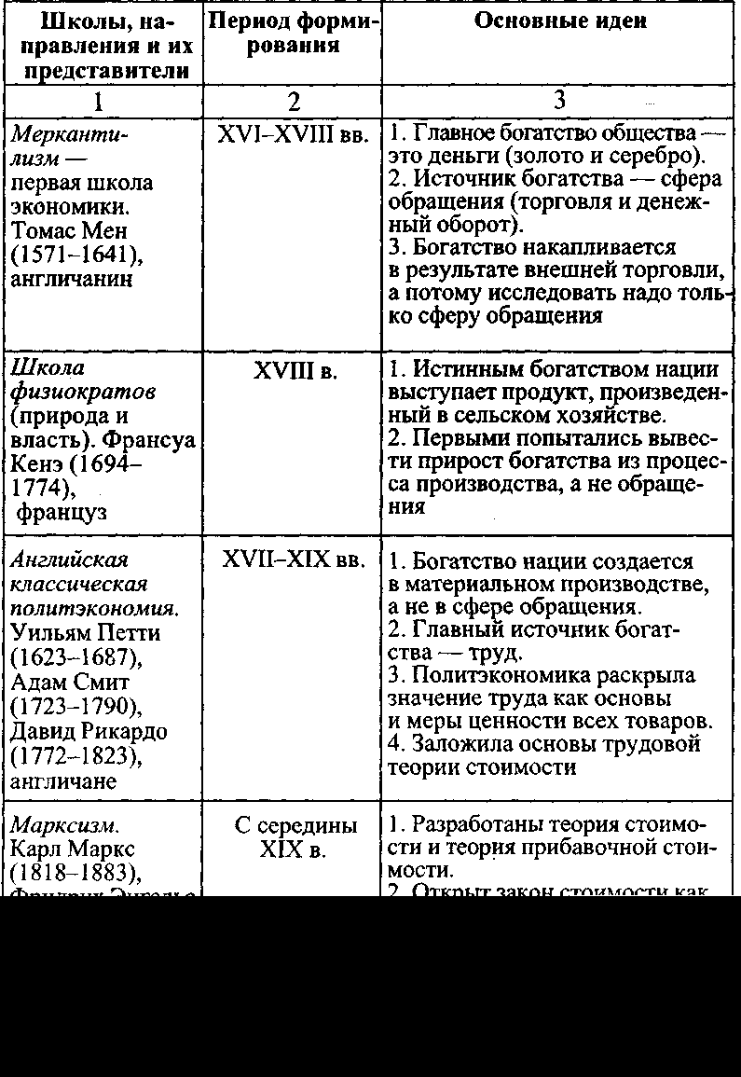

Продолжениетабл.1.1

1 | 2 | 3
Неоклассическоена- правление.  Альфред Маршалл (1842-1924),  англичанин | С конца  XIX в. | - Частнопредприниматель- ская рыночная система, спо- собная к саморегулированию и поддержанию экономиче- ского равновесия.  - Государство создает благо- приятные условия для функ- ционирования рыночной экономики
Кейнсианство. Джон Кейнс (1883-1946),  англичанин | С 1930-х гг. | - Разработана теория спроса и предложения, а также рав- новеснойцены.  - Государство должно актив- но регулировать экономику, т.к. рынок не способен обес- печивать социально-экономи- ческую стабильность об- щества.  - Государство должно через бюджет и кредит регулиро- вать экономику, устраняя кризисы, обеспечивая пол- ную занятость и высокий рост производства.  - Разработаны теория эффек- тивного спроса и теория эф- фективного инвестирования
Неоклассический синтез.  Джон Хикс (1904-1989),  Пол Самуэлсон (1915),  американцы | С 1950-х гг. | - В зависимости от развития экономики предлагается ис- пользовать либо кейнсианские рекомендации государственно- го регулирования, либо рецеп- ты экономистов, стоящих на позициях ограничения госу- дарственного вмешательства  вэкономику.  - Лучший регулятор — де- нежно-кредитные методы.  - Рыночный механизм спосо- бен сам устанавливать равно- весие между спросом и пред- ложением, производством  и потреблением

Окончание табл. 1.1

1 | 2 | 3
Монетаризм.  Милтон Фридман | С 1970-х гг. | 1. Выдвинул монетарную тео- рию национального дохода
(1912), |  | и новый вариант количествен-
американец |  | ной теории денег.  2. Главный способ воздействия
 |  | на экономику — государствен-
 |  | ное регулирование через эмис-
 |  | сию, кредитный процент, нало-
 |  | говые ставки, таможенные
 |  | тарифы
что ни одна теория не может претендовать на абсолютную и веч- ную истинность. Каждая школа в той или иной мере страдает односторонностью и преувеличениями, т.к. выступает с позиции определенной социальной группы и определенного периода.

Краткие выводы
- Экономика изучает деятельность людей, связанную с производством, распределением, обменом и потреблением экономических благ, т.е. деятельность людей, связанную с до- стижением эффективного использования ограниченных ресур- сов с целью удовлетворения безграничных и постоянно ме- няющихся потребностей людей в экономических благах.
- Экономика и право тесно переплетены между собой. Пра- вовые нормы создают необходимые предпосылки для нормаль- ного функционирования экономики. Сами нормы права, регу- лирующие хозяйственную жизнь общества, порождаются изменениями, происходящими в экономике.
- Основные методы познания экономических процессов и явлений — это научная абстракция, индукция и дедукция, анализ и синтез (исторический и логический), экономико-ма- тематическое моделирование.
- Экономические явления и процессы изучаются на разных уровнях: микроэкономика — изучение деятельности отдель- ных экономических субъектов; макроэкономика — изучение экономики в целом.

- Позитивная экономика устанавливает реально сложившие- ся экономические связи, не давая им оценки. Она имеет дело с тем, что есть или может быть. Нормативная экономика — это субъективные оценочные суждения относительно того, что должно быть, какими должны быть экономные связи, какие ре- шения необходимо принимать.
- Экономические законы — это наиболее существенные, устойчивые, постоянно повторяющиеся, типичные взаимоза- висимости и причинно-следственные связи в экономических процессах и явлениях. Знание экономических законов необхо- димо для принятия эффективных экономических решений.
- Исторический процесс развития экономической науки можно представить такими основными экономическими шко- лами и направлениями, как меркантилизм, физиократическая школа, классическая английская политэкономия, марксизм, неоклассическая школа, кейнсианство, монетаризм.

Экономический тренинг

Ключевые термины и понятия
Политэкономия, экономика, микроэкономика, макроэконо- мика, нормативная и позитивная экономика, научная абстрак- ция, анализ и синтез, индукция и дедукция, экономико-мате- матическое моделирование, экономические эксперименты, экономические законы, экономические категории, экономи- ческие отношения, общие законы, специфические законы, со- циально-экономические отношения, организационно-техни- ческие отношения, меркантилизм, физиократия, классическая политическая экономия, марксизм, маржинализм, кейнсиан- ское направление, неоклассическая школа, монетаризм, нео- классический синтез, неолиберализм.

Контрольные вопросы и задания
- Что изучает экономика, каковы ее основные функции и методы познания?
- Что изучают макро- и микроэкономика? Проанализируйте проблемы, которыми занимаются микро- и макроэкономика.
- Какова связь экономики с юриспруденцией?
- Что вы понимаете под экономическими законами и кате- гориями?
- Какие типы экономических отношений вы знаете и како- ва их сущность?
- Назовите наиболее крупных ученых в области экономи- ки; объясните, в чем состоял их вклад в развитие этой науки.

Задание. Составьте экономический кроссворд, используя следующие термины: экономика, политэкономия, микроэконо- мика, макроэкономика, мезоэкономика, абстракция, анализ, синтез, индукция, дедукция, модель, отношения, закон, катего- рия, меркантилизм, физиократия, марксизм, маржинализм, кейнсианство, монетаризм.

Тесты

Выберитеправильныйответ.

Каково наиболее полное и корректное определение предмета экономики:
а) экономика изучает деятельность, включающую производство и обмен товарами;
б) экономика изучает переменные величины, поведение кото- рых воздействует на состояние народного хозяйства (цены, производство, занятость и т.д.);
в) экономика изучает, как общество использует ограниченные ресурсы, необходимые для производства различных товаров и услуг в целях удовлетворения потребностей его членов;
г) экономика изучает деньги, банковскую систему и капитал.

Что из перечисленного изучает микроэкономика, а что макроэкономика:
а) уровень занятости и безработицы в стране;
б) определение оптимального объема производства фирмы; в) издержки производства;
г) финансовое регулирование экономики.

Позитивная экономика изучает:
а) что есть;
б) что должно быть; в) что было;
г) оценочные суждения.

Какая из экономических школ впервые сделала пред- метом своего анализа процесс производства, а не сферу об- ращения:
а) меркантилизм; б) физиократы;
в) классическая политическая экономия; г) маржинализм.

Какое направление возникло в экономической теории XX в.:
а) марксизм; б) монетаризм;
в) меркантилизм; г) физиократия.


Кроссворд
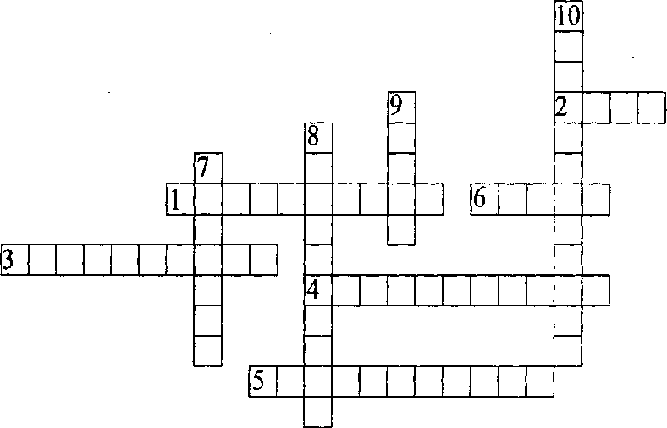

По горизонтали. 1. Учение о наиболее общих закономерно- стях становления и развития всех явлений природы, общества и мышления. 2. Основатель и глава физиократов во Франции.
3. Школа политической экономии, которая возникла во Фран- ции в середине XVIII в. и получила распространение в Италии, Великобритании, Германии и других странах. 4. Учение о спо- собах, приемах научного познания действительности. 5. Эко- номическая теория, исследующая закономерности экономиче- ских процессов на основе использования предельных величин.
- Родоначальник английской классической политической эко- номии, возникшей и развивающейся в XVII-XVIII вв.

По вертикали. 7. Видный английский экономист, написав- ший сочинение «Начала политической экономии и налогового обложения». 8. Известная деятельница польской и немецкой социал-демократии, автор теоретических работ по экономике.
9. Автор экономического труда «Капитал». 10. Школа экономи- ческой теории, которая возникла в Англии и других странах в на- чальный период становления капитализма, когда быстро развива- лась международная торговля.

Тема 2. Экономические системы и общие проблемы экономического развития

  - Типы экономических систем: рыночная экономика, традиционная экономика, административно-командная экономика, смешанная экономика
  - Модели экономических систем: американская, шведская, японская, российская модели переходной экономики
  - Основные экономические проблемы общества: что производить? Как производить? Для кого производить?

Опорный конспект лекции

Типы экономических систем: рыночная экономика, традиционная экономика, административно-командная экономика, сме- шанная экономика
В последние 150-200 лет в мире действовали различные типы экономических систем: дверыночные (рыночная экономика сво- бодной конкуренции (чистый капитализм) и современная ры- ночная экономика (современный капитализм)) и две нерыночные системы (традиционная и административно-командная).
Рыночная экономика — это экономическая система, осно- ванная на принципах свободного предпринимательства, многооб- разия форм собственности на средства производства, рыночного ценообразования, договорных отношений между хозяйствующи- ми субъектами, ограниченного вмешательства государства в хо- зяйственную деятельность. Она присуща социально-экономиче- ским системам, где имеются товарно-денежные отношения.
Возникнув много веков назад, рыночная экономика достигла высокого уровня развития, стала цивилизованной и социаль- но ограниченной. Основные черты рыночной экономики пред- ставлены в таблице 2.1.

Таблица2.1
Характеристика рыночной экономики

Основные черты рыночной экономики:

- основа экономики — частная собственность на средства про- изводства;
- многообразие форм собственности и хозяйствования;
- свободная конкуренция;
- рыночный механизм ценообразования;
- саморегулирование рыночной экономики;
- договорные отношения между хозяйствующими субъект- тами;
- минимум вмешательства государства в экономику
Основные достоинства: | Основные недостатки:
- стимулирует высокую эффек- тивность производства;  - справедливо распределяет  доходы по результатам труда;  - не требует большого аппарата управления и др. | - усиливает социальное нера-  венство в обществе;  - вызывает нестабильность  в экономике;  - безразлична к ущербу, который может наносить бизнес человеку и природе и др.

Рыночная экономика свободной конкуренции сложилась в XVIII в., но значительная часть ее элементов вошла в совре- менную рыночную экономику. Основные черты рыночной экономики свободной конкуренции:
    - частная собственность на экономические ресурсы;
    - рыночный механизм регулирования экономики, основанной на свободной конкуренции;
    - большое число самостоятельно действующих продавцов и покупателей каждого товара.
Современная рыночная экономика (современный капи- тализм) оказалась наиболее гибкой, она способна перестраи-

ваться, приспосабливаться к изменяющимся внутренним и вне- шним условиям. Ее основные черты:
- многообразие форм собственности;
- развитие научно-технического прогресса;
- активное воздействие государства на развитие националь- ной экономики.
Традиционная экономика — это экономическая система, в которую научно-технический прогресс проникает с большими трудностями, т.к. вступает в противоречие с традициями. Она базируется на отсталой технологии, широком распространении ручного труда, многоукладной экономике. Все экономические проблемы решаются в соответствии с обычаями и традициями.
Основныечертытрадиционнойэкономики:
- частная собственность на средства производства и личный труд их владельцев;
- крайне примитивная технология, связанная с первичной об- работкой природных ресурсов;
- общинное ведение хозяйства, натуральный обмен;
- преобладание ручного труда.
Административно-командная экономика (централизо- ванно-плановая экономика) — это экономическая система, в которой основные экономические решения принимаются государством, берущим на себя функции организатора хо- зяйственной деятельности общества. Все экономические и природные ресурсы находятся в собственности государ- ства. Для административно-командной экономики характер- но централизованное директивное планирование, предприя- тия действуют в соответствии с доводимыми им из «центра» управления плановыми заданиями.

Основные черты административно-командной эконо- мики:
- основа — государственная собственность;
- абсолютизация государственной собственности на эконо- мические и природные ресурсы;
- жесткая централизация в распределении экономических ре- сурсов и результатов хозяйственной деятельности;

- существенные ограничения или запрещения частного пред- принимательства. Положительныестороныадминистративно-команднойэко-
номики.
  - Путем концентрации ресурсов она может обеспечить дости- жение самых передовых позиций в науке и технике (достижения СССР в области космонавтики, ядерного вооружения и т.п.).
  - Административно-командная экономика в состоянии обес- печить экономическую и социальную стабильность. Каждому человеку гарантированы работа, стабильная и постоянно воз- растающая заработная плата, бесплатное образование и меди- цинские услуги, уверенность людей в будущем и т.д.
  - Административно-командная экономика доказала свою жизненность в критические периоды человеческой истории (война, ликвидация разрухи и т.д.).
Отрицательные стороны административно-командной экономики.
- Исключает частную собственность на экономические ресурсы.
- Оставляет очень узкие рамки для свободной хозяйствен- ной инициативы, исключает свободное предпринимательство.
- Государство полностью контролирует производство и рас- пределение продукции, в результате чего исключаются свобод- ные рыночные взаимосвязи между отдельными предприятиями. Смешанная экономика органично соединяет в себе пре- имущества рыночной, административно-командной и даже традиционной экономики и тем самым в определенной степе- ни устраняет недостатки каждой из них или смягчает их отри-
цательные последствия.
Смешанная экономика — тип современной социально-эко- номической системы, складывающийся в развитых странах За- пада и некоторых развивающихся странах на стадии перехода к постиндустриальному обществу. Смешанная экономика но- сит многоукладный характер; ее основу составляет частная собственность, взаимодействующая с государственной соб- ственностью (20-25%).

На базе разнообразных форм собственности функциониру- ют различные типы хозяйства и предпринимательства (круп- ное, среднее, мелкое и индивидуальное предпринимательство; государственные и муниципальные предприятия (организации, учреждения)).
Смешанная экономика — это рыночная система со свой- ственной ей социальной ориентацией экономики и общества в целом. Интересы личности с ее многосторонними потребно- стями выдвигаются в центр социально-экономического разви- тия страны.
Смешанная экономика имеет свои особенности в разных странах и на различных этапах развития. Так, смешанная эко- номика в США характеризуется тем, что государственное ре- гулирование здесь представлено в значительно меньшей сте- пени, чем в других странах, т.к. размер государственной собственности невелик. Главную позицию в экономике США занимает частный капитал, развитие которого стимулируется и регулируется государственными структурами, правовыми нормами, налоговой системой. Поэтому здесь в меньшей сте- пени, чем в Европе, распространены смешанные предприятия. Тем не менее в США сложилась определенная форма государ- ственно-частного предпринимательства через систему прави- тельственных законов.
Россия практически первая в мире применила опыт админист- ративно-командной экономики в форме государственного со- циализма. На современном этапе Россия начинает использо- вать основные элементы смешанной экономики.

Модели экономических систем: американская, шведская, японская. Российская модель переходной экономики
Для каждой экономической системы характерны свои на- циональные модели организации хозяйства. Рассмотрим не- которые наиболее известные национальные модели экономи- ческих систем.
2 Экономика 33

Американская модель построена на системе поощрения предпринимательской активности, развития образования и куль- туры, обогащения наиболее активной части населения. Мало- обеспеченным слоям населения предоставляются различные льготы и пособия для поддержания минимального уровня жиз- ни. Эта модель основана на высоком уровне производительно- сти труда и массовой ориентации на достижение личного успе- ха. Проблема социального равенства здесь вообще не стоит.
Шведская модель отличается сильной социальной на- правленностью, ориентированной на сокращение имущест- венного неравенства за счет перераспределения национально- го дохода в пользу наименее обеспеченных слоев населения. Эта модель означает, что функция производства ложится на частные предприятия, действующие на конкурентной рыночной ос- нове, а функция обеспечения высокого уровня жизни (вклю- чая занятость, образование, социальное страхование) и мно- гих элементов инфраструктуры (транспорт, НИОКР) — на государство.
Главной для шведской модели является социальная направ- ленность за счет высокого налогообложения (более 50% ВНП). Достоинство шведской модели — сочетание относительно вы- соких темпов экономического роста с высоким уровнем полной занятости, обеспечения благосостояния населения. В стране к минимуму сведена безработица, невелики различия в доходах населения, высок уровень социального обеспечения граждан.
Японская модель характеризуется некоторым отставанием уровня жизни населения (в т.ч. уровня заработной платы) от рос- та производительности труда. За счет этого достигают сниже- ния себестоимости продукции и резкого повышения ее конку- рентоспособности на мировом рынке. Такая модель возможна только при исключительно высоком развитии национального самосознания, приоритете интересов общества в ущерб интере- сам конкретного человека, готовности населения идти на опре- деленные жертвы ради процветания страны. Еще одна особен- ность японской модели развития связана с активной ролью государства в модернизации экономики.

Японская модель экономики отличается развитым планиро- ванием и координацией деятельности правительства и частного сектора. Экономическое планирование государства носит реко- мендательный характер. Планы представляют собой государ- ственные программы, ориентирующие и мобилизующие отдель- ные звенья экономики на выполнение общенациональных задач. Японской модели свойственно сохранение своих традиций и при этом активное заимствование из других стран всего, что нужно для развития страны.
Российская модель переходной экономики. После дли- тельного господства административно-командной системы в экономике России в конце 1980 — начале 1990-х гг. начался переход к рыночным отношениям. Главная задача россий- ской модели переходной экономики — это формирование эффек- тивной рыночной экономики с социальной направленностью.
Условия для перехода к рыночной экономике сложились не- благоприятными для России. Среди них:
 высокая степень огосударствления экономики;
- почти полное отсутствие легального частного сектора при увеличении теневой экономики;
- длительное существование нерыночной экономики, что ослаб- ляло хозяйственную инициативу большинства населения;
- искаженная структура национальной экономики, где веду- щую роль играл ВПК, а роль других отраслей народного хо- зяйства была снижена;
- неконкурентоспособность отраслей промышленности и сель- ского хозяйства.
Основные условия формирования рыночной экономики в России:
- развитие частного предпринимательства на основе частной собственности;
- создание конкурентной среды для всех хозяйствующих субъектов;
- эффективное государство, обеспечивающее надежную за- щиту прав собственности и создающее условия для эффек- тивного роста;

- эффективная система социальной защиты населения;
- открытая, конкурентоспособная на мировом рынке эконо- мика.

Основные экономические проблемы общества. Что производить? Как производить?
Для кого производить?
Любое общество независимо от того, насколько оно бога- то или бедно, решает три основных вопроса экономики: ка- кие товары и услуги необходимо производить, как и для кого. Эти три основополагающих вопроса экономики являют- ся решающими (рис. 2.1).

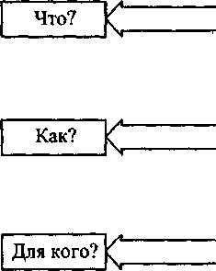
Какие из возможных товаров и услуг должны быть произведены в данном районе и в данное время?

При какой комбинации производственных ресурсов, с использованием какой технологии должны быть произведены выбранные из возможных вариантов товары и услуги?

Кто будет покупать выбранные товары и услуги, оплачивать их, извлекая при этом пользу?
Как должен быть распределен валовой доход общества от производства данных товаров и услуг

Рис.2.1. Основныевопросы экономики

Что из товаров и услуг должно быть произведено и в ка- ком количестве? Отдельный человек может обеспечить себя нужными товарами и услугами различными путями: произвес- ти их самостоятельно, обменять на другие блага, получить их в качестве подарка. Общество в целом не может получить все и немедленно. В силу этого оно должно определиться, что хо- тело бы иметь немедленно, с получением чего можно было бы подождать, а от чего вообще отказаться. Что необходимо в дан- ный момент производить: мороженое или рубашки? Неболь-

шое количество дорогих качественных рубашек или много де- шевых? Надо ли производить меньше товаров потребления или необходимо больше выпускать товаров производственного на- значения (машины, станки, оборудование и т.д.), которые в бу- дущем поднимут производство и потребление?
Иногда выбор может быть достаточно трудным. Существу- ют слаборазвитые страны, настолько бедные, что усилия боль- шей части рабочей силы тратятся, чтобы только накормить и одеть население. В таких странах, чтобы поднять жизненный уровень населения, необходимо наращивать объемы производ- ства, но для этого необходимы перестройка национального хо- зяйства, модернизация производства.
Как должны быть произведены товары и услуги? Су- ществуют различные варианты производства всего набора благ, а также каждого экономического блага в отдельности. Кем, из каких ресурсов, с помощью какой технологии они должны быть произведены? Посредством какой организации производства? Существует далеко не один вариант строитель- ства конкретного дома, школы, колледжа, автомобиля. Здание может быть и многоэтажным, и одноэтажным, автомобиль можно собрать на конвейере или вручную. Одни здания строят частные лица, другие — государство. Решение о выпуске авто- мобилей в одной стране принимает государственный орган, в другой — частные фирмы.
Для кого должен быть произведен продукт? Кто сможет воспользоваться товарами и услугами, произведенными в стране? Поскольку количество произведенных товаров и услуг ограничено, возникает проблема их распределения. Чтобы удовлетворить все потребности, необходимо понять механизм распределения продукта. Кто должен пользоваться этими про- дуктами и услугами, извлекать пользу? Должны все члены об- щества получать одинаковую долю или нет? Чему должен быть отдан приоритет — интеллекту или физической силе? Будут ли больные и старики есть досыта или их бросят на произвол судь- бы? Решения данных проблем определяют цели общества, сти- мулы его развития.

Основные экономические проблемы в различных социаль- но-экономических системах решаются по-разному. Например, в рыночной экономике все ответы на основные экономические вопросы (что, как, для кого) определяет рынок: спрос, предло- жение, цена, прибыль, конкуренция.
«Что» решается платежеспособным спросом, голосованием денег. Потребитель сам решает, за что он готов платить деньги. Производитель же будет сам стремиться удовлетворять жела- ния потребителя.
«Как» решается производителем, который стремится полу- чить большую прибыль. Поскольку установление цен зависит не только от него, то для достижения своей цели в условиях кон- куренции производитель должен произвести и продать как мож- но больше товаров и по более низкой цене, чем его конкуренты.
«Для кого» решается в пользу различных групп потребите- лей с учетом их доходов.

Краткие выводы
- В последние полтора-два века в мире действовали сле- дующие системы: рыночная экономика свободной конкуренции, современная рыночная экономика, административно-команд- ная и традиционная экономики. В последние полтора-два деся- тилетия появилась смешанная экономика.
- В каждой системе существуют свои национальные моде- ли организации хозяйственного развития, т.к. страны различа- ются уровнем экономического развития, социальными и на- циональными условиями.
- У российской модели переходной экономики имеются следующие характерные черты: мощный государственный сектор, малая доля мелкого и среднего предпринимательст- ва, неравномерный переход к рыночным отношениям в раз- личных отраслях и регионах страны, высокая криминализа- ция экономики.
- Основные вопросы экономики (что, как, для кого) решают- ся в различных социально-экономических системах по-разному в зависимости от социально-экономического развития страны.

Экономический тренинг

Ключевые термины и понятия
Экономическая система; типы экономических систем: тради- ционная экономика, рыночная экономика, административно- командная (централизованно-плановая) экономика, смешанная экономика; модели экономических систем: японская, южноко- рейская, американская, шведская; российская переходная эко- номика; основные экономические вопросы: что, как, для чего.

Контрольные вопросы и задания
- Какие типы экономических систем вы знаете и какова их сущность?
2» Раскройте сущность моделей экономических систем.
- Каковы особенности российской модели переходной эко- номики ( в отличие от административно-командной к рыноч- ной)?
- Чем отличается японская модель от южнокорейской? Ка- кие элементы этих моделей могут быть использованы в России при создании рыночной экономики?
- На какие три главных вопроса экономики постоянно стремится дать ответ экономическая теория и в чем заключает- ся их содержание?
- Каким образом решаются три основных вопроса эконо- мики (что, как, для кого) в рыночной экономике и администра- тивно-командной?
- В чем состоят особенности развития экономических сис- тем на современном этапе?

Задание. Составьте экономический кроссворд, используя следующие термины: типы, системы, традиция, обычаи, община, предпринимательство, собственность, многоукладность, само- регулирование, неравенство, план, планирование, администри- рование, централизация, концентрация, государство, модели.

Тесты

Выберитеправильныйответ.

Особенность России в сравнении, с другими странами с переходной экономикой состоит в:
а) высокой доле военно-промышленного комплекса в народ- ном хозяйстве;
б) широком распространении кустарного производства; в) наличии свободных экономических зон;
г) конкурентоспособности отраслей промышленности.

Можно говорить о преобладании в стране админист- ративно-командной системы исходя из степени участия го- сударства в хозяйственных процессах, когда:
а) вмешательство государства в экономику минимально;
б) государство контролирует производство основной части то- варов и услуг в рамках государственного сектора;
в) государство, сохраняя контроль над некоторыми отраслями эко- номики, в то же время поощряет развитие частного сектора;
г) все ответы верны.

Проблемы что, как, для кого производить могут иметь отношение:
а) только к обществу, где господствует административно-ко- мандная экономика;
б) только к рыночной экономике;
в) только к традиционной экономике;
г) к любому типу экономических систем.

Когда экономические проблемы решаются частично рынком, частично правительством, эта экономика:
а) административно-командная; б) рыночная;
в) традиционная; г) смешанная.

В административно-командной экономике вопрос о том, какие товары и услуги должны производиться, ре- шают:
а) потребители:
б) производители; в) государство;
г) иностранные инвесторы.

Кроссворд

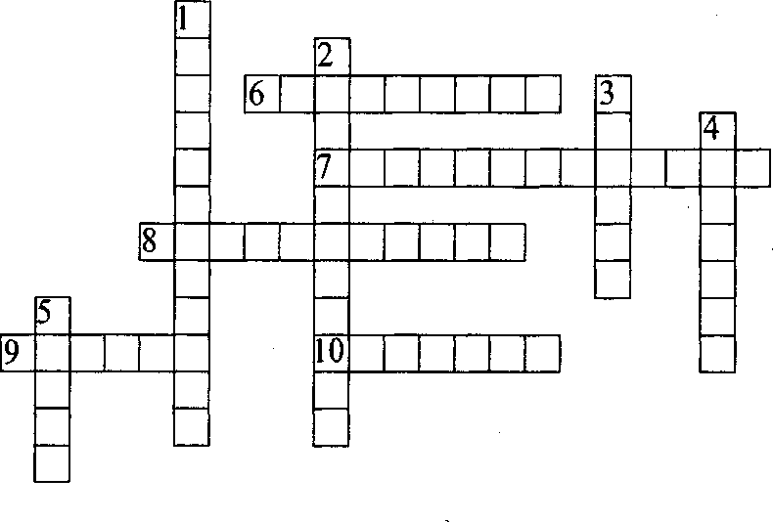

По горизонтали. 6. Совокупность хозяйственных отрас- лей, обеспечивающая общество необходимыми материаль- ными и нематериальными благами и услугами. 7. Процесс, который выявляет долю каждого человека в созданном бо- гатстве. 8. Использование людьми материальных благ для удовлетворения своих потребностей. 9. Предмет, на кото- рый направлены человеческие потребности. 10. Носитель потребностей.

По вертикали. 1. Процесс создания полезного продукта.
- Нужда или недостаток в чем-либо, необходимом для поддер- жания жизнедеятельности человека, социальной группы или общества в целом. 3. Вид целесообразной деятельности, полез- ный результат которой проявляется во время труда и связан с удовлетворением какой-либо потребности. 4. Такое мно- жество элементов, которые образуют определенное единство и целостность благодаря их устойчивым отношениям и связям между собой. 5. Процесс, во время которого одни продукты об- мениваются на другие.

Тема 3. Экономические потребности, блага и ресурсы.
Экономический выбор

  - Экономическиеблага и ихклассификация
  - Экономические потребности и ихклассификация. Закон Энгеля.Законвозвышенияпотребностей
  - Экономическиересурсы и ихвиды. Проблема ограничен- ностиресурсов и ихзанятость
  - Экономическийвыбор.Границыпроизводственных возможностейизаконвозрастаниявмененных издержек(упущенныхвозможностей)

Опорный конспект лекции

Экономические блага и их классификация
Каждое общество независимо от социально-экономической системы сталкивается с двумя основными экономическими проблемами:
- материальные (экономические) потребности людей практи- чески безграничны;
- экономические ресурсы редки или ограниченны.
Рассмотрим эти две проблемы. Любое общество должно удовлетворять потребности людей в различных экономических благах. В свою очередь эти блага производятся на базе эконо- мических ресурсов, которые имеются в распоряжении общест- ва и его членов.
Блага — это все то, что способно удовлетворять повседнев- ные (жизненные) потребности людей, приносить людям пользу, доставлять удовольствие (произведенные товары и услуги, а также дары природы).
Многообразные человеческие потребности можно объеди- нить в группы, пользуясь теми или иными классификационны-

ми признаками. Существует множество критериев, на основе которых выделяют различные группы благ:
  - экономические блага — результат экономической (хозяй- ственной) деятельности людей, обладают ценой (товар). К экономическим благам относятся блага, которые являют- ся объектом или результатом экономической деятельности, т.е. которые можно получить в ограниченном количестве по сравнению с потребностями и которые могут удовлетворять потребности людей. Для получения экономических благ не- обходимы соответствующие экономические ресурсы;
  - неэкономические блага — результат дарения, представлены природой. Неэкономические блага (даровые блага) предо- ставляются природой без приложения усилий человека. Эти блага существуют в природе свободно, в достаточном коли- честве для полного и постоянного удовлетворения опреде- ленных потребностей человека (воздух, вода, свет и т.д.);
  - материальные блага имеют материально-вещественную форму (товар: уголь, цемент, обувь, одежда, пища и т.д.); включают естественные дары природы (земля, лес, вода), продукты производства (здания, сооружения, машины и т.д.);
  - нематериальные блага не имеют материально-вещест- венной формы (услуги, научные открытия, образование и т.д.), воздействуют на развитие способностей человека, создаются в непроизводственной сфере: здравоохранение, образование, искусство и т.д.
Различают две группы нематериальных благ:
- внутренние — блага, данные человеку природой. Он разви- вает их в себе по собственной воле (голос — пение; музы- кальный слух — занятия музыкой; способность к науке и т.д.);
- внешние — это то, что дает внешний мир для удовлетворения потребностей (репутация, деловые связи, протекция и т.д.).
По степени удаленности от конечного потребления блага делятся на потребительские (пища, одежда, обувь) и ресурсы (факторы производства, используемые для производства по- требительских благ).

Подлительностииспользованияблагаделятсянадолговре- менные, используемые многократно (здания, книги, компьюте- ры), и кратковременные, используемые в процессе разового потребления (хлеб, молоко, спички и т.д.).
Итак, средства, с помощью которых удовлетворяются по- требности, называются благами.

Экономические потребности
и их классификация. Закон Энгеля. Закон возвышения потребностей
Под экономическими потребностями обычно понимается недостаток (нужда) в чем-либо, объективно необходимом для поддержания жизнедеятельности и развития личности (инди- вида), социальной группы, фирмы, общества. В экономике по- требности выступают внутренними побудителями активной хозяйственной деятельности.
Потребности выражают взаимосвязь субъекта и его деятель- ности и проявляются во влечениях, интересах, целях и, нако- нец, в поведении.
Человек, как правило, осознает свои потребности, понимает, что ему необходимо есть, пить, спать, одеваться и т.д. Однако существует множество потребностей, которые не прошли через сознание человека. На какое-то время они затаились в глубине его души, и тот или иной толчок может выплеснуть эти потреб- ности наружу. Если какие-то потребности не удовлетворены, то этот недостаток (неудовлетворенность желаний) становится по- будительным мотивом активности, направленной на изыскание возможностей достичь поставленной цели.
Человеческие потребности безграничны, многообразны, не- постоянны; их можно классифицировать по следующим при- знакам.

Посубъектам(носителямпотребностей):
а) удовлетворяемые индивидуально (лично);
б) удовлетворяемые коллективно (группой, коллективом, об- ществом).

Первые — индивидуальные потребности человек в состоянии удовлетворить сам, к ним можно отнести потребность в пище, одежде, обуви, жилище, сне и другие, тогда как вторые — кол- лективные потребности в водоснабжении, газе, свете и т.д. — удовлетворяются коллективно.

Пообъектам(предметам,накоторыеонинаправлены):
а) материальные потребности; б) духовные потребности;
в) этические потребности (относящиеся к нравственности); г) эстетические потребности (касающиеся искусства).

По степени удовлетворения потребностей:
а) конечные потребности;
б) промежуточные потребности.
Конечные потребности — это потребности самого челове- ка, т.е. это личные потребности. Блага, удовлетворяющие ко- нечные потребности, получили название «предметы потребле- ния». К ним относятся пища, одежда, обувь и т.д.
Промежуточные потребности опосредованно связаны с человеком. Это потребности хозяйственных субъектов. Их удовлетворение служит созданию новых благ. Поэтому эти по- требности считаются производственными, а блага, их удовлетво- ряющие, — это средства производства (станки, оборудование, машины, здания и т.д.).
- Попроисхождению: а) первичные потребности; б) вторичные потребности.
Первичные потребности являются по своей природе физио- логическими, как правило, врожденными; это жизненно необ- ходимые потребности, удовлетворение которых нужно для со- хранения жизни человека (потребности в пище, одежде, обуви, жилище, воде, воздухе и т.д.).
Вторичные потребности по своей природе психологиче- ские (потребности в успехе, власти, уважении, потребности до- суга: кино, театр, спорт и т.д.).
Экономические потребности — та часть человеческих нужд, для удовлетворения которых необходимы производство, распре-

деление, обмен и потребление материальных благ и услуг. Эко- номические потребности активно влияют на производство, они являются предпосылкой, внутренней побудительной причиной и конкретным ориентиром созидательной деятельности.
По мнению ученых-экономистов России, экономические по- требности можно условно разделить на 3 группы.
- Материальные (физиологические):
а) потребности первой необходимости (в пище, одежде, жи- лье, здоровье);
б) предметы роскоши (французские духи, яхта, самолет и т.д.).
- Духовные, интеллектуальные (образование, искусство).
- Социальные (потребности в труде, участии в управлении и др.). Американский ученый-экономист А. Маслоу разработал иерархию потребностей, где все потребности разделил на пять
групп (рис. 3.1).
  - Физиологические потребности, удовлетворение кото- рых необходимо для выживания, включают потребности в пище, одежде, жилье, воде, отдыхе и др.
  - Потребности в безопасности и защищенности включа- ют потребности в защите от физических и психологических опас- ностей со стороны окружающего мира и уверенности в том, что физиологические потребности будут удовлетворены в будущем.
  - Социальные потребности — это потребности, связанные с чувством принадлежности к чему или кому-либо, привязанно- сти и поддержки.
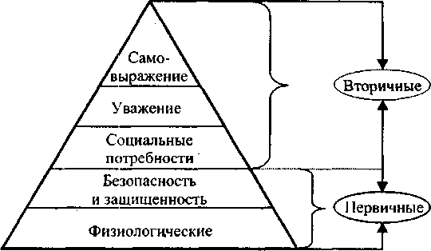
Рис. 3.1. Иерархияпотребностейпо А. Маслоу

  - Потребности в уважении включают в себя потребности в компетентности, признании.
  - Потребности в самовыражении — потребности в реали- зации своих потенциальных возможностей и росте как личности. В своей совокупности экономические потребности по жизни безграничны, а это означает, что материальные (физиологические), духовные и социальные потребности в товарах и услугах полно- стью удовлетворить невозможно. Со временем потребности изме- няются и умножаются в результате появления новых изделий и под
воздействием широкой рекламы, и это вполне закономерно.
В XIX в. немецкий статистик и экономист Эрнест  уста- новил, что существует зависимость потребления продуктов пита- ния от уровня доходов семьи. Согласно его утверждению с увели- чением абсолютного размера дохода доля, расходуемая на товары и услуги первой необходимости, уменьшается, а доля расходов на менее необходимые продукты, продукты длительного пользова- ния, увеличивается.

Закон Энгеля: по мере роста доходов семьи доля ее доходов на продовольствие, почти не меняется удель- ный вес затрат на жилище, электричество, одежду,
зато растет доля расходов на прочие нужды.

Выведенная Энгелем эмпирическая зависимость подтверж- дается длительным опытом экономического развития. С ростом и достижением высоких жизненных стандартов, присущих раз- ным социальным слоям и группам современного общества, в развитых индустриальных странах падает доля затрат на про- дукты питания в общей сумме расходов домашних хозяйств.
Глубокая внутренняя взаимная связь производства и по- требностей выражается в законе возвышения потребностей.
Социально-экономические процессы общества проявляют- ся в возвышении потребностей людей, которое протекает по двум направлениям:
- по горизонтали, что означает количественное распростра- нение общественно нормальных потребностей (все большее

число людей пользуется новыми благами: телевизорами, мобильными телефонами, автомобилями, музыкальными центрами и т.д.);
- по вертикали, что означает качественное возрастание уровня запросов людей (в пище, одежде, жилье, защите от внешних врагов и преступников, защите от нищеты и др.). Все это находит выражение в законе возвышения потребностей.

Законвозвышенияпотребностейгласит: динамика разнообразныхпотребностей постояннорастет в ко- личественномсоотношении, новещебольшей степе-
нименяется в качественномотношении.

Круг потребностей современного человека крайне разнооб- разен, тем более что человеческие потребности включают не только индивидуальные нужды, но и потребности семьи, со- циальной группы, трудового коллектива, населения, государства. Количество видов благ, товаров, услуг, в которых испыты- вают потребности люди, исчисляется миллионами, тем не ме-
нее круг их непрерывно расширяется.
Как правило, блага, необходимые для удовлетворения по- требностей человека, в готовом виде в природе не существуют. Их необходимо создавать, производить, используя при этом те ресурсы, которыми люди обладают.

Экономические ресурсы и их виды. Проблема ограниченности ресурсов и их занятость
Рассмотрим вторую проблему. Экономическиересурсыред- ки или ограничены. Редкость экономических ресурсов означа- ет, что запасы некоторого ресурса меньше, чем его требуется для производства экономического блага.
Что понимается под экономическими ресурсами?
Экономические ресурсы — потенциальные возможности, которыми располагает общество в данный момент своего раз-

вития, т.е. это все виды источников, средств обеспечения про- изводства, которые используются в процессе создания новых материальных благ и услуг. Экономические ресурсы подраз- деляются на следующие виды: природные (сырьевые, геофи- зические), трудовые, материальные, финансовые и информа- ционные.
Природные ресурсы — это земля, ее недра, леса, вода, воз- дух, месторождения полезных ископаемых, климатические и рекреационные ресурсы и др. Земля — пространственно-гео- графический фактор, где живут люди, — является также произ- водственным фактором, на котором выращивают сельскохо- зяйственную продукцию.
Трудовые ресурсы — это все трудоспособное население в возрасте от 16 до 60 лет, которое делится на две группы:
- экономически активное население — занятое в обществен- ном производстве независимо от организационно-правовой формы хозяйствования;
- экономически пассивное население — часть трудоспособ- ного населения, которое не занято в общественном произ- водстве из-за занятости в домашнем хозяйстве, в армии, по состоянию здоровья, в декретном отпуске и т.д. Материальные ресурсы (инвестиционные ресурсы, реаль-
ный капитал) — средства производства (машины, станки, обо- рудование, здания, сырье, материалы и т.д.), которые исполь- зуются в производстве товаров и услуг. Если природные ресурсы имеют естественное происхождение, то материальные создаются человеком и сами являются продуктом производ- ства. Реальный капитал включает в себя основные и оборотные средства. Основные средства используются в нескольких про- изводственных циклах, оборотные — в одном производствен- ном цикле.
Финансовые ресурсы являются производными по отноше- нию к базовым ресурсам (природным, трудовым, материаль- ным). Это совокупность имеющихся денежных ресурсов, кото- рые могут быть использованы для решения какой-либо задачи

и которые общество в состоянии выделить для организации производства экономических благ и услуг.
Информационные ресурсы — самый молодой вид экономи- ческих ресурсов, рожденный НТР, они обеспечивают предприя- тие (организацию, учреждение, человека) ценной информацией, которая используется при функционировании производства с помощью компьютерных технологий (ЭВМ).
Информационные ресурсы можно разделить на три основ- ные группы:
- информация делового характера — управленческая, со- циальная, статистическая, финансовая, коммерческая ин- формация; данные о продукции и т.д.;
- информация для специалистов — экономическая, научно- техническая, производственная, технологическая, марке- тинговая и т.д.;
- информация массового характера — правовая, обществен- но-экономическая, учебная, справочная, словарно-экцикло- педическая; сведения о культуре, досуге, здравоохранении, спорте и пр.
Основная экономическая проблема, с которой сталкивается любое общество, заключается в конфликте между неограни- ченными потребностями в товарах и услугах и ограниченными экономическими ресурсами, которые могут быть использова- ны для производства экономических благ.

Экономический выбор.
Границы производственных возможностей и закон возрастания вмененных издержек (упущенных возможностей)
Общество стремится использовать свои редкие (ограничен- ные) ресурсы эффективно, т.е. оно желает получить макси- мальное количество полезных товаров и услуг, произведенных из его ограниченных ресурсов. Чтобы этого добиться, общест- во должно обеспечить полную занятость и полный объем производства.

Полная занятость означает полное использование всех экономических ресурсов. Не должны простаивать пахотные земли и капитальное оборудование, необходимо обеспечи- вать занятость всех работников, кто хочет и способен тру- диться, и т.д.
Полный объем производства означает, что ресурсы надо распределять эффективно, т.е. применяемые ресурсы следует использовать таким образом, чтобы они вносили наиболее цен- ный вклад в общий объем продукции.
Чтобы проанализировать проблему экономии, принимают- ся определенные допущения:
- эффективность. Экономика функционирует в условиях полной занятости и достигает полного объема производ- ства. Экономическая эффективность — это способность системы в процессе ее функционирования создавать эконо- мический эффект;
- постоянноеколичестворесурсов. Имеющиеся факторы про- изводства постоянны как по количеству, так и по качеству;
- неизменная технология. Технология производства применя- ется постоянно, т.е. в период проведения аналитических ра- бот она не изменяется;
- два продукта. Экономика производит только два продукта: средства производства (компьютеры) и предметы потребле- ния (книги) (рис. 3.2).
Производственные возможности — это максимальное ко- личество товаров и услуг, которое может быть одновременно произведено за данный период при данных ресурсах и техно- логиях. При этом имеющиеся ресурсы используются наиболее полно и эффективно (табл. 3.1).
Граница производственных возможностей (AF) показывает максимально возможный объем производства конкретного то- вара или услуги при заданных ресурсах, которыми располагает конкретная экономика. Каждая точка на кривой производ- ственных возможностей представляет какой-то максимальный объем производства двух продуктов. Точка «N», находящаяся вне кривой производственных возможностей, недостижима

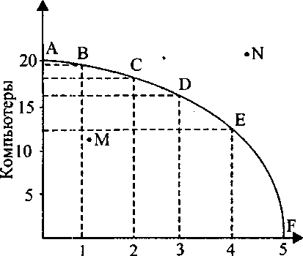
Книги
Рис.3.2.Криваяпроизводственныхвозможностей
при данном количестве ресурсов и при данной технологии про- изводства. Точка «М»,, находящаяся внутри кривой производ- ственных возможностей, показывает, что распределение ре- сурсов является неэффективным.

Таблица3.1

Альтернативные возможности производства книг и компьютеров

Варианты возможностей | Компьютеры, шт. | Книги, млн. экз.
А | 20 | 0
В | 19 | 1
С | 18 | 2
D | 16 | 3
Е | 12 | 4
F | 0 | 5

Таким образом, только точки на кривой производственных возможностей показывают наиболее эффективные варианты использования имеющихся ресурсов для выпуска определен- ных товаров и услуг. Любой другой набор будет обозначать либо недоиспользование ресурсов, если точка лежит левее кри-

вой, либо принципиальную невозможность этого достижения при данных ресурсах, если точка лежит правее кривой.
Анализ приведенной кривой производственных возможно- стей позволяет сформулировать ряд важных экономических принципов (законов).

Закон замещения гласит: при полном использовании ресурсовинеизменнойтехнологииувеличениепроизвод- стваодногопродуктаприводитксокращениюпроизвод- ствадругого.

Общество должно лишь выбрать нужную их комбинацию. При этом придется «заплатить» за сделанный выбор т.н. вме- ненными (скрытыми) издержками.
Вмененные издержки — это то, от чего мы отказываемся, когда выбираем из двух наиболее желаемых альтернатив. Что- бы лучше разобраться в этом понятии, обратимся вначале к простому житейскому примеру. Допустим, нам хотелось бы приобрести три блага: велосипед, магнитофон и поездку в Сочи. Однако денег хватает лишь на исполнение одного из этих желаний. Отложив осуществление мечты о Сочи до луч- ших времен, мы сосредоточиваемся на выборе между велоси- педом и магнитофоном. Если решим приобрести велосипед, то магнитофон и будет его вмененными издержками.
Следовательно, вмененные издержки—цена выбора, или упу- щенная выгода при смене производственных альтернатив; опре- деляется пользой, стоимостью или количеством тех благ, которые принесены в жертву при выборе других (альтернативных) благ.
Анализ изменений вмененных издержек книг и компьюте- ров показывает, что каждый следующий выпуск одного из этих товаров заставляет жертвовать все большим количеством дру- гого товара, т.е. начинает действовать закон возрастающих временных издержек.
Отсюда и вытекает закон возрастающих вмененных издер- жек (упущенных возможностей, дополнительных затрат), от- ражающий свойство рыночной экономики, согласно которому

для получения каждой дополнительной единицы одного това- ра приходится расплачиваться потерей все возрастающего ко- личества других товаров, т.е. увеличением упущенных воз- можностей.
Закон возрастающих вмененных издержек гласит: по мере увеличения объема производства продукта вме- ненные (предельные) издержки производства каждой

новойединицывозрастают.

С законом возрастания вмененных издержек соседствует и взаимодействует закон убывающей отдачи ресурсов, факто- ров производства.
Этот закон устанавливает соотношение между затратами ресурсов, производственных факторов, с одной стороны, и вы- пуском продукции, товаров и услуг — с другой, т.е. выражает зависимость объема производства от изменения одного пере- менного ресурса при постоянном использовании остальных.

Законубывающейотдачи:непрерывноеувеличениеодно- горесурсавсочетанииснеизменнымколичествомдругих ресурсовнаопределенномэтапеприводиткпрекращению
ростаотдачиотнего,азатемкеесокращению.

Согласно закону убывающей отдачи экономических ресур- сов, прибегая к увеличению использования одного из ресурсов в целях повышения конечного результата, следует помнить, что эффект будет зависеть не только от величины вовлекаемо- го в оборот ресурса, но и от его соотношения с другими ресур- сами.
Закон базируется на необходимости соблюдения определен- ных пропорций между различными факторами, сложившимися в производстве продукции на основе отсутствия их взаимозаме- няемости. Нарушение пропорций, выраженное в чрезмерном росте применения одного из ресурсов, может довольно быстро

исчерпать границы взаимозаменяемости ресурсов и в конеч- ном счете приведет к недостаточно эффективному его исполь- зованию.

Краткие выводы
  - Потребности общества безграничны и неудовлетворимы, они постоянно растут количественно и качественно, обгоняя производство и создавая стимул для него. Их можно классифи- цировать по субъектам, объектам, форме удовлетворения, по происхождению.
  - Закон возвышения потребностей означает, что потребности растут быстрее произведенных благ и услуг. Это происходит из-за того, что экономические потребности безграничны, а производство экономических благ и услуг ограничено в силу ограниченности экономических ресурсов.
  - Под экономическими ресурсами понимаются все виды ре- сурсов, используемых в процессе производства материальных благ и услуг. К ним относятся природные, трудовые, материаль- ные, финансовые, информационные ресурсы. Они взаимосвяза- ны между собой, мобильны и альтернативны (взаимозаменяемы).
  - Кривая производственных возможностей — особая модель, иллюстрирующая альтернативные возможности использования ограниченных ресурсов. Любая точка, расположенная на кривой производственных возможностей, показывает полное, эффектив- ное использование ресурсов. Точка внутри кривой производ- ственных возможностей показывает, что ресурсы используются неполно и возможно увеличение объема производства.
  - Увеличение альтернативных издержек по мере выпуска каж- дой дополнительной единицы продукции является сутью закона возрастающих вмененных издержек. С ним тесно связан закон убывающей отдачи, который означает, что прирост выпуска про- дукции становится все меньшим по мере добавления новых еди- ниц экономического ресурса в сочетании с неизменным количест- вом прочих экономических ресурсов.

Экономический тренинг

Ключевые термины и понятия
Блага, полезность, потребности, редкость, эффективность, ценность, экономические потребности, экономические блага, неэкономические блага, материальные блага, нематериаль- ные блага, потребление, потребительская корзина, материаль- ные потребности, духовные (интеллектуальные), социальные потребности, экономические ресурсы, ограниченность ресур- сов, производственные возможности, полная занятость, про- блема выбора, эффективность производства, кривая произ- водственных возможностей, альтернативные издержки, закон Энгеля, закон возвышения потребностей, закон замещения, закон возрастающих вмененных издержек, закон убывающей отдачи.

Контрольные вопросы и задания 

Что такое потребности, от чего они зависят? Приведите
примеры экономических потребностей.
- В чем заключается закон возвышения потребностей? Рас- кройте его сущность и механизм функционирования.
- Какова связь между потребностями, производством и по- треблением? Как вы понимаете безграничность потребностей?
- Перечислите известные вам экономические ресурсы. Ка- кова их сущность и какие из них являются базовыми?
- Какая проблема возникает в связи с ограниченностью ре- сурсов?
- В чем суть проблемы выбора? Дайте определение и при- ведите пример выбора по предельным характеристикам.
- Что показывает кривая производственных возможностей? В чем суть проблемы выбора? Какое производство считается эффективным?
- Какова сущность законов Энгеля, убывающей отдачи и каков механизм их действия?

Задание. Составьте экономический кроссворд, используя следующие термины: блага, потребности, ценность, ограни- ченность, редкость, эффективность, потребление, ресурсы, за- нятость, выбор, альтернатива, Энгель, Маслоу, самовыраже- ние, уважение, безопасность, защищенность.

Тесты
Выберитеправильныйответ.

Какие экономические ресурсы являются базовыми:
а) природные; б) трудовые;
в) материальные; г) финансовые;
д) информационные.

Какие три экономических ресурса невосполнимы:
а) лес;
б) высококвалифицированная рабочая сила; в) природный газ;
г) медь; д) уголь.

Когда экономисты говорят об ограниченности, они подразумевают:
а) невозможность удовлетворения всех потребностей людей; б) нехватку денег, чтобы купить то, что нужно;
в) недостаточность ресурсов для удовлетворения всех потреб- ностей;
г) все ответы верны.

Кривая производственных возможностей показывает:
а) количество товаров, которые хозяйство намерено произво- дить;

б) лучшую из возможных комбинаций двух товаров;
в) альтернативную комбинацию двух товаров при наличии данного количества ресурсов;
г) минимально возможные объемы производства при полном использовании имеющихся ресурсов.

Смещение кривой производственных возможностей вправо:
а) свидетельствует о сужении производственных возможно- стей;
б) свидетельствует о расширении производственных возмож- ностей;
в) показывает недостижимый объем производства; г) означает снижение эффективности производства.


Кроссворд
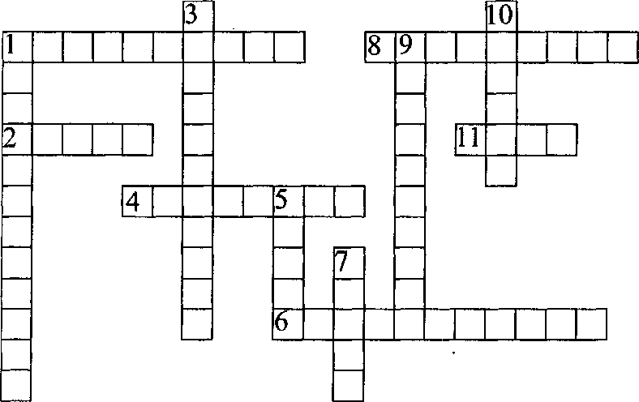

По горизонтали. 1. Субъективная польза, извлекаемая индивидом из потребления товара или услуги. 2. Результат производственно-хозяйственной деятельности, получаемый

как разница между стоимостью реализованной продукции и услуг и производственными затратами. 4. Важные, нужные предметы и явления. 6. Замещение одного другим, обычно сходным по свойствам, назначению. 8. Наука о выборе наи- более эффективных способов удовлетворения безграничных потребностей людей ограниченными ресурсами, которые могут быть использованы для удовлетворения этих потреб- ностей. 11. Денежное выражение стоимости товаров.
По вертикали. 1. Выбор между возможными вариантами; утверждение, что один вариант лучше других и обладает боль- шой полезностью для лица, осуществляющего выбор. 3. Нужда, принявшая специфическую форму в соответствии с культур- ным уровнем и личностью индивида. 5. Совокупная общест- венная потребность в различных товарах, складывающаяся из множества конкретных требований массы потребителей.
7. То, из чего можно выбрать. 9. Товары, дополняющие другие товары и тем самым делающие возможным их использование.
10. Немецкий экономист, сформулировавший два закона, трак- тующих субъективно-психологическую оценку индивидуумом потребляемых благ.

Тема 4. Собственность в экономической системе. Экономические агенты

  - Понятие собственности и ее значение в экономической системе
  - Экономические и правовые аспекты собственности. Юридическое содержание собственности
  - Формы и виды собственности. Гражданский кодекс РФ о собственности в России
  - Экономические агенты и экономические интересы хозяйствующих субъектов

Опорныйконспектлекции

Понятие собственности и ее значение в экономической системе
Значение отношений собственности в жизни людей трудно переоценить. Г. Гегель называл собственность осью, «вокруг ко- торой вращается все законодательство и с которой так или иначе соотносятся большей частью права граждан». И действительно, именно собственность определяет реальную власть в обществе: кто командует производством и как распределяется произве- денный продукт. От нее во многом зависят материальное благо- состояние, свобода и независимость каждого человека.
Собственность — принадлежность средств и продуктов про- изводства определенным лицам. В определенных исторических условиях отражался конкретный тип отношений собственности. Право собственности как право конкретных субъектов на опреде- ленные объекты (имущество) сводится к набору прав: праву вла- дения, праву пользования и праву распоряжения имуществом.
В знаменитом Кодексе Наполеона (Гражданском кодексе Франции) отмечается, что «собственность есть право пользовать- сяи распоряжаться вещами наиболее абсолютным образом».

Различаются три типа собственности: общая (первобытно- общинная, семейная, государственная, коллективная, общена- родная); частная (трудовая: семейная, фермерское хозяйство, индивидуальная трудовая деятельность; нетрудовая: рабовла- дельческая, феодальная, буржуазно-индивидуальная) и сме- шанная (акционерная, кооперативная, совместная).
Многие экономические эпохи различаются по типам соб- ственности. Истории известны разнообразные типы и виды собственности на средства и продукты производства.
Первый тип присвоения — частная собственность — означает, что отдельные люди относятся к данному имуществу как к личному источнику богатства. Эти типы присвоения выступают в двух видах: трудовой частной собственности и не- трудовой.
Первый вид частной собственности имеют единоличные крестьяне, ремесленники и другие люди. В одном лице они представляют собой и собственника, и работника, живут своим трудом.
Второй вид частной собственности имеют лица, владеющие сравнительно большими предприятиями, где применяется труд наемных работников. Неимущие люди попадают в экономиче- скую зависимость от собственников и работают на их пользу.
Второй тип присвоения — общая долевая собствен- ность — качественно отличается от единоличной собственно- сти, а вместе с тем имеет с ней некоторые общие элементы. Поэтому ее иногда называют смешанной собственностью.
Третий тип присвоения — общая совместная собствен- ность — имеет следующие характерные черты: общий доход от общественной собственности распределяется между ее участниками или в равных долях, или в зависимости от трудо- вого вклада каждого.
Каждой форме собственности соответствуют определенные социально-экономические отношения.
Какое же место занимает собственность в системе эко- номики? Для более полного представления о собственности следует определить то место, которое принадлежит собствен- ности в системе общественных отношений.

Во-первых, собственность — это основа, фундамент любой системы общественно-экономических отношений. От характе- ра утвердившихся форм собственности зависят и формы рас- пределения, обмена, потребления. Так, в рыночной экономике преобладает частная собственность.
Во-вторых, от собственности зависят положение опреде- ленных групп, классов, слоев в обществе, возможности их доступа к использованию всех факторов производства.
В-третьих, собственность есть результат исторического развития. Ее формы меняются с изменением способов произ- водства, причем главная движущая сила этого изменения — развитие производительных сил.
В-четвертых, в пределах каждой социально-экономиче- ской системы существует основная специфическая для нее форма собственности, но это не исключает существования и других ее форм (как старых, так и новых).
В-пятых, переход от одних форм собственности к другим может идти эволюционным путем, на основе конкурентной борьбы за выживаемость, с постепенным вытеснением всего того, что отмирает. В то же время имеют место и революцион- ные пути смены форм собственности.

Экономические и правовые аспекты собственности.
Юридическое содержание собственности
Собственность необходимо рассматривать:
- с экономической точки зрения;
- с юридической точки зрения.
С экономической точки зрения собственность — это экономические (производственные) отношения между людьми по поводу присвоения и хозяйственного использо- вания материальных благ и услуг, прежде всего средств производства. Экономическое содержание собственности имеет две стороны: субъект (собственник) и объект (иму- щество) (рис. 4.1). Объектом собственности является все

то, что включено в сферу жизнедеятельности субъекта, а также его производственной деятельности. Субъектами собственности являются отдельные люди, их группы, госу- дарство и 
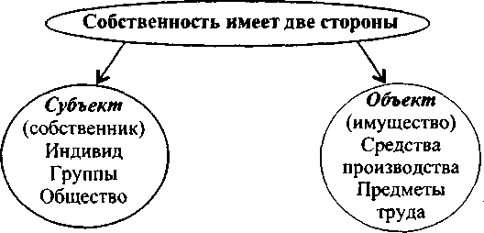
Рис. 4.1. Две стороны собственности

Итак, в экономическом содержании собственности надо различать две стороны:
  - материально-вещественную (объекты собственности, иму- щество);
  - социально-экономическую (отношения между людьми в связи с их присвоением).
В хозяйственной практике надо всегда учитывать единство этих двух сторон.
Субъект собственности (собственник) — активная сторо- на отношений собственности, имеющая возможность и право владения объектом собственности.
Собственность экономически реализуется, когда прино- сит доход ее владельцу. Такой доход представляет собой весь вновь созданный продукт или его часть, которые получены бла- годаря применению средств производства. Это могут быть при- быль, налоги, различного вида платежи.
Объект собственности — пассивная сторона отношений собственности в виде предметов природы, вещества, энергии, це- ликом или в какой-то степени принадлежащих субъекту.
Совокупность экономических отношений собственность имеет следующую структуру (рис. 4.2).



Отношения собственности

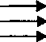
Присвоение собственности
Владение Пользование Распоряжение
Использование имущества
Экономическое содер- жание собственности

Рис.4.2.Отношениясобственности

Присвоение — экономическая связь между людьми, кото- рая устанавливается их отношениями к вещам как к своим. Когда кто-то говорит, например, что этот дом его, он характе- ризует сложившиеся хозяйственные связи, т.е. сообщает о том, кто может и кто не в праве претендовать на его имущество.
Отчуждение — отношение, являющееся противополож- ным присвоению; возникает, если какая-то часть общества за- хватывает все средства производства, оставляя других людей без источников средств к существованию или когда продукты, созданные одними лицами, присваивают другие.
Иногда собственник средств производства сам не занимает- ся созидательной деятельностью. Он предоставляет другим лицам право владеть его вещами на определенных условиях. Тогда между собственником и предпринимателем возникают отношения хозяйственного использования имущества. Пред- приниматель временно получает юридическое право владения и использования объекта чужой собственности.
Примером отношений использования чужой собственности служит аренда — договор о предоставлении имущества какого- то человека во временное пользование другому лицу за опреде- ленную плату.
По определению юристов собственность — это принад- лежностькаких-тообъектовсубъекту.
В соответствии с ГК РФ (ст. 209) собственнику принадлежит право владения, пользования и распоряжения своим имуществом. Собственник вправе по своему усмотрению совершать в от- ношении своего имущества любые действия, не противореча-
3 Экономика 65

щие закону и иным правовым актам, в т.ч. отчуждать свое иму- щество в собственность другим лицам, передавать им его, бу- дучи собственником, оставлять имущество в залог, распоря- жаться им любым иным способом.
В правовом аспекте выделяют триаду правомочий: право владения, право пользования и право распоряжения.
Право владения — предоставляемая законом возможность фактического обладания вещами, т.е. исключительного физи- ческого контроля за имуществом (вещью).
Право пользования — это основанная на законе возмож- ность эксплуатации имущества, извлечения из него полезных свойств и получения от него доходов, т.е. личного использо- вания вещи.
Правораспоряжения имуществом — это предоставленная собственнику возможность по своему усмотрению и в своих интересах совершать действия, определяющие юридическую свободу имущества, т.е. право принимать решения о том, как и кем вещь может быть использована.
Эти правомочия тесно связаны и лишь только в комплексе составляют юридическое содержание права собственности.
При определении собственности в юридическом смысле выделяются различные виды собственников. Носителями пра- ва собственности являются:
- физическое лицо — гражданин как субъект гражданских (имущественных и неимущественных) прав и обязанностей;
- юридическое лицо — организация (объединение лиц, пред- приятия, учреждения), являющаяся субъектом гражданских прав и обязанностей. Примерами могут служить фирма, хо- зяйственное, промышленное или торговое предприятие, пользующееся правами юридического лица;
- государство и муниципальные образования (органы мест- ного управления и самоуправления).
Для создания эффективной рыночной системы необходимо законодательное закрепление трех различных объектов соб- ственности: во-первых, недвижимого имущества (недвижимо- сти);во-вторых,движимогоимущества(движимости);в-треть- их, интеллектуальной собственности.

К недвижимому имуществу относятся производственные и непроизводственные помещения, дороги, транспортные со- оружения (гаражи), различные объекты инфраструктуры. Один из важнейших объектов недвижимости — это земля.
Движимость включает имущество, допускающее его сво- бодное перемещение: машины, оборудование, инструменты, автомобили, мебель, ценные бумаги и т.д. Право собственно- сти на эти ценности может быть подтверждено соответствую- щими документами. Некоторая не слишком дорогая движи- мость (мебель, инструменты и т.д.) передается из рук в руки без специального юридического оформления. Для подтверж- дения прав собственности достаточно счетов из магазина.
Интеллектуальная собственность выступает в виде изобретений, программных обеспечений вычислительной тех- ники, рукописей, достижений в искусстве и других продуктов человеческого интеллекта. Патенты, авторские права, товар- ные знаки и другие регистрирующие документы дают право на эти виды собственности. Они жизненно необходимы для сти- мулирования творчества и новаторства, а надежная защита та- кой интеллектуальной собственности — одно из непременных условий существования рыночной экономики.

Формы и виды собственности.
Гражданский кодекс РФ о собственности в России
В хозяйственной практике признаются два основных типа собственности: частная и общественная. Частная собствен- ность охватывает две главные формы: собственность самих граждан и собственность созданных ими юридических лиц (предприятий, организаций, учреждений). Общественную соб- ственность в Российской Федерации представляют: государ- ственная собственность (включает федеральную собственность и собственность субъектов РФ — республик, краев, областей и т.д.); муниципальная собственность — собственность город- ских, сельских и других муниципальных образований (рис. 4.3).



Гипы собственности

Частная Общественная
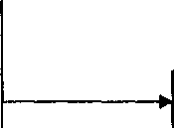Формы собственности

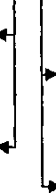
Собственность граждан

Коллективная собственность: акционерное общество; общество с ограниченной ответственностью; кооперативы; современные предприятия
и т.д.

Государственная собствен- ность: федеральная, субъектов Федерации

Муниципальная собственность

Рис.4.3.Основныетипыиформысобственности

В настоящее время выделяют следующие формы собственности:
    - государственную;
    - собственность республик, входящих в Российскую Федера- цию, автономных областей, автономных округов, краев, об- ластей;
    - интеллектуальную;
    - промышленную, коллективную, муниципальную, общест- венных объединений (организаций);
    - частную и т.д.
Согласно Гражданскому кодексу РФ (ГК РФ) в нашей стра- не признаются следующие формы собственности: частная, го- сударственная, муниципальная и иные формы собственности.
      - Собственность граждан и юридических лиц. В соб- ственности граждан и юридических лиц может находиться лю- бое имущество, за исключением отдельных видов имущества, которое в соответствии с законом не может принадлежать гражданам или юридическим лицам. Количество и стоимость имущества в собственности граждан или юридических лиц не ограничиваются, за исключением случаев, когда такие ограни- чения установлены законом (ГК РФ ст. 213).
Собственность граждан — это имущество граждан, которое создается и приумножается за счет их доходов от участия

в производстве своими способностями к труду, от предприни- мательской деятельности, ведения собственного хозяйства и т.д. Право наследования имущества граждан признается и охра- няется законом.

      - Государственная собственность. Государственной соб- ственностью в Российской Федерации является имущество, принадлежащее на праве собственности РФ (федеральная соб- ственность), и имущество, принадлежащее на праве собствен- ности субъектам Российской Федерации — республикам, кра- ям, областям, городам федерального назначения, автономным областям, автономным округам (собственность субъекта РФ). Земля и другие природные ресурсы, не находящиеся в соб- ственности граждан и юридических лиц либо муниципальных образований, являются государственной собственностью (ст. 
Имущество, находящееся в государственной собственно- сти, закрепляется за государственными предприятиями и уч- реждениями во владение, пользование и распоряжение в соот- ветствии с ПС РФ (ст. 294, 296).
Средства бюджета и иное государственное имущество, не закрепленное за государственными предприятиями и учрежде- ниями, составляют государственную казну РФ, края, области и других субъектов. Государству могут принадлежать акции в акционерных обществах, а также любое имущество, необхо- димое для осуществления его функций.
Государственная собственность выступает в виде феде- ральной собственности и собственности республик, автоном- ных областей, автономных округов, краев и областей. Отнесение государственного имущества к федеральной соб- ственности или собственности субъектов РФ определяется в порядке, установленном законом. Некоторые объекты отнесе- ны законом к исключительной собственности РФ (Государ- ственный банк, золотой запас, алмазный и валютные фонды, имущество ВС, федеральные, пенсионные, страховые, резерв- ные и иные фонды, а также предприятия промышленности, свя- зи и др.)

      - Муниципальная собственность. Имущество, принадле- жащее на праве собственности городским и сельским поселе- ниям, а также другим муниципальным образованиям, является муниципальной собственностью.
От имени муниципального образования права собственни- ка осуществляют органы местного самоуправления и лица, указанные в ст. 125 ГК РФ. Имущество, находящееся в муни- ципальной собственности, закрепляется за муниципальными предприятиями и учреждениями во владение, пользование и распоряжение в соответствии с ГК РФ (ст. 294, 296).
Средства местного бюджета и иное муниципальное иму- щество не закреплены за муниципальными предприятиями и учреждениями, составляющими муниципальную казну соот- ветствующего городского, сельского населения или другого муниципального образования.
К числу объектов муниципальной собственности относятся имущество местных органов власти и местного самоуправле- ния, средства местного бюджета и внебюджетных фондов, жи- лищных фондов и нежилые помещения в домах жилищного фонда, объекты инженерной информационной структуры и др.
      - Со второй половины XX в. особое место занимает интел- лектуальная собственность — отношения по поводу присвое- ния интеллектуальной деятельности в форме произведений литературы, искусства, науки, в т.ч. открытий, изобретений, рационализаторских предложений, промышленных образцов, программ для ЭВМ, баз данных товарных знаков, фирменных наименований. В 1979 г. учреждена Всемирная организация интеллектуальной собственности (ВОИС), под эгидой которой действуют различные специализированные организации.
Промышленная собственность — разновидность интеллек- туальной собственности, касающаяся производственной и ком- мерческой деятельности.
      - Собственностьобщественныхорганизаций (объедине- ний) — формы экономических отношений, возникающих в го- сударстве между юридическими лицами, имеющими право полного хозяйственного ведения или право оперативного

управления закрепленным за ними имуществом. Обществен- ные организации (профсоюзы и др.) могут иметь в собственно- сти здания, сооружения, жилищный фонд, оборудование, ин- вентарь, денежные средства, акции и т.д.
Общественные организации могут заниматься предприни- мательской деятельностью.

Экономические агенты и интересы хозяйствующих субъектов
Экономические агенты (хозяйствующие субъекты) — те, кто самостоятельно принимает решения, планирует и реализу- ет в сфере хозяйственной (экономической) деятельности прак- тические мероприятия. В хозяйственной деятельности участву- ют хозяйствующие субъекты (экономические агенты), к которым относятся: домашние хозяйства (отдельные лица и их семьи), предприятия (фирмы), государство (органы государственного управления), государственные учреждения, коммерческие и некоммерческие организации.
К домашним хозяйствам относят тех, кто осуществляет операции, связанные с ведением домашнего хозяйства, т.е. преимущественно с потреблением. Полученные доходы ис- пользуются на приобретение необходимых товаров, а также на создание резервного фонда. Как потребители домашние хо- зяйства независимы, т.е. они вправе принимать решения само- стоятельно, но эта независимость ограничивается размерами доходов.
Предприятия (фирмы), в отличие от домашних хозяйств, в основном осуществляют производственную деятельность, а также инвестирование. Предприятия различаются по фор- мам собственности, размерам и масштабам производства, видам производственной деятельности и т.д. Предприятия занимаются предпринимательской коммерческой деятель- ностью, цель которой — извлечение прибыли. Основная за- дача некоммерческой организации — удовлетворение по- требностей людей.

Экономические интересы хозяйствующих субъектов раз- личны и подчас противоречивы. Условно их можно разделить на государственные (общественные), коллективные и индиви- дуальные (личные).
Экономические интересы — объективные побудитель- ные мотивы хозяйственной деятельности, связанные со стремлением людей к удовлетворению возрастающих мате- риальных и духовных потребностей. Они выступают главной движущей силой прогресса экономики. Согласование лич- ных, коллективных, общественных экономических интересов выступает основой построения эффективного хозяйственно- го механизма, стимулирующего развитие экономики.
Экономические интересы — система экономических по- требностей субъектов хозяйственной деятельности (ра- ботника, предприятия, организации, потребителя, государ- ства). Отражая единство всех экономических потребностей, интересы, в отличие от потребностей, ориентированных на предметные цели (потребность в хлебе, обуви, машине и т.д.), направлены на экономические отношения, на жизненные ус- ловия в целом.
Поэтому экономический интерес выступает как стимул деятельностисубъектаэкономики,определяяегохозяйствен- ное поведение и поступки.
Государство непосредственно реализует обществен- ный экономический интерес через механизм создания го- сударственной системы гарантий для населения; организует и финансирует социально-культурные сферы деятельности, участвует в социальном согласовании интересов работников и предпринимателей; формирует и реализует социально- экономические программы. Экономический интерес госу- дарства проявляется также в функционировании государ- ственного сектора экономики.
Экономический интерес работника (индивидуальный интерес) заключается в эффективном использовании соб- ственности на рабочую силу; конкретно выражается в макси- мизации своего дохода, в повышении заработной платы. Вы-

ступая владельцем акций, их собственник заинтересован в по- лучении дивидендов, т.е. в повышении доходности предприя- тия. Владельцами акций становятся представители различных социальных групп, тем самым формируются общий экономи- ческий интерес, всеобщая заинтересованность в деятельности предприятия, что способствует социально-экономической ста- бильности общества.
Субъектом коллективной собственности выступает пред- приятие. Спецификой экономического интереса предприятия, определяемой совместной деятельностью ее участников, яв- ляется получение совокупного дохода. Поэтому экономиче- ский интерес предприятия выступает как коллективный эко- номический интерес.

Краткие выводы
- В самом общем виде собственность — это отношения между экономическими агентами по поводу присвоения эко- номических ресурсов и экономических благ.
- Для экономиста собственность — это экономические от- ношения между людьми по поводу производства, распреде- ления, обмена и потребления экономических благ, прежде всего средств производства.
- В понимании юриста собственность — это правовые, имущественные отношения субъекта собственности к объек- ту собственности. Экономический и юридический взгляды на собственность взаимосвязаны и взаимообусловлены.
- Участниками экономической деятельности являются хо- зяйствующие субъекты (экономические агенты) — домашние хозяйства, предприятия (фирмы), государство и его структу- ры (учреждения), некоммерческие организации.
- Интересы участников хозяйственной деятельности весь- ма разнообразны и противоречивы. Поэтому требуются их со- гласование и координация, что достигается различными спо- собами.

Экономический тренинг

Ключевые термины и понятия
Собственность, экономическое содержание собственности, собственность в юридическом смысле, субъект собственности, объект собственности, источники собственности, право соб- ственности, право владения, право пользования, право распо- ряжения, отчуждение, реализация собственности, приватиза- ция, частная собственность, муниципальная собственность, государственная собственность, кооперативная и коллективная, общая долевая собственность, общая совместная собственность, интеллектуальная собственность, аренда, экономические аген- ты, экономические интересы: государственные, коллективные, индивидуальные.

Контрольные вопросы и задания

Что такое собственность как экономическая категория?
- Что понимает под собственностью юрист?
- Что относится к субъектам и объектам собственности?
- Какие виды и формы собственности вы знаете, чем они принципиально отличаются друг от друга?
- Расскажите о правах владения, пользования, распоряже- ния собственностью. Приведите соответствующие примеры.
- Сопоставьте преимущества и недостатки частной и об- щественной собственности. Какой форме собственности вы от- даете предпочтение и почему?
- От какой формы собственности зависит благосостояние вашей семьи?
- Что такое интеллектуальная собственность, каковы ее субъекты, объекты и правовая защита согласно Гражданскому кодексу РФ?

Задание. Составьте экономический кроссворд, используя следующие термины: собственность, собственник, субъект,

объект, вещь, имущество, источник, владение, пользование, распоряжение, отчуждение, реализация, агент, интерес, арен- да, национализация, приватизация.

Тест
Выберитеправильныйответ.

Собственность — это:
а) отношения людей к вещам, закрепленные в юридических законах;
б) отношения между людьми по поводу присвоения вещей; в) отношения между общественными классами;
г) отношение человека к вещи.

Основным содержанием понятия собственности для экономистов является:
а) пользование и распространение; б) владение и управление;
в) получение дохода; г) присвоение.

Формой общественной собственности является:
а) муниципальная собственность; б) акционерная собственность;
в) кооперативная собственность; г) коллективная собственность.

Собственником акционерного общества является:
а) президент общества; б) члены правления;
в) наблюдательный совет; г) акционеры.

Экономическая свобода может определяться:
а) юридическими законами; б) экономическими законами;

в) материальным достатком;
г) отношениями собственности на средства производства и производимой с их помощью продукции.

Кроссворд

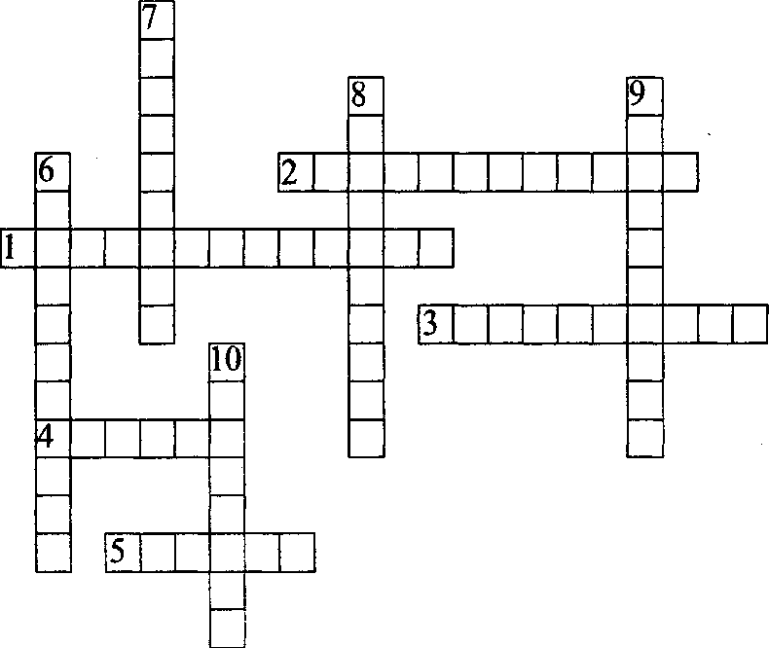

По горизонтали. 1. Система соподчиненных понятий опре- деленной области знания или деятельности. 2. Право изменять присвоенность (принадлежность) имущества. 3. Отношения, прямо противоположные присвоению. 4. Договор о предостав- лении имущества какого-то человека во временное пользова- ние другому человеку за определенную плату. 5. Доброволь- ное объединение граждан на основе членства для совместной производственной или иной хозяйственной деятельности.

По вертикали. 6. Право производительно или лично по- треблять вещь для удовлетворения собственных потребностей и интересов в зависимости от ее назначения. 7. Договор, по ко- торому государство сдает частным лицам, иностранным фир- мам промышленные предприятия или участки земли для опре- деленной производственной деятельности. 8. Объединение юридических лиц для достижения общей хозяйственной, науч- но-технической, коммерческой и иных целей. 9. Экономиче- ская связь между людьми, которая устанавливает их отноше- ние к вещам как к своим. 10. Физическое обладание вещью.

Тема 5. Теория общественного производства

  - Общественное производство, его сущность и цели. Экономическийкругооборот.Стадииобщественного производства
  - Основныефакторыобщественногопроизводства изакономерности ихразвития
  - Простое ирасширенное воспроизводство, его содержа- ние, структура и виды. Типы экономическогороста производства
  - Экономическаяэффективностьобщественногопроиз- водства

Опорныйконспектлекции

Общественное производство, его сущность и цели. Экономический кругооборот.
Стадии общественного производства
Основами жизнедеятельности человеческого общества яв- ляются производство, материальные блага и услуги, ибо рас- пределять, обменивать и потреблять можно лишь то, что реаль- но произведено.
Производство—процесснепосредственногосозданияэко- номических благ для удовлетворения потребностей человека и общества. В процессе создания материальных благ и услуг (экономических благ) люди взаимодействуют с природой.
Взаимодействие человека с природой называется процес- сом труда, который включает три основных момента: труд, предметы труда и средства труда (табл. 5.1).
В любом обществе основу процесса производства составля- ет процесс труда. Создание экономических благ, способных удовлетворить многочисленные потребности человека, предпо-

латает производственную деятельность, в ходе которой преоб- разуется вещество природы. Природа не дает в готовом виде все- го того, что необходимо для удовлетворения человеческих по- требностей. Все это люди добывают в процессе производства.

Таблица 5.1
Процесс труда

Труд | Предмет труда | Средства труда
Труд — созна- | Предметтруда— | Средства труда —
тельная,целесо- | это то, на что направ- | вещьиликомплекс
образнаядея- | лен труд человека. Они | вещей, спомощью
тельность | бываютдвухвидов: | которыхчеловек
человека, в про- | 1)данныеприродой | воздействуетна
цессекоторой | (дерево в лесу); | предметытруда
людивидоизменя- | 2)сырье,опосредован- | (орудиятруда:
ютпредметы, | ноетрудомчеловека | машины,инструмен-
данныеприродой | (деревонадеревообра- | тыидругое,
иприспосаблива- | батывающемкомбина- | а также здания,
ют их к удовлет- | те) | сооруженияит.д.)
ворениюсвоих
потребностей
потребностей | Средства производства

Закономерными для общества являются совместная дея- тельность людей и обмен продуктами этой деятельности меж- ду ними в процессе производства, распределение, обмен и по- требление экономических благ. Производство всегда процесс общественный.
В процессе производства люди вступают между собой в определенные производственные (экономические) отноше- ния, имеющие объективный характер и не зависящие от их воли и желания.
Схематично процесс производства можно представить как совокупность производительных сил и производственных отношений (рис. 5.1).

Цель общественного производства — производство эконо- мических (материальных) благ и услуг, необходимых для удов- летворения общественных потребностей.



Процесс производства

Производительные силы
Производственные отношения


Средства труда

Предметы труда
Социально-экономические отношения

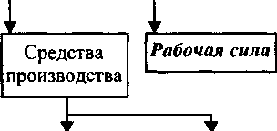
Отношения собственности на средства производства; отношения в самом производстве, распределении,
обмене и потреблении

Пассивные: здания, сооружения, дороги
и т.д.

Активные машины, станки, оборудование
Организационно-экономические отношения


Отношения по поводу разделения труда, специализации, комбинирования

Рис. 5.1. Процесспроизводства

Процесс общественного производства совершает кругообо- рот движения, который подразделяется на четыре стадии: производство, распределение, обмен и потребление.
Исходным пунктом является производство, в котором происходит само создание экономических благ (материаль- ных благ и услуг), необходимых для существования и разви- тия человека. Производство — основа (фундамент) любой экономики.
Распределение определяет долю каждого человека в про- изведенных продуктах, зависит от общего количества создан- ных благ и от конкретного вклада отдельного экономического субъекта в производство. Формы распределения — заработная плата, рента, процент, прибыль, гонорары и др. По мере роста производства увеличивается и объем распределяемого дохода.

Так, если доход работников зависит от хозяйственной деятель- ности, то он работает лучше.
Третий этап кругооборота экономических благ — обмен, он охватывает систему связей и отношений, позволяющую производителям обмениваться продуктами своего труда, т.е. это процесс движения экономических благ и услуг от одного субъекта к другому. Обмен глубоко вторгается в производство, т.к. возникает необходимость у работников обмениваться опы- том, знаниями в целях получения высокой эффективности про- изводства.
Потребление — это использование созданных экономи- ческих благ для удовлетворения разнообразных потребно- стей людей и общества. Оно может быть личным (пища, одежда, обувь и т.д.) и производственным (общественным) (станки, машины, оборудование и т.д.).
Потребление — заключительный этап кругооборота эко- номических благ. В это время полезные вещи исчезают в про- цессе производственного потребления, и их необходимо за- ново производить. Таким образом, движение экономических благ, начавшееся с производства, неизбежно возвращается к исходному пункту.
Все этапы кругооборота экономических благ в обществен- ном производстве находятся во взаимосвязи, в зависимости между собой (рис. 5.2).
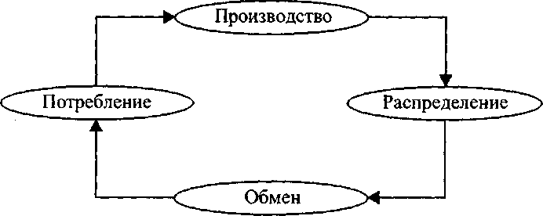
Рис.5.2.Основныестадиикругооборотаэкономическихблаг

В любой социально-экономической системе все обществен- ное производство делится на материальное и нематериальное производство.
Под материальным производством (производственной сферой) понимается производство, продукт которого имеет ма- териальную основу. К производству материальных благ отно- сят следующие отрасли: промышленность, сельское хозяйство, лесное хозяйство, строительство, речное и морское хозяйство. К сфере материально-технических услуг относят энергетику, транспорт, связь, торговлю, коммунальное хозяйство, бытовое обслуживание.
Отрасли, производящие средства производства и предметы потребления, являются базовыми. От их развития зависят все отрасли народного хозяйства.
Нематериальное производство (непроизводственная сфе- ра) — комплекс отраслей, как правило, не производящих не- посредственно осязаемых материальных ценностей.
Производство нематериальных услуг — сбор и обработка информации, управление производством, финансовое обслу- живание производства, здравоохранение, образование, физкуль- тура, просвещение, культура, искусство, наука, кино, театр, бан- ки, парикмахерские, жилищно-бытовое обслуживание.
В истории мировой экономики различают три стадии про- изводства: доиндустриальную, индустриальную и постиндуст- риальную.
На протяжении нескольких тысячелетий существовала до- индустриальная стадия производства, на которой преоблада- ла первичная сфера экономики (сельское хозяйство). Большая часть трудоспособного населения занималась земледелием и животноводством. Для доиндустиальной стадии производ- ства характерны ручной труд и простейшие формы его орга- низации, основанные на самообеспечении хозяйств всем не- обходимым.
На индустриальной стадии производства главной являлась вторичная сфера экономики — машинизированное промышлен- ное производство. С помощью машинной техники преобразуют-

ся сельское хозяйство, строительство, транспорт и другие важ- нейшие отрасли производства. Большинство трудоспособного населения занято в индустриальных отраслях.
Постиндустриальная стадия производства, ведущая к ин- дустриальному обществу, отличается следующими призна- ками:
- наибольшее развитие получает третичная сфера экономи- ки — сфера услуг, где занято 50-70% всех работников;
- наука становления производственной силы; на основе ее до- стижений производство впервые создает продукты, кото- рых не существует в природе;
- во все отрасли хозяйства и в быт широко внедряются дости- жения информатики и современной вычислительной техни- ки, что позволяет автоматизировать физический и умствен- ный труд;
- экономика способна обеспечить для всех граждан достой- ное, полное удовлетворение экономических потребностей.

Основные факторы общественного производства и закономерности их развития

Для удовлетворения экономических потребностей людей необходимо производство, а чтобы начать процесс произ- водства экономических благ, необходимы факторы произ- водства.
Факторы производства — средства производства (в виде товаров и услуг), используемые в общественном производстве экономических благ.
Факторы производства — это часть экономическихре- сурсов, реально вовлеченных в производство экономических благ.
На всех этапах развития человеческого общества признава- лись два главных фактора производства: рабочая сила (челове- ческий фактор) и средства производства (вещественный или материальный фактор).

Для производства всегда нужны люди с определенными знаниями и трудовыми навыками. Человек — это ведущий, главный фактор, без него невозможно производство вообще. Человек накапливает знания и профессиональные навыки, до- бывает и создает вещественные факторы.
Вещественный фактор — средства производства. К ним от- носятся средства труда (материальные вещи, при помощи ко- торых люди создают полезные блага), предметы труда.
В современных условиях, по мнению многих ученых-эко- номистов, существует четыре фактора производства: земля, труд, капитал, предпринимательство (рис. 5.3).
Под землей как производственным фактором обычно пони- маются естественные природные ресурсы, необходимые для производства экономических благ (товаров и услуг). Земля в значении фактора производства используется в двух смыслах:
    - как вовлеченные в производство природные ресурсы всех видов;
    - как собственно земля — важнейший естественный, природ- ный ресурс, необходимый для производства сельскохозяй- ственной продукции.
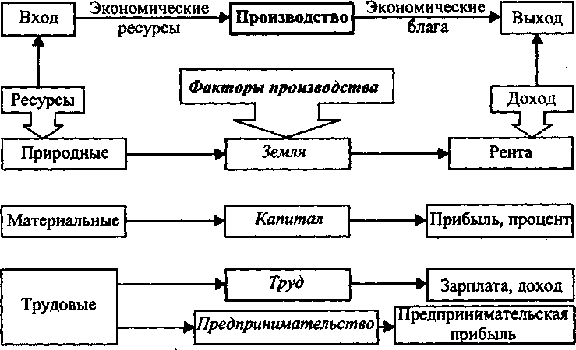
Рис. 5.3. Производствокакпреобразующаясистема

Земля — вечный фактор производства, она охватывает все ресурсы, происходящие от природы и поступающие в произ- водство или составляющие базу для организации производ- ства.
Под трудом понимается целесообразная деятельность чело- века, направленная на создание экономических благ. Труд как фактор производства — процесс реализации способности лю- дей к производительной деятельности. При этом они затрачи- вают физические и интеллектуальные усилия, чтобы привести в действие другие факторы производства. Человек приводит в движение средства производства, он оживляет их, без него они мертвы. Поэтому без труда невозможно ни использование природных ресурсов, ни производство иных  Для нормаль- ного функционирования этого фактора необходимы особые условия. Они воплощаются в уровне жизни человека, позволяю- щем поддерживать его нормальное физическое существование, обеспечивать ему существенную подготовку, рабочее место, удовлетворяющее требованиям безопасности, гигиены, досту- па к информации и т.д.
Капитал как производственный фактор — это совокупность основного и оборотного капитала.
Основной капитал — часть производственного капитала, ко- торый полностью и многократно участвует в производстве това- ров, переносит свою стоимость на готовый продукт по частям в течение ряда периодов.
К основному капиталу относится часть авансированного капитала, затраченная на постройку зданий, сооружений, на покупку машин, оборудования, инструмента.
Оборотный капитал — часть производственного капитала, стоимость которого полностью переносится на производствен- ный товар, возвращается в денежной форме после его реализации. Оборотный капитал формируется из денежных средств, лег- кореализуемых ценных бумаг, дебиторской задолжности, ма- териально-производственных запасов, готовой продукции, не- завершенного производства, материалов, комплектующих
изделий и расходов будущих периодов.

Предпринимательство способно являться разновидностью трудовых ресурсов по причине его специфической роли в произ- водстве — ресурсной. Во-первых, предприниматель берет на себя инициативу соединения всех трех факторов (земли, капитала, тру- да) в единый процесс производства; во-вторых, предприниматель берет на себя задачу принятия решений в процессе производства экономических благ, предприниматель является новатором, вво- дящим новые технологии производства продуктов, новые формы организациипроизводства;в-третьих,предпринимательберет на себя риск в условиях рыночной экономики.
Перемещение факторов в производстве, а также смену их функций называют мобильностью факторов. Чем мобильнее фактор, тем он выгоднее для фирмы.
В истории человеческого общества долгое время основную нагрузку в производственном процессе выполняли труд и земля. Именно человек был главной фигурой в процессе производства. Преобладал в основном ручной низкопроизводительный труд.
В конце XVIII в. началось объединение обособленных ре- месленников в общих помещениях. Формой организации их труда стала простая кооперация.
В начале XVIII — начале XIX вв. в Англии начинается про- мышленная революция, главное содержание которой — заме- на ручного труда различными техническими средствами.
В современных условиях из-за вытеснения ручного труда различаются следующие процессы:
- механизация — использование простых механизмов;
- машинизация — использование машин и машинного обо- рудования;
- автоматизация — труд человека применяется только для контроля и коррекции деятельности машин;
- полная автоматизация — контроль и внесение корректив осуществляются только машиной.
Каждый фактор производства способен принести своему владельцу доход: земля —рентный доход; труд — заработ- ную плату; капитал — прибыль, проценты; предпринима- тельство — предпринимательскую прибыль.

Простое и расширенное воспроизводство, его содержание, структура и виды.
Типы экономического роста производства

Воспроизводство — это непрерывно повторяющийся про- цесс производства, представляющий собой единство воспроиз- водства материальных благ, производительных сил и произво- дительных отношений.
Различают два вида воспроизводства: простое (ежегодное возобновление в неизменных размерах) и расширенное (увели- чение объема выпускаемых благ) (рис. 5.4).
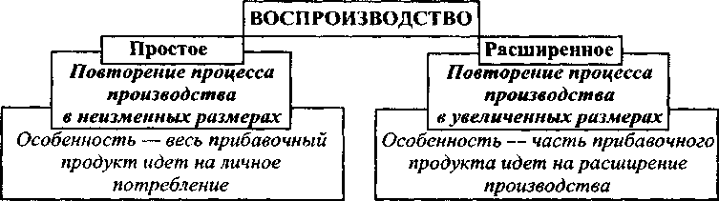
Рис. 5.4. Видывоспроизводства

Простое воспроизводство — это непрерывно повторяю- щийся процесс производства экономических благ в неизменных размерах. Оно характерно для доиндустриального хозяйства, где преобладало сельскохозяйственное и ремесленное производство, основанное на ручном труде. Особенность простого воспроизвод- ства заключается в том, что весь прибавочный продукт идет на личное потребление. Простое воспроизводство является основой для расширенного воспроизводства.
Расширенное воспроизводство — это непрерывно повто- ряющийся процесс производства экономических благ в увели- ченных размерах. Особенность расширенного воспроизводства в том, что возмещается не только израсходованный капитал (ис- пользованные сырье и материалы, изношенное оборудование), то и приобретаются дополнительно более совершенные и эф- фективные средства производства, постоянно повышается ква- шфикацияработников.

Расширенное воспроизводство типично для индустриаль- ного производства, основанного на непрерывном внедрении достижений научно-технического прогресса.
Для современной экономики характерно расширенное вос- производство. Это нужно для того, чтобы:
    - средства производства, идущие на возмещение и расшире- ние, соответствовали (по своему составу и натуральной форме) новейшим достижениям науки и техники;
    - израсходованные средства производства восполнялись на основе их рационального использования (ресурсосбереже- ние), рабочая сила высвобождалась из сферы производства по мере роста производительности труда;
    - выделялись необходимые средства на развитие социальной сферы, на охрану (воспроизводство) окружающей среды.
В современном мире существует расширенное производ- ство, имеющее два типа экономического роста производства: интенсивный и экстенсивный.
Интенсивный тип экономического роста производства предполагает увеличение реальных результатов производства материальных благ и услуг за счет качественного совершен- ствования всех факторов производства, т.е. за счет более эффективного использования всех наличных ресурсов, улуч- шения способов их использования, повышения их качества, со- вершенствования организации производства, труда и управ- ления.
Расширение производства основано на применении более эффективных средств производства, воплощающих новейшие достижения научно-технического процесса.
Повышение интенсивности производства достигается более полным использованием ресурсного потенциала за счет повы- шения производительности труда, отдачи основных фондов, улучшения использования материалов.
Различают следующие виды интенсификации производства в зависимости от направлений научно-технического прогресса:
- трудосберегающий (сокращение численности работников);
- фондосберегающий (применение более производительных машин);

- материалосберегающий (экономия сырья, материалов, топ- лива, энергии на единицу продукции).
Экстенсивный тип развития производства происходит путем простого наращивания вещественных и личных факторов производства (средств производства и работников) при неизмен- ном экономическом потенциале. Для такого типа воспроизвод- ства свойственны технический застой, затратный характер роста производства и в итоге — дефицит всех ресурсов.
При экстенсивном воспроизводстве масштабы производства увеличиваются за счет привлечения дополнительных трудовых и материально-вещественных факторов производства на прежней технической основе и при том же уровне квалификации работни- ков, т.е. весь прирост товаров и услуг обеспечивается увеличени- ем расходов. Экономика носит затратный характер, а воспроиз- водство становится фондоемким (техника используется все менее эффективно) и ресурсоемким.
На практике экстенсивное развитие производства использу- ется в чистом виде очень редко. Как правило, оно сочетается с интенсификацией, обеспечивая всестороннее развитие эко- номики.

Экономическая эффективность общественного производства
Экономическая эффективность производства — это резуль- тативность системы. Складывается она как интегральный пока- затель эффективности на разных уровнях экономической систе- мы и является итоговой характеристикой функционирования национальной экономики. Главный критерий социально-эконо- мической эффективности — степень удовлетворения конечных потребностей общества, прежде всего потребностей, связанных с развитием личности человека.
Социально-экономической эффективностью обладает та экономическая система, которая в наибольшей степени обеспе- чивает удовлетворение многообразных потребностей людей: материальных, социальных, интеллектуальных, гарантирует вы- сокий уровень жизни.

Эффективность экономической ситемы зависит от эффектив- ности производства, социальной сферы (образования, здраво- охранения, культуры).
Эффективность производства — соотношение между полу- ченными результатами производства (продукцией и услугами), с одной стороны, и затратами труда и средствами производ- ства — с другой. Эффективность в самом общем виде может быть представлена формулой:

Экономическая Конечный результат производства эффективность Затраты факторов производства
Эффективность — важнейший качественный показатель эко- номики, ее технического оснащения и квалификации труда. Со- поставление затрат и результатов используется в практике управ- ления фирмами, предприятиями и другими хозяйствующими субъектами.
Уровень эффективности материального производства опре- деляется производительностью труда, фондоотдачей, прибы- лью, рентабельностью, окупаемостью затрат и другими пока- зателями.
Обобщающимкритериемэкономическойэффективностиоб- щественногопроизводстваслужитуровеньпроизводительно- стиобщественноготруда.
Производительность общественного труда (П) измеряет- ся как отношение производственного валового внутреннего продукта (ВВП за год) от среднегодовой численности работ- ников, занятых в отраслях материального производства (Р ):
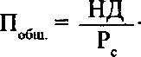
Основным фактором, влияющим на повышение произво- дительности труда, является научно-технический процесс, ко- торый можно свести к таким направлениям, как:
    - совершенствование средств производства;
    - общественное разделение труда и специализация производ- ства;

    - рост концентрации производства;
    - экономия средств производства;
    - совершенствование технологии.
Для обобщающей характеристики эффективности использо- ванияосновных производственныхфондов (ОПФ) служитпока- затель фондоотдачи (ФО), который определяется как отноше- ние валового внутреннего продукта (ВВП) к среднегодовой стоимостиосновныхпроизводственныхфондов(ОПФ).
Показатели рентабельности характеризуют эффективность работы предприятия в целом, доходность различных направле- ний деятельности (производственной, предпринимательской, инвестиционной), окупаемость затрат и т.д. Они полнее, чем прибыль, характеризуют окончательные результаты хозяйство- вания, потому что их величина показывает соотношение эф- фекта с наличными или использованными ресурсами.
Показатели рентабельности подразделяются на следующие группы:
- показатели, характеризующие рентабельность (окупаемость) издержек производства и инвестиционных проектов;
- показатели, характеризующие доходность капитала и его частей.
Все эти показатели могут рассчитываться на основе балан- совой прибыли, прибыли от реализации продукции и чистой прибыли.
Рентабельность (Р) производственной деятельности (оку- паемость издержек) — это отношение валовой прибыли (ВП) или чистойприбыли (ЧП) к сумме затратпо реализованной или произведенной продукции (П).
Рентабельность определяют также как отношение прибыли к среднегодовой стоимости основных производственных фон- дов (Фосн) и нормируемых оборотных средств (Фоб). Рентабель- ность показывает эффективность использования основных и оборотных фондов, выраженную в процентах:
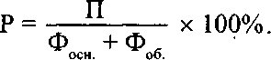

Она также показывает, сколько предприятие имеет прибы- ли с каждого рубля, затраченного на производство и реализа- цию продукции; может рассчитываться в целом по предприя- тию, отдельным его подразделениям и видам продукции.
Аналогичным образом определяется окупаемость иннова- ционных проектов.
Экономический эффект — разница между результатами эко- номической деятельности (например, продуктом в стоимостном отношении) и затратами для их получения и использования. Раз- личают положительный и отрицательный экономический эффект. Положительный экономический эффект (разница между вы- ручкой от реализации и затратами) называется прибылью. Для его получения необходимы расширение производства и (или) экономия ресурсов на единицу продукта. Если затраты превы- шают результаты, имеет место отрицательный экономический
эффект, т.е. убыток.
В экономических расчетах наиболее распространены три показателя экономического эффекта:
  - годовой —разница между годовым продуктом и годовыми затратами;
  - интегральный — сумма годовых эффектов или разница между суммарным продуктом и суммарными затратами за расчетный период (дисконтирование);
  - среднегодовой — средняя сумма из годовых эффектов за расчетный период.
Дисконтирование затрат — приведение всех будущих дохо- дов и затрат к одному периоду времени, оно применяется при оценке различных проектов для сравнительного анализа их до- ходности и сроков окупаемости в зависимости от сегодняшней стоимости будущих затрат и доходности.

Краткие выводы

    - Совместная деятельность людей и обмен экономически- ми благами этой деятельности между ними являются законо- мерными для любого общества. Именно здесь формируются

отношения между людьми, составляющие экономический ба- зис общества.
    - Хозяйственная жизнь основывается на необходимости удовлетворения потребностей людей в различных экономи- ческих благах. Абсолютное большинство этих потребностей удовлетворяется за счет производства материальных благ.
    - Материальную основу удовлетворения потребностей че- ловека составляет производство, в ходе которого факторы пре- образуются в пригодные для удовлетворения потребностей экономические блага.
    - Факторы производства (земля, труд, капитал, предприни- мательство) образуют материальную основу развития произ- водственных сил и экономических отношений.
    - Экономическая эффективность— получение максимума возможных экономических благ от именующихся ресурсов, она рассчитывается различными способами. Для этого нужно постоянно соотносить выгоды (блага) и затраты (издержки).
    - Экономический эффект — разница между результатами экономической деятельности и затратами, произведенными для их получения (например, когда выручка от реализации за вычетом затраты равна прибыли, это положительный экономи- ческий эффект).

Экономическийтренинг

Ключевые термины и понятия
Производство, процесс труда, труд, рабочая сила, произ- водительные силы, предмет труда, орудие труда, средство производства, земля, капитал, предпринимательство, произ- водственные отношения, факторы производства, распределе- ние, обмен и потребление материальных благ, экономический продукт, услуги, структура современного производства, до- индустриальное производство, индустриальное производство, постиндустриальное производство, воспроизводство, простое воспроизводство, расширенное воспроизводство, экономиче- ский эффект, экономическая эффективность, производитель- ность труда, рентабельность.


Контрольные вопросы и задания

Что такое общественное производство и какова его струк-
тура? Назовите основные моменты процесса труда.
      - Что такое материальное производство и какова его роль в развитии человеческого общества? Что такое нематериаль- ное производство?
      - Что вы понимаете под факторами общественного произ- водства? Какие виды доходов они создают?
      - Как вы думаете, факторы общественного производства и экономические ресурсы — это одно и то же? Обоснуйте свой ответ.
      - Что такое расширенное воспроизводство и каковы осо- бенности расширения воспроизводства?
      - Что вы понимаете под экономической эффективностью и экономическим эффектом? Каковы их экономическая сущ- ность и методика определения?

Задание. Составьте экономический кроссворд, используя следующие термины: производство, орудие, труд, земля, капи-

тал, предпринимательство, распределение, обмен, потребление, продукт, товар, услуги, воспроизводство, эффект, рентабель- ность, эффективность, прибыль, доход, фондоотдача, фондо- емкость.

Тесты
Выберитеправильныйответ.

Какое из следующих понятий представляет собой произ- водительный экономический ресурс:
а) денежный капитал;
б) средства производства; в) процент;
г) прибыль;
д) потребительские товары.

Основные факторы производства — это:
а) земля, капитал и предпринимательство; б) собственность и труд;
в) деньги и труд;
г) труд, земля, капитал и предпринимательство.

Какой вид дохода приносит собственнику фактор
«труд»:
а) рента;
б) зарплата;
в) предпринимательская прибыль; г) процент.

Экономика эффективна, если в ней достигнуты:
а) полная занятость трудоспособного населения;
б) полная занятость остальных факторов производства;
в) повышение удовлетворения потребностей за счет экономи- ческого использования всех факторов производства;
г) эффективное использование производственных факторов.

Кроссворд
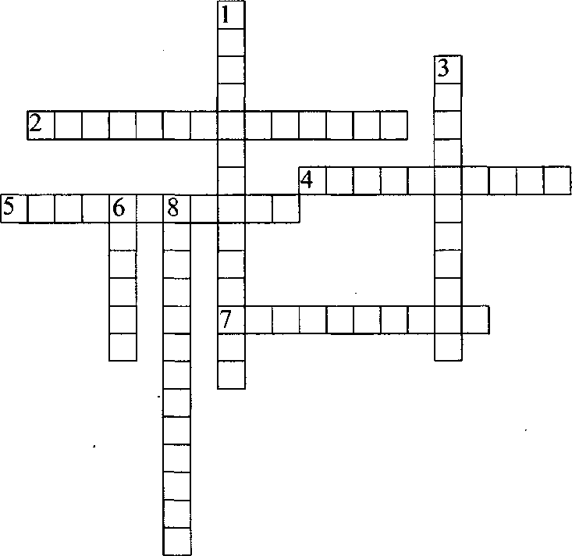

По горизонтали. 2. Широкое применение в материальном производстве достижений современной электроники. 4. Де- нежные средства и иное имущество, в т.ч. имущественные прарасширенное воспроизводство.

По вертикали. 1. Выделение денежных средств. 3. Процесс постепенного перенесения стоимости средств труда (по мере их физического и морального износа) на производимый с их помощью продукт. 6. Непрерывно происходящее круговое движение капитала. 8. Совокупность промышленных методов, использующих живые организмы и биологические процессы достижения генной инженерии и клеточной технологии.

РАЗДЕЛ II МИКРОЭКОНОМИКА

Тема 6. Рынок
и механизм его функционирования

  - Экономическаясущностьрынка. Классификациярынков
  - Функциирынка: ценообразующая, информационная, регулирующая,посредническая,санирующая
  - Сущность инфраструктуры рынка. Рыночные инсти- туты

Опорныйконспектлекции

Экономическая сущность рынка. Классификация рынков
Рынок — место, где продают и покупают товары (услу- ги). Это самое простое, но одновременно и самое поверхност- ное понятие рынка. В настоящее время существует множест- во определений рынка. По мере развития общественного производства понятие «рынок» становилось все более емким и воспринималось, по существу, синонимом сферы обраще- ния. В словаре В. Даля рынок трактуется как сфера товарно- го обращения.

Рынок — это обмен, организованный по законам товар- ногопроизводстваиобращения.
Рынок, в отличие от бытового значения этого слова (место, где с большей или меньшей регулярностью встречаются про- давцы и покупатели определенного товара), в науке определя- ется как совокупность условий, благодаря которым покупате- ли и продавцы товара (услуг) вступают в контакт друг с другом с целью покупки или продажи этого товара (услуги).
4 Экономика 97

Есть и определение рынка как действительного простран- ства, на котором взаимодействуют предложение и спрос на те или иные блага (товары и услуги) и существуют способы их взаимодействия.
Многие ученые-экономисты рассматривают рынок как конкурентный механизм, управляющий движением спроса и предложения и отражающий их взаимодействие через системуцен.
В широком значении рынок—это такая организация общест- венного производства, при которой производители товаров ориентируются на спрос покупателей, сами решают:
- когда, в каком количестве и какие товары производить;
- как эти товары производить (из каких ресурсов и с помощью каких технологий);
- для какого потребителя производить.
Для нормального функционирования рынка необходимы следующие основные условия:
- свобода предпринимательской деятельности;
- конкуренция (совершенная и несовершенная);
- наличие различных форм собственности;
- свободное ценообразование;
- наличие необходимых структурных элементов рынка, таких как спрос, предложение, цена;
- развитие инфраструктуры рынка;
- стабильные финансовая и кредитно-денежная системы. Наиболее полно сущность рынка раскрыта в модели сво-
бодного рынка. Мировой экономической наукой сформули- рованы признаки, определяющие сущность феномена свобод- ного рынка.
Первый признак. Неограниченное число участников конкуренции, абсолютно свободный доступ на рынок и та- кой оке выход из него. Это означает, что каждый человек имеет право заняться предпринимательством или прекратить подоб- ную деятельность. Сделать это можно по-разному: открыть свое дело, принять непосредственно участие в труде, нанять работников, купить акции, приобрести государственные обли-

гации, положить деньги в банк, инвестировать их в недвижи- мость (землю, дом). Свободному рынку присущи любые фор- мы собственности. Всякий человек имеет право купить нуж- ные ему товары и услуги.
Второй признак. Абсолютная мобильность материаль- ных, трудовых, финансовых и прочих ресурсов. Участник конкуренции вкладывает свои деньги, допустим, в акции не просто так, а ради увеличения дохода. Рассчитывать на это он может только в том случае, если в результате перемещения его капитала производство расширяется, а объем продажи возрас- тает. Это происходит, когда привлекаются дополнительные ресурсы, применяются более эффективные их комбинации, ос- ваиваются передовые технологии.
Третий признак. Полная информированность каждого участника конкуренции о предложении и спросе, ценах, нор- мах прибыли и т.п. Без этого человек не в состоянии сделать правильный, наилучший для себя выбор между, скажем, покуп- кой дома и приобретением акций (какой максимальный доход могут принести акции).
Четвертый признак. Абсолютная однородность одно- именных продуктов, что выражается в отсутствии тор- говых марок и других индивидуальных характеристик ка- чества товара. Наличие же торговой марки ставит продавца в привилегированное, монопольное положение, а это уже не свободный рынок.
Пятый признак. Ни один участник свободной конкурен- ции не в состоянии оказывать влияние на решения, прини- маемые другими участниками.
Современный рынок отличается сложной структурой. Для лучшего понимания сущности рыночных отношений ученые- экономисты предлагают следующую классификацию рынков рис. 6.1).
В системе рыночного регулирования главную роль контроли- рующегомеханизма играет конкуренция, заставляющая произ- одителей удовлетворять общественные потребности наилуч- шим образом. Механизм рыночной конкуренции принуждает

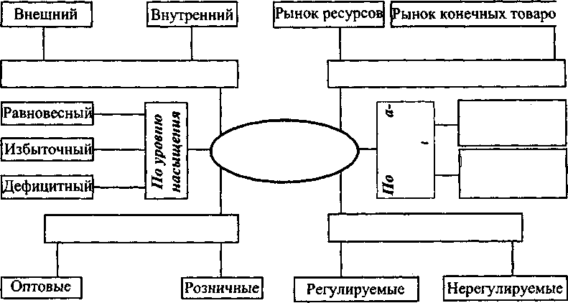
По географическому признаку
По экономическому назначению
Классификация рынков
II I
Совершенная конкуренция
Несовершенная конкуренция
По характеру продаж
По степени регулирования
Рис. 6.1. Классификациярынков

производителей к эффективной деятельности, использованию прогрессивных технологий, совершенствованию качественных характеристик и обновлению ассортимента товаров.

Функции рынка: ценообразующая, информационная, регулирующая, посредническая, санирующая
Мировой и национальный опыт показывает, что рынок влия- ет на все стороны жизни общества. Сущность рынка находит свое выражение в его экономических функциях. Можно выде- лить следующие основные функции (рис. 6.2).
Посредническая функция. Рынок соединяется в единую сис- тему экономически обособленных товаропроизводителей и по- требителей. Экономически обособленные производители в усло- виях глубокого общественного разделения труда должны найти друг друга и обменяться результатами своей деятельности. Без рынка невозможно определить, насколько взаимовыгодна та или иная технологическая и экономическая взаимосвязь между конк- ретными участниками общественного производства. Современ- ное производство основано на разделении труда, поэтому абсо- лютное большинство продуктов создается не для собственного

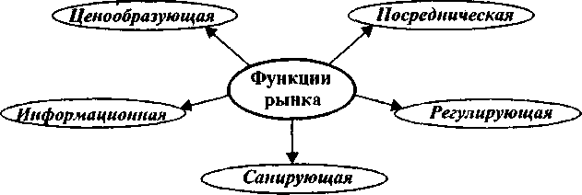
Рис. 6.2. Функциирынка

а для «чужого» потребителя. Именно рынок служит мостом, че- рез который продукт поступает от производителя к потребителю по схеме: «производство — рынок — потребитель».
Регулирующая функция. Самая важная функция связана с воздействием рынка на все сферы экономики, прежде всего на производство. Рынок дает ответ на вопросы: что, как и для кого производить. Рынок немыслим без конкуренции. Важную роль в рыночном конкурировании имеет соотношение спроса и предложения, существенно влияющее на цены. Растет цена — это сигнал к расширению производства, падает цена — сигнал к сокращению. Неблагоприятное соотношение товара на рын- ке, отражающее несоответствие его общественным потребно- стям, вынуждает производителя переориентировать ресурсы на создание другого товара, потребность в котором не удовлет- ворена. Поэтому рынок способствует перераспределению ре- сурсов производства, стремясь приблизить ассортимент това- ров к структуре общественных потребностей.
Ценообразующая функция. В результате взаимодействия производителей и потребителей, спроса и предложения на то- вары и услуги на рынке формируется цена, отражающая полез- ность товара и издержки на его производство. В экономике существуют затратный и рыночный механизмы ценообразова- ния. Суть затратного подхода состоит в том, что величина цены товара становится в зависимость от издержек производства и обращения. Рынок признает только общественно необходи- мые затраты труда на производство данной продукции, только их согласен оплатить покупатель.
Информационная функция. Через постоянно меняющиеся цены, процентной ставки на кредит рынок дает участникам про-

изводства объективную информацию о количестве, ассортимен- те и качестве товаров и услуг, которые поставляются на рынок. Санирующая функция. Рыночный механизм — неблаго- приятная система, жесткая, подчас даже жестокая, которой присущи социальное расслоение, беспощадность по отноше- нию к экономически слабым производителям. С помощью кон- куренции рынок очищает общественное производство от эко- номически неустойчивых, хозяйственно нежизнеспособных единиц и, напротив, дает зеленый свет более предприимчивым
и эффективным предприятиям (фирмам).
Рынок есть взаимодействие спроса и предложения посред- ством цены. Экономическая теория именно так и представляет рынок, строя модели рыночной зависимости между спросом, предложением и ценой, а также изучая влияния на них отдель- ных факторов.

Сущность инфраструктуры рынка. Рыночные институты
Инфраструктура рынка — комплекс отраслей, подот- раслей и сфер деятельности, главная задача которых — обеспечить бесперебойное функционированиерыночного ме- ханизма и непрерывность воспроизводственного процесса приреализации товаровиуслугна основе цен, достигаемых на рынке равновесием платежного спроса и предложения. Разви- тая инфраструктура рынка создает предпосылки для ускорения оборачиваемости средств в экономике, процесса реализации вновь созданной стоимости.
Инфраструктура обладает способностью быстро реагиро- вать на сигналы, идущие от спроса к предложению. Это позво- ляет рынку оперативно справляться с возникающими диспро- порциями и дефицитами в экономике, а значит, поддерживать в ней необходимое равновесие.

Основные элементы инфраструктуры рынка.
    - Рынок. В настоящее время сложилось огромное число раз- личных видов рынка. Главное место среди них принадлежит рын-

кам капиталов, ресурсов, труда и валюты. Кроме того, различают государственный, монопольный и свободный рынки.
Факторы, влияющиенаразвитиерынка.
Рыночные процессы испытывают воздействие множества факторов. В краткосрочном периоде приоритет принадлежит таким факторам, как:
- изменение уровня цен;
- маневрирование товарными запасами;
- регулирование денежных доходов потребителей.
В долгосрочном периоде все перечисленные выше факторы сами зависят от:
- динамики производительности общественного труда и эф- фективности общественного производства;
- уровня пропорциональности экономики в целом;
- изменения в структуре личного потребления.
    - Торговля. Инфраструктура рынка включает также торгов- лю как специфическую отрасль народного хозяйства со всеми ее разнообразными формами (среди них оптовая и розничная торговля, торговые предприятия, аукцион, ярмарки, коммер- ческие посреднические центры, товарные биржи).
    - Рыночные институты — коммерческие банки, фондо- вые биржи, страховые компании, аудиторские конторы, биржи труда, юридические конторы, информационные центры, рек- ламные бюро.
Рыночные институты включают в себя биржи, банки, посред- нические структуры, маркетинговые, консалтинговые, аудитор- ские и правовые организации, страховые компании, средства де- ловой коммуникации, транспорт, систему подготовки кадров, информационные системы и др.
Условно рыночную инфраструктуру можно подразделить по видам объединений (баз) субъектов инфраструктуры, глав- ная задача которых — обеспечение функционирования рынка. Среди таких объединений выделяют:
- организационные объединения рыночной инфраструктуры (биржи, оптовые, брокерские, дилерские и другие посред- нические организации, коммерческие структуры крупных

промышленных объединений, комбинатов, концернов, предприятия мелкооптовой и розничной торговли);
- материальную базу рыночной инфраструктуры (складское и тарное хозяйство, транспортные системы);
- информационные базы рыночной инфраструктуры (инфор- мационные и справочные системы по продукции производ- ственно-технического назначения и товарам народного потребления, производителям и потребителям продукции и услуг, ценам, курсам валют, банковским процентам, коти- ровочным ценным бумагам);
- кредитно-расчетную базу рыночной инфраструктуры (бан- ковские и страховые учреждения, кредитно-сберегательные структуры, обеспечивающие бесперебойность расчетов при реализации товаров и услуг, создание необходимых товар- ных запасов и финансовых резервов, а также финансирова- ние инвестиций);
- кадровую базу рыночной инфраструктуры (специалисты раз- личной квалификации и специальности, необходимые для предприятий и организаций рыночной инфраструктуры);
- организации, осуществляющие подготовку и переподготов- ку кадров соответствующих специальностей;
- органы трудоустройства;
- нормативно-правовую базу рыночной инфраструктуры (нор- мы и правила регламентации отношений субъектов рыночно- го хозяйства в процессе реализации товаров и услуг, гаранти- рующие на рынке правопорядок и учет интересов общества). Рыночная инфраструктура облегчает проведение товаро-
обменных операций, повышает эффективность работы всех структурных звеньев рыночной экономики. Перечисленные выше элементы инфраструктуры в России находятся в стадии становления и совершенствования.

Краткие выводы
  - Рынок возникает в условиях общественного разделения и экономической обособленности товаропроизводителей. При

этих условиях единственно возможной формой связи становит- ся товарообмен, т.е. купля-продажа.
  - Рынок — это совокупность экономических отношений, возникающих по поводу купли-продажи товаров и услуг в де- нежной форме.
  - Рынок — это способ координации действий экономиче- ских субъектов, обеспечивающих согласование их экономи- ческих интересов на основе ценовой системы и конкуренции.
  - Инфраструктура рынка обеспечивает доведение готового товара до потребителя, снабжение производства ресурсами, распределение ресурсов и конечных товаров.
  - Рыночная система весьма эффективна, т.к. способствует рациональному распределению экономических ресурсов, раз- работке и внедрению новых технологий в производство. Одна- ко рыночная система не идеальна, она не может обеспечить полной занятости, решить проблему экологии, социальной за- щиты населения и многие другие проблемы.

Экономический тренинг

Ключевые термины и понятия
Рынок, эквивалентность обмена, свободный рынок, опто- вый рынок, равновесный рынок, избыточный рынок, дефицит рынка, рынок товаров и услуг, рынок факторов производства, рынок рабочей силы (рынок труда), рынок недвижимости, ры- нок жилья, рынок земли, финансовый рынок, фондовый рынок, денежный рынок, фьючерсный рынок (рынок срочных конт- рактов), функции рынка, информационный рынок, торговля, рыночные институты.


Контрольные вопросы и задания
- Охарактеризуйте понятие «рынок». Дайте собственное определение понятию «рынок».
- Какие функции выполняет рынок?
- Как рынок собирает информацию о потребностях потре- бителя?
- Назовите условия нормального функционирования рынка.
- Что такое инфраструктура рынка? Назовите ее основные элементы.
- Биржа — основной элемент инфраструктуры рынка. Ка- ковы ее функции? Является ли биржа коммерческим предприя- тием? Чем она отличается от торгового дома?
- Фондовая биржа — это вторичный рынок ценных бумаг? Как функционирует первичный рынок ценных бумаг, что не- обходимо для формирования его в России?
- Существует ли рынок в условиях административно-ко- мандной экономики? Поясните ответ.

Задание. Составьте экономический кроссворд, используя следующие термины: рынок, обмен, дефицит, товар, услуга, тор- говля, биржа, инфраструктура, цена, спрос, предложение, цено- образование, информцентр, банк, маркетинг, дилер, торговля.

Тесты

Выберитеправильныйответ.

Под рынком понимают:
а) экономические отношения, связанные с куплей-продажей услуг;
б) систему экономических отношений между продавцами и покупателями товаров, опосредуемых через спрос и пред- ложение;
в) систему экономических отношений между предприятиями и населением по поводу купли-продажи услуг;
г) систему экономических отношений между продавцами и покупателями товаров, опосредуемых через спрос и пред- ложение и затрагивающих исключительно сферу обра- щения.

Свободный рынок характеризуется:
а) свободой ценообразования; б) ценовой конкуренцией;
в) свободой спроса и предложения; г) все ответы верны.

Основной мотив поведения субъектов рынка:
а) удовлетворение общественных потребностей; б) личная экономическая выгода;
в) удовлетворение интеллектуальных потребностей предпри- нимателя;
г) все ответы верны.

Функциями рынка являются:
а) обеспечение эффективности производства; б) обеспечение социальной справедливости; в) сохранение окружающей среды;
г) дифференциация потребителей.

Какими проблемами рыночной экономики должно за- ниматься государство:
а) распределять денежные доходы в обществе;
б) помогать конкретному потребителю с ограниченными дохо- дами, определяя способы их рационального использования;
в) определять, что и сколько нужно произвести из наличных ресурсов;
г) определять круг товаров и услуг, в которых нуждается общест- во независимо от вкусов и предпочтений какой-то группы или всего населения.

Кроссворд

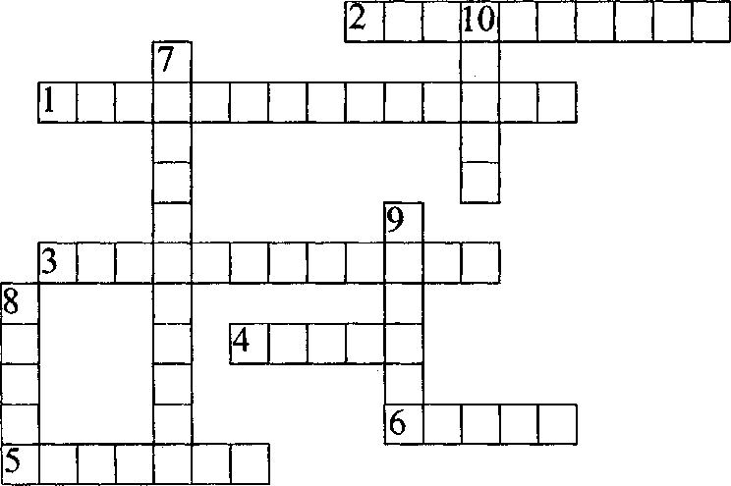

По горизонтали. 1. Совокупность предприятий, учреж- дений и организаций, которые связывают производителей и потребителей, придают рыночной системе целостность и за- вершенность. 2. Договор, по которому производитель сельско- хозяйственной продукции обязуется передать выращенную продукцию заготовителю. 3. Лицо, осуществляющее закупку

сельскохозяйственной продукции для переработки или прода- жи. 4. Рынок, в который входят многообразные виды сервиса: коммунальное и бытовое обслуживание, финансовые и страхо- вые операции и др. 5. Единая совокупность множества рынков функционального назначения. 6. Совокупность сделок купли- продажи товаров.

По вертикали. 7. Сумма товаров, которые продавцы готовы продать по альтернативным ценам. 8. Сумма денег, которую по- купатели могут и намерены заплатить за какие-то нужные им изделия. 9. Основатель австрийской школы предельной полез- ности. 10. Рынок для работодателей и наемных работников.

Тема 7. Теория конкуренции и монополии

  - Понятие, условия возникновения и виды конкуренции. Совершеннаяконкуренцияиеесущность
  - Монополистическаяконкуренция. Олигополия. Монополия.Монополистическиеобъединения
  - Антимонопольноезаконодательствоигосударственное регулирование. Рыночнаявласть

Опорный конспект лекции

Понятие, условия возникновения и виды конкуренции.
Совершенная конкуренция и ее сущность
Конкуренция (от лат. concurro — «бежать вместе») — про- тивоборство,соперничествомеждуучастникамирыночно- го хозяйства за наиболее выгодные условия производства и сбыта товаров и услуг с целью получения максимальной прибыли.
Основные условия возникновения конкуренции:
- полная хозяйственная (экономическая) обособленность каж- дого товаропроизводителя;
- полная зависимость товаропроизводителя от конъюнктуры рынка;
- противостояние всем другим товаропроизводителям в борь- бе за покупательский спрос.
Конкуренция — важнейший элемент рынка, играющий ре- шающую роль в повышении качества продукции, работ и услуг, снижении производственных затрат, в освоении технических новинок и открытий.
В различных отраслях экономики складывается разное со- стояние конкуренции. Между полюсами чистой конкуренции и чистой монополии находятся монополистическая конкурен- ция и олигополия (рис. 7.1).

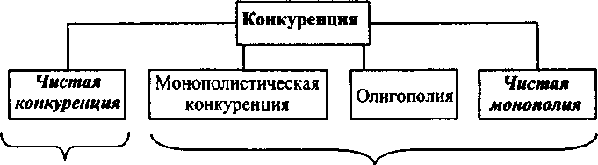

Совершенная конкуренция
Несовершенная конкуренция

Рис. 7.1. Видыконкуренции

К совершенной (чистой) конкуренции относятся внутриот- раслеваяимежотраслевая конкуренция.Внутриотраслевая конкуренция (между производителями однородной продукции) ведет к техническому прогрессу, снижению издержек произ- водства и цен на товары. Межотраслевая конкуренция (между производителями разных товаров) позволяет найти сферу более прибыльного вложения капитала.
По количеству производителей и покупателей на рынке, типу продукции, возможности контролировать цену, исполь- зовать методы неценовой конкуренции, легкости вхождения в отрасль новых фирм можно выделить рынки чистой конку- ренции, монополистический конкуренции, олигополии, чистой монополии. Последние три характеризуются как рынки несо- вершенной конкуренции (табл. 7.2).
Совершенная (чистая) конкуренция — это рыночная си- туация,когдамногочисленные,независимодействующиепроиз- водителипродаютидентичную(стандартизированную)про- дукцию, причемниодинизнихневсостоянииконтролировать рыночную цену.

Основные характеристики совершенной (чистой) кон- куренции:
- на рынке большое количество покупателей и продавцов, каждый занимает относительно малую долю рынка данных товаров;
- тождественная, стандартизированная продукция, товары од- нородны с точки зрения потребностей покупателей и, соот- ветственно, продавцов;

- свободный доступ к рынкам новых продавцов и возмож- ность такого же свободного выхода из них, вход и выход из отраслей абсолютно свободен;
- наличие полной и доступной информации для участников обмена о ценах и их изменениях, о продавцах и покупате- лях; экономические субъекты должны располагать одина- ковым объемом информации о рынке.
Позитивныеявленияконкуренции:
- снижение издержек;
- быстрое внедрение НТП;
- гибкое приспособление к спросу;

Таблица7.2

Характерные черты типов конкуренции
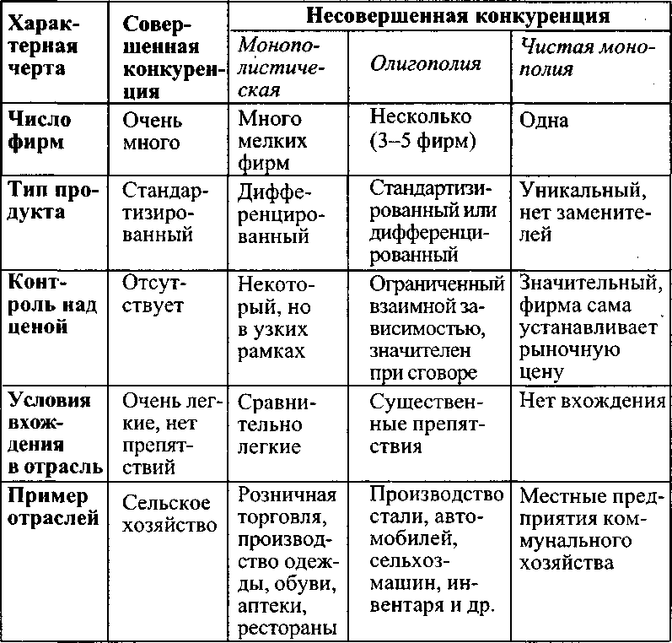

- высокое качество продукции;
- препятствие к завышению цен.
Негативныеявленияконкуренции:
- разорение многих субъектов рыночной экономики;
- анархия и кризис производства;
- чрезмерная эксплуатация ресурсов;
- экологические нарушения.
В целях обеспечения лучших возможностей сбыта своей продукции продавцами используются различные методы кон- курентной борьбы:
- ценовая конкуренция. Производитель в целях создания на рынке для своей продукции более благоприятных условий и подрыва позиций конкурента снижает цену посредством уменьшения издержек производства;
- неценовая конкуренция. Повышение технического уровня, качества продукции, создание товаров-заменителей, сер- висное обслуживание, реклама и т.д.

Монополистическая конкуренция. Олигополия. Монополия. Монополистические объединения
Монополистическая конкуренция — это рыночная си- туация, когда многочисленные продавцы продают схожие товары, стремясь придать им реальные или мнимые уни- кальные качества.
Монополистическая конкуренция — самый распространен- ный тип рынка, наиболее близкий к совершенной конкурен- ции. Возможность для отдельной фирмы контролировать цену (рыночную власть) здесь незначительная (рис. 7.3).

Совершенная конкуренция
Монополистическая конкуренция
Олигополия Чистая монополия

Рис. 7.3. Усилениерыночнойвласти

Основныехарактеристикимонополистическойконкуренции:
    - относительно большое число некрупных (мелких) фирм;
    - эти фирмы производят разнообразную продукцию, продукт каждой фирмы в чем-то специфичен, потребитель легко может найти товары-заменители и переключить свой спрос на них;
    - сохраняются возможности относительно легкого вступле- ния в отрасль новых производителей.
Неценовая конкуренция — главное оружие монополистиче- ской конкуренции. Особое значение в ней приобретает реклама. Проникновение на рынок монополистической конкуренции довольно легкое; достаточно предложить товар со свойствами,
которые заинтересуют покупателя.
Монополистическая конкуренция свойственна реально су- ществующим рынкам. Она помогает покупателю наиболее пол- но удовлетворить потребности, активизирует торговлю и произ- водство.
Олигополия — это рынок, на котором доминирует не- сколько крупных фирм, т.е. несколько продавцов противо- стоят множеству покупателей.
Олигополия характеризует экономическую ситуацию, при которой на рынке остается малое количество производите- лей-продавцов (от трех до десяти фирм). Крупнейшие из остав- шихся получают возможность влиять на рыночную цену.
Характерная особенность олигополистического рынка — взаимосвязь фирм: любой из олигополистов находится под су- щественным воздействием поведения остальных фирм и вы- нужден учитывать эту зависимость.
В условиях олигополии возможна как ценовая, так и неце- новая конкуренция. Но ценовые методы соперничества обыч- но менее эффективны. Между предприятиями существует тес- ная взаимозависимость. Если один из конкурентов снизил цены, то другие вынуждены адекватно отвечать, иначе обнару- жится слишком большая потеря покупателей и прибыли. Сде- лав ответный ход, они одновременно сведут на нет усилия це- нового лидера. Поэтому ценовые методы здесь могут принести кратковременный эффект.

Поскольку продукцию производят крупные предприятия, затраты на производство за счет эффекта масштаба снижаются.
Изменение цены одним из конкурентов, доминирующим в производстве, определяет ценовую политику в отрасли. Дру- гие подчиняются ей. Ценовая конкуренция при этом ослабева- ет. Такая ситуация, называемая лидерством в ценах, харак- терна для олигополии.
В условиях олигополии неценовые методы конкуренции — от рекламы до экономического шпионажа — оказываются эф- фективнее, поэтому используются чаще.
Вступление в олигополистический рынок ограничено. Нуж- ны значительные капитальные вложения, чтобы создать пред- приятие, способное противостоять фирмам, уже контролирую- щим данный рынок.
При олигополистической конкуренции фирма в состоянии контролировать два основных параметра своей деятельности — цену и объем выпуска продукции или оказания услуг, ей выгод- но меньше производить и в большей степени завысить цену.
Чистая монополия (от греч. monos — «один»,  —
«продаю») — это рынок, на котором один продавец противо- стоит множеству покупателей. Даже полное отсутствие конку- рентов внутри страны не исключает их наличия за рубежом. Монополия предполагает, что одна фирма является единствен- ным производителем какой-либо продукции, не имеющей ана- логов. Поэтому покупатели не имеют выбора и вынуждены приобретать данную продукцию у фирмы-монополиста.
Понятие чистой монополии обычно является абстрактным. Понятие «монополия» имеет двоякий смысл: под монопо- лией понимают во-первых, крупное предприятие, занимающее ведущее положение в определенной отрасли; во-вторых, — положение фирмы на рынке, позволяющее ей доминировать на нем. Монополия означает власть над рынком, прежде всего
над ценой.
Цель монополии — получение сверхприбыли посредством контроля за ценой и объемом производства на монополизиро- ванном рынке.

Основныечертычистоймонополии:
- единственный продавец-производитель;
- товарная дифференциация отсутствует, отсутствие товаров- заменителей;
- продавец осуществляет практически полный контроль над ценами;
- очень трудные условия вхождения в отрасль новых пред- приятий. По сути дела, вход оказывается заблокированным финансами, технологическими, ресурсными, правовыми усло- виями.
Различают несколько типов монополий.
  - Естественная монополия. Ею обладают частные соб- ственники и хозяйственные организации, имеющие в своем составе редкие и свободно не возобновимые элементы произ- водства (редкие металлы, особые земельные участки и т.д.).
  - Искусственные монополии. Под этим условным назва- нием понимают объединения, создаваемые ради получения монополистической выгоды. Искусственные монополии вы- ступают в виде различных монополистических отношений.
В результате концентрации производства могут возникнуть разные организационные формы монополии: картель, синди- кат, трест, концерн и др.
- Картель — простейшая форма монополистического объединения. Объектами соглашения могут быть: ценообразо- вание, сферы влияния, условия продаж, использования патен- тов. Действуют картели, как правило, в рамках одной отрасли, попадают под действие антимонопольного законодательства. Участники картеля сохраняют юридическую и хозяйственную самостоятельность и осуществляют свою деятельность в соот- ветствии с картельным договором — соглашением о ценах, рынках сбыта, объемах производства, обмене патентами и т.д. В настоящее время крупнейшим картелем считается Междуна- родный электротехнический картель, объединяющий 55 компа- ний из 11 стран мира («Телефункен», «Сименс», «Хитачи» и др.).
- Синдикаты — организационная форма монополистиче- ского объединения, при которой вошедшие в него теряют ком-

мерческую сбытовую самостоятельность, сохраняют юриди- ческую и производственную свободу действий. В синдикате сбыт продукции, распределение заказа осуществляются цент- рализованно. Они были широко распределены в дореволю- ционной России. Возникли международные синдикаты. Так, алмазный синдикат «Де Бурс» сосредоточил в своих руках реа- лизацию практически всех добываемых в мире необработан- ных алмазов. Россия, как и многие страны мира, вынуждена сотрудничать с этим синдикатом.
- Трест — форма монополистического объединения, при ко- торой вошедшие в него предприятия теряют и производственную, и коммерческую самостоятельность предприятий, руководство осуществляется из единого центра. Прибыль треста распределя- ется в соответствии с деловым участием отдельных предприятий.
- Концерн — организационная форма объединения пред- приятий различных отраслей, находящихся под единым управ- лением и финансовым контролем. Обычно в состав концерна, кроме производственных, транспортных и торговых предприя- тий, входят банки или какие-то другие финансовые организа- ции — страховые, пенсионные фонды, кредитные учреждения и др. Участники концерна остаются формально самостоятель- ными, но контролируются и управляются единым центром компании. Такая структура позволяет повысить конкуренто- способность фирмы за счет внутреннего финансирования, про- дажи продукции, подразделения концерна по внутренним та- рифным ценам, передачи ноу-хау и т.д.
Первоначально концерны были распространены в США и Японии. В настоящее время эта организационная форма ста- ла преобладающей среди крупных фирм различных стран.
- Пул получил распространение в области использования проектов. Участники пула приходят к взаимовыгодным согла- шениям о форме передачи патентов и лицензий. Прибыль рас- пределяется в соответствии с квотой, определяемой при вступ- лении в пул.
- Холдинг — акционерная компания, владеющая конт- рольным пакетом акций юридически самостоятельных пред-

приятий для осуществления контроля над их операциями. В ус- ловиях рыночной экономики широкое распространение нахо- дят холдинговые компании.
- Законными формами чистой монополии являются так- жепатенты, авторскиеправа, товарныезнаки. Патент дает изобретателю нового продукта или технологии исключитель- ное право контроля за их производством в течение определен- ного периода времени. Государство обеспечивает защиту идей изобретателя. Авторские права дают авторам произведений исключительные права продавать или тиражировать свои произ- ведения. Товарные знаки — это символы, используемые пред- приятиями, зарегистрировав которые государство делает неза- конным ее использование другими.

Антимонопольное законодательство
и государственное регулирование экономики. Рыночная власть
Антимонопольное регулирование — это система норма- тивных правовых актов, направленных на преодоление нега- тивныхсторонмонополии,связанныхсвластью,позволяющих им подавлять сводную конкуренцию иконтролировать цены.
Методы антимонопольного регулирования:
- ограничение монополизации рынка;
- постоянный государственный мониторинг;
- запрещение установления монополистических цен;
- сохранение и поддержание конкуренции всех цивилизован- ных фирм.
Антимонопольное законодательство — законодательно закрепленные основополагающие правила деятельности на рынке участников хозяйственного оборота, органов государ- ственной власти и управления.
Основные цели антимонопольного законодательства — обес- печение благоприятных условий и стимулов для развития кон- куренции в народном хозяйстве, снятие всех преград на пути ее активизации на правовой основе, позволяющей исключить

монополистические действия центральных органов власти и управления, диктат участников хозяйственного оборота, а так- же определение правового режима регулирования ответствен- ности за монополистические действия и за нарушение правил честной добросовестной конкуренции.
Поскольку деятельность монополий носит антиобществен- ный характер, то защита свободной конкуренции и ограниче- ние деятельности монополий являются одними из важнейших функций государства.
Государство в борьбе с монополиями использует меры эко- номического и административного характера.
Экономическиемеры поддержания конкуренции и борьбы смонополией:
- поощрение создания товаров-заменителей;
- поддержка новых фирм, среднего и малого бизнеса;
- привлечение иностранных инвестиций, учреждение совмест- ных предприятий, зон свободной торговли;
- финансирование мероприятий по расширению выпуска де- фицитных товаров в целях устранения доминирующего по- ложения отдельных хозяйствующих субъектов.
В конце 1991 г. в России принят Закон «О конкуренции и ограничении монополистической деятельности на товарных рынках», который определяет организационные и правовые ос- новы предупреждения, ограничения и пересечения монополи- стической деятельности и недобросовестной конкуренции и направлен на обеспечение условий для создания и эффектив- ного функционирования товарных рынков. В целях проведе- ния государственной политики по ограничению монополисти- ческой деятельности создан Государственный комитет по антимонопольной политике (Антимонопольный комитет).
Антимонопольный комитет проводит государственную по- литику по развитию товарных рынков и конкуренции, по огра- ничению монополистической деятельности и пресечению не- добросовестной конкуренции.
Антимонопольнаяполитика—этокомплексгосударствен- ных мер (соответствующее законодательство, система налого-

обложения, денационализация, разгосударствление и привати- зация собственности, поощрение создания малых предприятий и пр.), направленных против мобилизации производства и на развитие конкуренции среди товаропроизводителей.
По решению Антимонопольного комитета доля хозяйствую- щего субъекта может быть ограничена до 35% объема продаж на соответствующем рынке.
Общественное регулирование деятельности естественных монополий может осуществляться на основе использования раз- личных форм.
В странах со смешанной экономикой можно выделить четы- ре основные формы государственного регулирования (рис. 7.4).
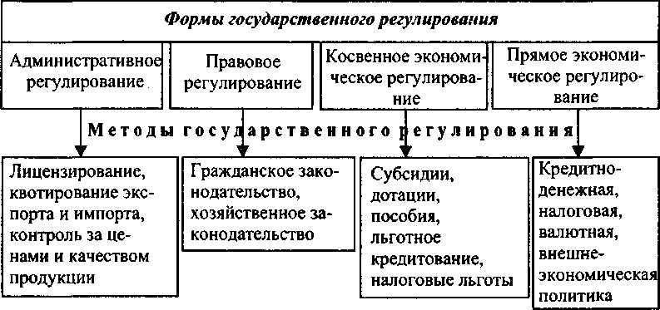
Рис.7.4.Формыгосударственногорегулированияэкономики

Обычно государство прибегает к ценовому контролю, уста- навливая или конкретные значения цен, или их предельные уровни для предприятий-монополистов. Нередко государство для таких субъектов определяет территорию деятельности, конт- ролирует качество продукции. Степень ограничений еще зави- сит от того, является ли естественный монополист частной или государственной структурой.
В современных условиях главными функциями государства становятся организация экономического, правового и социаль- но-политического пространства для рыночного хозяйства, соз-

дание равных условий для всех форм предпринимательства. Основное внимание уделяется качественным параметрам эко- номического развития: повышению качества жизни, защите окружающей среды и др.

Краткие выводы
  - Совершенная конкуренция — это обмен между экономи- чески состоятельными рыночными субъектами; означает, что на рынке нет продавца-монополиста, который может повлиять на цену товара.
  - Несовершенная конкуренция имеет три модели: моно- полистическая конкуренция, олигополия, чистая монополия. Чистая монополия — это когда в отрасли имеется один произво- дитель, он может диктовать свои условия рынку. Монополисти- ческая конкуренция — это конкуренция между монополисти- ческими фирмами, продукция которых типична. Олигополия предполагает наличие крупных фирм в отрасли, каждая из кото- рых контролирует значительную долю рынка.
  - На рынке несовершенной конкуренции используются неры- ночные, запрещенные формы борьбы: финансовые махинации, экономичесий шпионаж, экономический бойкот, рэкет и т.д.
  - Антимонопольное законодательство закрепляет осново- полагающие правила деятельности на рынке хозяйствующих субъектов.

Экономический тренинг

Ключевые термины и понятия
Конкуренция, совершенная конкуренция, несовершенная конкуренция, монополия, монопсония, неценовая и ценовая конкуренция, аутсайдер, монопольная прибыль, естественная монополия, искусственная монополия, государственные моно- полии, монополистическая конкуренция, дифференциация то- варов, олигополия, олигопсония, конгломераты, лидерство в ценах, монопольная власть, ценовая дискриминация, антимо- нопольное законодательство, монополистические союзы, кар- тель, синдикат, трест, концерн.

Контрольные вопросы и задания

Какие виды конкуренции вам известны?
    - Какая конкуренция типична для современной рыночной экономики?
    - Какие виды конкуренции являются несовершенными и почему?
    - Каковы принципы возникновения монополий?
    - Что общего и каковы различия между монополией и оли- гополией?
    - Как вы представляете себе естественную монополию?
    - В чем отличие несовершенной конкуренции от чистой? Что выгоднее для экономики: чистая или несовершенная кон- куренция?
    - Какие факторы влияют на монополистическую власть? Как влияет концентрация производства на монополистическую власть?
    - Почему монополии прибегают к ценовой дискримина- ции? Какие условия делают ее возможной?

Задание. Составьте экономический кроссворд, используя следующие термины: конкуренция, рынок, монополия, моно-

псония, олигополия, олигопсония, товаропроизводитель, кар- тель, синдикат, трест, концерн, конгломерат, патент, пул, хол- динг, госрегулирование.

Тесты
Выберитеправильныйответ.

Понятие совершенной конкуренции предполагает, что:
а) в каждой отрасли много производителей;
б) все производители производят равную продукцию; в) имеется большое число покупателей;
г) все перечисленное верно.

Что не относится к чистой монополии:
а) одна фирма в отрасли; б) контроль над ценой;
в) вступление в отрасль блокированное; г) дифференциация продукции.

- Для олигополии характерно: а) присутствие нескольких фирм; б) ограничение контроля за ценой; в) затрудненный вход в отрасль;
г) все перечисленное верно.

Признаки монополистической конкуренции:
а) много фирм;
б) дифференцированная продукция; в) ограничение контроля за ценой;
г) облегченное вхождение в отрасль.

Если картель полностью контролирует цену и объем выпуска, он будет вести себя как:
а) монополия;
б) совершенный конкурент;

в) отрасль;
г) ценовой лидер.

Кроссворд
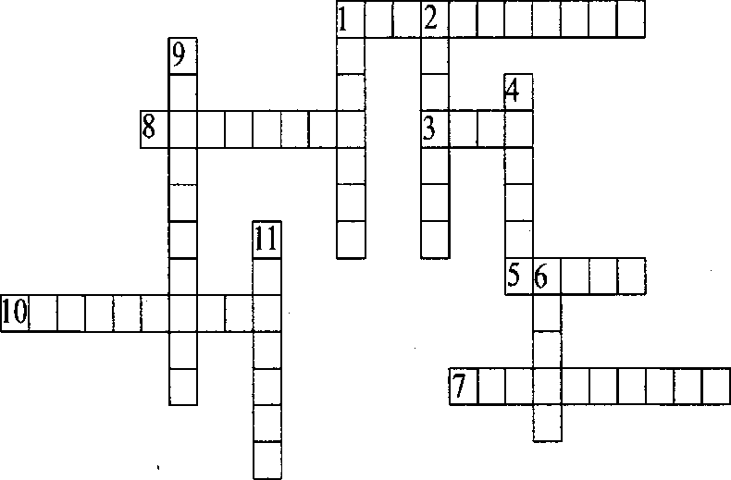

По горизонтали. 1. Соперничество между участниками ры- ночного хозяйства за лучшие условия производства, купли и продажи товаров. 3. Денежное выражение стоимости товара.
  - Объединение, в котором входящие в него предприятия теря- ют свою производственную и коммерческую самостоятель- ность, а руководство их деятельностью осуществляется из единого центра. 7. Ситуация, рассматриваемая в теории несо- вершенной конкуренции, при которой единичному покупате- лю противостоит множество продавцов. 8. Объединение одно- родных промышленных предприятий, созданное в целях сбыта изделий через общую продажную контору, организованную в форме особого торгового товарищества. 10. Господство на рынке товаров и услуг одного производителя, продавца или сравнительно небольшой группы производителей, продавцов.

объединившихся в целях захвата рынка, вытеснения конкурен- тов, продающих данный или аналогичный товар, контроля цен.

По вертикали. 1. Соглашение предприятий, обычно одной и той же отрасли, о ценах, рынках сбыта, объемах производ- ства и сбыта, обмене патентами и т.д. 2. Наиболее развитая форма объединения предприятий, осуществляющаяся посред- ством системы участий; финансовых связей, договоров об общ- ности интересов. 4. Свидетельство, выдаваемое изобретателю и удостоверяющее его авторство и исключительное право на изобретение в течение определенного срока. 6. Сфера товарно- го обращения (по В. Далю). 9. Господство на рынке несколь- ких фирм, производящих одинаковые товары. 11. Продажа про- дуктов по чрезвычайно низким ценам.

Тема 8. Теория спроса и предложения

  - Потребительские предпочтения и предельная полез- ность. Законубывающейпредельнойполезности
  - Спрос. Факторы спроса. Закон спроса. Эластичность спроса
  - Предложение. Факторы предложения. Закон предложе- ния. Эластичностьпредложения
  - Равновесная цена. Механизмрыночного равновесия

Опорныйконспектлекции

Потребительские предпочтения и предельная полезность.
Закон убывающей предельной полезности
Для удовлетворения одной и той же потребности можно использовать различные блага: товары-заменители (субститу- ты) и товары-дополнители (комплементы). Товары-заменители отличаются друг от друга какими-то свойствами, качественны- ми характеристиками, ориентируясь на которые (не забывая цены на них) потребитель выбирает те из них, которые ему больше подходят.
Потребляя те или иные блага, люди тем самым как бы оце- нивают их полезность для себя. Отсюда и возникает теория полезности, с помощью которой экономисты пытались и пы- таются обосновать процесс формирования цен. Каждый по- купатель решает для себя проблему, какое количество своего товара (денег) он готов отдать в обмен за нужное ему благо.
Принцип предпочтения заключается в том, что необходимо:
- брать две категории товара и рассматривать их во взаимо- связи, взаимодействии;
- учитывать цену товара и доход потребителя.
Главный фактор потребности выбора — полезность того или иного товара, это категория, применяемая для характери-

стики результатов, эффективности экономических решений или деятельности. В более ограниченном смысле полезность определяется как субъективная польза, извлекаемая индиви- дом из потребления товара или услуги.
Полезность означает способность экономического блага (товара, услуги) удовлетворять определенные потребности людей. Полезность — понятие сугубо индивидуальное. То, что полезно для одного человека, может быть абсолютно бесполез- но для другого. Однако, если выбранный нами продукт полезен для потребителя, существуют обязательства, ограничивающие возможности покупателя в его приобретении. Такими ограничи- телями являются цена и доход. Например, мясо полезно для большинства людей, однако высокие цены и ограниченные до- ходы не всем позволяют потреблять его в больших количествах. Предельная полезность — величина добавочной полезности, полученной от прироста величины потребления, равного единице некоторого блага, при прочих равных условиях. Потребность лю- дей обладает способностью насыщаться. Голодный человек, на- пример, может съесть много хлеба, но, когда он утолит голод, каж- дый дополнительный кусок будет иметь для него все меньшую ценность. Полезность последней единицы (в нашем примере —
хлеб) называется предельной (или наименьшей).
Иными словами, каждая последующая потребленная еди- ница блага добавляет к совокупной полезности меньше, чем предыдущая единица.
Предельная полезность — приращение суммарного по- требительного эффекта от определенного блага (товара, услуги), достигаемое за счет потребления каждой дополни- тельной единицы этого блага. Несложно установить, что со- вокупная полезность есть сумма предельных полезностей всех благ данного вида, используемых потребителем. Действитель- но, каждая новая единица потребляемого товара приносит ве- личину полезности, равную своей предельной полезности.
Основы теории предельной полезности немецким экономис- том Германом Госсеном сформулированы в виде двух зако- нов потребления.

Первый закон Госсена гласит: величина удовлетво- рения от потребления каждой дополнительной едини- цы благ данного вида уменьшается, пока не достигнет нуля в точке полного насыщения.

Согласно этому закону полезность, следовательно, и цен- ность каждой последующей единицы блага падают и достига- ют нуля в точке равновесия.

Второй закон Госсена гласит: для максимального удовлетворения потребностей в условиях, когда запа- сы благ недостаточны для полного насыщения, необхо- димо остановить потребление всех благ в точках, где интенсивность удовлетворения от потребления ста- новится одинаковой.

Закон убывающей предельной полезности выражает обрат- ную зависимость между предельной полезностью и объемом потребляемых экономических благ.
Закон убывающей предельной полезности гласит: при потреблении блага общая полезность увеличива- ется, а предельная полезность по мере удовлетворения потребителя (насыщения) сокращается с каждой до- полнительной единицей блага.
Закон убывающей предельной полезности отражает вза- имосвязь количества потребляемого блага и степени удовле- творенности от потребления каждой дополнительной единицы. Хотя общая полезность с увеличением количества благ по- степенно возрастает, предельная полезность предельной еди- ницы в ряду потребляемых благ неуклонно уменьшается. Мак- симум удовлетворения общей полезности достигается в точке, в которой предельная полезность равна нулю. Это означает, что благо полностью удовлетворяет потребность, поскольку по- лезность блага — это способность удовлетворять одну или не-
сколько человеческих потребностей. Если дальнейшее потребле-

ние приносит вред (предельная полезность благ отрицательная), то общая полезность отрицательная. Следовательно, чем большим количеством блага мы располагаем, тем меньшую ценность имеет для нас каждая дополнительная единица этого блага.
Таким образом, предельной полезностью называют допол- нительную полезность, полученную от потребления каждой последующей единицы продукции. Например, в сильную жару первый стакан газированной воды будет обладать очень высо- кой полезностью, второй — меньшей, а пятый может оказаться абсолютно бесполезным. Предельная полезность обратно про- порциональна объему потребления.

Спрос. Факторы спроса. Закон спроса. Эластичность спроса
Спрос — это количество товаров и услуг, которые поку- патели готовы приобрести по данной цепе в данное время. Необходимо четко разграничить два экономических понятия:
«спрос» и «потребности». Спросом является не всякая потреб- ность в данном товаре, а только платежеспособная. Кроме того, спрос количественно не совпадает с потребностью, ибо цена и доход всегда ограничивают объем покупок.
Спрос — это объем возможной покупки товара в зависимо- сти от установившейся цены на него. Объем спроса — это ко- личество товара, которое покупатели желают приобрести за некоторый период (например, день или год). Объем спроса зависит от цены данного товара, цены других товаров (това- ров-заменителей), доходов покупателей и их вкусов.
Зависимость между ценой (Р) и количеством товаров (Q), на которые будет предъявляться спрос при каждом уровне цен, может быть представлена в виде графика (рис. 8.1).
Графическое выражение между ценой товара и величиной спроса, предъявляемого покупателями на этот товар, называет- ся кривой спроса. Кривая спроса обычно является убывающей. Под воздействием прочих (неценовых) факторов кривая мо- жет смещаться вправо или влево. Если спрос увеличится, кри-
5 Экономика 129

вая спроса сдвинется вправо, если спрос уменьшится, кривая спроса сдвинется влево (рис. 8.1).
Итак, между ценой товара и объемом спроса на него сущест- вует обратная зависимость (между величиной покупки и уров-

Объем Q
Рис. 8.1. Графиккривойспроса

нем цены — зависимость обратная). Такая зависимость в эко- номической теории получила название закона спроса: чем выше цена, темменьше величина спроса.

Закон спроса гласит: при прочих равных условиях спроснатоварывколичественномвыраженииизменя- ется в обратной зависимости от цены.

Закон спроса не действует:
- при ажиотажном спросе, вызванном ожидаемым повыше- нием цен;
- для некоторых редких и дорогостоящих товаров (золота, драгоценностей, антиквариата и др.), являющихся предме- том роскоши;
- при переключении спроса на более качественные и дорогос- тоящие товары (например, при переключении спроса с мар- гарина на масло снижение цен на маргарин не увеличит спроса на него).
В экономической литературе выделяют три эффекта, объяс- няющих обратную зависимость между изменением цены това- ра и спросом на него.

- Эффект роста выгоды. Любой товар обладает полезностью для покупателя. Покупатель всегда сопоставляет объем затрат (в виде цены на покупку) и объем полезности приобретаемого то- вара. При изменении цены изменяется состояние расходов на то- вар и его полезность к большей выгоде покупателя.
- Эффект дохода. При постоянном объеме располагаемо- го дохода снижение цены на данный товар означает для поку- пателя относительное расширение его дохода по отношению к данному товару, т.е. при снижении цены на товар потреби- тель хочет проиобрести больше товара.
- Эффект замещения. Если упала цена на определенный товар, это вызывает подорожание других товаров при неизмен- ности их цен, т.е. товар при снижении цены на него дешевле относительно других товаров, поэтому его приобретение ста- новится относительно более выгодным.
Это происходит по двум причинам: при снижении цены по- требитель хочет приобрести больше товара {действует эффект дохода); товар при снижении цены на него дешевеет относи- тельно других товаров, поэтому его приобретение становится относительно более выгодным (действует эффект замещения).
На изменение спроса влияют неценовые факторы:
- число покупателей;
- изменение в денежных доходах населения. Например, рост доходов увеличивает спрос на дорогие виды товаров: мебель, бытовую технику, высококачественные продукты питания;
- изменение цен на другие товары, особенно на товары-заме- нители. Так, рост цен на сливочное масло повысит спрос на маргарин;
- изменение структуры населения, например старение насе- ления. Увеличение количества пенсионеров увеличивает спрос на лекарства, медицинское обслуживание.
Итак, величина спроса зависит от цены товара, доходов по- тенциальных потребителей, от цены на товары, которые явля- ютсялибо взаимодополняемыми (например, автомобиль и бен- зин), либо взаимозаменяемыми (масло и маргарин, отдельные
сорта мяса и т.п.), на спрос влияют и другие факторы.

Степень реакции одной экономической величины на из- менение другой называется эластичностью. Эластичность показывает, на сколько процентов изменяется одна перемен- ная экономическая величина при изменении другой на 1%. Примером может служить эластичность спроса по цене, или ценовая эластичность спроса, которая показывает, насколько изменилась в процентном отношении величина спроса на то- вар при изменении его цены на 1%.
Эластичность спроса — степень чувствительности спроса к изменению цены товара. Мерой такого изменения служит коэффициент эластичности спроса. Он определяется как изме- нение объема спроса к изменению его цены. Коэффициент эластичности спроса определяется как отношение процента из- менения спроса к проценту изменения цены.
Если обозначить цену Р, а величину спроса Q, то показатель (коэффициент) ценовой эластичности спроса Кэс равен:

_ Процент изменения объема спроса (Q) Процент измениения цены (Р)
Эластичность спроса характеризует степень зависимости объема покупаемого товара от колебания рыночных цен.
  - Спрос эластичен тогда, когда при изменении цены на 1% спрос увеличивается больше чем на 1%. Цена растет (пада- ет) меньше, чем спрос:
  - Спрос имеет единичную эластичность, когда при из-
менении цены на 1% спрос меняется на 1%. Спрос и цена изме- няются в равной степени:
  - Спрос неэластичен (имеет низкую эластичность), когда
при изменении цены на 1% спрос меняется меньше, чем на 1%. Цена растет (падает) больше, чем спрос:
  - Спроссовершеннонеэластичен, когдапотребители при-
обретают фиксированное количество товаров независимо от цены. Цена растет (падает), спрос постоянен:
  - Спрос совершенно эластичен — при усилении совер-
шенной конкуренции.

Абсолютная величина показателя ценовой эластичности спроса может изменяться от нуля до бесконечности. Спрос рас- тет (падает), цена постоянна:
Факторы, влияющие на эластичность спроса:
- наличие товаров-заменителей. Чем больше на рынке продук- тов-субститутов, призванных удовлетворить одну и ту же по- требность, тем больше возможностей у покупателя отказать- ся от приобретения данного конкретного продукта в случае повышения его цены, тем выше эластичность спроса на дан- ный товар;
- размер дохода;
- значимость товара. Спрос на предметы первой необходи- мости неэластичен, спрос на товары, не играющие важной роли в жизни потребителя, обычно эластичен. В современ- ной экономической науке используются также показатели эластичного спроса по доходу;
- размеры дохода покупателей. При этом цена может не ме- няться, изменяется платежеспособность. Чем дороже товар, тем эластичней спрос на него;
- качество товара. Чем выше качество, тем менее эластичен спрос.

Предложение. Факторы предложения. Закон предложения. Эластичность предложения
Предложениемназываетсяколичествотоваровиуслуг,ко- торое производители готовы продать по определенной цене, вопределенномобъеме,заопределенныйпериодвремени.
Объем предложения товара — это количество товара, которое продавцы желают продать за некоторый период (например, день или год). Объем предложения зависит от цены товаров, от цены используемых в производстве ресур- сов, имеющихся в распоряжении товаропроизводителей, и других факторов.
Важно отличать объем предложения от объема производства: не все, что создано производителем, предлагается к продаже,

и не все, что продается, обязательно покупается. Объем пред- ложения определяется только поведением продавцов, тогда как объем продаж определяется и продавцами, и покупателями.
Кривая предложения показывает в графическом виде ко- личество предлагаемого товара при каждом значении цены, другие факторы предполагаются неизменными (рис. 8.2). Кри- вая предложения может перемещаться влево и вправо под воз- действием определенных факторов.
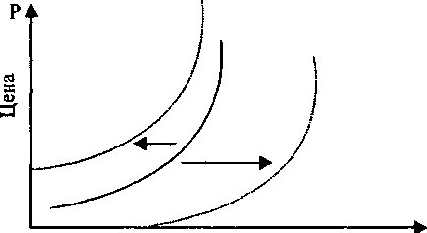
Объем Q .
Рис. 8.2. График кривой предложения

Реакция предложения на цену объясняется тем, что фирмы при повышении цены задействуют резервные или быстро вво- димые мощности, что приведет к повышению предложения; в случае продолжительного или устойчивого повышения цен в эту отрасль устремятся другие производители, что еще боль- ше увеличит производство и предложение.
Неценовые факторы, оказывающие влияние на предложе- ние:
    - изменение издержек производства врезультате техниче- скихнововведений,измененияисточниковресурсов,налого- войполитики, стоимостифакторовпроизводства;
    - увеличение предложения внезависимости от цен при выхо- де на рынок новых фирм;
    - изменение цен на другие товары, приводящее кпереливуре- сурсов (уход фирм из отрасли). Уход фирм из отрасли уменьшитпредложение;
    - технологическиевозможностипроизводства;
    - уровень налогов и дотации;

- перспективы развития отрасли;
- влияние природных катастроф, политических действий, войн на сокращение предложения.

Закон предложения гласит: при прочих равных условиях предложение на товары и услуги в количественных выра- жениях изменяется в прямой зависимости от их цены.

По мере роста цен производители предлагают к продаже большие количества товаров, а по мере их падения — мень- шие.
Эластичность предложения — это степень изменения объ- ема предложения товаров в зависимости от изменения цены.
Коэффициент эластичности предложения определяется как отношение процента изменения объема предложения к росту или снижению цен (в процентах) по формуле:
_ Процент изменения объема предложения Процент изменения цены
Довольно часто экономистов интересует эластичность пред- ложения по цене. Главный фактор, влияющий на ценовую элас- тичность предложения какого-либо блага, — мобильность эко- номических ресурсов: чем быстрее может производитель организовать дополнительные поставки товара на рынок, тем эластичнее его предложение. Отсюда следует: эластичность предложения по цене увеличивается на долгосрочных времен- ных интервалах. Поэтому важным фактором, влияющим на эластичность предложения, является время. Обычно при оцен- ке эластичности предложения рассматриваются три временных периода: краткосрочный, среднесрочный и долгосрочный.
  - Подкраткосрочнымпериодомпонимаетсяпериод,слиш- ком короткийдля осуществления фирмойкаких-либо измене- ний вобъемевыпускаемой продукции. Предложение в том слу- чае является неэластичным. Мгновенное изменение спроса — предложение неэластично.
  - Среднесрочный период достаточен длярасширения или сокращения производства на уже существующих производ-
ив

ственных мощностях, но недостаточен для введения новых мощностей. Эластичность предложения в этом случае повы- шается. Относительно меньшее изменение цены, чем в крат- косрочном периоде. Производственные мощности производи- телей и всей отрасли остаются неизменными.
  - Долгосрочный период предполагает расширение или со- кращениефирмойсвоихпроизводственныхмощностей,атак- же приток новых фирм в отрасль в случаерасширения спроса илиуход приусловиисокращенияспроса на данную продукцию. Эластичность предложения будет выше, чем в двух предыдущих случаях.
Кроме этого, эластичность предложения товара зависит от структуры издержек на разных предприятиях, степени загруз- ки производственных мощностей, наличия свободной рабочей силы, быстроты перелива капитала из одной отрасли в другую. Ценовая эластичность предложения имеет важное значение при определении налоговой политики правительства. С помо- щью этого показателя можно определить, какую часть налога от продажи реально выплачивает предприниматель (из своей прибыли), а какую — потребитель (соглашается на более высо- кую цену товара). Если предложение эластичное, большая часть налога падает на потребителей, а если неэластичное —
на производителей.

Равновесная цена.
Механизм рыночного равновесия
Кривая спроса и предложения показывает, какое количество товаров и услуг покупатели готовы купить, а продавцы готовы продать при каждом возможном уровне цен.
Взаимодействие предложения и спроса приведет к установ- лению рыночной цены или равновесной цены (табл. 8.1).
Когда предложение превышает спрос, образуется излишек. Покупатель находится в более благоприятном положении. Это рынок покупателей. Когда спрос превышает предложение (воз- никает дефицит), в более благоприятном положении находит- ся продавец. Это рынок продавца.

Таблица8.1

Шкала спроса, предложения и рыночное равновесие
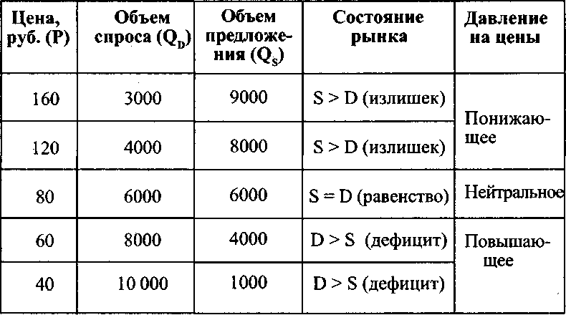

Равновесная цена—это цена, при которой объем спроса равен объему предложения, и этот объем является, соот- ветственно,равновесным.
Равновесность ситуации означает ее оптимальность, эффек- тивность, выгодность как для продавца, так и для покупателя. В графической модели рынка экономическое равновесие до- стигается в точке пересечения кривых спроса и предложения. Так,
в точке С объем предложения QS будет равен объему спроса QD. Благодаря этому устанавливается цена равновесия (Р2), одинако- во удовлетворяющая как покупателей, так и продавцов (рис. 8.3).
На изменение рыночной цены влияют:
- возникающий неудовлетворенный спрос — ведет к повы- шению цен;
- избыточное предложение — приводит к снижению цен до уровня равновесных.
Пока предложение и спрос остаются неизменными, равно- весная цена будет постоянной. В состоянии равновесия рынок сбалансированный. Это означает, что и покупатели, и продав- ды не испытывают желания нарушить равновесие. Любая дру- гая цена будет способствовать стремлению и продавцов, и по- купателейизменить ситуацию на рынке.

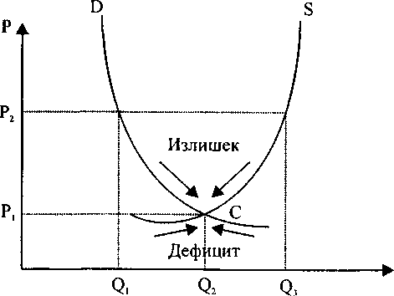
Q

Рис. 8.3. Рыночноеравновесие

Возможны четыре варианта взаимодействия спроса ипредложения:
  - возрастание спроса на товар — кривая его двигается вправо;
  - уменьшение спроса на товар — кривая его двигается влево;
  - возрастание предложения на товар — кривая его двигается вправо;
  - уменьшение предложения на товар — кривая его двигается влево.
Можно выявить влияние на равновесную цену и равновес- ное количество товаров, уменьшение или увеличение спроса, увеличение или уменьшение предложения. Исходя из этого формируютсячетыреправилавзаимодействияспросаипред- ложения:
- увеличение спроса вызывает рост и равновесной цены, и равновесного количества товаров;
- уменьшение спроса вызывает падение и равновесной цены, и равновесного количества товаров;
- увеличение предложения влечет за собой уменьшение равно- весной цены и увеличение равновесного количества товаров;
- окращение предложения влечет за собой увеличение равновес- ной цены и уменьшение равновесного количества товаров.
Пользуясь этими правилами, можно найти равновесную точку при любых изменениях спроса и предложения.

В условиях свободной конкуренции под воздействием зако- нов рыночного ценообразования цена выравнивается автомати- чески. Однако рыночное ценообразование может быть наруше- но либо деятельностью монополий, либо вмешательством государства, волевым способом устанавливающего цены выше или ниже точки равновесия. В таких случаях говорят о ценах
«пола» и «потолка».

Краткие выводы
- Полезность означает способность продукта (товара, услуги) удовлетворять определенные потребности людей. Пре- дельная полезность — это дополнительная полезность, полу- чаемая от потребления дополнительной единицы какого-либо блага. Закон убывающей предельной полезности объясняет связь ценности какой-либо вещи с ее полезностью. Ценность вещи измеряется предельной (наименьшей) полезностью. Если полезные вещи имеются в неограниченном количестве, они не имеют никакой ценности, и наоборот.
- Спрос — это потребность, обеспеченная деньгами. В ры- ночной экономике действует закон спроса: чем ниже цена, тем выше спрос, и наоборот. Закон спроса действует в трех случа- ях: при ажиотажном спросе, для некоторых редких и дорого- стоящих товаров, при переключении спроса на более качест- венные и дорогостоящие товары.
- На изменение спроса влияют неценовые факторы: измене- ния в денежных доходах населения, изменения в возрастной структуре населения, экономическая политика государства и др.
- Предложение — это количество товаров и услуг, которое производители могут доставить на рынок. Зависимость между це- ной и величиной предложения прямая: чем выше цена, тем выше предложение. Эта зависимость выступает как закон предложения.
- На основе взаимодействия спроса и предложения складыва- ется рыночное равновесие. Оно означает соответствие структуры и объема спроса структуре и объему предложения. Такое соответ- ствие означает образование рыночной равновесной цены.

Экономический тренинг

Ключевые слова и понятия
Полезность, предельная полезность, совокупная полезность, закон убывающей предельной полезности, спрос, платежеспо- собный спрос, закон спроса, кривая спроса, объем спроса, пред- ложение, закон предложения, кривая предложения, объем пред- ложения, объем продаж, крутизна падения кривых, «невидимая рука» А. Смита, эластичность спроса, ценовая эластичность спроса, эластичность спроса по доходу, коэффициент эластич- ности, единичная эластичность спроса, неэластичный спрос, со- вершенно эластичный спрос, совершенно неэластичный спрос, эластичность предложения, факторы, влияющие на эластич- ность спроса и предложения, эффект дохода, эффект замещения, цена, цена  цена «пола» и «потолка».

Контрольные вопросы и задания
- Что такое полезность? В чем различие между общей и предельной полезностью? Можно ли измерить предельную полезность?
- Дайте определение категорий «спроса» и «предложе- ния». Почему кривая спроса направлена вниз, а кривая пред- ложения — вверх?
- Какие факторы влияют на величину спроса и величину предложения?
- Что такое эластичность и неэластичность спроса? Какие факторы влияют на эластичность спроса? Что означает пере- крестная эластичность?
- Какие неценовые факторы влияют на изменение спроса?
- Что такое эластичное и неэластичное предложение? Ка кие факторы влияют на эластичность предложения?
- Назовите неценовые факторы, влияющие на предложение
- Нарисуйте графики эластичного, неэластичного и спрос единичной эластичности. Как будет изменяться торговая вы ручка в каждом из трех случаев?

- Что такое равновесная цена? Что значит выражение: спрос и предложение уравновешиваются (они равны между собой, или это «уравновешивание» имеет какой-то другой смысл)?

Задание. Составьте экономический кроссворд, используя следующие термины: потребление, предпочтение, полезность, субъекты, комплементы, спрос, предложение, цена, эластич- ность, эффект, замещение, равновесие, излишек, дефицит.


Тесты
Выберитеправильныйответ.

Если спрос падает, кривая спроса сдвигается:
а) вниз и влево;
б) по вращению часовой стрелки; в) вверх и вправо;
г) против часовой стрелки.

Спрос — это:
а) количество требуемого товара;
б) ряд цен и ряд количества продуктов; в) платежеспособность населения;
г) все ответы верны.

Закон спроса предполагает, что:
а) снижение цены товара приведет к снижению объема покупок; б) рост объема покупок не повлияет на уровень цены товара; в) рост цены товара приведет к снижению объема покупок;
г) все ответы верны.

Закон предложения:
а) отражает прямую связь между ценами и количеством про- даваемого товара;
б) отражает обратную зависимость между ценами и количест- вом продаваемого товара;

в) все ответы неверны; г) все ответы верны.

Равновесие на торговом рынке устанавливается при условии:
а) равенства объема и структуры спроса и объема и структуры предложения;
б) равенства цены товара сумме издержек производства и при- были;
в) равенства спроса и предложения; г) все ответы верны.

При отклонении рыночной цены ниже равновесной возникает:
а) дефицит;
б) избыток товара; в) рост безработицы; г) все ответы верны.

Кроссворд
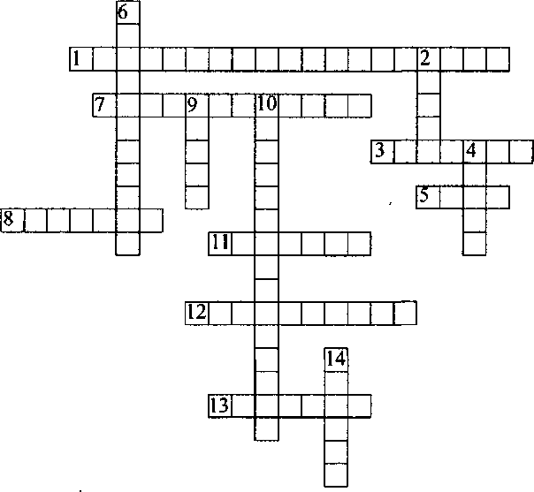

По горизонтали. 1. Инициативная самостоятельная дея- тельность, направленная на получение прибыли, осуществляе- мая от своего имени, под свою имущественную ответствен- ность. 3. Денежные средства, ценности, запасы, возможности, источники средств, доходов. 5. Денежное выражение стоимо- сти товара. 7. Реакция одной переменной на небольшое отно- сительное изменение другой. 8. Убыток, недочет в наличности против счета. 11. Доход, получаемый кредитором от заемщика за пользование деньгами. 12. Господство на рынке товаров и услуг одного производителя, продавца или сравнительно не- большой группы производителей, продавцов, объединивших- ся в целях захвата рынка, вытеснения конкурентов, продающих данный или аналогичный товар, контроля цен. 13. Превышение доходов от продажи товаров и услуг над затратами на произ- водство и продажу этих товаров.

По вертикали. 2. Платежеспособная потребность покупа- телей в данном товаре при данной цене. 4. Сфера товарного обращения. 6. Заявление продавца о желании продать товар, услуги на определенных условиях. 9. Материальное изделие, предлагаемое рынку с целью его приобретения, использования или потребления. 10. Законодательно установленный порядок взимания налогов. 14. Работа, выполняемая на заказ и не при- водящая к созданию самостоятельного продукта, товара.

Тема 9. Рынок факторов производства и распределения доходов

  - Рынок труда. Спрос и предложение труда. Заработная плата, ее сущность, виды, формы, системы
  - Рынок капитала. Основной и оборотный капитал. Процентная ставка и инвестиции
  - Рынок земли. Рента. Цена земли

Опорныйконспектлекции

Рынок труда. Спрос и предложение труда. Заработная плата, ее сущность, виды, формы, системы
Среди рынков факторов производства рынок труда зани- мает особое место; объектом взаимоотношений здесь высту- пает труд — ресурс, неотделимый от человека, наделенного специфическими свойствами (психофизиологическими, со- циальными, культурными и др.). Эти особенности сущест- венно влияют на мотивацию и степень трудовой активности людей, отражаются на состоянии рынка труда и цене труда — заработной плате.
Рынок труда — это система экономических механизмов, норм и институтов, устанавливающих связи между фирмами, предъявляющими спрос на труд, и предложением труда со сто- роны населения; сфера контакта продавцов и покупателей тру- довых услуг, где противостоят друг другу те, кто желает рабо- тать (занятые и безработные), и те, кто нанимает работников для производства товаров и услуг.
Субъекты рынка труда — наемные рабочие, предприятия, профсоюзы, государство. Основные элементы рынка труда: спрос, предложение, равновесная цена (зарплата) и равновесный объем (занятость). Работники предлагают за плату свои трудо- вые способности, а работодатели предъявляют спрос на них и оплачивают их применение.

Предложение рабочей силы — это количество рабочего вре- мени, которое работник готов предложить работодателю при каждом конкретном уровне заработной платы. Как и всякий то- вар, величина его предложения увеличивается по мере роста цены (заработной платы) и уменьшается при снижении, т.е. действует закон предложения.
Предложение рабочей силы носит свободный характер: люди сами добровольно выбирают между занятостью и незаня- тостью, определяют профессию, вид деятельности, принимают решение о смене работы. Но эта свобода носит ограниченный характер. Факторы, ограничивающие свободу выбора:
- имеющийся уровень образования, профессиональная специа- лизация. Штукатуру трудно предлагать себя учителем мате- матики, а юристу — специалистом по ремонту компьютеров;
- физиологические возможности человека. Возраст, пол, со- стояние здоровья и другие индивидуальные характеристи- ки человека объективно сказываются на его возможностях выполнять ту или иную работу;
- социальные условия. Место жительства, семейные обстоя- тельства также ограничивают возможности предложения труда на определенных рынках;
- отсутствие опыта.
Основные факторы, определяющие поведение работников на рынке труда: величина заработной платы, условия труда (физическая тяжесть, интенсивность, сменность, экология), удаленность работы от места жительства, престижность труда, приверженность профессии, степень самостоятельности и от- ветственности и пр.
С другой стороны, на рынке труда выступает работодатель — тот, кто формирует спрос на труд.
Спрос на труд формирует работодатель исходя из предель- ной производительности труда и сложившейся на рынке цены труда (ставки заработной платы). Спрос на труд находится в обратной зависимости от величины заработной платы.
Поведение работодателя на рынке труда имеет как объек- тивную, так и субъективную основу. Объективные характерис- тики в деятельности работодателя определяются положением

предпринимателя, условиями его деятельности. Цель деятель- ности предпринимателя — получение прибыли.
Субъективные элементы поведения работодателя: надеж- ность, преданность, лояльность работников, специальное об- разование, родственные связи, личные симпатии или антипа- тии и т.д.
Координирующую роль в отношении спроса и предложения труда играет его цена (заработная плата) — сердцевина меха- низма рынка труда. Купля-продажа рабочей силы может проис- ходить в условиях совершенной и несовершенной конкурен- ции.
Совершенный конкурентный рынок труда характеризуется полным, абсолютным равновесием условий купли-продажи ра- бочей силы: наличием полной информации о свободных рабо- чих местах и уровнем заработной платы, мобильностью рабо- чей силы, невозможностью воздействия на заработную плату ни со стороны покупателя, ни со стороны продавца (рис. 9.1).
На конкурентном рынке при уровне заработной платы Р2 до- стигается равновесие: спрос на труд (Q2) полностью удовле- творяют, и все, кто готовы работать при заработной плате Р2, могут иметь работу.
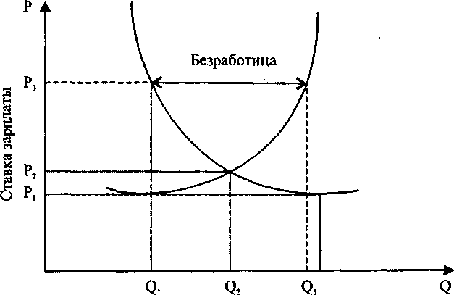
Количество труда
Рис. 9.1. Конкурентныйрыноктруда

При повышении заработной платы предложение труда пре- вышает количество рабочих мест, которое могут предложить предприниматели, и возникает безработица.
Важный элемент рынка труда— заработная плата, т.е. цена интеллектуальных и физических способностей человека созда- вать экономические блага и услуги.
Существуют различные определения заработной платы. За- работная плата — денежное вознаграждение, выплата работо- дателем за выполненный работником труд. Трудовые отноше- ния регулируются трудовым доходом.
В зависимости от того, кем является работодатель, или в за- висимости от характера оказываемых услуг заработная плата может называться по-разному: жалование (гражданских чинов- ников), денежное содержание (военнослужащих), должност- ной оклад (руководителей кадров), заработок (домашней при- слуги) и т.д.
Заработная плата включает: затраты на воспроизводство ра- бочей силы (на личное потребление работника и его семьи); возмещение повышенных расходов качества рабочей силы (сложность, условия, интенсивность работы и др.); законода- тельные социальные гарантии работнику по отношениям тру- дового найма (работа ночью, сверхурочная, в регионах с осо- бым климатом и др.).
Размерзаработнойплатыопределяетсярядомфакторов, изкоторыхвыделяютсяпятьосновных:
- стоимость рабочей силы;
- количество и качество труда;
- рост производительности труда работников;
- квалификация работника и характер труда;
- конъюнктура на рынке труда.
Существует два вида зарплаты: номинальная и реальная.
Номинальная заработная плата — это сумма денег, по- лучаемая работниками в качестве платы за труд. Номи- нальная заработная плата (начисленная) включает еще не выплаченные налогиине учитывает динамикицен. Поэтому по ней нельзя судить о действительном уровне потребления работника.

Фактический же уровень потребления экономических  за конк- ретный период наглядно отражает реальная заработная плата.
Реальная заработная плата — это стоимостное выра- жение того количества товаров (включая услуги), которое приобретают работники на свою номинальную зарплату за вычетом налогов (при данном уровне). Она определяется:
  - величиной самой номинальной зарплаты;
  - размерами налогов;
  - уровнем потребительских цен.
Различают две основные формы заработной платы: повре- менную и сдельную. Повременная заработная плата зависит от отработанного времени и квалификации работника. Эта форма зарплаты применяется в условиях регламентированных, заданных технологических режимов, поэтому в эпоху научно- технической революции она стала преобладающей.
Сдельная заработная плата (или поштучная) является производной от повременной формы и устанавливается в за- висимости от объема и качества произведенной продукции.
Каждая форма заработной платы имеет свои системы зара- ботной платы (табл. 9.1).
Таблица 9.1
Основные формы и системы заработной платы

Формы заработной платы
Повременная |  | Сдельная
Простая | Повре- | Прямая | Сдельно- | Сдельно- | Аккордная,
повре- менная | менно- премиаль- ная | сдельная | прогрес- сивная | премиаль- ная | аккордно- премиаль- ная
Система заработной платы

Повременная форма заработной платы имеет две основ- ные системы. Простая повременная определяется только по- часовой ставкой и фактически отработанным временем в зави-

симости от квалификации. Повременно-премиальная система предполагает еще и премию за достижение каких-либо повы- шенных показателей.
Сдельная форма оплаты труда имеет четыре системы.
Прямая сдельная — оплата труда производится по неизменным расценкам и независимо от степени выполнения нормы выработки. Сдельно-прогрессивная система предусматривает два уровня поштучных расценок: обычные (по продукции в пределах норм
выработки) и повышенные (за выпуск изделий сверх норм).
Сдельно-премиальнаясистемаоплаты по неизменным рас- ценкам предусматривает премирование за достижение опреде- ленных трудовых показателей.
Аккордная оплата труда (от лат. accordo — «договор, со- глашение») — это зарплата по договору, которым устанавли- ваются общая сумма заработка за определенный объем, сроки и качество выполненных работ, кроме того, предусмотрено премирование за определенные показатели работы.

Рынок капитала.
Основной и оборотный капитал. Процентная ставка и инвестиции
Рынок капиталов, как и любой другойрынок, функциони- рует на основе механизмов взаимодействия спроса и пред- ложения; результатом является установление цены равно- весия. На рынке капиталов такой уравновешивающей ценой выступает ставкассудногопроцента.
На рынке капитала взаимодействуют законы спроса и пред- ложения. На спрос воздействуют рыночные факторы, прежде всего цена на средства производства.
Закон спроса выражает обратную функциональную зависи- мость спроса от цены. Чем выше цена средств производства, тем меньше спрос на них со стороны покупателя.
На предложение влияют различные рыночные факторы. Среди них важную роль играет цена на средства производ- ства. Закон предложения выражает прямую функциональную

зависимость предложения от цены. Чем выше цена средств производства, тем выше предложение на них со стороны про- давцов.
При перечислении кривых спроса (D) и предложения (S) устанавливается равновесная цена (С) (рис. 9.2).
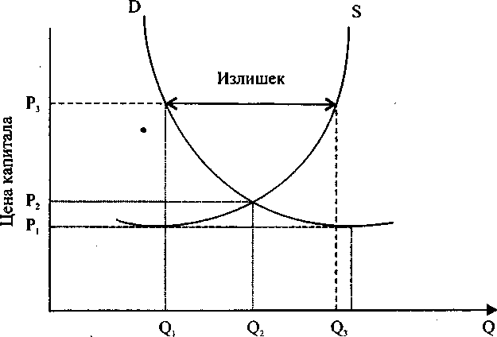
Р А
Рис. 9.2. Рынок капитала

Рынок производственного капитала рассматривается в усло- виях совершенной конкуренции.
Производственный капитал — все средства производства, созданные людьми с целью увеличения производства товаров и услуг. Физический капитал включает в себя машины, зда- ния, сооружения, средства передвижения, инструменты, запа- сы сырья, полуфабрикатов, патенты, ноу-хау и т.п.
В процессе воспроизводства производственный капитал на- ходится в постоянном движении, совершая кругооборот трех стадий (рис. 9.3).

Рис. 9.3. Кругооборотпроизводственногокапитала

В зависимости от скорости оборота капитал делится на:
- основной капитал — это средства труда, т.е. факторы про- изводства в виде заводов, оборудования, машин и т.п., участ- вующих в процессе производства длительное время и пере- носящих свою стоимость на готовый продукт по частям по мере их износа;
- оборотный капитал — это предметы труда (сырье, готовая продукция), участвующие в производстве однократно, пол- ностью потребляющиеся и сразу переносящие свою стои- мость на готовый продукт;
- производственный капитал делится на производственные фонды и фонды обращения (табл. 9.2).

Таблица9.2

Структура производственных фондов предприятий

Производственныйкапитал
Производительные фонды |  | Фондыобращения
Основные фонды (средства труда) | Обратные фонды (предметы труда) | Готовая продук- ция | Денежные средства | Дебиторская задолжен- ность
Основные средства | Оборотные средства
Инвестиции — долгосрочное вложение капитала в пред- приятияразличных отраслейэкономики; используются на по- купку средств производства: оборудования, машин, зданий и т.п. Затраты на эти элементы производства окупаются не сра- зу, а в течение многих лет. При инвестировании фирма решает, будет ли возрастание прибыли в результате инвестирования больше стоимости издержек производства.
Валовые инвестиции — это вся сумма затрат на производ- ственный капитал. Они состоят из амортизационных отчисле- ний и добавочных вложений в производство за счет прибыли.

Амортизационные отчисления отражают возмещение вложе- ний в производство капитала.
Чистые инвестиции — это валовые инвестиции за минусом амортизационных отчислений, т.е. они отражают прирост ка- питала за счет добавочных вложений в производство.
Инвестиционный капитал формируется из двух источни- ков: собственных сбережений предприятий (прибыли, аморти- зационных отчислений) и заемных сбережений (свободных де- нежных средств населения, других предприятий).
Прямо в инвестиции «превратиться» могут только собственные (личные) сбережения. Чужие сбережения, чтобы превратиться в ин- вестиционный капитал, должны пройти через финансовый рынок. Ценой капитальных активов выступает доход, который они могут принять в результате их применения. Доход соответству- ет цене, уплаченной за пользование деньгами в течение опре-
деленного времени (обычно год), — проценту.
Процент — это плата за право получения ресурсов в свое распоряжение до того, как будут накоплены средства, чтобы эти ресурсы купить.
Учетная ставка, или ставка рефинансирования, — это процент, под который Центральный банк РФ (или другой стра- ны) страны предоставляет кредит коммерческим банкам.
Ставка процента определяется на денежном рынке и зави- сит от соотношения спроса на деньги и предложения денег. Различают реальную и номинальную процентную ставку.
Номинальнаяпроцентнаяставка —этоденежная процентная ставка. Реальная процентная ставка — это процентная ставка с поправкой на инфляцию, т.е. выраженная в неизменных ценах.

Рынок земли. Рента. Цена земли
Земля — это ресурс, который не производится, а существу- ет как природный объект, который количественно ограничен.
Поскольку предложение земли совершенно неэластично, ее цена полностью определяется спросом на землю. В этом слу- чае кривая спроса для потребителей является кривой предель- ного продукта, выраженного в денежной форме. Предельный

продукт от земельного участка уменьшается по мере увеличе- ния его площади и фиксации инвестированной рабочей силы и физического капитала в результате действия закона убываю- щей доходности. Поэтому кривая спроса имеет нисходящий характер (рис. 9.4).
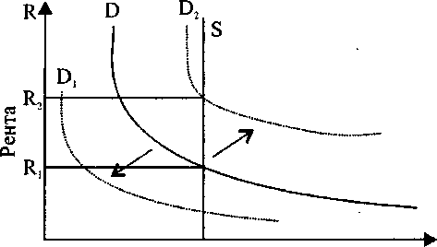
Площадь Q
Рис. 9.4. Рынокземли

В связи с ограниченностью земельных участков предложе- ние земли совершенно неэластично. Кривая спроса понижает- ся в соответствии с законом убывающего плодородия.
Земельная рента — часть прибыли, возникающей при ис- пользовании невоспроизводимого производственного факто- ра — земли. Выделяют две формы земельной ренты — диффе- ренциальную и абсолютную.
Дифференциальнаярентасуществуетвдвухформах: диф- ференциальная рента I и дифференциальная рента II. Условия- ми возникновения дифференциальной ренты 1 являются разли- чия в плодородии отдельных участков земли и различия в местоположении участков земли по отношению к рынку сбы- та. Дифференциальная рента II связана с дополнительными капитальными вложениями в землю.
Дифференциальная рента возникла как результат ограни- ченности земли, поэтому цена производства сельскохозяй- ственной продукции определяется условиями производства не на средних и лучших участках, а на худших, т.к. продукт, по- лученный только с лучших и средних участков, недостаточен для покрытия общественного спроса. В результате образуется

дополнительная прибавочная стоимость — разность между це- ной производства на худших участках (общественной ценой производства) и индивидуальной ценой производства на сред- них и лучших участках. Дифференциальная рента II возникает на основе интенсивного ведения хозяйства.
Абсолютная земельная рента связана с наличием частной собственности на землю. Условием абсолютной ренты явля- ется низкое органическое строение капитала в сельском хо- зяйстве.

Главныеусловия образования земельнойренты:
- ограниченность плодородныхземель;
- монополия на землю как объект собственности или как объектхозяйствования;
- низкое ограничение строения капитала.
В условиях рыночной экономики земля приобретает товар- ную форму: она покупается и продается. Владея землей, соб- ственник постоянно получает доход в виде ренты.
Цена земли зависит от:
  - размеров земельной ренты, которую может получить землевладелец, став собственником данного участка;

ставкиссудногопроцента.
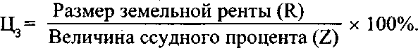

Таким образом, цена земли (Ц3) представляет собой капита- лизированную земельную ренту.

Краткие выводы
- Рынок труда подчиняется в целом законам спроса и пред- ложения, представляет собой рынок особого рода, имеющий существенные отличия от других товарных рынков.
- Заработная плата — это цена труда (услуг труда). Номи- нальная зарплата — это денежное выражение заработной пла- ты, реальная заработная плата — это количество товаров и ус- луг, которое можно приобрести на номинальную зарплату.

- Особое место в системе регулирования рынка труда зани- мают биржи труда (службы занятости) — специальные учреж- дения, осуществляющие посреднические функции на рынке рабочей силы.
- Рынок физического капитала — рынок машин и оборудо- вания; спрос на физический капитал зависит от того, насколько норма прибыли в производстве выше нормы ссудного процента.
- Предложение земли абсолютно неэластично, поэтому цена услуг земли или дохода на землю представляет собой рен- ту — плату за пользование землей.

Экономический тренинг


Ключевые термины и понятия
Рынок труда, труд, рабочая сила, безработица структур- ная, биржа труда, заработная плата, реальная зарплата, но- минальная зарплата, рынок капитала, капитал, кругооборот капитала, оборот капитала, время производства, время обра- щения, основной капитал, оборотный капитал, торговый ка- питал, физический износ, моральный износ, норма аморти- зации, ускоренная амортизация, промышленный капитал, ссудный процент, земельная рента, дифференциальная рента, абсолютная рента, монопольная рента, арендная плата, рынок земли, цена земли.

Контрольные вопросы и задания

Что такое рынок рабочей силы? Какие функции он вы-
полняет?
- Какие факторы влияют на реальную и номинальную зар- плату?
- Какие формы и системы заработной платы приняты в Рос- сии?
- Как вы считаете, какая форма заработной платы наиболее эффективна в настоящее время?
- Является ли сегодня зарплата в России равновесной ры- ночной ценой рабочей силы?
- Что такое основной капитал? Как вы понимаете физиче- ский и моральный износ основного капитала?
- Почему спрос на землю растет постоянно на протяжении всего периода существования человеческого общества?

Задание. Составьте экономический кроссворд, используя следующие термины: труд, капитал, земля, зарплата, рента, амортизация, реновация, дифрента, аренда, процент, контроль, инвестиции, доход, прибыль.

Тесты

Выберитеправильныйответ.

Под рабочей силой понимают:
а) самого человека;
б) человека, обладающего профессией;
в) совокупность физических и духовных способностей, кото- рыми обладает человек и которые он направляет на произ- водство экономических благ;
г) человека в трудоспособном возрасте.

На рынке рабочей силы покупают и предлагают:
а) все товары; б) труд;
в) незанятое население;
г) такой товар, как рабочая сила.

Капитал — это:
а) огромная сумма денег;
б) приобретенные средства производства; в) наемные рабочие;
г) отношение эксплуатации.

Источниками ссудного капитала являются:
а) капиталы рынков;
б) деньги, хранящиеся населением дома;
в) денежные суммы на депозиционных счетах банков; г) неиспользуемые средства местных бюджетов.

На рынке найма земли арендная плата определя- ется:
а) спросом на землю со стороны различных пользователей; б) предложением других факторов производства;
в) реальной оценкой капитала;
г) ничем из вышеперечисленного.

Земля приносит ее собственнику доход в виде:
а) прибыли;
б) дивидендов; в) ренты;
г) зарплаты.

Кроссворд

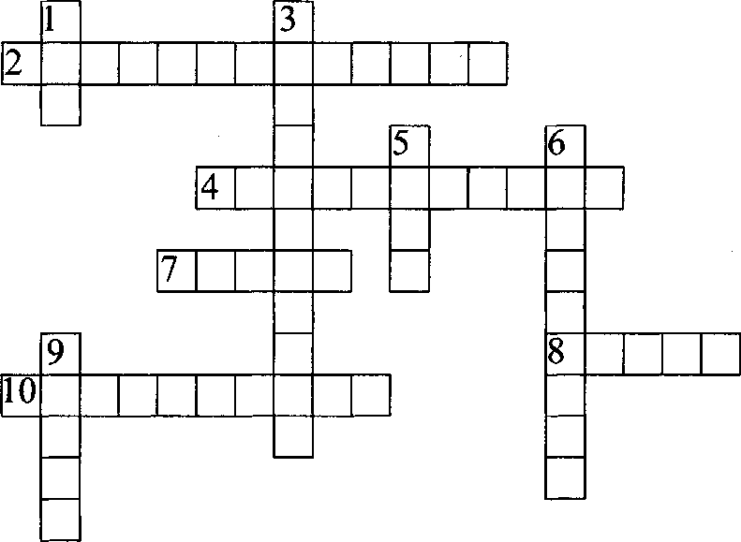

По горизонтали. 2. Собственник, сдавший свою землю в аренду. 4. Второй рыночный фактор, воздействующий на ве- личину вознаграждения за труд. 7. Американский экономист, разработавший теорию предельной производительности фак- торов производства. 8. Первый рыночный фактор. 10. Прекра- щение работы с целью добиться выполнения своих требо- ваний.

По вертикали. 1. Французский экономист, выдвинувший теорию трех факторов производства. 3. Система мероприятий, направленных на расширение участия работников и работода- телей в разработке и осуществлении экономической и социаль- ной политики. 5. Целесообразная деятельность людей, процесс использования их рабочей силы. 6. Человек, который на свои и заемные деньги приобрел факторы производства. 9. Совокуп- ность нормативов, регулирующих уровень заработной платы рабочих и служащих.

Тема 10. Предприятие (фирма) в сфере рыночных отношений

  - Сущность и основные черты предприятия (фирмы). Классификацияпредприятий(фирм)
  - Организационно-правовыеформыпредприятий. Коммерческиеинекоммерческиеорганизации
  - Малые предприятия. Интеграции предприятий
  - Юридические лица и их регистрация. Банкротство, его причины и последствия

Опорныйконспектлекции

Сущность и основные черты предприятия (фирмы). Классификация предприятий (фирм)
Предприятиям принадлежит главная роль в жизни общест- ва; предприятия создают экономические блага, необходимые для удовлетворения потребностей людей и общества в целом.

Предприятие — это особенный, самостоятельный хо- зяйствующий субъект, созданный предпринимателем или объединениемпредпринимателей,государственным,муници- пальным органом управления для производства продукции, выполненияработыиоказанияуслугсцельюудовлетворения общественныхпотребностейиполученияприбыли.
С юридической точки зрения предприятие — это самостоя- тельный хозяйствующий субъект, выступающий в качестве юри- дического лица, признаками которого являются (согласно  РФ):
- наличие обособленного имущества, которое может быть в собственности, хозяйственном ведении или оперативном управлении;
- самостоятельная имущественная ответственность, т.е. пред- приятие отвечает по своим обязательствам имеющимся у него имуществом;

- способность юридического лица от своего имени приобретать и осуществлять имущественные и личные неимущественные права, нести обязанности, быть истцом и ответчиком в суде. Предприятие, будучи субъектом рынка, можно рассматри-
вать как техническую, экономическую и социальную систему. Предприятие как техническая система характеризуется специфическим уровнем технического развития, особенностя- ми технологии и организации производства, назначением сво-
ей готовой продукции, специфическим оборудованием.
Предприятие как экономическаясистема характеризуется уровнем затрат на производство, величиной прибыли, рента- бельностью, уровнем эффективности производства.
Предприятие — всегда специфическая социальная систе- ма. Оно характеризуется определенным уровнем:
- профессионально-квалификационной подготовки работников;
- социально-психологического климата;
- трудовой дисциплины.
Характерные особенности предприятия приведены ниже.
  - Экономическаяобособленность. Проявляется в имущест- венной обособленности. Предприятие имеет завершенный вос- производственный цикл: оно мобилизует ресурсы, преобразу- ет их и получает готовый продукт, реализует его и полученную выручку использует вновь для приобретения ресурсов. Пред- приятие имеет самостоятельные экономические интересы. Ин- тересы работников и предпринимателей не могут во всем со- впадать. Но всех действующих лиц предприятия обычно объединяет наличие общего интереса — произвести продук- цию, продать ее и получить денежный доход.
  - Технологическая обособленность. Предприятие имеет завершенный технологический цикл производства, т.е. его тех- ническая или технологическая «начинка» рассчитана на осу- ществление технологически завершенного производственного процесса. Его результатами могут быть конечный товар или промежуточный продукт, предназначенные для производ- ственного потребления.
  - Юридическая обособленность находит свое выражение в наличии устава предприятия (для отдельных видов предприя-
6 Экономика 161

тий — только учредительного договора), счета в банке, ведении бухгалтерского баланса, наличии права договорных отношений и найма работников, определенной имущественной ответствен- ности во взаимоотношениях с другими предприятиями и отдель- ными гражданами. Многие предприятия также стремятся разра- ботать и зарегистрировать свой товарный знак.
  - Участие в общественном разделении труда. Предприя- тие выступает как специализированный товаропроизводитель, поэтому в своей деятельности испытывает большую зависи- мость от действий других экономических субъектов. Сбыт про- дукции и ресурсное обеспечение — это те области деятельно- сти предприятия, в которых оно ощущает свою наибольшую экономическую зависимость от других.
Характеристика предприятия предполагает определение его основных черт. Такими чертами являются:
- производственно-техническое единство, предполагающее общность процессов производства, капитала, технологии;
- организационное единство. Предприятие — это определен- ным образом организованный коллектив со своей внутрен- ней структурой и порядком управления;
- экономическое единство, выражающееся в общности мате- риальных, финансовых, технических ресурсов, а также эко- номических результатов работы.
Предприятия можно классифицировать по различным пара- метрам:
- отраслевой принадлежности;
- структуре производства;
- размеру предприятия.
Классификация предприятий — это их группировка по определенному признаку: отраслевой принадлежности, структуре производства, размеру предприятия, уровнюрен- табельности и специализации, организационно-правовому устройству и др. (табл. 10.1).
Классификация предприятий позволяет более упорядочен- ие, системно подойти к изучению предприятий, детально про- анализировать различные аспекты, стороны деятельности предприятия.

Таблица 10.1
Классификацияпредприятий

По отраслевой принадлежности | По размеру предприятия | По организационно- правовому устройству
- Промышленное  - Сельскохозяй- ственное  - Строительное  - Транспортное  - Финансово-кредитное  - Торговое  - Другое | - Малое  - Среднее  - Крупное | - Единоличное  - Хозяйственное товари- щество  - Хозяйственное общество  - Производственный коо- ператив  - Государственное и муни-  ципальное предприятие

Классификация предприятий по отраслевой принадлежно- сти (видам деятельности) позволяет определить их хозяйствен- ную направленность, технологические и экономические осо- бенности воспроизводства.
Классифицируя предприятие по размеру, критериями опре- деления размера предприятия и его отнесения к той или иной классификационной группе выбирают:
а) количество работников, занятых на предприятии;
б) объем хозяйственного оборота предприятия, т.е. величину его денежных поступлений (выручка) за определенный пе- риод времени;
в) стоимость уставного капитала предприятия; г) стоимость производственных фондов.
Классификация предприятий по му устройству позволяет подробнее изучить коммерческие и некоммерческие предприятия.

Организационно-правовые формы предприятий. Коммерческие и некоммерческие организации
Независимо от форм собственности предприятие работает на условиях коммерческого расчета, т.е. осуществляет сделки, операции, получает прибыль и несет убытки. За счет прибыли

оно обеспечивает стабильное финансовое положение, реализу- ет социально-экономические интересы трудового коллектива.
Если организация преследует извлечение прибыли в качест- ве основной цели своей деятельности, ее называют коммерче- ской. Организации, не нацеленные на извлечение прибыли, на- зываются некоммерческими организациями.
Различают два вида ответственности предприятия по его обя- зательствам: неограниченную и ограниченную. При неограни- ченной ответственности владельцы отвечают по обязатель- ствам предприятия всем своим имуществом, т.е. как той его частью, которая вложена в фирму, так и всем остальным принад- лежащим им имуществом. При ограниченнойответственности владельцы отвечают лишь той частью своего имущества, кото- рая передана предприятию в качестве вклада в уставный фонд.
Ответственность может быть солидарной и долевой. При солидарной ответственности каждый из владельцев отвечает за все финансовые обязательства предприятия. При долевой ответственности каждый из владельцев отвечает лишь за часть финансовых обязательств предприятия.
Хотя законодательство каждой страны конкретизирует пра- вовые формы предприятий по-разному, их экономическое содержание в основном одинаковое. На рисунке 10.1 представ- лена классификация организационно-правовых форм хозяйство- вания исходя из ГК РФ, предусматривающего 15 правовых форм юридических лиц, из которых 9 являются коммерческими орга- низациями, а 6 — некоммерческими.
Коммерческие организации могут создаваться в виде хо- зяйственных товариществ, хозяйственных обществ, акцио- нерных обществ, хозяйственных кооперативов и унитарных предприятий.
Хозяйственными товариществами и обществами призна- ются коммерческие организации с разделенным на доли (вкла- ды) уставным капиталом.
Однако в товариществах все или часть учредителей несут ответственность по обязательствам товарищества всем принад- лежащим им имуществом. В первом случае товарищества на- зывают полными, во втором — товариществами на вере.

ПРАВОВЫЕ ФОРМЫ ПРЕДПРИЯТИЙ
[

КОММЕРЧЕСКИЕ ОРГАНИЗАЦИИ

Хозяйственные товарищества
    - Полное товарищество
    - Товарищество па вере
Хозяйственные общества
    - Общество с ограниченной ответственностью
    - Общество с дополнительной ответственностью
Акционерные общества
    - Закрытое акционерное общество
    - Открытое акционерное общество
Хозяйственные кооперативы
    - Производственные кооперативы
Унитарные предприятия
    - Унитарное предприятие, основанное на праве хозяйственного ведения
    - Унитарное предприятие, основанное на праве оперативного управления

НЕКОММЕРЧЕСКИЕ ОРГАНИЗАЦИИ

    - Потребительский кооператив
    - Общественная организация
    - Религиозная организация
    - Фонд
    - Учреждение
    - Ассоциации и союзы

ОРГАНИЗАЦИИ, НЕ ЯВЛЯЮЩИЕСЯ ЮРИДИЧЕСКИМИ ЛИЦАМИ
    - Простое товарищество
    - Общественная группа
    - Религиозная группа и т.д.

Рис. 10.1. Организационно-правовыеформы предприятий (согласно ГК РФ)
Наиболее распространены в России общества с ограничен- ной ответственностью (ООО), участники которых не отве- чают по его обязательствам и несут риск убытков, связанных с деятельностью общества, в пределах своих вкладов в устав- ный фонд, т.е. их ответственность — ограниченная долевая.

Участники общества с дополнительной ответственно- стью несут субсидиарную ответственность по его обязатель- ствам своим имуществом в одинаковом для всех кратном раз- мере к стоимости их вкладов.
Все акционерные общества подобны ООО в том, что участ- ники акционерного общества (акционеры) не отвечают по обя- зательствам общества и несут риск убытков, связанных с дея- тельностью общества, в пределах стоимости принадлежащих им долей в уставном фонде.
Акционерное общество, участники которого могут прода- вать принадлежащие им акции без согласия других акционе- ров, признается открытым (ОАО). Такое общество может проводить открытую подписку на выпускаемые им акции и свободную продажу. ОАО обязано ежегодно публиковать го- довой отчет, бухгалтерский баланс, счет прибылей и убытков. Акционерное общество, акции которого распределяются только среди учредителей или заранее определенного круга лиц, признается закрытым (ЗАО). Такое общество не вправе проводить открытую подписку на выпускаемые акции либо иным образом предлагать их для приобретения неограничен- ному кругу лиц. Акционеры ЗАО, как и участники ООО, име- ют преимущественное право приобретения акций, продавае-
мых другими акционерами этого общества.
В форме ОАО зарегистрировано большинство крупных предприятий. Однако данная организационно-правовая форма имеет как преимущества, так и недостатки (табл. 10.2).
Покупая акции акционерного общества, экономические субъек- ты автоматически становятся его собственниками. Эти сделки не требуют одобрения других акционеров или управляющих.
Через рынок ценных бумаг возможно быстрое привлечение финансовых средств огромного числа экономических агентов. Держатели акций получают часть дохода (дивиденды) и риску- ют только той суммой, которую они заплатили при покупке. Кредиторы предъявляют иски к акционерному обществу в це- лом, а не к акционерам как частным лицам. В то же время ак- ционерное общество до определенного предела не зависит от его владельцев. В акционерных обществах с большим числом

Таблица 10.2
Преимущества и недостатки
открытого акционерного общества

Преимущества | Недостатки
1. Возможность мобилизации фи- нансовых средств большого числа экономических агентов | 1. «Размывание» прав соб- ственности в акционерном об- ществе
2. Риск акционера ограничен толь- ко суммой, которую он заплатил при покупке акций | 2. Расширение возможностей оппортунистского поведения высших менеджеров
3. Свобода выхода из состава ак- ционеров | 3. Двойное налогообложение
4. Относительная независимость общества от краткосрочных изме- нений предпочтений акционеров

участников часто возникает разрыв между функциями соб- ственности и управления. Мелкие и средние держатели акций обычно не обладают необходимой и достаточной информаци- ей для осуществления действенного контроля. В АО происхо- дит размывание прав собственности, поскольку возможность контроля за деятельностью управляющих ослабляется, а воз- можности их «оппортунистского» поведения расширяются.
Государственные и муниципальные предприятия создаются в России в виде унитарных предприятий . Имущество унитар- ного предприятия является неделимым и не может быть распре- делено по вкладам (долям, паям), в т.ч. между его работника- ми. Унитарное предприятие отвечает по своим обязательствам всем своим имуществом, но не несет ответственности по обя- зательствам собственника его имущества. Унитарные предпри- ятия могут быть основаны на праве хозяйственного ведения или праве оперативного управления. В первом случае учредив- ший его государственный или муниципальный орган не отвеча- ет по обязательствам предприятия. Во втором случае РФ несет субсидиарную ответственность по обязательствам унитарного предприятия. Такие предприятия называют казенными.

В РФ некоммерческие организации могут создаваться в форме потребительских кооперативов, обществ и религиоз- ных организаций, учреждений и благотворительных фондов.
Допускается объединение коммерческих и / или неком- мерческих организаций в форме ассоциаций (союзов), которые по своему статусу также являются некоммерческими организа- циями.
Все некоммерческие организации могут осуществлять предпринимательскую деятельность лишь постольку, посколь- ку это служит достижению целей, ради которых они созданы.
Рассмотрим правовую форму предприятий, не являющих- ся юридическими лицами. Главное из них — простое товари- щество. По договору о совместной деятельности двое или не- сколько лиц (товарищей) обязуются соединить свои вклады и совместно действовать без образования юридического лица для получения прибыли или достижения какой-либо другой цели. Сторонами договора простого товарищества могут быть только индивидуальные предприниматели и / или коммерче- ские организации. Внесенное товарищами имущество, а также произведенная в результате совместной деятельности продук- ция и полученные от нее доходы признаются общей долевой собственностью товарищей.
Хотя простое товарищество не является юридическим ли- цом, оно рассматривается как одна из правовых форм предприя- тия. Во-первых, простое товарищество представляет собой способ координации действий экономических субъектов, от- личных от рыночных. Во-вторых, участники  объединяя свое имущество, экономят трансакционные издерж- ки рыночных взаимодействий.

Малые предприятия. Интеграции предприятий
Малые предприятия в рыночной экономике занимают особое место. Во многих странах с развитой рыночной экономикой ре- зультаты деятельности малых предприятий определяют темпы

экономического роста, структуру и качество валового националь- ного продукта (ВНП), занимая до 60-70% его общего объема.
Роль малого предпринимательства в российской экономике трудно переоценить, оно производит 10-12% ВВП (валового внутреннего продукта) России, располагая всего 3,5% стоимости основных фондов экономики Российской Федерации, в которых средняя численность работников за отчетный период не превы- шает следующих предельных уровней: в промышленности — 100 человек; в строительстве — 100 человек; на транспорте — 100 человек; в сельском хозяйстве — 60 человек; в научно-техни- ческой сфере — 60 человек; в оптовой торговле — 50 человек; в розничной торговле и бытовом обслуживании населения — 30 человек; в остальных отраслях и при осуществлении других видов деятельности — 50 человек. Под субъектами малого пред- принимательства понимаются также физические лица, занимаю- щиеся предпринимательской деятельностью без образования юридического лица.
Малые предприятия, осуществляющие несколько видов дея- тельности (многопрофильные), относятся к таковым по крите- риям того вида деятельности, доля которого является наиболь- шей в годовом объеме оборота или годовом объеме прибыли.
Основные преимущества малого предпринимательства:
- доступность малого предпринимательства в большинстве его форм многим гражданам в силу небольших первона- чальных вложений капитала и отсутствия необходимости в больших оборотных средствах;
- повышенная мобильность, гибкость его, возможность быст- рого реагирования на изменения рыночного спроса;
- решение проблемы создания новых рабочих мест;
- низкие накладные расходы и меньший аппарат управления (по сравнению с крупными предприятиями);
- широкое использование местных сырьевых ресурсов, а во многих случаях и отходов производства.
Особенность малых предприятий заключается в том, что они могут работать прибыльно даже на ограниченном рынке, находя для себя такие ниши, которые способны занять только малые фирмы.

В настоящее время в России действуют два критерия пред- приятий малого бизнеса: отраслевая принадлежность и макси- мально допустимая численность работающих на предприятии. Таким образом, термин «малое предприятие» означает раз- мер предприятия по двум установленным критериям. Малым предприятием может быть предприятие любой организацион- но-правовой формы, в т.ч. кооператив. Причем в уставном ка- питале малого предприятия доля участия государства, общест- венных и религиозных организаций, благотворительных фондов
не должна превышать 25%.
Малое предприятие нуждается в поддержке государства (налоговых льготах, дешевых кредитах) и стабильных законах. Для поддержки малого бизнеса в России создан специальный фонд поддержки малого предпринимательства.
На современном этапе развития рыночных отношений в экономике нашей страны происходит структурная пере- стройка промышленного производства. Цель ее — создание конкурентоспособных предприятий, интегрированных в ми- ровую экономику. В этих условиях предприятия различных организационно-правовых форм на временной или постоян- ной основе объединяют свои усилия. Этот процесс объедине- ния усилий предприятий принимает форму кооперации или концентрации.
Кооперация предполагает принятие предприятиями совмест- ных решений для достижения совместных целей без создания при этом общего органа управления. Обычно этот процесс про- ходит на договорной основе без потери предприятиями своей хозяйственной и юридической самостоятельности.
Интеграция предприятий на основе концентрации прово- дится с целью централизации и концентрации иххозяйствен- ных средств или капиталов. Этот процесс связан с отказом предприятий частично или полностью от своей финансово- хозяйственнойсамостоятельностивпользудругогопредприя- тияиливновьсоздаваемогообщегоорганауправления.
Объединение предприятий на основе кооперации может быть временным или постоянным, иметь различную организационную форму (картель, синдикат, трест, концерн, пул, холдинг).

Юридические лица и их регистрация. Банкротство, его причины и последствия

В Гражданском кодексе РФ указывается, что юридическим лицом признается организация, которая имеет в собствен- ности, хозяйственном ведении или оперативном управле- нии обособленное имущество и отвечает по своим обяза- тельствам этим имуществом, может от своего имени приобретать и осуществлять имущественные и личные не- имущественные права, нести обязанности, быть истцом и ответчиком в суде. Юридические лица должны иметь самостоятельный баланс или смету. Они открывают в бан- ке расчетный счет (коммерческие организации) или теку- щий счет (некоммерческие организации).
В соответствии с действующим законодательством основ- ными документами для регистрации юридического лица являются:
- заявление о регистрации предприятия, составленное в про- извольной форме и подписанное учредителем (учредителя- ми) предприятия;
- решение о создании предприятия или договор учредителей;
- устав предприятия;
- документы, подтверждающие оплату не менее 50% устав- ного капитала (фонда) предприятия, указанного в решении о создании предприятия или договоре учредителей;
- свидетельство об уплате государственной пошлины.
Учредительный договор заключается учредителями; в нем определяются:
- порядок совместной деятельности по созданию предприятия;
- условия передачи имущества;
- порядок распределения между участниками прибылей и убытков;
- управление деятельностью юридического лица;
- условия выхода участников.
Устав регулирует основные цели и предмет деятельно- сти, имущественные отношения, компетенцию органов управления, порядок ликвидации и реорганизации. Устав

утверждается учредителями, по решению которых может быть произведена реорганизация, которая осуществляется в разных формах, таких как слияние, присоединение, разделение, выде- ление, преобразование.
При слиянии юридических лиц права и обязанности каждо- го из них переходят к вновь созданному предприятию. В обяза- тельном порядке составляется передаточный баланс.
При разделении и выделении составляется разделительный баланс, в котором составляются сведения о правопреемствен- ности по всем обязательствам в отношении кредиторов и деби- торов (должников).

Ликвидация юридического лица осуществляется:
  - по решению его учредителей или органа, уполномоченного наэтоучредительнымидокументами;
  - порешению суда вслучае осуществления деятельности без соответствующейлицензии, деятельности, запрещенной законом или с грубыми нарушениями закона;
  - по решению суда вследствие несостоятельности (банк- ротства).
Орган, принявший решение о ликвидации, назначает лик- видирующую комиссию и устанавливает порядок и срок лик- видации — не менее 2 месяцев с момента публикации данных о ликвидации.
Слово «банкротство» в переводе с английского означает
«несостоятельность», «провал», «крушение планов и надежд»; разорение, официальное признание неплатежеспособности предприятия (фирмы).
Под несостоятельностью (банкротством) предприятия понимают неспособностьудовлетворитьтребованиякре- диторов по оплате товаров, заработной платы работни- ков,услуг,включаянеспособностьобеспечиватьобязатель- ные платежи в бюджет, во внебюджетные фонды в связи с неудовлетворительной структурой баланса должника. Предпринимательство всегда сопряжено с риском потерь. Источ- никами неопределенности являются все стадии воспроизвод- ства — от закупки и доставки сырья, материалов до производ- ства материалов и продукции.

При ликвидации юридического лица требования креди- торов удовлетворяются в следующем порядке:
- удовлетворяются требования граждан, перед которыми юридическое лицо несет ответственность за причинение вредажизнииздоровью;
- производится расчет по выплате выходного пособия иоплатетрудаслицами,работающимипотрудовомудого- вору,иповыплатевознагражденийпоавторскомудоговору;
- удовлетворяются требования кредиторов по обязатель- ствам обеспечения залогом имущества ликвидируемого юридическоголица;
- погашаетсязадолженностьпообязательствамвбюджет ивнебюджетныефонды;
- производится расчет с другими кредиторами, после чего оставшееся имущество предлагается учредителям пред- приятия.
Ликвидация считается завершенной, а юридическое лицо считается прекратившим существование только после внесе- ния данных в государственный реестр юридических лиц.

Краткие выводы
  - Предприятия (фирмы) — это самостоятельные хозяйствую- щие субъекты различных форм собственности, объединившие экономические ресурсы для осуществления хозяйственной дея- тельности.
  - Конечная цель деятельности фирмы — это создание эко- номических благ, расширение производства за счет максими- зации прибыли.
  - Предприятия группируются по ряду существенных при- знаков: формам собственности, размерам, характеру деятель- ности, отраслям принадлежности, правовому статусу.
  - Наиболее развитой формой предприятия является акцио- нерное общество; наиболее безопасной — товарищество на вере; наиболее замкнутой — закрытое акционерное общест- во; наиболее открытой — открытое акционерное общество.

Экономический тренинг

Ключевые термины и понятия
Предприятие, фирма, компания, хозяйственное товарищест- во, корпорация, акционерное общество (открытое и закрытое), полное товарищество, товарищество на вере (коммандитное), общество с ограниченной ответственностью, общество с допол- нительной ответственностью, производственный кооператив, государственное унитарное предприятие, ассоциация, союз, фонд, холдинг, финансовая компания, малое предприятие, кар- тель, трест, синдикат, франчайзинг, юридическое лицо, банк- ротство, конгломерат, реорганизация предприятий, ликвида- ция предприятий, устав, учредительный договор, юридическое лицо.


Контрольные вопросы и задания

Что представляет собой предприятие (фирма) в экономи-
ческом отношении?
    - Охарактеризуйте различные формы организации фирмы, найдите между ними разницу.
    - Оцените цели предприятия (фирмы) в соответствии с ва- шим пониманием степени их важности. Если бы руководите- лем фирмы были вы, то какую цель поставили бы на первое место?
    - Какие юридические лица относятся к коммерческим орга- низациям, а какие — к некоммерческим?
    - В каких случаях предприятие может быть объявлено банк- ротом и ликвидировано?
    - В чем заключаются основные принципы предоставления кредита малому предпринимательству?
    - Что такое франчайзинг и какова его роль в деле финансо- вой поддержки малого предпринимательства?

Задание, Составьте экономический кроссворд, используя следующие термины: предприятие, фирма, организация, учреж- дение, работник, служащий, специалист, товарищество, общест- во, кооператив, интеграция, картель, синдикат, пул, холдинг, трест, концерн.

Тесты
Выберитеправильныйответ.

В рыночной экономике главную роль играют:
а) крупные предприятия;
б) государственные предприятия; в) средние и мелкие предприятия; г) акционерные общества.

Какая организационно-правовая форма предприятий относится к некоммерческим организациям:
а) единоличное (индивидуальное) предприятие; б) различные формы товарищества;
в) производственный кооператив; г) потребительский кооператив.

Рост прибыли и расширение производства характер- ны для:
а) всех предприятий;
б) только для предприятий малого бизнеса; в) только для крупных предприятий;
г) ни для каких предприятий.

Реклама предприятия характерна для:
а) периода начала его деятельности;
б) этапа структурной перестройки предприятия; в) этапа расширения предприятия;
г) всех названных выше этапов.

Кроссворд

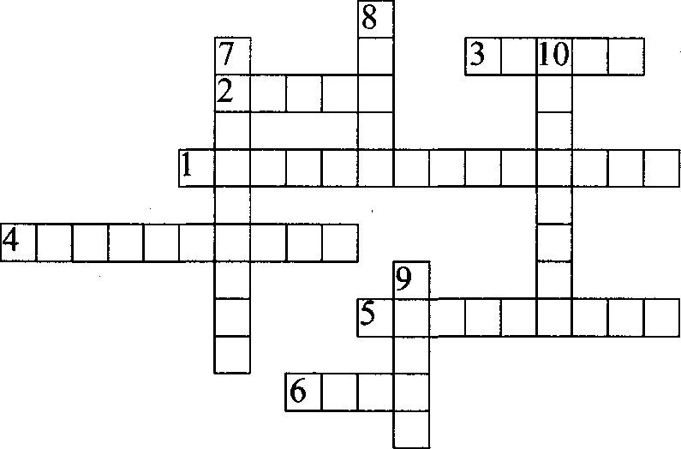

По горизонтали. 1. Производство нескольких видов това- ров. 2. Созданная трудом общественная полезность, предназ- начаемая для эквивалентного обмена на рынке на другой то- вар. 3. То, что удовлетворяет потребности людей, отвечает их целям и устремлениям. 4. Способность удовлетворять какие-то потребности людей. 5. Функция закона стоимости, способст- вующая распределению труда по различным отраслям народ- ного хозяйства ради лучшего удовлетворения разнообразных общественных потребностей. 6. Кому принадлежит выска- зывание: «Труд является единственным всеобщим, равно как и единственным точным мерилом стоимости, или единствен- ной мерой, посредством которой мы можем сравнивать между собою стоимость различных товаров во все времена и во всех местах»?

По вертикали. 7. Воплощенный в товаре общественный труд. 8. Кто дал такое толкование редукции труда: «Простой

средний труд, хотя и носит различный характер в различных странах и в различные культурные эпохи, тем не менее для каждого определенного общества есть нечто данное. Сравни- тельно сложный труд означает только возведенный в степень или, скорее, помноженный простой труд... Товар может быть продуктом самого сложного труда, но его стоимость делает его равным продукту простого труда»? 9. Основатель «трудовой теории стоимости», который первым попытался найти обыкно- венное содержание ценового равенства. 10. Создание замкну- того самодовлеющего хозяйства в рамках одной страны.

Тема 11. Издержки предприятия и его результаты

  - Экономическое содержание издержек.
Виды и структура издержек предприятия (фирмы)
  - Себестоимость и классификация затрат
  - Выручка и прибыль. Принципы максимизации прибыли. Эффекты масштаба

Опорныйконспектлекции

Экономическое содержание издержек. Виды и структура издержек предприятия (фирмы)
Каждое предприятие, прежде чем начать производство про- дукции, определяет, какой доход оно может получить. Величи- на дохода предприятия зависит от двух показателей: цены про- дукции и затрат (издержек) на ее производство.

Издержки производства — это затраты, связанные с производством и обращением товаров, т.е. затраты, не- обходимыедляосуществленияпроцессапроизводстваиреа- лизации продукции (работ, услуг).
В экономической теории многие ученые считают, что из- держки можно подразделить на:
- издержки общества — совокупность общественно необ- ходимых затрат труда на производство одного вида про- дукцииприсреднемуровнепроизводства(среднейпроизво- дительности и интенсивности труда, среднем уровне техникиитехнологииит.д.);
- издержки предприятия — сумма затрат конкретного предприятиянапроизводствоиреализациюопределенного видатовара.
В последние годы в современной экономической литерату- ре многие ученые-экономисты делят издержки на внутренние (неявные) и внешние (явные).

Внутренние (неявные) издержки — затраты, равные де- нежным платежам, которые могут быть получены пред- приятием за самостоятельно используемые собственные экономические ресурсы, включая предпринимательство. Эти издержки (альтернативные) не всегда хорошо просматри- ваются, но их целесообразно учитывать при принятии управ- ленческих решений. Альтернативные издержки выражаются в ценности других благ, которые можно было бы произвести при наиболее выгодном из всех возможных направлении ис- пользования тех же ресурсов. Неявными являются издержки использования ресурсов, находящихся в собственности данно- го предприятия. Так, для собственника капитала неявные из- держки могут быть выражены прибылью, которую он мог бы получить, вложив свой капитал не в «свое», а в какое-то другое дело. Внутренние издержки — это неоплачиваемые затраты, вмененные издержки собственных ресурсов, используемые в данном производстве.
Внешние (явные) издержки — это затраты, которые не- сет предприятие, оплачивая экономические ресурсы, принад- лежащие внешним субъектам, не относящимся к владель- цам предприятия (фирмы). Денежные расходы на оплату труда, приобретение сырья и материалов, амортизацию основных фон- дов, оплату транспортных расходов и другое составляют явные издержки предприятия. Поскольку они рассчитываются на основе финансовых отчетов, их называют бухгалтерскими. Бух- галтерские (фактические) издержки — это реальные затраты предприятия, связанные с непосредственным осуществлением производственной и коммерческой деятельности.
Экономические издержки — это совокупность явных и неявных издержек.
Общая сумма издержек на производство конкретного вида про- дукции состоит из многих видов издержек, которые принято де- лить на две большие группы: постоянные и переменные (табл. 11.1).
- Постоянные издержки (FC) — это издержки, которые не зависят от объема выпускаемой продукции, и их величина не меняется в зависимости от изменений объема производства. Они возникают, когда производство еще не начато. Так, до начала

Таблица11.1

Структура экономических издержек производства

Постоянные издержки (FC) | Переменные издержки (VC) | Валовые издержки (ТС)
Затраты на амортиза- цию основных средств, аренду поме- щений, содержание управленческого аппа- рата, командировоч- ные и представитель- ские расходы | Затраты на сырье, мате- риалы, топливо, зара- ботную плату производ- ственных работников  с начислениями, теку- щий ремонт основных средств | ТС =FC + VC

производственной деятельности предприятие должно иметь в сво- ем распоряжении такие факторы производства, как здание, маши- ны, оборудование. К ним относятся арендная плата, администра- тивно-управленческие расходы, амортизация основных средств, страховые взносы, командировочные расходы и др.
- Переменные издержки (VC)—этоиздержки, которые изменяютсявзависимостиотобъемапроизводства. К ним относятся стоимость приобретенных основных и вспомога- тельных материалов, затраты на энергию, топливо, заработную плату основных рабочих, транспортные услуги, содержание большей части персонала фирмы и т.п. Когда продукция не вы- пускается, переменные издержки равны нулю, однако по мере роста выпускаемой продукции они снова увеличиваются.
- Валовые издержки (ТС) — это сумма постоянных и переменных издержек при каждом конкретном уровне произ- водства (табл. 11.1).
В реальной хозяйственной практике валовые издержки с увеличением объемов производства первоначально растут быстро, затем темпы их роста снижаются, поэтому кривая по- стоянных, а следовательно, и переменных издержек выглядит так, как показано на рис. 11.1.
Производителю интересно знать величину не столько об- щих издержек, сколько средних, поскольку за ростом общих издержек может быть скрыто снижение средних издержек.

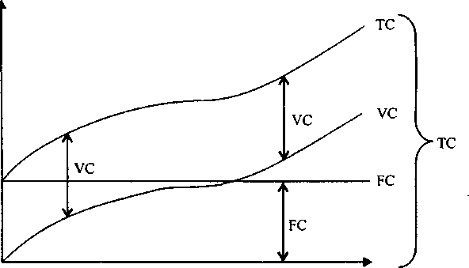
Количество произведенной продукции, единиц Q
Рис.11.1.Графикваловыхиздержек

Средние издержки (АТС) равны частному от деления об- щих издержек на объем выпускаемой продукции:
Валовые издержки (ТС)

Средние издержки (АТС) =
Количество произведенного товара

Предельные издержки (МС) определяются как дополни- тельные издержки на производство каждой новой дополни- тельной единицы продукции:
Предельные издержки (МС) = 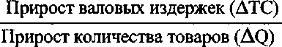
Предельные издержки показывают, во сколько раз обойдет- ся фирме увеличение объема выпуска продукции на единицу.
Предельные издержки решающим образом влияют на вы- бор фирмой объема производства. Это показатель, на который фирма может воздействовать. Для каждого уровня производ- ства существует особое, отличное от других значение.
В краткосрочном периоде постоянные издержки не влияют на уровень предельных издержек — последние находятся под влиянием лишь переменных издержек. В долгосрочной перс- пективе предельные издержки могут как возрастать, так и оста- ваться неизменными или же снижаться (в зависимости от эф- фекта масштаба производства и других факторов).

Себестоимость и классификация затрат
Чтобы соизмерить затраты предприятия с полученными ре- зультатами от реализации продукции, необходимо определить ее себестоимость.
Себестоимость — это денежное выражение текущих затрат на производство и реализацию единицы продукции конкретного предприятия (фирмы).
Себестоимость включает в себя затраты на сырье и материа- лы, оплату труда, отчисления на социальные нужды, амортиза- цию основных фондов, прочие расходы.
В отечественной теории и практике используется следую- щая классификация затрат на производство продукции.
    - Материальные затраты:
- сырье и основные материалы;
- покупные изделия и полуфабрикаты, вспомогательные ма- териалы;
- топливо, энергия со стороны;
- износ малоценных и быстроизнашивающихся предметов;
- прочие материальные затраты.
    - Затраты на оплату труда:
- заработная плата, премии;
- стимулирующие и компенсирующие выплаты;
- стоимость продукции, выдаваемой в порядке натуральной оплаты;
- оплата труда работников по заключенным договорам;
- прочие выплаты.
    - Отчисления на социальные нужды:
- в Пенсионный фонд РФ;
- в Фонд социального страхования;
- в Фонд занятости населения;
- в Фонд обязательного медицинского страхования.
    - Амортизация основных фондов.
    - Прочие затраты:
- налоги;
- сборы;
- платежи за предельно допустимые выбросы загрязняющих веществ;

- платежи по обязательному страхованию имущества;
- плата за аренду;
- затраты на командировки;
- оплата услуг связи и др.
Такая классификация затрат позволяет определить их про- изводственное назначение и обеспечивает достаточно объек- тивный характер их контроля по месту образования. В каждой отрасли имеется своя специфика калькуляции себестоимости выпускаемой продукции.
Поспособуотнесениянасебестоимостьразличают:
- прямые затраты — издержки, непосредственно связанные с основной деятельностью предприятия, непосредственно (прямо) включающиеся в себестоимость продукции. К ним от- носятся затраты на основные материалы, покупные изделия, полуфабрикаты, топливо и энергию на технологические цели, заработную плату основных производственных рабочих;
- косвенные затраты нельзя прямо отнести на единицу про- дукции, т.к. они касаются работы цеха, предприятия в це- лом. Это затраты на оплату труда административно-управ- ленческого персонала, на содержание зданий и сооружений, информационной системы. В себестоимость они включают- ся пропорционально основной заработной плате рабочих. На предприятии определяют три вида себестоимости:
- цеховая себестоимость. Включает затраты цеха на произ- водство продукции;
- производственная себестоимость. Включает общезавод- ские расходы (административно-управленческие) и обще- хозяйственные расходы;
- полная себестоимость, или себестоимость реализованной продукции. Дополнительно включает коммерческие затра- ты по сбыту продукции и внепроизводственные расходы.
На величину себестоимости влияют внешние и внутренние факторы.
Внешние факторы не зависят от качества функциониро- вания предприятия. Влияние этой группы факторов на себе- стоимость продукции проявляется в уровне цен на сырье, то-

вары, материалы, оборудование, энергоносители, в тарифах на транспортные услуги, водоснабжение, медицинское стра- хование и т.д.
Внутренние факторы непосредственно связаны с резуль- татами деятельности предприятия. К ним относятся объем вы- ручки от реализации, формы и системы оплаты труда, уровень производительности труда, эффективность использования ос- новных фондов и т.д.

Выручка и прибыль.
Принципы максимизации прибыли. Эффекты масштаба

Валовая выручка — это полная сумма денежных по- ступлений от реализации товарной продукции, работ, услуг и материальных ценностей. Определяется валовая выручка в фактических ценах реализации на фактический объемреализованнойпродукции.
Валовой доход предприятия — разница между выручкой от реализации и материальными затратами; включает оплату труда и прибыль (рис. 11.2).
Валовой доход и прибыль в сопоставлениии с издержками или всеми используемыми ресурсами характеризуют эффек- тивность работы предприятия и рентабельность.

Валовой доход


Материальные затраты, амортизация основных фондов, прочие затраты
Оплата труда и отчисления на социальные нужды
Валовая прибыль

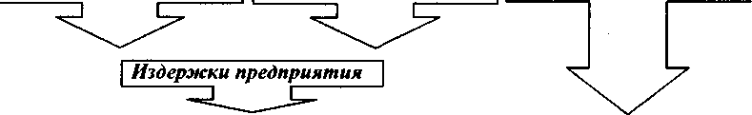
Выручка от реализации

Прибыль — превышение доходов от продажи товаров и услуг над затратами на производство и продажу этих товаров и услуг; обобщающий показатель финансовых ре- зультатов хозяйственной деятельности предприятия (фирмы); определяется как разность между выручкой от реа- лизации продукции, работ и услуг и суммой всех затрат пред- приятия на производство и реализацию.
Вся прибыль, полученная предприятием, есть валовая при- быль. Прибыль — конечный финансовый результат, она вклю- чает следующие элементы:
- прибыльотреализацииосновныхсредствииногоимущест- вапредприятия;
- прибыль от реализации продукции, работ и услуг;
- доходы отвнереализационныхопераций;
- доходы от сдачи имущества в аренду;
- дивиденды, проценты по акциям, облигациям;
- курсоваяразница по валютным операциям;
- доходы от различных переоценок и др.
От размера полученной прибыли зависят финансовое поло- жение предприятия, возможности формирования фондов раз- вития производства и социальной сферы, материального поощ- рения работников.
Различают полную (общую, валовую, балансовую), чистую (остающуюся после уплаты налога с прибыли), бухгалтерскую (разница между доходами от продаж и бухгалтерскими издерж- ками) и экономическую (учитывающую вмененные, альтерна- тивные издержки) прибыль. Распределение прибыли предприя- тия представлено на рис. 11.3.
Формула безубыточности предприятия (фирмы) показыва- ет зависимость между объемом выручки, ценой, постоянными и переменными затратами:

где Q — объем реализации продукции в натуральном выражении; Ц — цена за единицу продукции;


—постоянные издержки на единицу продукции;
— переменные издержки на единицу продукции.
где Р — прибыль предприятия.
На основе анализа безубыточности можно предположить четыре основных пути повышения прибыли предприятия:
  - повышение цены реализации;
  - снижение переменных затрат на единицу;
  - снижение постоянных затрат;
  - увеличение объема производства.
Важный показатель эффективности предприятия — норма прибыли. Он определяется двумя путями, такими как:
- отношение прибыли к издержкам предприятия (себестои- мость); показывает эффективность использования текущих затрат:
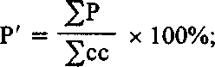
- отношение прибыли к авансированным вложениям (основ- ным производственным фондам и оборотным средствам). Показывает эффективность использования основных и обо- ротных фондов:
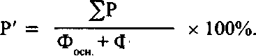
>
оборот.

Валовая прибыль
Налоги, проценты за кредит, арендная плата, благотвори- тельные фонды

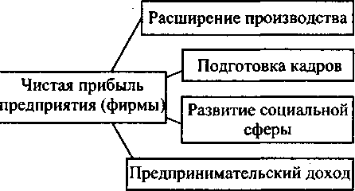
Рис.11.3.Распределениеприбыли

Эффект масштаба — соотношение между изменением объе- мов используемых ресурсов и изменением соответствующих производственных результатов. Чем больше масштабы произ- водства, тем ниже средняя себестоимость единицы продукции и выше прибыль при прочих равных условиях.
Эффект масштаба может быть положительным или отри- цательным.Положительныйэффектмасштабаопределяется следующими факторами:
- снижением величины постоянных издержек, приходящихся на единицу продукции в начале процесса расширения про- изводства;
- более высоким уровнем специализации;
- возможностью использования более производительного оборудования;
- более полной утилизацией отходов путем производства по- бочной продукции.
Отрицательный эффект масштаба возникает в результа- те воздействия таких факторов, как:
- рост переменных издержек, приходящихся на единицу про- дукции (закон убывающей отдачи);
- сложность управления крупномасштабным производством. Относительная значимость положительного и отрицатель- ного эффектов масштаба нередко оказывает определяющее
воздействие на структуру отрасли.
В зависимости от соотношения темпов роста издержек про- изводства и объема производства различают:
- возрастающую (положительную) отдачу от масштаба — объем производства растет быстрее, чем издержки, а зна- чит, средние издержки производства снижаются;
- убывающую (отрицательную) отдачу от масштаба—издерж- ки растут быстрее, чем объем производства, а следователь- но, средние издержки производства возрастают;
- постоянную отдачу от масштаба — объем производства и издержки растут одинаковыми темпами, соответственно, издержки производства единицы продукции (средние из- держки) постоянны.

Эффект масштаба проявляется в отдельных отраслях по-раз- ному. Существуют отрасли, где средние издержки достигают минимума при очень большом объеме выпуска продукции, доста- точном для удовлетворения рыночного спроса. Это отрасли естественной монополии. С точки зрения экономии издержек в них целесообразно существование одной крупной фирмы, К естественным монополиям относятся, например, предприятия электро-, газо- и водоснабжения крупного города. Деятельность естественных монополий регулируется государством.

Краткие выводы
  - Издержки производства — это затраты, необходимые для осуществления процесса производства и реализации продук- ции (работ, услуг).
  - В зависимости от признаков существуют различные клас- сификации издержек: постоянные, переменные и валовые из- держки; внешние (явные) и внутренние (неявные).
  - Себестоимость отражает в денежной форме непосредствен- ные затраты отдельного предприятия на производство и реализа- цию продукции. Она имеет свою определенную структуру.
  - Доход (выручка от реализации) предприятия зависит от цены и объема производства.
  - Цель деятельности предприятия — максимизация прибы- ли (разность между совокупным доходом и совокупными из- держками).

Экономический тренинг

Ключевые термины и понятия
Издержки: общие, валовые, постоянные, переменные, пре- дельные, средние, альтернативные; неявные издержки, явные издержки, вмененные издержки, цена, ценовая политика, ба- зис цены, уровень цены, себестоимость, производственная себестоимость, полная себестоимость, прибыль, валовой до- ход, чистый доход, предельный доход, рентабельность произ- водства.

Контрольные вопросы и задания 

Что такое издержки производства и издержки об-
щества?
- Какая разница между общественными и индивидуальны- ми издержками производства?
- Что такое прибыль?
- Какое отличие прибыли от прибавочной стоимости?
- Что для собственника важнее — масса или норма при- были?
- Чем отличаются стоимость и цена производства?
- Какова разница между стоимостью и себестоимостью произведенной продукции?

Задание. Составьте экономический кроссворд, используя следующие термины: издержки, затраты, структура, вид, себестоимость, цена, классификация, налоги, сборы, платежи, прибыль, выручка, рентабельность, доход, эффект, эффектив- ность.

Тесты

Выберитеправильныйответ.

Издержки производства, которые несет товаропроиз- водитель, называются:
а) издержками предприятия; б) переменными издержками;
в) явными (бухгалтерскими) издержками; г) экономическими издержками.

Общие издержки — это функция от:
а) цен и факторов производства; б) затрат факторов производства; в) выпуска продукции;
г) все перечисленное верно.

Величина постоянных издержек производства:
а) зависит от величины объема производства; б) не зависит от объема выпуска продукции;  не зависит от времени производства;
г) не зависит от качества продукции.

Переменные издержки производства не включают:
а) оплату труда рабочих; б) затраты на материалы; в) затраты на энергию;
г) амортизацию оборудования.

Экономическая прибыль определяется как:
а) разность между валовой (общей) выручкой и явными (бух- галтерскими) издержками;
б) сумма неявных издержек;
в) разность между общей выручкой и экономическими издерж- ками производства;
г) сумма постоянных издержек.


Кроссворд
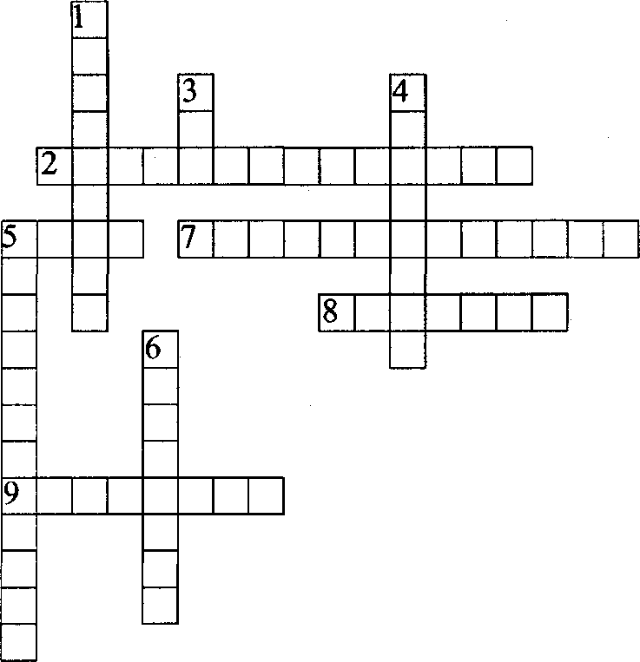

По горизонтали. 2. Соотношение между прибылью от реа- лизации продукции и затратами на производство и реализацию продукции. 5. Председатель правления акционерного общества
«Федерал экспресс», который в 1982 г. получил самое большое в мире вознаграждение в сумме 51 544 000 долларов. 7. Расхо- ды бизнесмена на производство товаров. 8. Доход фирмы, вы- ступающий в виде прироста примененного капитала. 9. Сумма постоянных и переменных расходов.

По вертикали. 1. Такая система управления фирмой, кото- рая лучше приспосабливает производство к требованиям рын-

ка для более выгодной продажи товаров. 3. Сколько этапов проходит процесс образования прибыли в производственной фирме? 4. Одна из потребностей, на которую направлена чис- тая прибыль. 6. В форме чего устанавливаются тесные связи между торговыми и промышленными капиталами? 5. Что по- лучат предприятия, работающие в лучших условиях и имею- щие самую низкую себестоимость?

РАЗДЕЛ III. МАКРОЭКОНОМИКА

Тема 12. Национальная экономика

  - Национальнаяэкономика. Кругооборотдоходов
ирасходоввнациональномхозяйстве. Национальное богатство
  - Основныемакроэкономическиепоказатели
  - Система национальных счетов: сущность и структура

Опорныйконспектлекции

Национальная экономика. Кругооборот доходов и расходов в национальном хозяйстве. Национальное богатство

Национальная экономика — этосовокупностьэкономи- ческих субъектов и связей между ними, характеризующая- сяхозяйственной целостностью, общностью вопределен- ныхвременныхипространственныхрамках.
Основные признаки национальной экономики:
- наличие тесных экономических связей между хозяйствую- щими субъектами страны на основе разделения труда;
- единая экономическая среда, в которой действуют хозяйствую- щие субъекты; ее образуют:
а) единое хозяйственное законодательство; б) единая денежная система;
в) общая финансовая система;
- общий экономический центр, контролирующий деятель- ность хозяйствующих субъектов. Этим центром выступает государство;
- общая система экономической защиты. Это своего рода эко- номические границы в виде экспортно-импортных пошлин, квот и т.д.
7 Экономика 193

Национальная экономика в условиях рынка может быть представлена в виде совокупности рынков (рынка товаров и услуг, рынка факторов производства и т.д.) и субъектов рын- ка (экономических агентов, хозяйствующих субъектов) в их взаимодействии (рис. 12.1).
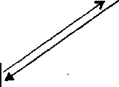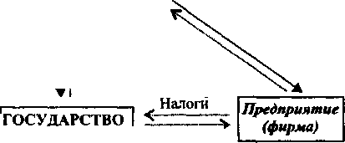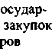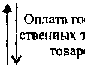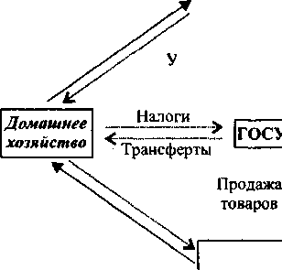Рынокресурсов
(факторовпроизводства)
слуги, факторы
|роизводства
Оплата услуг, факторов производства
Субсидии
Рынок экономических благ


реальный поток денежныйпоток
Рис. 12.1. Кругооборот доходов ирасходов в национальном хозяйстве

На схеме видно, что по часовой стрелке (сплошная линия) от домашнего хозяйства через рынок факторов производства к фирмам поступают услуги факторов производства (услуги тру- да, капитала, земли, предпринимателей). В свою очередь через рынок экономических благ от фирмы к домашнему хозяйству поступают различные материальные и нематериальные блага.
В современном национальном хозяйстве есть три основных уровня организации: микроэкономика, мезоэкономика, макроэко- номика. Эти уровни различаются по экономическим признакам:
- степени разделения и кооперации труда;
- формам собственности;
- формам организации хозяйства;
- видам управления.
Важнейшим показателем, характеризующим мощь и потен- циальные возможности национальной экономики, является на- циональное богатство.

Национальное богатство — стоимость всех запасов, на- копленныхвданномобществе, материальныхценностей, соз- данныхчеловеческимтрудомдляпроизводстваипотребления, запасовдрагоценныхметалловикамней,валюты,долговдругих странисобственностиданнойстранывзарубежныхстранах завычетомдолговданногогосударства.Важныесоставляющие данного показателя — нематериальные ценности: уровень ква- лификации трудоспособного населения, достижения науки, тех- ники, культурные ценности и прошлый опыт.
Важнуюроль вразвитии национальной экономики играет государство.Егоосновныеэкономическиефункции:
- формированиеправовойосновыэкономическойдеятель- ности. С помощью законов и других нормативных актов государство устанавливает, «как можно» и «как нельзя» по- ступать субъектам хозяйствования;

защитаиразвитиецивилизованнойконкуренции;
- организацияпроизводстватоваровиуслугобщественно- го пользования (образования, медицинского обслуживания, обороны, внутренней безопасности);
- перераспределение доходов (с помощью налоговой систе- мы) через трансфертные платежи;
- осуществлениемакроэкономическойстабильности. Ни одна национальная экономика не обладает абсолютной ста- бильностью.
Государственная политика призвана сглаживать экономи- ческие колебания и способствовать:
- экономическому росту;
- стабильности цен;
- достижению полной занятости.
Эти проблемы очень важны в национальной экономике лю- бой страны.

Основные макроэкономические показатели
Экономическая теория и статистика для измерения объема национального производства используют следующие макро- экономические показатели:

    - валовой национальный продукт (ВНП);
    - чистый национальный продукт (ЧИП);
    - национальныйдоход(НД);
    - личный доход (ЛД);
    - валовая продукция (ВП);
    - валовой внутренний продукт (ВВП) и т.д.
Однако наиболее широко используют три показателя: вало- вая продукция, валовой внутренний продукт и валовой нацио- нальный продукт.
Валоваяпродукция(ВП)—этопоказатель,характеризую- щийобъем продукции, произведеннойвтой или инойотрасли, встоимостном (денежном) выражении; рассчитывается в со- поставимых и текущих ценах.
Показатель ВП используется при определении размеров и темпов роста общего объема производства по стране в целом, а также по отдельным отраслям, предприятиям и т.п. Показа- тель ВП используется также для расчета производительности труда, фондоотдачи, материалоемкости и т.д.
Валовой внутренний продукт (ВВП) — объем продукции и услуг по рыночной стоимости, созданный за определенный период в результате производственной деятельности хозяй- ствующихсубъектовданнойстраны.
ВВП определяется как стоимость произведенных в стране ко- нечных товаров и услуг, используемых для конечного потребле- ния. ВВП используется в качестве показателя, характеризующе- го уровень благосостояния населения, т.к. конечная продукция в основном потребляется населением, а накопление обеспечива- ет экономическое развитие страны. ВВП — это валовая добав- ленная стоимость. Добавленная стоимость характеризует вклад и стоимость продукции, произведенной на предприятии.
Рассчитывается тремя методами:
- по доходам — суммируются доходы частных лиц, акционер- ных обществ и частных предприятий, а также доходы госу- дарства от предпринимательской деятельности;
- по расходам — суммируются расходы на личное потребле- ние, на государственные закупки (государственные потреб- ности), на капитальные вложения и сальдо внешней торговли;

- по добавленной стоимости (производственный метод) — суммируется совокупность условно чистой продукции всех сфер экономики.
Валовой национальный продукт (ВНП) — стоимость го- товых товаров и услуг, произведенных в течение года. Полу- фабрикаты и сырье при этом не учитываются. Чтобы избежать повторного счета (т.е. когда в стоимость готового продукта включается стоимость вошедших полуфабрикатов), на практи- ке суммируют всю добавочную стоимость, созданную во всех хозяйствах страны.
ВНП в системе национальных счетов — это общий объем доходов, полученных в данной стране, а также доходов, полу- ченных зарубежом и выплаченных зарубеж. ВНП за вычетом из- носа основных средств образует чистый национальный доход.
Макроэкономические показатели тесно связаны между собой (рис. 12.2).
Номинальный ВНП — сумма конечных товаров и услуг
в текущих рыночных ценах.
Реальный ВНП— стоимость товаров и услуг, пересчитан- ная в постоянных ценах (ценах базового периода).

Валовой национальный продукт (ВНП), в т.ч. импорт, экспорт Продукция отечественных Продукция отечественных
производителей производителей за рубежом

Валовой внутренний продукт (ВВП), в т.ч. амортизация (А)
Продукция отечественных Продукция иностранных производителей производителей

Чистый национальный продукт (ЧНП),.в т.ч. косвенные налоги (КН) Отечественные предприятия Иностранные предприятия
Национальный доход (НД)
Отечественные предприятия

Рис.12.2.Соотношениемакроэкономическихпоказателей

Дефлятор ВНП — это отношение номинального объема ВНП к реальному.
Национальный доход (НД) — общий доход, полученный поставщиками ресурсов за их вклад в создание ВНП. Нацио- нальный доход включает все виды доходов (заработную плату, ренту, процент, прибыль).
Личный доход (ЛД) — весь доход, заработанный челове- ком, в т.ч. трансфертные платежи.
Располагаемый доход (РД) —личный доход, остающийся пос- ле уплаты налогов, используемый на потребление и сбережения.
Все эти показатели взаимосвязаны и объединены системой
национальныхсчетов (СНС) (рис. 12.3).

Взаимосвязь важнейших макроэкономических показателей
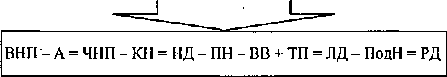
Рис.12.3.Взаимосвязьважнейшихмакроэкономическихпоказателей:
ВНП— валовойнациональныйпродукт; А — амортизация; ЧНП—чистыйнациональныйпродукт; КН— косвенныйналог; НД—национальныйдоход;
ПН— прямыеналоги;
ВВ — внебюджетные взносы; ТП — трансфертные платежи; ЛД — личный доход;
ПодН — подоходный налог;
РД—располагаемый доход{потребности + сбережения).

Система национальных счетов: сущность и структура
В настоящее время все государства мира используют систе- му национальных счетов (СНС), разработанную статистиче- ской комиссией ООН в 1953 г.

Система национальных счетов — система взаимоувязан- ных показателей, применяемая для описания и анализа макро- экономических явлений и процессов; дает сведения о всех ста- диях экономического кругооборота — производстве и обмене, первичном и вторичном распределении (перераспределении), потреблении. Это система таблиц в форме бухгалтерских сче- тов, характеризующих процесс производства, распределения и конечного использования совокупного общественного про- дукта и ВВП за год. Как и в бухгалтерских счетах, здесь строятся разнообразные балансы.
Основные этапы развития СНС.
Этап 1 — 1930-е гг. — зарождение СНС в развитых странах Запада.
Этап 2 — 1940-1950-е гг. — формирование СНС. ООН опубликовала первый международный стандарт ВВП.
Этап 3 — 1968 г. — принятие вариантов СНС — Голубой книги.
Этап 4 — начало 1980-х гг. — совершенствование методо- логии СНС.
Этап 5 — начало 1990-х гг. — принятие новой СНС, вклю- чающей пять секторов (групп экономических единиц):
- нефинансовые корпоративные и сходные с ними предприя- тия, производящие материальные блага и услуги с целью их продажи;
- финансовые учреждения и организации, занимающиеся по- среднической деятельностью между инвесторами и сбере- гателями;
- государственные учреждения, оказывающие услуги, не яв- ляющиеся объектами купли-продажи;
- частные некоммерческие организации, обслуживающие до- машние хозяйства;
- домашние хозяйства, объединения населения в различных формах.
Принципысистемынациональныхсчетов:
- балансирование доходов и расходов по методу двойной записи;
- стоимостная оценка всех товаров и услуг;

- раздельный учет на специальных счетах финансовых и пере- распределительных потоков.
Структура СНС исходит из того, что каждой стадии эконо- мического кругооборота соответствует специальный счет или группа счетов. СНС России в настоящее время включает сле- дующие счета.
  - Счет товаров и услуг, как и все другие счета СНС, со- стоит из двух частей. В части «Ресурсы» отражаются выпуск и импорт продуктов, причем в т.н. основных ценах (т.е. без учета косвенных налогов, но с учетом полученных субсидий), а также косвенные налоги (в СНС они называются налогами на продукты и импорт) и субсидии на произведенные продукты и импорт, что необходимо для приведения основных цен к ры- ночным. В части «Использование» отражаются объемы ис- пользования продукции на потребление, накопление и экс- порт.
  - Счет производства схож со «счетом товаров и услуг», но исключает импорт. Он является базой для определения ва- лового внутреннего продукта по отраслям.
  - Счет образования доходов и счет распределения пер- вичных доходов отражают выплату доходов экономическим агентам — домашним хозяйствам, нефинансовым и финансо- вым предприятиям, государственным учреждениям и неком- мерческим организациям. Так как в статистике эти доходы не всегда можно разграничить, то в указанных счетах выделяют оплату труда наемных работников, валовую прибыль и вало- вые смешанные доходы, а также налоги на производство и им- порт (т.е. не только косвенные, но и прямые налоги, кроме на- логов на прибыль и доходы) за вычетом субсидий на это производство и импорт. На базе этих счетов возможно построе- ние валового внутреннего продукта по доходам, а также нацио- нального дохода.
  - Счет использования располагаемого дохода и счет скорректированного располагаемого дохода отражают рас- пределение полученного страной дохода на конечное потреб-

ление и сбережение. Они служат основой для расчета ВВП по использованию располагаемого дохода.
СНС основан на принципе двойной записи, означающей, что каждая операция, имея плательщика и получателя, показы- вает в реальном (ресурсном) и финансовом (при использова- нии) аспектах.
Кроме того, выделяются счета секторов и субъектов, табли- ца межотраслевого баланса и ряд других. Все показатели рас- считываются в текущих ценах соответствующего периода, а также в базисных (постоянных) ценах. Строится интегриро- ванная система индексов цен и физического объема продукции (товаров и услуг).
В конце 1992 г. Правительством принято решение о перево- де России на СНС в европейском варианте, для чего в течение 5 лет предстояло перестроить всю первичную статистическую информацию,, систему бухгалтерского, финансового и управ- ленческого учета в стране.
СНС включает в себя свободный материально-финансо- вый баланс народного хозяйства в виде системы корреспон- денции счетов и баланса труда (трудовых ресурсов). ООН ре- комендует СНС просчитывать на двух уровнях — на уровне движения макроэкономических показателей (ВНП, ВВП, НД, общего объема инвестиций — свободный счет); на уровне движениядоходов, ихраспределенияиперераспределения, по- требления, межотраслевых связей в целом — детализирован- ный счет. Такую систему национальных счетов в настоящее время используют более 100 стран, входящих в ООН.

Краткие выводы
  - Основные признаки национальной экономики — наличие тесных экономических связей между хозяйствующими субъек- тами страны; общая экономическая среда, в которой действу- ют хозяйствующие субъекты; общая система экономической защиты.
  - Национальная экономика должна стремиться к динами- ческому равновесию, равновесию совокупного спроса и сово-

купного предложения, равновесию спроса и предложения де- нег, равновесию на рынке труда и т.д.
  - В современной экономике государство выполняет сле- дующие основные функции: формирование правовой основы экономической деятельности, защита и развитие конкуренции; организация производства товаров и услуг общественного пользования; перераспределение доходов и т.д.
  - Система национальных счетов позволяет применять ста- тистическую информацию для оценки и анализа макроэконо- мических процессов в любой стране мира. Валовой нацио- нальный продукт, произведенный в течение года, — основной показатель экономического состояния общества.
  - ВВП — это рыночная стоимость товаров и услуг, произ- веденных с использованием внутренних ресурсов в течение определенного промежутка времени, чаще всего года; рассчи- тывается тремя методами:
а) по добавленной стоимости — как сумма добавочной стои- мости всех отраслей национальной экономики, в т.ч. сферы услуг;
б) по расходам — как сумма конечных потребительских рас- ходов на товары и услуги, государственных закупок това- ров и услуг, валового накопления, сальдо экспорта и им- порта услуг;
в) по доходам — суммируются доходы всех хозяйствующих субъектов страны.

Экономический тренинг

Ключевые термины и понятия
Национальная экономика, национальное богатство, сис- тема национальных счетов, валовой национальный продукт, валовая продукция, валовой внутренний продукт, нацио- нальный доход, реальный ВНП, номинальный ВНП, дефля- тор ВНП, двойной счет, конечный продукт, промежуточный продукт, чистый национальный продукт, добавленная стои- мость, располагаемый доход, личный доход, личные сбереже- ния, трансфертные платежи, экономические функции госу- дарства.

Контрольные вопросы и задания

Чем обусловлена необходимость существования единой
международной системы национальных счетов?
- Как вы понимаете экономическое содержание понятия ВНП?
- В чем отличие реального ВНП от номинального?
- Каким образом и с какой целью рассчитывается показа- тель реального ВНП?
- Что такое дефлятор ВНП и как его рассчитать?
- Что такое двойной счет СНС?
- Является ли ВНП точным измерителем благосостояния страны?
- Какова взаимосвязь показателей ВНП, ВВП, ЧНП, НД? В чем экономический смысл показателей, входящих в систему национальных счетов?

Задание. Составьте экономический кроссворд, используя следующие термины: счет, система, доход, дефлятор, продукт, расход, индекс, сбережения, трансферты, платежи, кругообо- рот, экспорт, импорт.

Тесты

Выберитеправильныйответ.

Какие из перечисленных ниже доходов надо включать в ВНП:
а) доход (зарплату) преподавателя; б) доход от продажи старой мебели;
в) денежный перевод от родителей (подарок ко дню рождению); г) доход владельца автозаправочной станции;
д) продажа вашего ваучера частному брокеру.

Дефлятор ВНП:
а) равен отношению реального ВНП к номинальному ВНП;
б) уменьшается при ускорении инфляции;
в) измеряет темп изменения цены потребительской корзины базисного периода;
г) равен отношению номинального ВНП к реальному ВНП.

Трансфертные платежи — это:
а) выплаты домашним хозяйствам, не обусловленные предо- ставлением с их стороны товаров и услуг;
б) только выплаты Правительства отдельным индивидуумам; в) компонент дохода, который не включается в национальный
доход;
г) все предыдущие ответы неверны.

Личный доход — это:
а) стоимость произведенных за год товаров и услуг;
б) доход, полученный домохозяйствами в течение данного года; в) весь доход, предназначенный для личных расходов после
уплаты налогов;
г) сумма сбережений из частных источников, находящихся в данной стране.

Что из перечисленного включается в состав ВНП:
а) услуги домашней хозяйки;

б) покупка у соседа подержанного автомобиля; в) покупка новых акций у брокера;
г) покупка облигаций у корпорации?

Располагаемый доход — это:
а) личный доход минус индивидуальные налоги и неналого- вые платежи;
б) сумма, включающая зарплату, жалованье, ренту и доход в форме процента на капитал;
в) зарплата и жалованье, доход в форме процента на капитал минус налог на личный доход;
г) все предыдущие ответы неверны.


Кроссворд
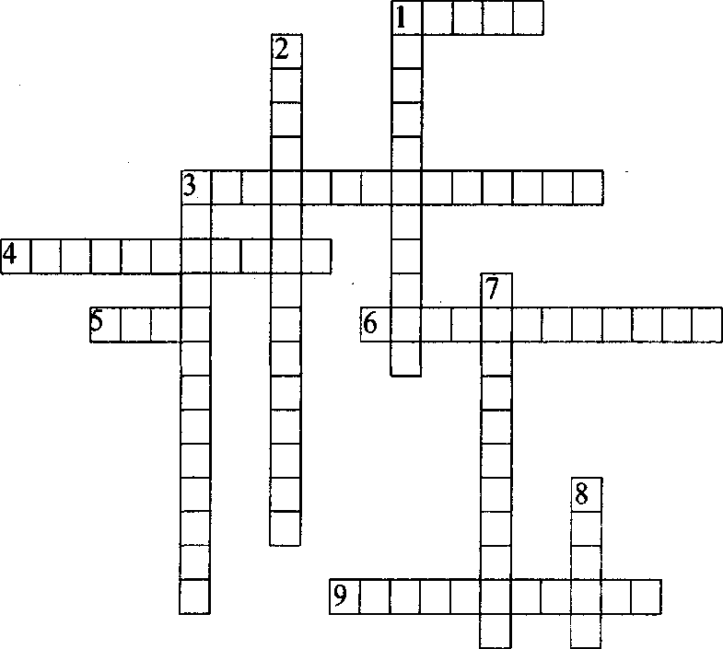

По горизонтали. 1. Какого известного ученого принято считать основоположником макроэкономики на Западе? 3. Сис- тема отношений, которая объединяет национальное хозяйство в единое целое. 4. Часть конечной продукции, которая возме- щает израсходованный основной капитал, идет на восстанов- ление машин, инструмента. 5. Лидер французских классиков, который в своей главной работе «Экономическая таблица» впервые сделал попытку исследовать общественное воспроиз- водство. 6. Переход национальной экономики к наиболее вы- сокой ступени ее реального обобществления. 9. Соглашение, по которому головная корпорация продает предприятиям мел- кого бизнеса лицензию на производство и сбыт товаров и услуг, реализация которых зачастую осуществляется под определен- ным товарным или фирменным знаком.

По вертикали. 1. Позволяет уменьшить риск банкротства, а убытки одних подразделений компенсировать прибылями других. 2. Расширение наименований продукции, выпускаемой компанией. 3. Средний уровень организации современного на- ционального хозяйства. 7. Позволяет уменьшить риск банк- ротств, а убытки одних подразделений компенсировать при- былями других. 8. Историческая общность людей, которая складывается в пределах их территории, экономических свя- зей, некоторых особенностей культуры и характера.

Тема 13. Экономический рост и развитие.
Экономические циклы

  - Экономическоеразвитие и его уровень. Показатель экономическогоростаиразвития
  - Цикличностьразвития экономики. Фазыэкономическогоцикла
  - Типы экономических кризисов. Особенности современногоэкономическогокризиса

Опорныйконспектлекции

Экономическое развитие и его уровень. Показатель экономического роста и развития
Экономическое развитие означает совершенствование произ- водства, инвестиции в которое ведут к повышению качествен- ных социально-экономических показателей.
При определении уровня экономического развития страны требуется установление точки отсчета. Многие страны мира уровень экономического развития своей страны сравнивают с уровнем СИТА.
Уровень экономического развития страны — это понятие историческое. Каждый этап развития национальной экономи- ки и мирового сообщества в целом вносит те или иные измене- ния в состав его основных показателей.
Разнообразное сочетание факторов производства и усло- вий развития различных стран не позволяет оценивать уро- вень экономического развития с какой-то одной точки зрения. Основные показатели уровня экономического развития:
- ВВП(валовой внутренний продукт) или НД(национальный доход) на душунаселения;
- отраслеваяструктуранациональнойэкономики;
- производствоосновныхвидовпродукциинадушунаселения;

- уровень и качество жизни населения;
- показателиэкономическойэффективностипроизводства. Ведущими показателями при анализе уровня экономиче- ского развития являются показатели ВВП и НД на душу насе- ления. Эти показатели положены в основу международной классификации, подразделяющей страны на развитые и раз-
вивающиеся.
Другим показателем, широко применяемым в международ- ной практике, является отраслевая структура экономики. Ее анализ проводится на основе показателя ВВП, подсчитанного по отраслям. Прежде всего изучается соотношение между крупными народно-хозяйственными отраслями материального и нематериального производства.
Уровень экономического развития страны характеризуют показателипроизводстванекоторыхосновныхвидовпродук- ции, являющихся базисными для развития национальной эко- номики. Они позволяют судить о возможностях удовлетворе- ния потребностей страны в этих основных видах продукции.
К таким показателям относят производство электроэнергии на душу населения. Электроэнергетика лежит в основе развития всех отраслей народного хозяйства, за этим показателем скрываются возможности развития научно-технического процесса, достигну- тый уровень производства и качества товаров, уровень услуг и т.п. Другой характерный показатель такого рода — производ- ство в стране на душу населения основных видов продуктов
питания (зерна, молока, мяса, сахара, картофеля и др.).
Уровень жизни населения страны в значительной степени ха- рактеризуется структурой ВВП по его использованию. Особен- но важен анализ структуры чистого конечного потребления (личных потребительских расходов). Большая доля в потребле- нии товаров длительного пользования и услуг свидетельствует о более высоком уровне жизни населения, следовательно, о бо- лее высоком общем уровне экономического развития страны.
Анализ уровня жизни населения обычно сопровождается анализом двух взаимосвязанных показателей — потребитель- ской корзины и прожиточного минимума.

Ограниченность ресурсов, цикличность развития экономики непосредственно воздействуют на экономический рост страны. Экономический рост—это постоянное увеличение реаль- ного объема производства товаров и услуг, произведенных за определенный период времени (обычно за год). Увеличение совокупного производства рассчитывается в процентах по от-
ношению к предыдущему периоду.
Экономический рост может измеряться в натуральных (тон- нах, метрах и т.д.) и стоимостных показателях.
Первый способ надежнее, т.к. позволяет исключить воздей- ствие инфляции, и универсальнее, поскольку при расчете темпов роста трудно рассчитать общий показатель для производства раз- личных изделий. Второй способ употребляется чаще, однако не всегда возможно до конца очистить его от инфляционных наслое- ний.
Основные показатели экономического роста:
- годовой прирост объема ВНП, ВВП, НД;
- годовые темпы роста ВНП, ВВП, НД на душу населения;
- годовые темпы роста промышленного производства в це- лом, его отраслей на душу населения.
Различают экстенсивный тип экономического роста, осно- ванный на старой технико-технологической базе, и интенсив- ный тип экономического роста, основанный на новой технике и современной технологии.
Экстенсивный рост происходит за счет количественных факторов при сохранении прежней технологической основы (дополнительного привлечения рабочей силы, увеличение числа предприятий, цехов, расширения строительства новых объектов). При данном типе экономического роста в произ- водство вовлекается все большее количество ресурсов (природ- ных, трудовых, материальных), но не происходит существенных изменений в технике и технологии, организации производства и труда, квалификации работников.
Интенсивный рост производства происходит за счет более полного использования ресурсного потенциала, повышения произ- водительности труда, отдачи основных производственных фон- дов, эффективности использования оборотных средств (рис. 13.1).

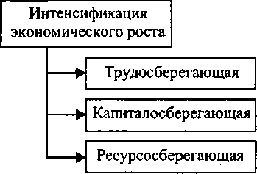
Рис. 13.1. Интенсивныйростпроизводства

На практике экстенсивный и интенсивный типы экономи- ческого роста не существуют в чистом виде, поэтому различа- ют преимущественно интенсивный и преимущественно экс- тенсивный пути развития.
В России темпы экономического роста в 1990-е гг. были от- рицательными, и только с 1997 г. после глубокого спада насту- пила некоторая стабилизация.
Для развитых стран характерны низкие темпы экономического роста (1-4%). Эти страны уже не могут свободно вовлекать в про- изводство дополнительные трудовые и природные ресурсы. Разви- тие производства осуществляется совершенствованием имеющих- ся технологий. Кроме того, высокий уровень развития этих стран ставит перед экономикой такие ограничивающие темпы роста, как защита окружающей среды и сохранение невосстановимых при- родных ресурсов, качественное совершенствование уровня жизни.

Цикличность развития экономики. Фазы экономического цикла
Условиями устойчивости и стабильности экономического развития являются равновесие, сбалансированность между об- щественным производством и потребителем. Однако в рыноч- ной экономике данное состояние периодически нарушается, наблюдается определенная цикличность.
Экономический цикл (цикл деловой активности) — это регулярно повторяющиеся периоды в развитии национальной экономики.

Экономическому росту сопутствуют периодические коле- бания уровня экономической активности (чередования сокра- щения и расширения объемов производства, инвестиций, сни- жения и повышения уровня доходов, занятости, цен, ставок, процентов, курсов ценных бумаг).
Цикличность — механизм саморегулирования рыночной экономики; характеризуется периодическим ростом и спадом производства, периодическими изменениями рыночной конъ- юнктуры (цен, процентных ставок, курса ценных бумаг, зара- ботной платы, дивидендов).

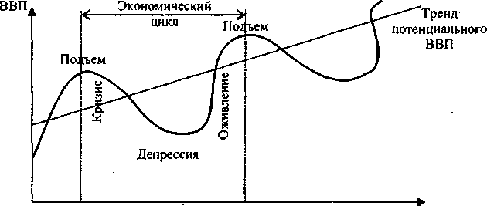

Рис. 13.2. Экономический цикл и его фазы
Годы

Цикл экономической активности состоит из четырех после- довательных фаз — кризиса, депрессии, оживления, подъема (рис. 13.2)
Главное значение имеет фаза кризиса, начинающая и закан- чивающая цикл. В ней выражены основные черты и противоре- чия циклического процесса воспроизводства.
Кризис — это резкое нарушение существовавшего равно- весияврезультатенарастающихдиспропорций.Наблюдаются сокращениеспроса,избытокпредложения.Трудностисосбы- том приводят к сокращению производства иросту безрабо- тицы. Снижение покупательной способности населения еще больше осложняет сбыт. Курсы ценных бумаг падают, насту- пает волна банкротства, массового закрытия предприятий. На данной стадии падение деловой активности достигает низшей

точки. В фазе кризиса объем производства снижается до мини- мального уровня, растет безработица. Кризис завершается на- ступлением депрессии.
Депрессия, или застой. На этой фазе наступает опре- деленная стабилизация. Падение макроэкономических пока- зателей (ВВП, объема промышленной продукции и др.) останавливается. Цены, заработная плата, безработица стабилизируются на определенном уровне. Ставка ссудно- го процента понижается, т.к. деловая активность невысо- кая, а спрос на деньги относительно невелик. Фаза депрес- сии характеризуется медленными или нулевыми темпами роста производства, присущими застойному состоянию эко- номики. На данной стадии деловая активность минует низ- шую точку падения.
Оживление. Эта фаза характеризуется периодом мед- ленногоростапосленекоторойстабилизации. Этафазацик- ла, как правило, не бывает ярко выраженной, срезким и чет- ким началом, но здесь все экономические показатели, отражающие состояние экономики, получают тенденцию положительногороста. Постепеннорастетуровень цен, за- нятости, заработной платы, прибыли, ставок ссудного про- цента. В фазе оживления темпы роста повышаются, растут объемы производства, инвестиции и занятость, они прибли- жаются к максимуму предыдущего цикла. В период оживле- ния деловая активность растет, достигая высшей точки пре- дыдущего цикла. Оживление переходит в фазу подъема.
Подъем. Происходит рост всех макроэкономических по- казателей. Растущие цены компенсируются ростом зара- ботной платы и прибыли, весь объем выпущенной продук- ции поглощается растущим спросом, занятость увеличивается, и трудовые ресурсы становятся лимитиру- ющим фактором дальнейшего развития. Фаза подъема че- рез некоторое время достигает высшей точки предыдущего цикла, которая и называется процветанием, или бумом. Для фазы подъема характерен дальнейший рост объемов произ- водства. Все показатели, соответственно, превосходят мак- симум, достигнутый в предыдущий период. Экономика вов-

лекает в производство дополнительные ресурсы, вызывая по- вышение издержек и рост цен. Нарастают диспропорции меж- ду спросом и предложением. Бум обрывается кризисом.
Циклы экономической активности неодинаковы и различа- ются по своей продолжительности, по длительности отдельных фаз, по высоте максимума и глубине минимума.
Циклы развития общественного производства можно класси- фицировать в соответствии с их продолжительностью. Следует выделить краткосрочные, среднесрочные и долгосрочные циклы. Краткосрочные циклы — это колебания рыночной конъюнк- туры, изменения соотношения «спрос — предложение» под влиянием сезонных факторов. Особенно наглядно такие циклы проявляются в сельскохозяйственном производстве, гостинич-
ном и туристическом бизнесе.
Среднесрочные циклы — это циклы воспроизводства основ- ного капитала и соответствующего изменения рыночной конъ- юнктуры. Характер изменения среднесрочных экономических циклов во многом зависит от того, какой фазе долгосрочного цикла они соответствуют.
Долгосрочные циклы, или длинные волны. Впервые понятие длинных волн было предложено русским ученым Н.Д. Кондрать- евым в 1920-е гг. Он предположил, что в развитии экономики можно выделить последовательные периоды ускоренного и за- медленного роста со средней продолжительностью до 50-60 лет. Н.Д. Кондратьев назвал их длинными волнами.
В современных условиях отмечаются сглаживания цикли- ческих колебаний деловой активности. Удлиняются промежут- ки между кризисами, уменьшаются их глубина и разрушитель- ная сила.
Циклы экономической активности относятся к малым эко- номическим циклам продолжительностью до 10 лет. Они раз- виваются на фоне больших циклов экономического развития продолжительностью до 50-60 лет; они состоят из двух волн колебаний экономической конъюнктуры. Каждая из них длит- ся до 30 лет. В основе больших циклов экономического роста лежат революционные изменения в технике, технологии, структуре, потребностях и производстве.

Типы экономических кризисов. Особенности современного экономического кризиса

Кризис — это глубокоерасстройство, резкий перелом, пе- риод обострения противоречий в процессе развития какой- либосферычеловеческойдеятельности.
В экономической литературе выделяют следующие типы кризисов.
Циклический кризис перепроизводства охватывает все сферы и отрасли экономики, вытесняет морально устаревшее оборудование, снижает издержки производства, приводит в соответствие структуру производства. Этот тип кризиса, на- рушая существующее равновесие, приводит к созданию ново- го равновесия при более эффективном производстве. В резуль- тате следующий цикл начинается на качественно новой основе. Промежуточный кризис, в отличие от циклического, не является продолжительным и глубоким, охватывает не все сфе- ры и носит локальный характер. Он является временной реакци- ей на возникающие противоречия и диспропорции в экономике, прерывая на некоторое время фазы оживления или подъема, в результате этого кризиса противоречия несколько смягчают- ся, циклический кризис оказывается менее глубоким и разру-
шительным.
Частичный кризис может произойти как на фазе подъема, так и в период депрессии или оживления. Он затрагивает какую- либо определенную сферу экономики. Например, финансовый кризис 1997 г., начавшийся осенью на биржах Юго-Восточной Азии, затронул денежно-кредитную сферу практически во всех странах.
Отраслевой кризис возникает в результате действия как внешних причин (роста цен на сырье и энергоносители, деше- вого импорта, притока рабочих-эмигрантов и др.), так и внут- ренних (старения отраслей, появления новых, изменения отраслевой структуры). Он охватывает смежные отрасли эко- номики.
Структурный кризис охватывает, как правило, несколь- ко экономических циклов. Его причиной становится необ-

ходимость коренных преобразований структуры производ- ства на новой технологической основе. Это, например, энер- гетический, сырьевой, продовольственный кризисы 1970- 1980-х гг.
Экономический кризис — одна из фаз воспроизводствен- ного цикла, включающего последовательно кризис, депрес- сию, оживление и подъем. Он возникает в результате пере- производства, падения цен и прибыли, снижения заработной платы, уровня жизни. Экономические кризисы могут быть от- раслевыми, структурными, национальными, региональными, местными.
Финансовый кризис — глубокое расстройство государ- ственных финансовых структур под воздействием чрезвычай- ных обстоятельств (экономических, политических). Он, как правило, связан с экономическим кризисом и характеризуется хроническим дефицитом государственного бюджета, инфляци- ей, расстройством налоговой и кредитной систем, неплатеже- способностью по внешним займам.
Денежно-кредитный кризис выражается в резком сокра- щении объемов коммерческого и банковского кредитования, массовом изъятии вкладов, крахе банков, погоне за наличными деньгами и золотом, падении курсов акций и облигаций, рез- ком повышении нормы процента.
Во второй половине XX в. экономические циклы и кризисы получили следующие новые черты и особенности.
  - Кризисы стали наступать чаще, продолжительность цик- ла сократилась с 11-12 лет в конце XIX — первой половине XX вв. до 5-7 лет в настоящее время.
  - Фаза кризиса наступает в большинстве стран одновре- менно.
  - Государство стало осуществлять активную антикризисную политику, влияющую на ход всего цикла. Это привело к тому, что границы между фазами стали нечеткими, размытыми.
  - Кризис сопровождается нарастающей инфляцией, безра- ботица становится хронической и затрагивает новые категории работников. Возник новый тип кризисной экономики — стагфля- ционная экономика.

  - Изменился сам характер кризисов: они стали менее продол- жительными, охватывают различные отрасли и сферы эконо- мики (например, кризисы 1974-1975 гг., 1980-1982 гг. и 1991- 1993 гг., охватившие все развитые страны).

Краткие выводы

- Показатели динамики экономического развития много- численны, основными из них являются ВНП, ВВП и НД на душу населения.
- В практике чаще всего анализируют экономический рост, т.е. изменение объема производимых в стране товаров и услуг, хотя это лишь один из критериев экономического развития. Экономический рост может измеряться в натуральном и стои- мостном выражении.
- Ведущим фактором экономического роста в настоящее время является НТП. С развитием и освоением достижений НТП интенсивные факторы становятся главными.
- Экономическое развитие общества происходит неравно- мерно, включает непрерывные колебания деловой активности (взлеты, падения, кризисы); отражает положительные и отри- цательные тенденции.
- Ученые-экономисты выделяют ряд циклов экономиче- ского развития, среди которых длинноволновые циклы, охва- тывающие период от 45 до 60 лет, и промышленные экономи- ческие циклы с периодом от 8 до 12 лет.

Экономический тренинг


Ключевые термины и понятия
Экономическое развитие, экономический рост, экономи- ческий цикл, цикличность, бум, кризис, депрессия, спад, оживление, подъем, циклические кризисы, частичный кризис, структурные кризисы, отраслевые кризисы, длинные, средние и короткие волны, периодические циклы, большие циклы Кондратьева, НТП.

Контрольные вопросы и задания 
- Что вы понимаете под экономическим ростом? Отождеств- ляете ли вы понятия «экономический рост» и «экономическое развитие»?
- Каковы факторы экономического роста? Какое значение имеет экономический рост в современных условиях?
- Что такое экономический цикл и какова его сущность?
- Какие виды и типы экономических циклов вы знаете? Охарактеризуйте их.
- Назовите имена ученых-экономистов, которые внесли существенный вклад в разработку проблем цикличности.
- Как вы думаете, необходимо ли государственное регули- рование цикличности производства?
- Н.Д. Кондратьев утверждает, что периоды высоких волн больших циклов характеризуются крупными социальными потрясениями (революциями, репрессиями, спадами). Под- твердите это утверждение перечнем исторических событий, имевших место в период низких или высоких волн большого цикла.

Задание. Составьте экономический кроссворд, используя следующие термины: рост, развитие, цикл, цикличность, кри- зис, депрессия, спад, оживление, подъем, волны, типы, показа- тели, фазы, уровень, анализ.

Тесты

Выберитеправильныйответ.

Наиболее существенная причина экономического роста в развитых странах — это:
а) увеличение объема рабочего времени;
б) технологические изменения в производстве; в) увеличение объема применяемого капитала;
г) реализация денежно-кредитной и фискальной политики, способствующей экономическому росту.

Какой из приведенных ниже показателей больше всего подходит для измерения экономического потенциала госу- дарства:
а) номинальный объем ВНП; б) реальный объем ВНП;
в) номинальный объем ВНП в расчете на душу населения; г) реальный объем ВНП в расчете на душу населения.

Что характерно для экономического развития России в 1990-е гг.:
а) рост ВВП;
б) эволюция форм собственности; в) падение производства;
г) формирование рыночных институтов.

Самое сильное влияние на ход экономического цикла оказывает динамика:
а) чистых инвестиций, направленных на прирост товарно-эко- номических запасов;
б) чистых инвестиций, направленных на производство товаров длительного пользования;
в) потребительских расходов; г) государственных расходов.

Кроссворд
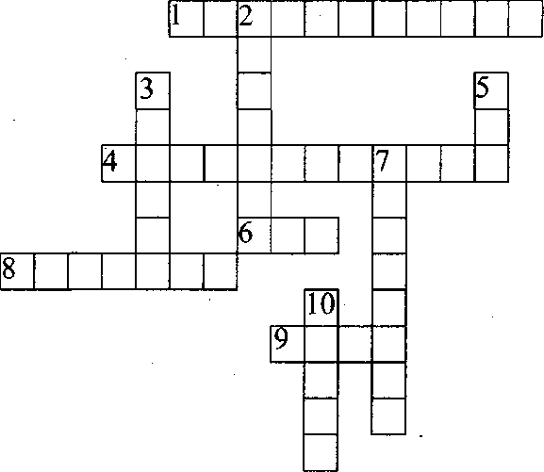

По горизонтали. 1. Уменьшение численности населения.
- Научная дисциплина, изучающая количественные процессы в экономике. 6. За счет скольких факторов происходит увеличе- ние объемов производства при экстенсивном росте? 8. В какой стране в 1980-е гг. имел место процесс депопуляции? 9. Простое увеличение объема производства национального дохода, кото- рое позволяет повысить размер душевого дохода.

По вертикали. 2. Увеличение численности населения на 1000 человек. 3. Что необходимо выявить, чтобы понять, как достичь оптимального варианта экономического роста?
- Сколько существует типов экономического роста? 7. Такое совершенствование производства, инвестиции в которое ведут к повышению качественных социально-экономических показа- телей. 10. Лауреат Нобелевской премии, который установил, что модель экономического роста при отсутствии техническо- го прогресса обладает свойством постоянной отдачи от масш- таба увеличения факторов.

Тема 14. Макроэкономическое равновесие.
Совокупный спрос
и совокупное предложение

  - Совокупный спрос. Кривая совокупного спроса. Неценовыефакторы совокупногоспроса
  - Совокупное предложение. Кривая совокупного предло- жения. Неценовыефакторысовокупногопредложения
  - Макроэкономическоеравновесиесовокупного спроса ипредложения

Опорныйконспектлекций

  - Совокупный спрос.
Кривая совокупного спроса.
Неценовые факторы совокупного спроса
Совокупный спрос характеризует желания и возможности покупателей. В масштабе всей экономики страны покупате- лями (субъектами рынка) являются домашние хозяйства (по- требительские расходы), предприятия (инвестиции), государ- ство (государственные закупки товаров и услуг), а также иностранные покупатели (чистый экспорт). Совокупный спрос — это тот реальный объем общественного произ- водства, который домашние хозяйства, предприятия, госу- дарство готовы купить при каждом возможном уровне цен. Зависимость между общим уровнем цен и реальным объемом ВНП, на который предъявляется сnpoc, обрат- ная: чем ниже общий уровень цен, тем больше объем ВНП, который может быть куплен. Структура совокупного спроса показана в таблице 14.1.
Модель совокупного спроса представлена в виде кривой, ко- торая характеризует зависимость между объемом покупаемого реального ВНП и уровнем цен(рис.14.1).

Таблица14.1

Структура совокупного спроса

Совокупный спрос | Потребительские расходы домашних хозяйств
Совокупный спрос | Инвестиционные расходы предприятий
Совокупный спрос | Государственные закупки товаров и услуг
Совокупный спрос | Чистый экспорт

Кривая совокупного спроса AD показывает совокупный вы- пуск продукции, на который есть спрос при каждом уровне цен.
На уровень и динамику совокупного спроса влияет уровень цен, который отражается движением вдоль кривой AD совокуп- ного спроса.
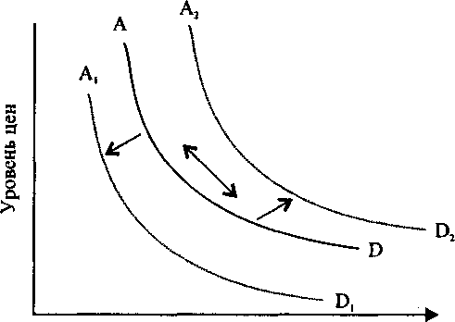
Р А
внп Q
Рис. 14.1. Криваясовокупногоспроса

Кроме общего уровня цен, на совокупный спрос влияют не- ценовые факторы.
К неценовым факторам относятся:
- изменения в потребительских расходах, которые могут быть вызваны изменениями в уровне благосостояния по-

требителей, в их ожиданиях, в размерах потребительской задолженности и уровне налогообложения;
- изменения в инвестиционных расходах, на которые влияют динамика процентной ставки, перспективы получения при- были на вложенный капитал, уровень налогов на предпри- нимательство, развитие технологии и степень использова- ния производственных мощностей;
- изменения в государственныхрасходах, как правило, вызы- ваемые соответствующими решениями в рамках экономи- ческой политики государства;
- величина чистого экспорта, зависящая от динамики и уровня дохода страны в сравнении с другими странами и от валютного курса национальной денежной единицы.
Под действием неценовых факторов кривая совокупного спроса смещается: при увеличении спроса сдвигается вправо, при уменьшении — влево.

Совокупное предложение.
Кривая совокупного предложения. Неценовые факторы совокупного предложения
Совокупное предложение — это реальный объем нацио- нального производства при каждом возможномуровне цен; общееколичествотоваровиуслуг,котороеможетбытьпроиз- ведено и предложено на рынок в соответствии со сложив- шимсяуровнемцен.
Более высокий уровень цен стимулирует увеличение объема производства, более низкий — сокращает его, т.е. между уров- нем цен и ВНП существует временная зависимость (рис. 14.2).
Современная экономическая наука полагает, что на различ- ных стадиях воспроизводственного процесса могут иметь место три формы кривой совокупного предложения, которые можно объединить в одну, состоящую из трех отрезков — горизонталь- ного, вертикального и промежуточного.
Кривая совокупного предложения состоит из трех отрезков:
- горизонтального (АВ). ВНП может изменяться (увеличи- ваться или сокращаться) при неизменном уровне цен;

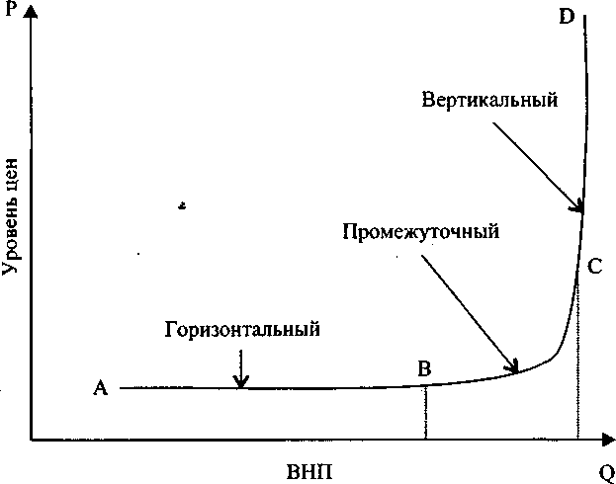
Рис. 14.2. График совокупного предложения

- промежуточного (ВС). Увеличение объема производства ВНП сопровождается ростом цен;
- вертикального (CD). Экономика достигает границ своих производственных возможностей, ресурсы полностью за- действованы, объем производства постоянный.
Модель совокупного предложения может быть представле- на кривой, которая обладает способностью смещаться под воз- действием неценовых факторов.
Неценовые факторы совокупного предложения:
- изменение цен наресурсы. Открытие новых месторождений, появление импортных ресурсов отразятся на цене ресурсов, издержках и на объеме производства;
- изменениевпроизводительностиресурсов.Повышениепро- изводительности ресурсов сопровождается снижением издер- жек производства и расширением предложения, и наоборот;
- изменение в налогообложении (рост налогов сокращает произ- водство, уменьшение налогов расширяет производство).
Неценовые факторы вызывают изменения в совокупном предложении, сдвигая кривую влево и вверх или вправо и вниз. При неизменном совокупном спросе сдвиг кривой совокупно-

го предложения влево и вверх будет способствовать росту цен (инфляции, вызванной ростом издержек производства).
Если кривая совокупного предложения сдвигается вправо и вниз при неизменном совокупном спросе, то реальный объем производства увеличивается, что свидетельствует о росте произ- водственных возможностей экономики.
Что касается ценовых факторов, т.е. зависимости между уров- нем цен и совокупным предложением, то они рассматриваются по- разному в классической и кейнсианской экономических школах.

Макроэкономическое равновесие совокупного спроса и предложения
Процесс общественного воспроизводства предполагает эко- номическое равновесие как на микроэкономическом, так и на макроэкономическом уровнях. Формы равновесия разнооб- разны — соответствие между ресурсами и  про- изводством и потреблением, спросом и предложением и т.д.
При анализе макроэкономического равновесия необходимо соблюдать такие требования, как:
- соответствие общественных целей и реальных экономиче- ских возможностей;
- полное использование всех экономических ресурсов общест- ва (труда, земли, капитала);
- общая структура производства приведена в соответствие со структурой потребления;
- наличие свободной конкуренции, равенства всех покупате- лей на рынке, неизменность экономической ситуации, замк- нутость экономической системы;
- идеальное равновесие на всех рынках микроэкономическо- го уровня.
При анализе макроэкономического равновесия широко ис- пользуются совокупные показатели — ВНП, ВВП, НД. В связи с этим макроэкономическое равновесие можно рассматривать с помощью совокупного спроса и совокупного предложения.
Макроэкономическоеравновесиесовокупногоспросаисово- купногопредложениядостигается, когдажеланиепокупате-

лей приобрести определенный объем товаров и услуг при дан- ном уровне цен совпадает с желанием продавцов продать такое же количество товаров и услуг при том жеуровне цен. Графическое пересечение кривых совокупного спроса и сово- купного предложения отображает равновесный реальный объем
национального производства и равный уровень цен (рис. 14.3).
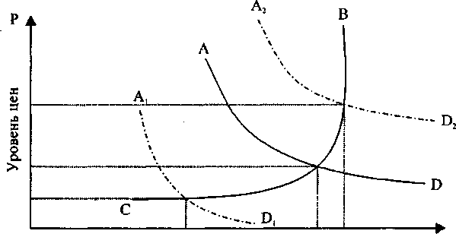
внп Q
Рис. 14.3. Модельмакроэкономическогоравновесия

Если кривая совокупного спроса смещается на горизон- тальном отрезке кривой совокупного предложения, изменяет- ся реальный объем ВНП. Уровень цен остается неизменным. Если совокупный спрос увеличивается, цены остаются неиз- менными. Реальный объем производства возрастает,
На промежуточном отрезке кривой совокупного предложе- ния изменение совокупного спроса приводит к изменению цен и объема производства, т.е. к изменению и номинального, и реаль- ного ВНП.
На вертикальном отрезке сдвиг кривой совокупного спроса сопровождается только ростом цен (инфляцией спроса), реаль- ный ВНП не изменяется. Если совокупный спрос увеличится, цены возрастут, а реальный объем производства останется неиз- менным.
Проблема макроэкономического равновесия — одна из са- мых острых и дискуссионных в экономической науке. Сущест- вуют две основные точки зрения по данному вопросу — клас- сическая и кейнсианская.
8 Экономика 225

Классическая школа рассматривала модель макроэкономи- ческого равновесия в краткосрочном периоде и в условиях совершенной конкуренции. Основная концепция гласит, что предложение товаров само создает собственный спрос; произ- веденный объем продукции автоматически обеспечивает по- лучение такого дохода, который достаточен для полной реа- лизации всех товаров, следовательно, предложение и спрос количественно совпадают (рис. 14.4).
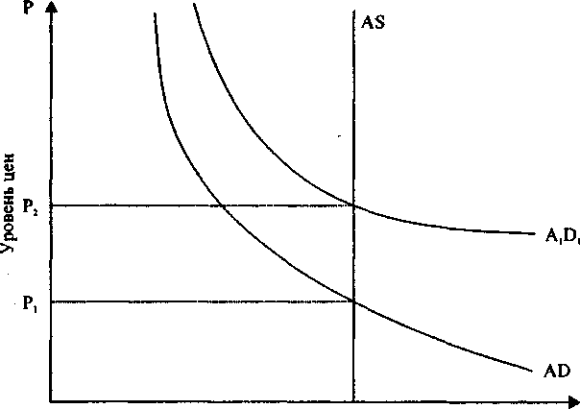
внп Q
Рис. 14.4. Макроэкономическоеравновесие(модельклассической школы):
AS — совокупное предложение;
AD — совокупный спрос на исходномуровне;

— совокупный спрос на повышенномуровне;
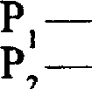
Q— объем ВНП, соответствующий полнойзанятостиресурсов; цен при исходном совокупном спросе;
цен при повышенном спросе

Эта концепция основана на учении А. Смита о свободе рын- ка, о неограниченной свободной конкуренции. Как утверждает Ж. Сей, сами законы рынка делают невозможными как пере- производство, так и недопотребление общественного продук- та. Это положение о бескризисной реализации общественного продукта получило название «закон Сея».

Последователи классической школы в наше время утвержда- ют, что рыночная экономика не нуждается в государственном регулировании совокупного спроса и совокупного предложе- ния. Рыночная экономика — это саморегулирующаяся рыноч- ная система, в которой автоматически обеспечивается равенство доходов и расходов при полной занятости ресурсов. Инструмен- тами саморегулирования служат цены, заработная плата и про- центная ставка, колебание которых предполагает уравнивание спроса и предложения. Вмешательство государства приносит только вред.
Кейнсианская школа полагает, что экономика развивается не так гладко, а заработная плата, цены и процентная ставка настолько гибки, что могут привести к соответствию спроса и предложения на макроэкономическом уровне (рис. 14.5). Зара- ботная плата на основе официального законодательства и до- говорной системы может снизиться, а безработица может ре- аль-но возрасти. В период депрессии падение совокупного
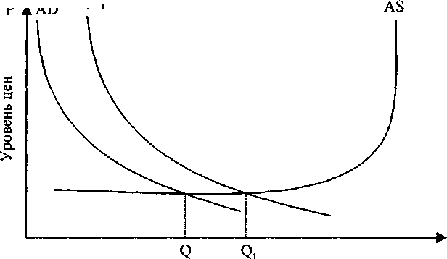
A,D
Реальный ВНП
Рис.14.5.Макроэкономическоеравновесие(моделькейнсианской школы):
— совокупное предложение;
— совокупныйспросна исходномуровне;
— совокупныйспроснаповышенномуровне;
— объем ВНПпри исходном совокупном спросе;
—объемВНПприповышенномспросе.

спроса приведет к падению объемов производства и сокраще- нию спроса на труд.
Классическая школа считает, что кривая совокупного предложения AS имеет вертикальный вид, а изменение сово- купного спроса влияет только на уровень цен, но не затраги- вает объемов производства и занятости трудовых ресурсов. Кейнсианская школа полагает, что кривая совокупного пред- ложения является либо горизонтальной в период глубокого спада и неполной занятости ресурсов, либо восходящей в пе- риод подъема экономики и увеличения занятости ресурсов.

Краткие выводы
  - Макроэкономическое равновесие — это такое состояние экономической системы, при котором произведенная продук- ция полностью реализована, а спрос — удовлетворен. Оно предполагает, что имеющаяся рабочая сила, производственные мощности задействованы полностью, нарушаемые пропорции постоянно восстанавливаются.
  - Проблема макроэкономического равновесия остается одной из самых острых в экономической науке. Основополагаю- щими остаются две точки зрения на данную проблему — клас- сическая и кейнсианская.
  - В переходной экономике достижение равновесия являет- ся одной из целей проводимых преобразований. Переход к ры- ночной системе равновесия — весьма сложный, противоречи- вый и длительный процесс.

Экономический тренинг

Ключевые термины и понятия
Совокупный спрос, совокупное предложение, совокупные расходы, эффект процентной ставки, эффект богатства, эффект импортных закупок, неценовые факторы совокупного спроса, горизонтальный, промежуточный и вертикальный отрезки, не- ценовые факторы совокупного предложения, модель совокуп- ного предложения, равновесный уровень, макроэкономическое равновесие.

Контрольные вопросы и задание 
  - Что такое совокупный спрос? Под влиянием каких факто- ров он формируется?
  - Почему кривая совокупного спроса имеет нисходящий характер?
  - Ожидается дальнейший рост цен, как это повлияет на со- вокупный спрос?
  - Что такое совокупное предложение? Какие факторы влия- ют на совокупное предложение?
  - Начертите кривую совокупного предложения. Из каких отрезков состоит кривая?
  - Что понимается под макроэкономическим равновесием? Что входит в понятие «совокупные расходы»?
  - При каких условиях достигается макроэкономическое равновесие?

Задание. Составьте экономический кроссворд, используя следующие термины: спрос, предложение, эффект, богатство, закупки, факторы, уровень, равновесие, совокупность потреб- ления, сбережения, инвестиции.

Тесты

Выберитеправильныйответ.

Составляющими совокупного спроса являются:
а) государственные расходы, чистый экспорт, сбережения; б) сбережения, инвестиции, чистый экспорт;
в) потребление, инвестиции, государственные расходы, чистый экспорт;
г) потребление и сбережение.

Увеличение совокупного спроса связано с ростом:
а) процентной ставки;
б) ожидаемой прибыли от инвестиций; в) налога на добавленную стоимость; г) совокупного предложения.

Классический отрезок совокупного предложения ха- рактеризуется:
а) достижением полной занятости;
б) возможностью роста объема производства; в) неизменностью цен;
г) высоким уровнем безработицы.

На кейнсианском отрезке кривой совокупного пред- ложения:
а) реальный объем национального производства равен потен- циальному;
б) реальный объем национального производства меньше по- тенциального;
в) рост объема производства сопровождается ростом цен;
г) уменьшение объема производства сопровождается умень- шением цен.

Если экономика находится в состоянии стагфляции, то:
а) объем производства и цены растут;

б) объем производства растет, а цены падают; в) объем производства и цены падают;
г) объем производства падает, а цены растут.


Кроссворд
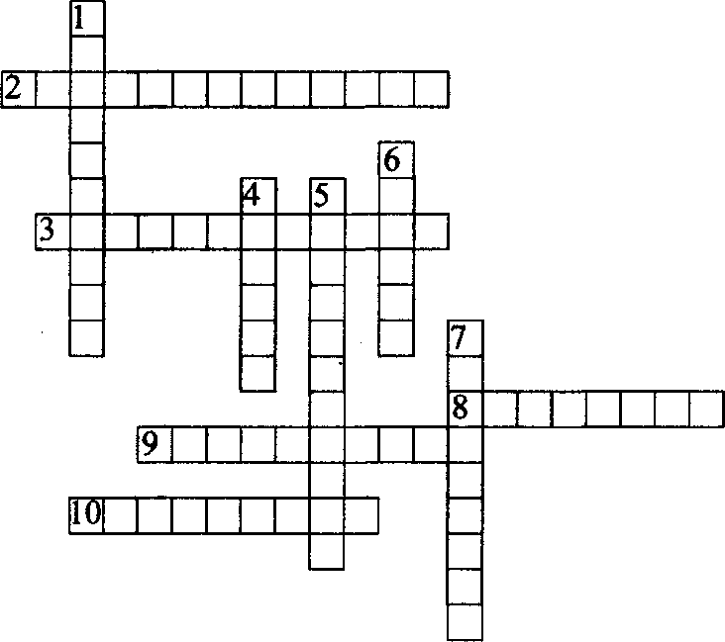

По горизонтали. 2. Повышение металлического содержа- ния денежной единицы или повышение курса бумажных знаков по отношению к металлу или к иностранной валюте. 3. Состоя- ние несбалансированности производства и потребления в об- щественном масштабе. 8. Нарушение макроэкономического равновесия, которое обеспечивает стабильность денежного об- ращения и придает всему народно-хозяйственному организму большую жизненную силу. 9. Русский экономист, который об- наружил причины циклических движений не в сфере обраще-

ния, а в сфере производства. 10. Фаза экономического цикла, которая наступает вслед за кризисом.

По вертикали. 1. Состояние, когда общественное произ- водство и общественное потребление в достаточной мере сба- лансированы. 4. Фаза экономического цикла, когда выпуск продукции превышает предкризисный уровень. 5. Изменение нарицательной стоимости денежных знаков и их обмен по опре- деленному соотношению на новые, более крупные денежные единицы. 6. Исходная фаза цикла. 7. Фаза цикла, означающая расширение производства до его предкризисного уровня.

Тема 15. Инфляция и безработица

  - Инфляция: сущность, видыипричиныеевозникновения
  - Социально-экономическиепоследствияинфляции. Антиинфляционнаяполитикагосударства
  - Сущность,причиныиформыбезработицы.ЗаконОукена

Опорный конспект лекции

Инфляция: сущность, виды и причины ее возникновения
В переводе с латинского языка инфляция — это «вздутие», т.е. переполнение каналов обращения избыточными бумажны- ми деньгами, не обеспеченными соответствующим ростом то- варной массы.
Инфляция — это снижение покупательной способности денег,проявляющеесячерезотносительнобыстрыйростцен. Существуют два основных типа инфляции — скрытая и от- крытая. В основе обоих типов лежит нарушение равновесия между стоимостью всей массы товаров и услуг и противостоя- щей ей денежной массой.

Скрытая инфляция существует, как правило, в нерыноч- нойэкономике,вкоторойценыизаработныеплатыконтро- лируются и определяются государством. Она проявляется в виде товарного дефицита, ухудшения качества выпускае- мыхтоваров.
Открытая инфляция проявляется в форме роста цен на товары иуслуги. Бумажные деньги обесцениваются, возни- кает избыточная денежная масса, не обеспеченная соот- ветствующим количеством товаров иуслуг.
В зависимости от темпов роста показателей инфляции раз- личают следующие виды инфляции.
    - Ползучая инфляция. Темп роста цен — до 10% в год. Инфляция проявляется в длительном, постепенном росте цен. Для ползучей инфляции характерны относительно невысокие

темпы роста цен, примерно до 10% в год. Ползучая инфляция об- ладает как отрицательным, так и положительным влиянием на на- циональную экономику. С одной стороны, ползучая инфляция не- гативно влияет на благосостояние населения, обесценивая его сбережения и уменьшая у значительной его части возможность удовлетворения повседневного спроса. С другой стороны, незна- чительная инфляция (сопровождаемая соответствующим ростом денежной массы) способна при определенных условиях стимули- ровать развитие производства, модернизацию его структуры. На основе принципа действия инвестиционного мультипликатора некоторый рост денежной массы ускоряет платежный оборот, удешевляя кредиты, способствует активизации инвестиционной деятельности и росту производства. Рост производства приводит к восстановлению равновесия между товарной и денежной масса- ми при более высоком уровне цен. Ползучая инфляция стала в странах с развитой рыночной экономикой практически неотъемлемым элементом государственной экономической политики. Средний уровень инфляции по странам ЕС за после- дние годы составил 3-3,5%. Вместе тем всегда существует опас- ность выхода ползучей инфляции из-под государственного конт- роля. Она особенно велика в странах, где отсутствуют отработанные механизмы регулирования хозяйственной деятель- ности, а уровень производства невысок и характеризуется нали- чием структурных диспропорций.
    - Галопирующая инфляция. Темп роста цен — до 300- 500% в год. Месячные темпы роста измеряются в двузначных чис- лах. Такая инфляция негативно влияет на экономику: сбережения становятся убыточными (процент по вкладам ниже темпов инфля- ции), долгосрочные инвестиции — слишком рискованными, уро- вень жизни населения значительно падает. Такая инфляция ха- рактерна для стран со слабой экономикой или стран с переходной экономикой (латиноамериканских стран в 1980-е гг., бывших со- циалистических стран в 1990-е гг.). Так, динамика инфляции в России характеризуется в годовом исчислении следующими циф- рами (в процентах к предыдущему году): 1993 г. — 360%, 1994 г. — 320%, 1995 г. — 231%, 1996 г. — 122%, 1997 г. — 111%.

    - Гиперинфляция. Темп роста более 50% в месяц. В годо- вом исчислении — более 10 000%. Исключительно быстрый рост цен, ведущий к быстрому обесценению денежной едини- цы, расстройству платежного оборота и экономическому кризи- су в стране. Принято считать, что гиперинфляция наступает при росте цен более чем на 50% в месяц. Однако отдельные специа- листы оспаривают такой критерий, полагая, что гиперинфляция не может иметь какого-либо количественного измерителя. Разру- шение денежно-кредитной системы, массовое «бегство» от де- нег есть признак ее наступления. Причины этого — обвальное падение производства; разрыв хозяйственных связей; потеря уп- равляемости; чрезмерный дефицит государственного бюджета. Последствия гиперинфляции чрезвычайно губительны (обесце- нивание результатов труда; рост безработицы; снижение инвес- тиционной активности и др.). Наиболее радикальный способ борьбы с гиперинфляцией — восстановление производства, рост его эффективности.
Чтобы эффективно бороться с инфляцией, необходимо устра- нить причины ее развития. Так как природа инфляционных процессов неодинакова, соответственно, существует и не- сколько точек зрения на причины ее развития.
Инфляция на основе роста спроса. Этот вид инфляции для краткости часто называют инфляцией покупателей. Разновид- ность инфляции, возникающая при избыточном по отношению к предложению спросе. Этот вид инфляции проявляется в эконо- мической ситуации, когда совокупные денежные доходы населе- ния и предприятий растут быстрее, чем реальный объем товаров и услуг. Как правило, инфляция спроса возникает в условиях пол- ной занятости и полной загруженности производсвенных мощно- стей, когда производство не в состоянии отреагировать на избы- ток денежных средств в обращении необходимым увеличением объемов выпускаемой продукции и услуг. Возникающий избыток спроса приводит к завышению цен на производимую продукцию. При этом не имеет значения, за счет чего увеличивается спрос — за счет увеличения расходов государства (госзаказов) или за счет повышения спроса в предпринимательской сфере (расширения инвестиционных вложений).

Инфляция на основе роста издержек производства. Этот вид инфляции для краткости часто называют инфляцией про- давцов, или инфляцией предложения. Один из видов инфляции, проявляющийся в росте цен на ресурсы, факторы производства. Вследствие этого растут издержки производства и обращения, а также цены на выпускаемую продукцию. Причинами роста цен на ресурсы являются, как правило, изменение мировых цен на ресурсы и снижение курса отечественной валюты. Это отража- ется на росте цен на конкретные виды продукции (например, на энергоносители, импортное сырье и товары). В свою очередь рост издержек на конкретный товар влияет на изменение цен на другие товары, т.к. для приобретения подорожавших товаров необходимо поднять цену на свой товар. Причины возникнове- ния инфляции издержек в различных странах зависят в значи- тельной степени от фазы экономического развития, места, зани- маемого страной на мировом рынке, и условий производства в конкретной стране. В странах с развитой рыночной экономи- кой развитие инфляции на основе роста издержек производства ограничено высоким уровнем конкурентоспособности произво- дителей и стабильностью курса национальной валюты.
Инфляционная спираль — процесс взаимозависимого роста цен и заработной платы, при котором рост цен обусловливает необ- ходимость повышения заработной платы, а ее повышение приво- дит к росту цен. Инфляционная спираль формируется следующим образом. Сначала происходит установление нового уровня заработ- ной платы (в результате пересмотра тарифного соглашения между наемными работниками и работодателями) на соответствующем сегменте рынка труда. Вследствие этого изменяется общий уровень заработной платы в масштабах национальной экономики. Если этот процесс не уравновешивается противодействующими фак- торами (например, ростом производительности труда), то увели- чение издержек на единицу продукции приводит к сокращению производства. Тогда при увеличении спроса сокращение предло- жения приводит к росту цен. Рост цен в свою очередь дает новый импульс к переговорам между наемными работниками и работо- дателями об увеличении оплаты труда. Таким образом, ситуация повторяется на новом витке спирали «зарплата — цены».

Социально-экономические последствия инфляции.
Антиинфляционная политика государства
Невысокие темпы инфляции способствуют увеличению прибылей и оживлению рыночной конъюнктуры, а потому мо- гут положительно сказываться на экономическом развитии, но при высоком уровне роста цен и длительном характере инфля- ция превращается в величайшее экономическое зло.
Инфляция дезорганизует хозяйство: неравномерный рост цен усиливает диспропорции в экономике, искажает структуру потребительского спроса, обостряет товарный голод, подрыва- ет стимулы к накоплению, обесценивает их, ведет к снижению реальных доходов населения и расслоению общества, падению уровня жизни. В условиях инфляции резко сокращаются инве- стиции, особенно долгосрочные, что отрицательно сказывает- ся на экономическом росте.
Особого внимания заслуживает вопрос о взаимозависимо- сти между темпом роста цен и долей занятости. Соотноше- ние этих двух параметров в краткосрочном периоде описыва- ется кривой Филлипса (рис. 15.1).
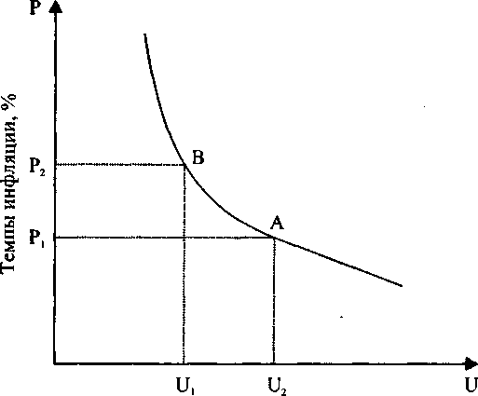
Доля безработных, %
Рис. 15.1. Кривая Филлипса

Кривая Филлипса показывает взаимное изменение уров- ней безработицы и инфляции в экономике и означает, что инф- ляция высока при низкой безработице и низка при высокой безработице.
В краткосрочном периоде существует обратная зависи- мость между инфляцией и безработицей. Снижение безрабо- тицы увеличивает совокупный спрос и одновременно вызы- вает напряженность на рынках труда (спрос увеличился, а свободной рабочей силы нет) и товаров (производство не может быть расширено). Превышение спроса над возможно- стями расширения производства, дефицит рабочей силы, вы- зывающий необходимость повышать заработную плату и, сле- довательно, увеличение издержек производства ведут к росту цен, т.е. порождают инфляцию. Наоборот, снижение цен име- ет своим следствием падение доходности производства, со- кращение его масштабов, что вызывает рост численности без- работных.
Кривая Филлипса дает возможность правительству найти компромисс между темпом инфляции и уровнем безработицы, оценить последствия проведения того или иного курса.
До 1992 г. в России существовал административный конт- роль за ценами и формально цены не росли, были стабильны- ми. Однако фактически существовала подавленная инфляция, которая проявлялась в тотальном, нарастающем товарном де- фиците. С 1992 г. инфляция приобрела открытый характер.
Выбор методов антиинфляционного регулирования опреде- ляется видом и уровнем самой инфляции. При этом следует учи- тывать, что ограничение инфляции может сопровождаться воз- никновением других, не менее сложных макроэкономических проблем — ростом безработицы и спадом производства.
Для антиинфляционногорегулирования используются два типа экономической политики:
- политика, направленная на сокращение бюджетного дефи- цита, ограничение кредитной экспансии, сдерживание де- нежной эмиссии;
- политика регулирования цен и доходов с целю увязать рост заработков с ростом цен.

Сущность, причины и формы безработицы. Закон Оукена

К важнейшим макроэкономическим проблемам относится безработица. Ее размеры влияют на уровень цен и объем произ- водства, на структуру и формы распределения доходов, на го- сударственный бюджет и государственные расходы.
В рыночной экономике всегда существует определенное ко- личество людей, не имеющих работы. Однако не всякий нера- ботающий человек считается безработным. Очевидно, что дети, престарелые и инвалиды не относятся к трудоспособно- му населению. Люди, обладающие каким-то доходом или просто не желающие работать, также не относятся к безработным. Без- работный — это человек в трудоспособном возрасте (от 16 до 60 лет), не имеющийработы или какого-то иного дохода, ищу- щий подходящую работу и готовый приступить к ней.
Безработица — социально-экономическое явление, когда часть активного населения не может применить свою рабочую силу. Безработица означает неспособность государства эффек- тивно использовать один из важнейших факторов производства — труд. Причины безработицы — падение темпов экономического роста, технический прогресс, структурная перестройка эконо- мики, инфляция, демографическая политика государства.
Основные формы безработицы — фрикционная, структур- ная, циклическая, сезонная, застойная.
Фрикционная безработица охватывает работников, ищу- щих или ждущих получения работы в ближайшее время или в бу- дущем. Это период между увольнением с одного места работы и поступлением на другое или возвращением на прежнее место. Такая безработица длится от 1 до 3 месяцев; ее существование неизбежно, поскольку это естественное передвижение трудовых ресурсов между предприятиями, регионами и отраслями.
Структурная безработица вызвана действием научно-тех- нического прогресса, существованием диспропорций в развитии отраслей, географическим распределением рабочих мест.
Под влиянием научно-технического прогресса одни отрас- ли экономики постепенно отмирают, исчезают, в то же время

появляются новые производства и отрасли, следовательно, из- меняется структура спроса на рабочую силу.
Циклическаябезработицавызванаспадомпроизводства,затра- гивает все сферы и отрасли экономики и может существовать в скрытой и открытой формах. Скрытая форма означает сокраще- ние рабочего дня или недели, направление персонала в принудитель- ные отпуска, уменьшение заработной платы. Открытая форма означает увольнение работника, полную потерю работы и дохода.
Сезоннаябезработица возникаетврезультатеизменения спросанарабочуюсилувзависимостиотвременигода,обуслов- лена особенностями производства в сельском и лесном хозяй- стве, рыболовстве и охотничьих хозяйствах, в строительстве.
Застойная безработица обусловлена избытком рабочей силы,перенаселением,охватываетнаиболеепрофессиональноне подготовленную часть трудовыхресурсов. Это, как правило, ра- зорившиеся предприниматели, бывшие домохозяйки, неквалифи- цированные рабочие и др. Такая безработица может длиться года- ми. Ее представители, существуя на пособия или случайные заработки, бродяжничают, нищенствуют, постепенно превраща- ются в люмпенов и опускаются на социальное дно. Они могут по- лучить постоянную работу только в последнюю очередь, когда экономика находится на стадии подъема и рабочая сила стано- вится остродефицитной.
Безработица отрицательно влияет на экономическую и со- циаль-ную обстановку в стране, увеличивает нагрузку на заня- тых, девальвирует высококвалифицированный труд, замедляет темпы экономического роста, создает социальную напряжен- ность. Для характеристики состояния безработицы использу- ются различные показатели доля безработных в совокупной рабочей силе, количест-во безработных, средняя продолжи- тельность безработицы, доля длительно безработных в эконо- мически активном населении и др.
Большое количество неработающих людей в обществе при- водит к экономическим потерям и социальным потрясениям. Чтобы государство могло проводить эффективную экономи- ческую политику, необходимо оценить размер безработицы, определить ее уровень.

Уровень безработицы — это доля безработной части трудовых ресурсов общества:
Уровень безработицы = 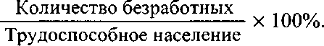 Если фактический уровень безработицы превышает ее естест-
венный уровень, страна недополучает часть ВНП. Исчисление
потенциальных потерь продукции и услуг в результате роста безработицы осуществляется на основе закона, сформулирован- ного американским экономистом Артуром Оукеном.
Если фактический уровень безработицы выше естественного на 1%, то фактический объем производства будет ниже потенциаль- ного на b% (параметры Оукена, установленные экономическим путем). По расчетам Оукена, в 1960-е гг. в США, когда естествен- ная норма безработицы составляла 4%, параметр b был равен 3%.

Закон Оукена гласит, что при повышении факти- ческого уровня безработицы на 1% над ее естествен- ным уровнем происходит уменьшение фактического ВВП по сравнению с потенциально возможным (при полной занятости) ВВП в среднем на 3%.

Разность между фактическим и естественным уровнями безработицы характеризует уровень конъюнктурной безрабо- тицы.
Как правило, в свободной рыночной экономике реально сущест- вующая занятость ниже естественного уровня, и государство вы- нуждено оказывать социальную поддержку безработным.
Наиболее эффективные способы сокращения безработицы — обеспечение устойчивого экономического роста, разумная по- литика государства по регулированию социально-экономиче- ских процессов.

Краткие выводы
    - Инфляция — снижение покупательной способности де- нег, их обесценивание — может существовать в скрытой фор-

ме и проявляться в виде товарного дефицита и в открытой фор- ме в виде роста цен.
    - Инфляция возникает или на основе роста совокупного спроса и нарушения равновесия между спросом и предложени- ем, или на основе роста издержек производства и соответствую- щего удорожания продукции.
    - Безработным считается человек, не имеющий работы или какого-то иного дохода, но ищущий подходящую работу и го- товый приступить к ней. Безработный обязательно зарегистри- рован на бирже труда и получает пособие по безработице.
    - Уровень безработицы — это выраженное в процентах от- ношение безработных к экономически активному населению.
    - Различают следующие формы безработицы: а) фрикцион- ную, связанную с добровольной сменой работниками места рабо- ты и периодами временного удовлетворения; б) структурную, свя- зана с изменениями спроса на товары и технологии производства; в) циклическую, связанную с общим спадом в экономике.
    - Полная занятость — это отсутствие циклической безра- ботицы. Естественная норма безработицы отражает уровень безработицы, соответствующий полной занятости.
    - Согласно закону Оукена превышение фактического уров- ня безработицы над естественной нормой на 1% ведет к недо- получению ВВП в размере 3%.

Экономический тренинг

Ключевые термины и понятия
Инфляция, открытая и подавленная, умеренная, ползучая, галопирующая, гиперинфляция, стагнация, стагфляция, инфля- ция спроса, инфляция предложения (издержек), антиинфляцион- ное регулирование, инфляционная спираль, кривая Филлипса, безработные, уровень безработицы, фрикционная безработица, структурная безработица, циклическая безработица, сезонная безработица, застойная безработица, естественная норма без- работицы, закон Оукена, полная занятость.

Контрольные вопросы и задания

Что такое инфляция? Какие определения инфляции вы
знаете?
- Какие типы и виды инфляции вы можете назвать? Оха- рактеризуйте их.
- В чем вы видите причины инфляции?
- Каковы социально-экономические последствия инфля- ции для населения и производителей?
- В чем сущность инфляционной спирали?

Задание. Составьте экономический кроссворд, используя следующие термины: занятость, безработица, инфляция, гипер- инфляция, стагнация, стагфляция, ресурсы, Оукен, Филлипс.

Тесты
Выберитеправильныйответ.

В период быстрых темпов инфляции наибольшей цен- ностью обладают:
а) недвижимость;

б) пакет акций;
в) денежный запас; г) земля.

Кривая Филлипса фиксирует связь между уровнем инфляции и:
а) предложением денег; б) уровнем безработицы; в) уровнем процента;
г) политическим экономическим циклом.

Инфляция, вызванная избыточным спросом, развива- ется вследствие:
а) сдвига кривой совокупного спроса влево; б) сдвига кривой совокупного спроса вправо;
в) сдвига кривой совокупного предложения влево; г) сдвига кривой совокупного предложения вправо.

Безработица в пределах естественной нормы — это:
а) трагедия для общества;
б) один из факторов эффективного функционирования эконо- мики;
в) один из факторов неэффективного функционирования эко- номики;
г) главный фактор социальной напряженности в обществе.

Если безработица вызвана экономическими кризиса- ми перепроизводства, то она принимает форму:
а) фрикционной безработицы; б) застойной безработицы;
в) циклической безработицы; г) скрытой безработицы.

Кроссворд

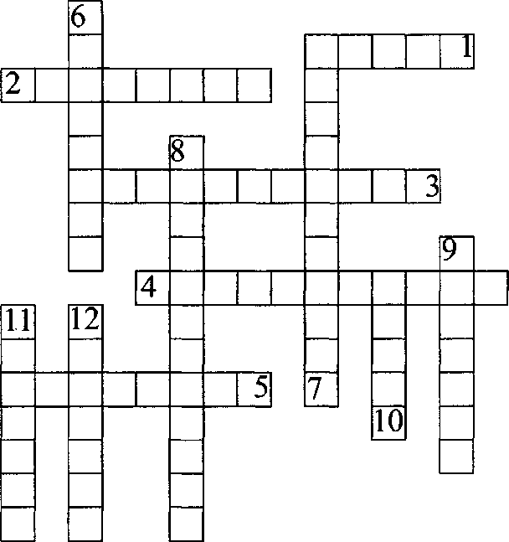

По горизонтали. 1. Организационно оформленный и регу- лярно функционирующий рынок, на котором происходит торговля крупными партиями валюты и ценных бумаг, совер- шаются оптовые сделки по купле-продаже товаров, осуществ- ляется посредничество между рабочими и предпринимателями с целью купли-продажи рабочей силы. 2. Трудовое соглаше- ние. 3. Одно из требований, входящих в перечень характеристик, предъявляемых к кандидату на замещение должностной вакан- сии. 4. Одна из форм безработицы. 5. Один из основных пунк- тов любого трудового соглашения.

По вертикали. 6. Одна из функций биржи труда при уста- новлении права на получение пособия по безработице. 7. По-

ложение на рынке рабочей силы, при котором часть трудоспо- собного населения не может или не желает продать свою рабо- чую силу. 8. Один из участников трудового соглашения.
9. Работник сферы материального производства, занимающий- ся физическим трудом. 10. Система экономических отношений между покупателями и продавцами, опосредуемых через спрос и предложение. 11. Одно из требований, предъявляемых к кан- дидату на замещение вакансии. 12. Одна из форм безработицы.

Тема 16. Бюджет и налоги.
Бюджетно-налоговая политика

  - Государственныефинансы.Государственныйбюджет
  - Налогииналоговаясистема
  - Классификация налогов. Виды налогов в России

Опорныйконспектлекции

Государственные финансы. Государственный бюджет
Финансы — денежные средства, рассматриваемые в про- цессе создания и движения; формируются в ходе производства, распределения и перераспределения ВВП (валового внутрен- него продукта) страны. Финансы страны — совокупность фи- нансов всех секторов экономики в их взаимодействии между собой и остальными странами мира.
Современная рыночная экономика не может функционировать без хорошо организованной финансовой системы. В современных условиях понятием «финансы» определяют всю систему эконо- мических отношений, связанную с образованием, распределени- ем и перераспределением денежных ресурсов. Условно можно выделить государственные финансы, финансы предприятий, фирм, корпораций и финансы населения (физических лиц).
Государственные финансы — это часть финансовой систе- мы общества, охватывающая движение денежных средств, не- обходимых государству для осуществления его функций.
Финансы предприятий, фирм, корпораций — это денеж- ные активы, образующиеся, распределяющиеся и использующие- ся в процессе экономической деятельности этих хозяйствую- щих субъектов:
Финансы населения — это часть финансовой системы, ко- торая характеризует движение денежных средств населения, домашних хозяйств, физических лиц.

Государственные финансы — сложная система, включаю- щая четыре основных звена:
    - государственный бюджет;
    - местные финансы;
    - финансы государственных предприятий;
    - финансы специальных общественных фондов.
Существующая в стране совокупность финансовых от- ношений называется финансовой системой (рис. 16.1).
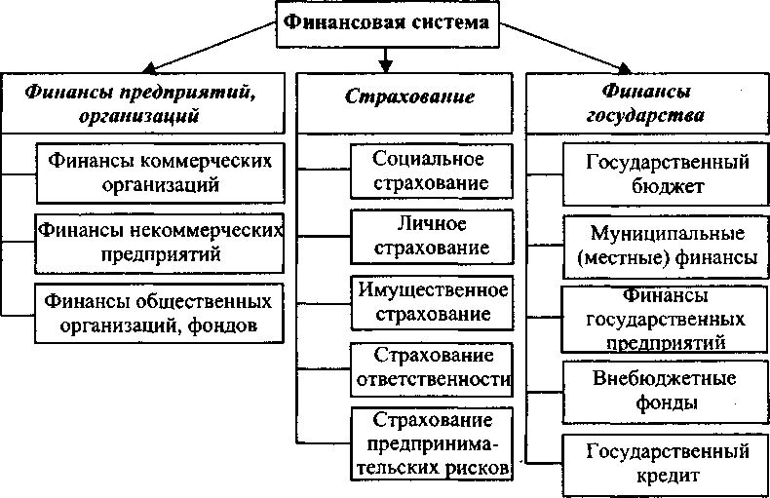
Рис. 16.1. Схема финансовой системы

ФинансоваясистемаРоссиивключает:
- государственную бюджетную систему;
- внебюджетные специальные фонды;
- государственный кредит;
- фонды имущественного и личного страхования;
- финансы предприятий различных форм собственности.
Первые четыре блока этой системы — централизованные и используются для регулирования экономических процессов на макроуровне. Финансы предприятий — децентрализован- ные и используются для регулирования экономических про- цессов на микроуровне.

Государственные специальные внебюджетные фонды Рос- сии составляют Пенсионный фонд, Фонд специального стра- хования, Фонд занятости населения, Фонд обязательного ме- дицинского страхования, отраслевые и межотраслевые фонды НИОКР и региональные внебюджетные экономические фонды (в частности, фонды развития жилищной сферы).
Через государственные финансы перераспределяется зна- чительная часть НД нашей страны (примерно 1/3).
Главное звено в этой системе — государственный бюджет.
Его главные задачи состоят в том, что:
- деньги необходимо в определенном порядке и полностью
собирать;
- деньги надо рационально распределять по различным фон- дам;
- деньги нужно эффективно и в полном объеме использовать
по прямому назначению.
Государственный бюджет — это финансовая программа деятельности государства той или иной страны, отражающая все его денежные ресурсы (доходы) и их распределение (расходы). Государственный бюджет — это годовой финансовый план государственныхрасходов и источников их финансового покрытия, имеющий силу закона. Проект бюджета ежегодно обсуждается и принимается законодательным органом — парламентом страны, муниципальным законодательным со- бранием. По завершении финансового года полномочные представители исполнительной власти отчитываются о своей деятельности по мобилизации доходов и осуществлению рас- ходов в соответствии с принятым в предыдущем году зако-
ном о бюджете.
В соответствии с российским законодательством бюджет- ная система страны — совокупность бюджетов трех уровней: федерального, субъектов Федерации и административно-тер- риториальных образований (местного).
В государственную бюджетную систему РФ (консолидиро- ванный бюджет) в качестве самостоятельных частей включаются:

  - федеральный бюджет и бюджеты государственных вне- бюджетных фондов (Пенсионного фонда, Фонда занятости, Фонда социального страхования, Фонд имущественного страхования);
  - бюджеты субъектов Федерации (краевые и областные бюджеты, городские бюджеты Москвы и Санкт-Петер- бурга;окружныебюджетыавтономныхокругов, бюджет Еврейскойавтономнойобластиибюджеттерриториаль- ныхгосударственныхфондов);
  - местные бюджеты (городские, районные, сельские).
Все эти бюджеты функционируют автономно по принципу бюджетного федерализма, т.е. за каждым бюджетом закрепля- ются свои источники доходов и определяются расходы, финан- сируемые за счет соответствующих бюджетов.
В Бюджетном кодексе определены основные принципы бюджетной системы России:
- единство бюджетной системы;
- полнота бюджетной системы;
- самостоятельность бюджетов;
- гласность бюджетов;
- сбалансированность бюджетов;
- разграничение доходов и расходов между уровнями бюд- жетной системы и др.
Единство бюджетной системы обеспечивается единой правовой базой, использованием единой бюджетной классифи- кации и единых форм бюджетной документации, согласован- ными принципами бюджетного процесса.
Принцип полноты предполагает, что в каждом звене бюд- жетной системы имеется место отражения доходов в их пол- ном объеме.
Самостоятельностьразличныхзвеньевбюджетнойсисте- мы предполагает наличие собственных источников доходов у каждого из звеньев системы и права самостоятельно опреде- лять напряжение и объемы производственных расходов в соот- ветствии с закрепленными полномочиями.

Гласность означает необходимость публикации утвержден- ных бюджетов и отчетов об их использовании для широкой об- щественности.
Свод бюджетов всех уровней бюджетной системы образует консолидированный бюджет страны. Примерная структура госу- дарственного бюджета России представлена в таблице 16.1.
Государственный бюджет, как и всякий баланс, предпола- гает выравнивание доходов и расходов. Однако при принятии бюджета планируемое поступление и расходы не совпадают.

Таблица 16.1
Примерная структура государственного (консолидированного) бюджета России

Доходы | Расходы
Прямыеикосвенныеналоги.  В доходах государства они со- ставляют от 80 до 90%. Самые крупные из них — подоходный налог, налог на прибыль и НДС | Затратынасоциальныеуслуги (здравоохранение, образование, социальные пособия, субсидии бюджетам местных властей на эти цели) — 40-50%
Государственныезаймы. Осу- ществляются выпуском и реали- зацией государственных ценных бумаг (облигаций и казначейских векселей). Их доля в государ- ственном бюджете — от 10 до 20% | Затратынахозяйственныенуж- ды (капиталовложения в инфра- структуру, дотации государствен- ным предприятиям, субсидии сельскому хозяйству, расходы на осуществление государственных программ) —10-20%
Эмиссия (выпуск) бумажных  и кредитных денег. К этому ис- точнику правительство прибега- ет, если располагаемыми дохода- ми нельзя обеспечить финансирование производимых расходов, т.е. в условиях превы- шения расходов над доходами | Расходы на вооружение и мате- риальное обеспечение внешней политики, включая содержание дипломатических служб и займы иностранным государствам — 10-20%
Неналоговыедоходы (доходы от продажи и использования госу- дарственного имущества, диви- денды по акциям, целевые пере- числения государству и т. п.) | Административно-управленче- ские расходы (содержание прави- тельственных органов, органов юстиции и пр.) —5-10%
 | Платежипогосударственному долгу до 7-8%

Превышение доходов над расходами образует бюджетный про- фицит (излишек), превышение расходов над доходами обра- зует бюджетный дефицит (недостаток).
Бюджетный дефицит возникает вследствие многих причин объективного и субъективного характера. Наиболее часто — из-за невозможности мобилизовать необходимые доходы в результате спада или падения темпов производства, низкой производительности труда и других причин, вызывающих не- стабильность экономики, снижение эффективности произ- водства.

Налоги и налоговая система
В ст. 57 Конституции РФ закреплено положение, что каж- дый обязан платить законно установленные налоги и сборы. Под налогом понимается обязательный безвозмездный платеж: (взнос), осуществляемый плательщиком в опреде- ленном размере и в определенный срок согласно законода- тельству.
Согласно Налоговому кодексу РФ под налогами понимают обязательный индивидуальный безвозмездный платеж:, взи- маемый с организаций и физических лиц в форме отчужде- ния принадлежащих им на праве собственности, хозяй- ственного ведения или оперативного управления денежных средств в целяхфинансового обеспечения деятельности госу- дарства и (или) муниципальных образований.
Налоги — обязательные индивидуальные безвозмездные платежи, взимаемые с организаций и физических лиц в форме отчуждения принадлежащих им на праве собственности, хо- зяйственного ведения или оперативного управления денежных средств в целях финансового обеспечения деятельности госу- дарства и (или) муниципальных образований.
Совокупность налогов, сборов, пошлин и других обяза- тельных платежей, взимаемых в бюджет на условиях, определяемых законодательными актами, образует нало-

говую систему. Благодаря ей происходит перераспределение доходов между государством, предприятием и населением.
В любом обществе налоги применяются как метод мобилиза- ции материальных и финансовых ресурсов в пользу государства.
Основные элементы налогообложения:
- субъект налога — налогоплательщик (юридическое или фи- зическое лицо);
- объект налога — доход или имущество налогоплательщи- ка, с которого исчисляется налог (заработная плата, при- быль предприятия, ценные бумаги, доход, земля и т.д.);
- налоговый период;
- налоговый оклад (налоговая база) — сумма налога, взимае- мого с одного объекта;
- налоговая ставка, или норма налогообложения, — размер налога, приходящегося на единицу обложения. Выраженная в процентах к доходу налогоплательщика, она называется налоговой квотой;
- порядок исчисления налога;
- порядок и сроки уплаты налогов.
К элементам налога относятся также налоговые льготы — полное или частичное освобождение от налогов. В некоторых случаях льготы оформляются налоговым сертификатом — официальным письменным свидетельством о полном или ча- стичном освобождении от налогов в течение определенного времени.
Роль налогов в обществе проявляется через следующие их основные функции:
- фискальную (обеспечение государства финансовыми ресур- сами с помощью налогов);
- регулирующую (через налоги государством осуществляет- ся воздействие на общественные отношения, в т.ч. на произ- водственные процессы).
Значение налогов в любой стране определяют основные принципы налогообложения, сформулированные еще А. Сми- том и оставшиеся актуальными сегодня, как то:
- справедливость и равенство налогообложения;

- эффективность налогообложения;
- простота и доступность для исчисления.
В ходе подготовки российского закона о налоговой системе определены основные принципы налоговой системы в нашей стране:
- всеобщность — охват налогами всех экономических субъектов, получающих доходы;
- стабильность — устойчивость видов налогов и налоговых ставок во времени;
- равнонапряженность (платежеспособность) — взимание налогов по идентичным (одинаковым) для всех налогопла- тельщиков ставкам (в доле от дохода и прибыли), чтобы от- носительная нагрузка была примерно равна для субъектов с разными группами доходов;
- обязательность — принудительность налога, неизбеж- ность его выплаты;
- социальная справедливость — установление налоговых ставок и налоговых льгот т.о., чтобы они ставили всех в при- мерно одинаковые условия в отношении налоговой нагруз- ки и оказывали щадящее воздействие на низкодоходные предприятия и группы населения.
Известно, что при высокой ставке подоходного налога (выше 50%) резко снижается деловая активность фирм и насе- ления в целом, что и пытались теоретически обосновать амери- канские экономисты во главе с профессором Артуром Лаф- фером.
Графически этот эффект отображен на кривой Лаффера, показывающей зависимость поступаемых в бюджет сумм на- логов от ставки налога (рис. 16.2).
Анализ кривой Лаффера позволяет сделать следующие вы- воды:
- при ставке налога, равной нулю, поступления в бюджет пре- кращаются;
- при ставке налога, равной 100%, поступлений в бюджет также нет, поскольку легальная экономика трансформиру- ется в теневую;

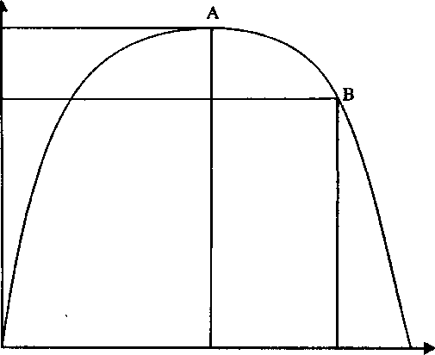
Налоговые поступления в бюджет

50%
Ставка налога
Рис. 16.2. Кривая Лаффера
100%

- при ставке налога, не выходящей за пределы 50% (опти- мальная ставка), достигается максимальная величина нало- говых поступлений.
Суть эффекта Лаффера в том, что уменьшение ставки по- доходного налога до оптимального уровня приведет к времен- ному сокращению налоговых поступлений в бюджет, а в долгос- рочном плане — к их увеличению, т.к. возрастут стимулы к трудовой и предпринимательской деятельности, сократится теневой оборот, соответственно, расширится сфера легальной экономики.
В настоящее время в экономической науке предпринимают- ся попытки выработать четкие критерии оптимальной величи- ны налоговой ставки.

Классификация налогов.
Виды налогов и сборов в России
В зависимости от экономического содержания налогов, объекта налогообложения, уровня представления и использо- вания налоги можно классифицировать в следующие группы (рис. 16.3).

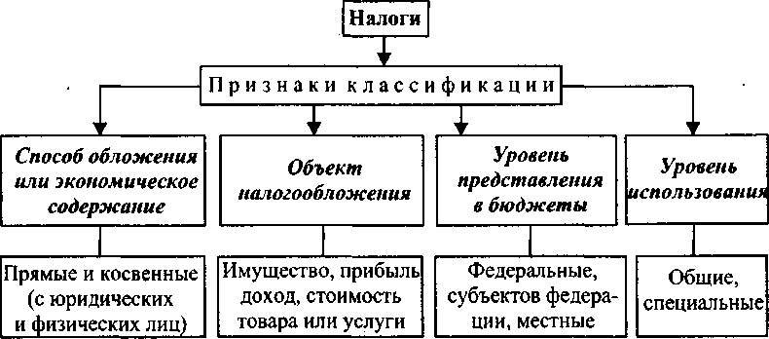
Рис. 16.3. Классификацияналогов

По способу обложения, или по экономическому содержа- нию, налоги делятся на:
    - прямые. Уплачиваются непосредственно хозяйствующими субъектами и прямо пропорциональны платежеспособнос- ти (подоходный налог с физических лиц, налог на землю, налог на прибыль). Прямые налоги взимаются непосред- ственно в фиксированной сумме с дохода или с имущества налогоплательщика, так что он ощущает их в виде недопо- лучения дохода. К прямым налогам относятся подоходный налог с физических лиц, налог на прибыль корпораций, имущественные, земельные налоги и др.;
    - косвенные. При этом субъект налога и его носитель не со- впадают. Косвенные налоги взимаются через надбавку к цене или тарифу и являются налогами на потребителей товара, ра- боты, услуги. Так, например, акцизы на табачные и алкоголь- ные товары уплачиваются производителем, который включает их в цену реализации. Соответственно, покупатель этих това- ров и становится фактическим плательщиком налога. К кос- венным налогам относятся НДС, акцизы, таможенные пошли- ны, монопольный налог. Косвенные налоги изымаются иным, менее заметным образом посредством введения государствен- ных надбавок к ценам на товары и услуги, уплачиваемых по- купателем и поступающих в государственный бюджет.

По уровням представления в бюджеты налоги и сборы в России подразделяются на:
- федеральные налоги и сборы. Перечисляются в обществен- ный бюджет, устанавливаются Налоговым кодексом РФ и обязательны к уплате на всей территории Российской Фе- дерации;
- налоги и сборы субъектов Российской Федерации — уста- навливаются Налоговым кодексом РФ, республиканскими законодательными актами и обязательны к уплате на терри- тории соответствующих субъектов РФ;
- местные налоги и сборы. Поступают в местный бюджет, ус- танавливаются Налоговым кодексом РФ и нормативными правовыми актами представительных органов местного са- моуправления и обязательны к уплате на территориях соот- ветствующих муниципальных образований.
В зависимости от направления использования налоги быва- ют общими и специальными:
- общие налоги поступают в бюджет государства на финанси- рование общегосударственных мероприятий;
- специальные налоги имеют строго определенное назначение (например налоги, на реализацию ГСМ поступают в дорож- ные фонды и предназначены для строительства и текущего ремонта дорог).
В соответствии с Налоговым кодексом РФ утверждены три группы налогов и сборов: федерального уровня, регионально- го (субъекта Федерации) и местного.

Кфедеральным налогам и сборам относятся:
- НДС (налог на добавленную стоимость);
- акциз на отдельные виды товаров (услуг) и отдельные виды минерального сырья;
- налог на прибыль (доход) организаций;
- налоги на доход от капитала;
- подоходный налог с физических лиц;
- взносы в государственные социальные внебюджетные фонды;
- государственная политика;
- таможенные пошлины и таможенные сборы;
9 Экономика 257

- налоги на пользование недрами;
- налоги на воспроизводство минерально-сырьевой базы;
- лесной налог; 12)экологический налог и др.

К региональным (субъектов Федерации) налогам и сбо- рам относятся:
- налоги на имущество организаций;
- налоги на недвижимость;
- дорожный налог;
- транспортный налог;
- налог с продаж;
- налоги на игровой бизнес;
- региональные лицензионные сборы и др.

Местные налоги и сборы:
- земельный налог;
- налог на имущество с физических лиц;
- налог на рекламу;
- налог на наследование и дарение;
- местные лицензионные сборы и др.
Основу налоговой системы РФ составляют налог на при- быль, НДС, акцизы и таможенные сборы, налог на имущество предприятий и организаций, подоходный налог с физических лиц, плата за землю, обязательные платежи во внебюджетные фонды.
Налоговая политика — составная часть финансовой по- литики; система правовых норм и организационно-экономи- ческих мероприятий регулирующего характера, принятых и осуществляемых органами государственной власти (на фе- деральном и региональном уровнях) и органами местного само- управления в сфере налоговых отношений с организациями и физическими лицами.
Основные цели налоговой политики:
- обеспечить полноценное формирование доходов бюджет- ной сферы РФ, необходимых для финансирования деятель- ности органов государственной власти и местного самоуп- равления по осуществлению соответствующих функций и полномочий;

- содействовать устойчивому развитию экономики, приори- тетных отраслей и видов деятельности отдельных террито- рий, малого предпринимательства;
- обеспечить социальную справедливость при налогообложе- нии доходов физических лиц.
Становление новой для России налоговой системы (введена в 1992 г.) проходило в жестких условиях политических, эконо- мических и структурных преобразований. Изменения налоговой системы предусмотрены в Налоговом кодексе и направлены на решение задач создания рациональной налоговой системы, обес- печивающей сбалансированность общегосударственных и част- ных интересов, содействующей развитию предпринимательства, активизации инвестиционной деятельности и наращиванию на- ционального богатства России, благосостоянию ее граждан, уменьшению числа налогов и снижению общего налогового бре- мени.

Краткие выводы
  - Главным средством перераспределения ВВП служат бюд- жет и налоги.
  - Государственный бюджет — это система доходов и рас- ходов правительства. Основной источник доходов — налоги, обязательные платежи физических и юридических лиц.
  - Государственный бюджет — система бюджетов, включаю- щая федеральный бюджет, бюджеты субъектов Федерации и местные бюджеты.
  - Дефицит государственного бюджета — это превышение расходов государства над его доходами. Высокий уровень бюджетного дефицита приводит к инфляционным процессам в экономике.
  - Налоги — это обязательные платежи домашних хозяйств, предприятий и граждан в бюджет государства. Источниками налогов могут быть различные формы дохода (заработная пла- та, прибыль, доход и т.д).
  - Федеральные налоги и сборы действуют на территории всей страны, налоги и сборы субъектов РФ — на территории

соответствующих субъектов РФ, местные налоги и сборы — на территории муниципальных образований.
  - Налоговые сборы должны быть умеренными, ибо высо- кие налоговые ставки могут снизить экономическую актив- ность хозяйствующих субъектов.
  - Бюджетно-налоговая политика может быть направлена на стимулирование хозяйственной жизни или ее ограничение и осуществляется через государственные расходы и сбор на- логов.

Экономический тренинг

Ключевые термины и понятия
Финансы, финансовая система, денежные средства, фи- нансы государства, финансы предприятия (организации), финансы населения, финансы коммерческих организаций, финансы некоммерческих организаций, государственный бюджет, внебюджетные фонды, бюджетный дефицит, про- фицит бюджета, налоги, принципы налогообложения, пря- мые налоги, косвенные налоги, федеральные налоги и сбо- ры, налоги и сборы субъектов Федерации, местные налоги, НДС, налог на прибыль, акцизы, прогрессивный налог, ре- грессивный налог, предельная ставка налога, средняя ставка налога, кривая Лаффера, налоговая система, налоговый конт- роль.

Контрольные вопросы и задания
- Что вы понимаете под финансами и финансовой систе- мой?
- Что такое государственный бюджет?
- Из каких статей состоят доходная и расходная части бюд- жета?
- Объясните в чем отличие расходов Правительства Российской Федерации от правительства местных органов власти?
- На каком принципе налогообложения строится прогрес- сивная налоговая шкала, которая сейчас используется в боль- шинстве стран со смешанной экономикой?
- Объясните, что означает понятие «уклонение от уплаты налогов». Будет ли использование такого уклонения преследо- ваться по закону в судебном порядке?
- В связи с чем в 1990-е гг. происходил постепенный рост налогов на заработную плату?

- Перечислите основные налоги в России согласно Налого- вому кодексу РФ.

Задание. Составьте экономический кроссворд, используя следующие термины: финансы, средства, государство, населе- ние, организации, бюджет, доход, расход, фонды, дефицит, профицит, налоги, принципы, сборы, акциз, консолидация, ре- структуризация.

Тесты
Выберитеправильныйответ.

Под финансами следует понимать:
а) денежные средства, находящиеся в обращении;
б) денежные средства, находящиеся на руках у населения и на счетах предприятий в банке;
в) экономические отношения, связанные с движением денег и товаров;
г) систему экономических отношений, связанных с образова- нием, перераспределением и расходованием фондов.

Какие из финансов являются основополагающими:
а) финансы хозяйственных субъектов; б) финансы населения;
в) финансы государства; г) финансы фирмы.

Бюджет как сводный финансовый план:
а) составляется и утверждается правительством страны;
б) составляется правительством, а рассматривается и утверж- дается законодательными органами страны;
в) составляется и утверждается законодательными органами страны;
г) составляется и утверждается всеми ветвями исполнитель- ной власти.

Профицит бюджета — это:
а) превышение доходной части бюджета над расходной; б) превышение расходной части бюджета над доходной; в) равенство доходной и расходной частей бюджета;
г) ни одно из вышеперечисленного.

Под дефицитом бюджета следует понимать:
а) превышение доходной части бюджета над расходной; б) превышение расходной части бюджета над доходной; в) равенство доходной и расходной частей бюджета;
г) ни одно из вышеперечисленного.

Под налоговой системой понимают:
а) совокупность всех налогов, взимаемых с юридических и физических лиц;
б) совокупность всех налогов, методы и принципы их построе- ния;
в) совокупность всех налогов, взимаемых в стране, и органов, осуществляющих эти сборы;
г) совокупность мероприятий государства по организации сбора и использованию налогов для осуществления своих функций и задач.

При ставке подоходного налога свыше 50%:
а) резко увеличивается поступление в бюджет; б) резко сокращается поступление в бюджет;
в) снижается поступление в бюджет и резко сокращается де- ловая активность фирм и населения;
г) бюджет почти не реагирует на эти изменения.


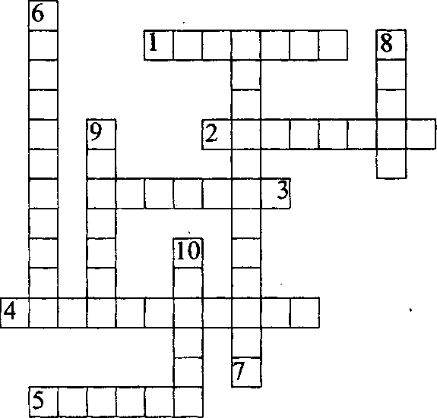

По горизонтали. 1. Ставки налогов, устанавливаемые в аб- солютной сумме на единицу объекта налогообложения, неза- висимо от размеров дохода. 2. Превышение доходной части бюджета над его расходной частью 3. Система экономических отношений, связанных с образованием, распределением и ис- пользованием фондов денежных средств. 4. Одна из функций финансов. 5. Товар, выполняющий роль всеобщего эквивален- та стоимости.

По вертикали. 6. Один из субъектов финансовых отноше- ний. 7. Ставки налогов, предполагающие снижение их величи- ны по мере роста дохода. 8. Налог, включаемый в цену товара или тариф на услуги и оплачиваемый покупателем при покуп- ке товара (услуги). 9. Превышение расходной части бюджета над его доходной частью. 10. Обязательные сборы с юридиче- ских и физических лиц, проводимые государством на основе государственного законодательства.

Тема 17. Банковская система. Денежно-кредитная политика

  - Деньги и их функции. Денежная система и ее агрегаты. Денежныйрынок
  - Денежно-кредитная политика. Кредит: сущность, принципы, функции и виды
  - Банки и их функции. Банковская система

Опорный конспект лекции

  - Деньги и их функции.

Денежная система и ее агрегаты.
Денежный рынок
Деньги — особый товар, служащий единственным всеоб- щим эквивалентом; выражает стоимость всех товаров, яв- ляется посредником в ихобмене.
Сущность денег раскрывается в их функциях. Ученые-эко- номисты считают, что можно выделить пять функций денег (рис. 17.1).


Мера стоимости

Средство обращения

Средство платежа

Средство накопления (образования сокровищ)

Мировые деньги
Деньги выражают стоимость товаров и определяют их цены
Деньги служат посредником в обмене товаров и услуг
Деньги используются для выплат без прямого обмена на товары
Деньги сберегаются для будущих покупок товаров и услуг, или образуют сокровища
Деньги выступают как всеобщее средство платежа

Рис. 17.1. Функции денег

Современные экономисты считают, что деньги выполняют три функции — деньги как мера стоимости, деньги как сред- ство обращения и деньги как средство накопления.
Денежная система — это форма организации денежного обращения в стране (т.е. движение денег в наличной и без- наличной формах), закрепленная национальным законода- тельством; включает следующие элементы — денежную еди- ницу, масштаб цен, виды денег в стране и порядок их эмиссии, порядок обращения денег и платежей, а также государствен- ный аппарат, осуществляющий регулирование денежного об- ращения.
Масштаб цен — весовое количество металла (золота и серебра), принятое в данной стране за денежную единицу и служащее для измерения цен всех товаров.
Денежная масса — сумма наличных и безналичных де- нежных средств, а также других средств платежа. Ко- личество денежной массы прямо пропорционально сумме цен товаров и обратно пропорционально скорости оборо- та денежной единицы. При этом учитываются система вза- иморасчетов и взаимоплатежей, наличие кредитов, что в каждый данный момент увеличивает или уменьшает де- нежную массу.
Денежный агрегат — показатель количества денег или финансовых активов, классифицируемых как денежная масса (их ликвидность близка к единичной).
Центральный банк РФ ведет расчеты следующих денежных агрегатов (рис. 17.2).
    - Мо— наличные деньги.
    - M1-Мо плюс средства на расчетных, текущих и спе- циальных счетах предприятий и организаций, страховых ком- паний, депозиты «до востребования» населения в Сбербанке и других коммерческих банках.
    - M2-M1 плюс срочные вклады населения в Сбербанке. 4.М3—М2 плюс сертификаты и облигации госзайма.
Денежные агрегаты — это иерархическая система: каждый последующий агрегат включает в свой состав предыдущий. Между собой денежные агрегаты различаются по составу де-

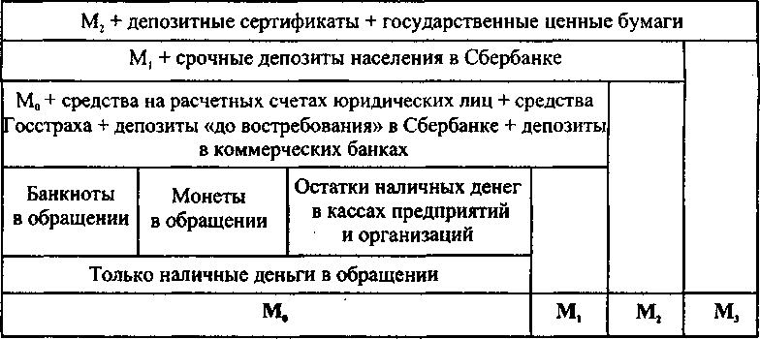
Рис. 17.2. Структура основных денежных агрегатов

нежной массы и по уровню ликвидности. Самой высокой лик- видностью обладает денежный агрегат Мо (наличные деньги); ликвидность  ниже, чем Мо, но выше, чем М2, поскольку вкла- ды «до востребования» должны быть возвращены вкладчику по его заявлению, а срочные вклады могут использоваться банком по своему усмотрению в течение всего срока вклада и возвраща- ются вкладчику только по истечении этого срока.
На протяжении большей части XX в. (до 1990-х гг.) агрегат  рассматривался как наиболее точный измеритель денежной массы. Однако в настоящее время с развитием кредитных от- ношений стала более очевидной зависимость ключевых па- раметров национальной экономики от агрегата М2. Он и рас- сматривается в настоящее время как важнейший объект денежно-кредитной политики, т.к. иллюстрирует склонность населения к сбережению, следовательно, его доверие банкам и государству в целом.
Денежная масса зависит от спроса на деньги и их предложе- ния. Спрос на деньги — это количество денег, которое населе- ние желает иметь на руках (это так называемые денежные остатки, включающие в себя как наличные деньги, так и сред- ства на текущих банковских счетах фирм и организаций). Глав- ное влияние на спрос на деньги оказывают динамика физическо- го объема продукции, а также цены. Важно также доверие к национальной денежной единице и к кредитной политике госу-

дарства. Предложение денег связано с достигнутым уровнем развития экономики, номинальным объемом ВВП и возможно- стями его роста. Оно зависит также от кредитной политики Цент- рального банка, умелого управления и регулирования наличной денежной массой.
Совокупный спрос на деньги зависит от реального объема производства, уровня цен и нормы ссудного процента.

Денежный рынок — это рынок, на котором спрос на деньги и их предложение определяют уровень процентной ставки, цену денег.
Основные участники денежного рынка — фирмы, Прави- тельство, Центральный и коммерческие банки. Объект купли- продажи — деньги, предоставляемые во временное пользова- ние. Как на любом рынке, равновесие имеет место в точке пересечения кривых спроса и предложения (рис. 17.3).
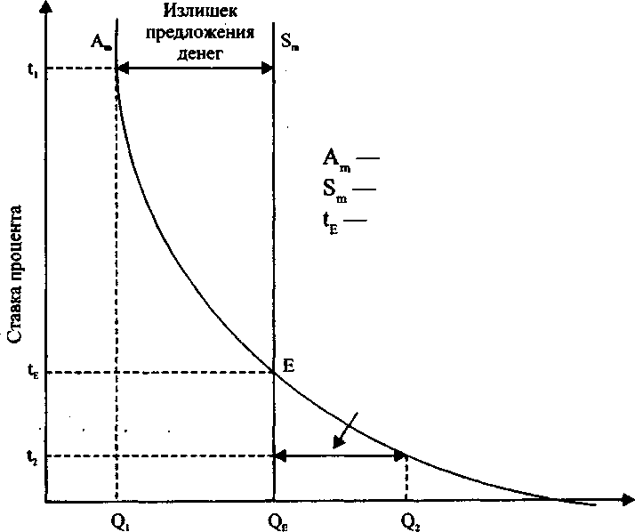
спрос на деньги; предложение денег; равновесная ставка процента.
Недостаток предложения денег
Количество денег
Рис. 17.3. Денежныйрынок

Предложение денег определяется не их ценой, а регулируется государством исходя из общих целей макроэкономического раз- вития, поэтому предложение денег совершенно неэластичное.
Равновесие означает равенство количества активов, кото- рые хозяйственные агенты хотят иметь в виде денег, количест- ву денег, которое предлагается банковской системой, которое достигается при определенной процентной ставке (tE).
Если норма процента превышает уровень равновесия  хо-
зяйственные субъекты не захотят иметь то количество денег, ко- торое предлагается банковской системой. Поскольку норма про- цента повысилась, стоимость ценных бумаг упала, следовательно, они стали более доходными, и хозяйствующие субъекты предпо- читают неденежные активы денежным. Падение спроса на деньги понизит норму ссудного процента до равновесного уровня.
Когда же процентная ставка оказывается меньше равновес- ной (t2), уменьшается число желающих сокращать свои активы в ценных бумагах.
Равновесие, достигаемое на денежном рынке, может нару- шаться под воздействием различного рода неценовых факторов. Изменение ВНП влияет на величину реального дохода, сле- довательно, отражается на деловом спросе и на спросе на день-
ги в качестве средства сбережения.
Предъявляя спрос на деньги, хозяйственные субъекты учи- тывают их покупательную способность, которая измеряется количеством товаров, которое можно на них купить. Когда цены товаров повышаются, спрос на деньги повышается.
Изменение предложения денег (смещение кривой предло- жения) также ведет к изменению процентной ставки, что отра- жается на инвестиционном спросе, объеме производства и уровне занятости.
Таким образом, денежный и товарный рынки тесно связаны между собой.
Эти фундаментальные факторы формирования денежной массы продолжают действовать в современной экономике, хотя общее факторное поле за счет развития системы кредит- ных и долговых отношений, а также за счет постепенного вы- ведения из оборота наличных денег существенно усложнилось.

Денежно-кредитная политика. Кредит: сущность, функции и виды
Денежно-кредитная политика—целенаправленные действия государства (Центрального банка) по регулированию количе- ства денег в обращении. При меньшей денежной массе сокраща- ется совокупный спрос. За счет этого уменьшается инфляция спроса, но одновременно снижаются инвестиции в реальный сектор экономики, а это приводит к снижению темпов роста про- изводства. Наоборот, при увеличении денежной массы возрас- тает спрос практически на все виды товаров и услуг, что при их недостатке ведет к появлению и развитию инфляционного спро- са. Однако рост спроса ведет к увеличению предложения за счет расширения производства.
Для регулирования количества денег в обращении использу- ются в основном три инструмента — ставка рефинансирования Центрального банка (официальный учетный процент), нормы обязательных резервов Банка РФ, скупка-продажа государствен- ных ценных бумаг Центральным банком.
Повышение ставки рефинансирования, нормы обязательных резервов коммерческих банков и увеличение продажи государ- ственных ценных бумаг имеют следствием сжатие денежной массы. При снижении ставки рефинансирования, нормы обяза- тельных резервов и увеличении скупки государственных цен- ных бумаг происходит расширение денежной массы.
Основные направления денежно-кредитной политики:
- регулирование денежной массы с целью стимулирования экономического роста;
- сглаживание колебаний экономической конъюнктуры на макроуровне;
- корректировка цен, занятости;
- обеспечение бесперебойного функционирования платежно- расчетной системы.
Исходной основой определения количества денег является сумма цен товаров. Учитывая, что каждая денежная единица совершает несколько оборотов в год, количество денег в обра- щении прямо пропорционально сумме цен товаров и обратно

пропорционально скорости оборота денежной единицы. С раз- витием кредита, системы взаимных расчетов и погашения взаи- моплатежей совокупная стоимость товаров и услуг уменьша- ется на сумму цен товаров и услуг, проданных ранее, срок оплаты которых наступает в текущем году.
Кредит (от лат. creditum — «ссуда», «долг»; credere — «ве- рить») — ссуда в денежной или товарной форме, предостав- ляемая заемщику на условиях возвратности, срочности, обеспеченности и платности. Основа кредита — появление временно свободных денжных средств в процессе кругооборо- та капитала (рис. 17.4).

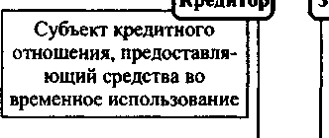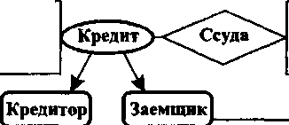
Система экономических отношений, связанных
с выдачей ссуд
Кредитная сумма средств, предос- тавляемых в долг
Субъект кредитного отношения, получающий ссуду
Фирмы
Банки
Частные лица

Страховые, инвестиционные
и иные компании
Государтва

Рис. 17.4. Кругооборот капитала

Кредитованиестроитсянаопределенныхпринципах:
- выдача кредитов под материальное обеспечение. Гаранти- ей может стать залог;
- предоставление кредита на определенный срок. По срокам кредиты подразделяются на краткосрочные (до 1 года); среднесрочные (2-3 года), долгосрочные (до 10 лет);
- возвратность. Полученный кредит в обязательном порядке должен быть возвращен кредитору. Отсрочка возвращения связана со штрафными санкциями;
- платность кредита, заключающаяся в выплате процента за его пользование.

Кредит:
  - расширяет рамки общественного производства по сравне- нию с теми, которые устанавливаются наличным количест- вом имеющегося предложения денег;
  - выполняет перераспределительную функцию, превращая частные сбережения, прибыли предприятий, доходы госу- дарства в ссудный капитал, направляя их в прибыльные сфе- рыэкономики;
  - содействует экономии издержек обращения, росту безна- личного денежного оборота (появляются кредитные карточ- ки, депозитные сертификаты и др.);
  - способствует ускорению движения денежных потоков, кон- центрации и централизации капитала.
 современных условиях имеются многообразные формы кредита.
Коммерческийкредитпредоставляетсявтоварнойформе путем отсрочки платежей за проданные товары. Эта форма имеет ограниченное применение, поскольку не может, напри- мер, использоваться для выплаты заработной платы. Другой не- достаток состоит в том, что он может быть предоставлен лишь отраслями, производящими средства производства, отраслям, потребляющим их, но не наоборот. Например, машинострои- тельное предприятие может продать ткацкие станки в кредит текстильному предприятию, но последнее не может предоста- вить коммерческий кредит первому. Ограниченность этой фор- мы кредита преодолевается развитием банковского кредита.
Банковскийкредитпредоставляетсяфинансово-кредит- нымиучреждениями в виде денежных ссуд, которые подразде- ляются на краткосрочные (до 1 года), среднесрочные (от 1 года до 5 лет) и долгосрочные (свыше 5 лет).
Потребительскийкредитпредоставляетсячастнымли- цамприпокупкепотребительскихтоваровдлительногопользо- вания. Реализуется или в форме продажи товара с отсрочкой пла- тежей через различные магазины, или в форме предо-ставления банковской ссуды на потребительские цели. Получил широкое применение в экономически развитых странах мира.

Ипотечныйкредит предоставляетсяввидедолгосрочных ссуд под залог недвижимости (земли, зданий). Используется, как правило, для обновления основных фондов в сель-ском хо- зяйстве, финансирования жилищного строительства.
Государственный кредит представляет собой систему кредитныхотношений,вкоторойгосударствоможетвысту- пать одновременно заемщиком и кредитором. Источником средств государственного кредита служат облигации государ- ственных займов. Часто используется для покрытия дефицита государственного бюджета.
Международныйкредит—формадвиженияссудногокапи- талавсферемеждународныхэкономическихотношений.Может предоставляться как в товарной, так и в денежной (валютной) формах. Кредиторами и заемщиками выступают банки, частные фирмы, государство, международные финансовые организации.
Кредитломбардный — краткосрочныйкредит подзаклад легкореализуемогодвижимогоимущества.
Кредит онкольный — отзываемый краткосрочный ком- мерческий кредит, который заемщик обязуется погасить по первому требованию кредитора. Обычно выдается под обес- печение ценными бумагами и товарами.

Банки и их функции. Банковская система

Банки —этоспециализированныекредитно-финансовые учреждения,принимающиеденежныесредстваувкладчиков и предоставляющие их заемщикам на условиях возвратно- сти, срочностииплатностивцеляхполученияприбыли.
Основные функции банков:
- мобилизация (концентрация) временно свободных денежных средств и их последующее распределение в форме кредита;
- ведение денежных расчетов между экономическими субъектами;
- превращение в капитал денежных сбережений населения и денежных доходов субъектов экономики.
Банковская система — это совокупность действующих в стране банков, кредитных учреждений и отдельных экономи-

ческих организаций, выполняющих банковские операции. В банковскую систему входят специализированные организа- ции, обеспечивающие деятельность банков и кредитных уч- реждений (расчетно-кассовые и клиринговые центры, фирмы по аудиту банков, дилерские фирмы по работе с ценными бу- магами банков, организаций, обеспечивающие банки оборудо- ванием, информацией, кадрами).
Сложившаяся банковская система имеет двухуровневую структуру:
  - верхний уровень — Центральный банк (ЦБ);
  - нижний уровень — коммерческие банки и кредитно-финан- совые организации (рис. 17.5).
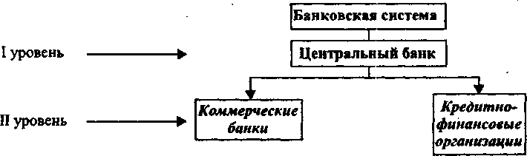
Рис. 17.5. Банковская система РФ

Пофункциональномуназначениюихарактеруосуществ- ляемых операций различают банки эмиссионные, коммерче- ские, специализированные (инвестиционные, сберегательные, ипотечные и др.).
Особое место в банковской системе принадлежит централь- ным банкам.
Под эмиссионным банком подразумевают Центральный банк страны. Он принадлежит государству. Ему предоставлено монопольное право на эмиссию банкнот (выпуск денег и ценных бумаг), он осуществляет обмен валюты. Он не ведет дел с отдельными предпринимателями, а действует через дру- гие банки, предоставляет им кредит.
В большинстве стран центральный банк находится в соб- ственности государства и подчиняется верховному органу госу-

дарственной власти или правительству. Центральный (эмисси- онный) банк руководит всей кредитно-валютной системой страны, обладает исключительным эмиссионным правом и хра- нит золотовалютные резервы государства, контролирует, регу- лирует деятельность коммерческих банков и хранит их времен- но свободные резервные средства.
Основу всей кредитной системы составляют коммерческие банки.
Коммерческие банки—это универсальные банки, занимающие- ся непосредственным кредитованием всех субъектов экономики, в т.ч. предпринимательства. Они предоставляют ссуды, осуществ- ляют весь набор банковских операций, участвуют в организации акционерных обществ распространением ценных бумаг.
Коммерческие банки возникали и развивались по мере ин- дустриализации. Первые коммерческие банки появились в XVIII-XIX вв., их клиентами являлись преимущественно вла- дельцы предприятий.
Основные функции коммерческих банков:
- мобилизация временно свободных денежных средств пред- приятий, организаций, населения и превращение их в капитал;
- кредитование предприятий, государства, населения;
- расчетно-кассовое обслуживание клиентов.
В настоящее время коммерческие банки — это универсаль- ные кредитные учреждения, основной целью деятельности ко- торых является получение прибыли. Они имеют широкую сеть филиалов, отделений и представительств, разветвленную внут- реннюю функциональную структуру управления (отделы и службы, осуществляющие непосредственно операционную деятельность банка, обслуживающие операционные звенья, а также администрацию, отвечающую за вопросы банковского менеджмента).
Деятельность коммерческих банков на протяжении всего пе- риода их существования регулировалась специальным финан- совым законодательством, что, с одной стороны, ограничивало сферу деятельности, с другой — повышало их конкурентоспо- собность по сравнению с другими финансовыми институтами.

Специализированные банки выбирают для себя особые сфе- ры деятельности. К ним относятся:
  - инвестиционные банки, занимающиеся финансированием и кредитованием капитальных вложений;
  - ипотечные банки, предоставляющие кредиты под залог не- движимости (земельных участков, домов, сооружений);
  - экспортно-импортные банки, осуществляющие кредитова- ние внешней торговли;
  - сберегательные банки, концентрирующие сбережения насе- ления и передающие их в распоряжение предпринимателей. По территориальному признаку банки делятся на респуб-
ликанские, региональные, межрегиональные, местные, нацио- нальные, международные.
По способности формированияуставного капитала бан- ки делятся на акционерные и паевые.
По степени независимости банки разделяют на самосто- ятельные, дочерние, сателлиты (полностью зависимые), уполномоченные(банки-агенты), филиальные.
По видам банковских операций различают:
- депозитные банки — занимаются предоставлением депози- тов и краткосрочных ссуд в непродолжительное время (3- 6 месяцев);
- инвестиционные банки — мобилизуют долгосрочный ссуд- ный капитал и предоставляют его заемщикам в виде вложе- ний в ценные бумаги; они занимаются размещением соб- ственных и заемных средств в ценные бумаги;
- ипотечные банки — специализированные банки, выдающие долгосрочные ссуды под залог недвижимости, аккумулиру- ющие средства юридических и физических лиц путем выпус- ка ценных бумаг (акций и облигаций). Их особенность в том, что они обеспечиваются недвижимостью, внесенной в банк в качестве уставного капитала, и использованием недвижимо- сти и земли как залога при кредитовании. Неуплата задол- женности в срок влечет за собой потерю недвижимости;
- сберегательные банки, совершающие сберегательные и до- верительные операции.

Кроме того, созданы крупные международные банки.
Банк международных расчетов (БМР) — межгосудар- ственный банк, совмещающий проведение чисто коммерче- ских операций для центральных банков с ролью организато- ра и участника международного валютного содружества. Создан в 1930 г. В числе учредителей БМР — центральные банки Бельгии, Великобритании, Германии, Италии и Фран- ции, а также Японии и США. В течение 2 лет после учрежде- ния БМР на его акции подписались 19 банков стран Европы. К началу 1980-х гг. центральным банкам принадлежало 3/4 ка- питалов БМР.
БМР — преимущественно европейская организация, под- держивающая тесные связи с Федеральнойрезервнойсистемой (ФРС)США.
Согласно уставу БМР:
- способствует сотрудничеству между центральными банка- ми и обеспечивает дополнительные благоприятные условия международных финансовых операций;
- действует в качестве доверенного лица при осуществлении международных финансовых операций.
Еще одна задача БМР — использование технического аппа- рата и опыта банка для различных международных финансо- вых соглашений.
Высшим органом БМР является собрание акционеров, созы- ваемое ежегодно.
Международный валютный фонд (МВФ) — международ- ная валютно-финансовая организация со статусом специализи- рованного учреждения ООН, действующая с 1946 г. Россия — член МВФ с 1992 г. Штаб-квартира фонда — в Вашингтоне, отделения — в Париже и Женеве. Количество государств — членов МВФ—182.
Официальные цели МВФ:
- способствовать процессу сбалансированного роста между- народной торговли;
- содействовать сбалансированности обменных курсов ва- лют;

- оказывать помощь в создании многосторонней системы расчетов по текущим операциям между государствами-чле- нами, а также устанавливать валютные ограничения, пре- пятствующие росту мировой торговли;
- предоставлять государствам-членам финансовые ресурсы.
Международный банк реконструкции и развития (МБРР) — межгосударственный инвестиционный институт; одна из крупнейших международных финансовых организа- ций. Учрежден одновременно с МВФ. МБРР — специализиро- ванное финансовое учреждение ООН со штаб-квартирой в Вашингтоне (США). Функционирует с 1946 г. Количество стран — членов Банка — 180. Членами МБРР могут быть толь- ко страны, вступившие в МВФ.
Официальные цели МБРР — содействие и помощь в ре- конструкции и развитии экономики стран — членов Банка путем предоставления им долгосрочных кредитов и гарантий. Банковская система России — совокупность нацио- нальных банков и других кредитных учреждений, действую- щих в рамках единого финансово-кредитного механизма. Включает в себя два уровня — Центральный банк Российской
Федерации (Банк России) и кредитные организации.
Ключевое звено системы — Банк России. По действую- щему законодательству его уставный капитал и иное иму- щество составляет федеральная собственность, которой он владеет, пользуется и распоряжается. Однако государство отвечает по обязательствам Банка России, а Банк России — по обязательствам государства. Банк России — юридиче- ское лицо, с той лишь особенностью, что оно не имеет уста- ва и не регистрируется в налоговых органах. Банк России — некоммерческая организация, получение прибыли не явля- ется целью его деятельности. Прибыль после направления ее в резервы и фонды перечисляется в доход федерального бюджета. Источники получения прибыли — процентные до- ходы по кредитам и депозитам, доходы от операций с цен- ными бумагами и драгоценными металлами, полученные ди- виденды по паям и акциям и др.

Основные цели деятельности Банка России:
- защита и обеспечение устойчивости рубля, в т.ч. его поку- пательной способности и курса по отношению к иностран- ным валютам;
- развитие и укрепление банковской системы Российской Фе- дерации;
- обеспечение эффективного и бесперебойного функциони- рования системы расчетов.
Банк России имеет право эмитировать наличные деньги, изымая их из обращения, принимая решение о выпуске в об- ращение новых банкнот и монет. Разрабатывает и дает жизнь единой денежно-кредитной политике. Основные инст- рументы и методы:
- процентные ставки по операциям Банка России;
- нормативные обязательства резервов, депонируемых в Бан- ке России (резервные требования);
- операции на открытом рынке;
- рефинансирование банков;
- валютное регулирование;
- установление ориентиров роста денежной массы.
Непосредственно сам или через создаваемый при нем орган осуществляет банковское регулирование и надзор, главными целями которых являются поддержание стабильной банковс- кой системы, защита интересов вкладчиков и кредиторов.
Высшим органом Банка России является совет директоров — коллегиальный орган, определяющий основные направления его деятельности.
Что касается второго уровня банковской системы, т.е. кре- дитных организаций, то все они — коммерческие структуры со статусом юридического лица. Основным мотивом их деятель- ности является получение прибыли. На осуществление кредит- ных операций они должны получать специальное разрешение (лицензию) Банка России.
Кредитные организации образуются на основе различных форм собственности — частной, государственной, муници- пальной, собственности общественных объединений и т.п.

Краткие выводы

  - Деньги — особый товар, служащий всеобщим эквива- лентом. Они выполняют функции меры стоимости, средства обращения, накопления, сбережения и образования сокро- вищ, платежа.
  - Денежный оборот складывается из наличных и безналич- ных денег. Под наличными деньгами понимают монеты и банк- ноты; под безналичными — средства на безналичных счетах в банках, а также вклады в депозитные сертификаты и государ- ственные ценные бумаги.
  - Кредит — это предоставление денежных средств во вре- менное пользование и за определенную плату.
  - Кредит выполняет следующие функции — перераспреде- лительную, экономии издержек обращения, ускорения концен- трации и централизации капитала. В современных условиях кредит наряду с финансами используется как инструмент регу- лирования
  - Кредитная система включает, во-первых, совокупность кредитных отношений форм и методов кредитования и, во- вторых, совокупность финансово-кредитных институтов, ко- торые подразделяются на центральные банки, коммерческие банки и специализированные финансово-кредитные учрежде- ния (кредитные организации).
  - Банки выполняют роль финансовых посредников, основ- ная функция которых состоит в аккумуляции временно свобод- ных денежных средств и предоставлении их в кредит.
  - Центральный банк (ЦБ) не зависит от Правительства или какого-либо другого органа страны. Его клиенты — это ком- мерческие банки и Правительство.

Экономическийтренинг


Ключевые термины и понятия
Банковская система, Центральный банк, коммерческие банки, специализированные финансово-кредитные институты, банковские операции, собственные банковские операции (бан- ков), ипотечные банки, сберегательные банки, универсальные банки, денежно-кредитная политика, учетная (дисконтная) по- литика, кредит, кредитная система, коммерческий кредит, бан- ковский кредит, вексель (простой), потребительский кредит, государственный кредит, международный кредит, кредитная система, финансово-кредитные институты, денежная система, денежные агрегаты, денежная масса, кредитные деньги, теку- щие депозиты, наличные деньги (монеты и банкноты), безна- личные деньги, депозитный сертификат, денежный мультипли- катор.

Контрольные вопросы и задания

Чем занимаются коммерческие банки? Каковы их взаимо-
отношения с Центральным банком?
- Что такое собственные средства?
- Что такое кредит? Охарактеризуйте его основные формы и функции.
- Что понимается под наличными и безналичными день- гами?
- Из каких агрегатов состоит денежная масса?
- Какой денежный агрегат наилучшим образом отражает функцию денег как средства обращения?

Задание. Составьте экономический кроссворд, используя следующие термины: деньги, эквивалент, банкнота, монета, чек, депозит, сертификат, агрегат, счет, кредит, ссуда, залог, возвратность, платежность, банк, эмиссия.

Тесты

Выберитеправильныйответ.

Общеэкономической причиной существования креди- та является:
  - наличие денежного обращения;
  - существование товарного производства;
  - функционирование банковской системы;
  - наличие товарно-денежных обращений.

Под кредитом следует понимать:
а) конкретную сумму денежных средств, предоставляемых в долг; б) систему экономических отношений, связанных с аккумуля- цией временно свободных экономических ресурсов и предо- ставлением их во временное пользование на условиях воз-
вратности;
в) сумму средств, предоставляемую банками юридическим и физическим лицам в денежной форме;
г) экономические отношения между государством и юриди- ческими и физическими лицами по предоставлению денеж- ных средств в долг.

Заемщиками в кредитных отношениях могут высту- пать:
а) государство; б) банки;
в) фирмы и частные лица;
г) все вышеперечисленные субъекты.

- Правом эмиссии денег наделены: а) центральные (национальные) банки; б) коммерческие банки;
в) все банки, включая иностранные;
г) банки и небанковские финансовые институты.

В качестве депозитов могут выступать:
а) драгоценности; б) товары;
в) деньги и ценные бумаги; г) все вышеперечисленное.

Кроссворд
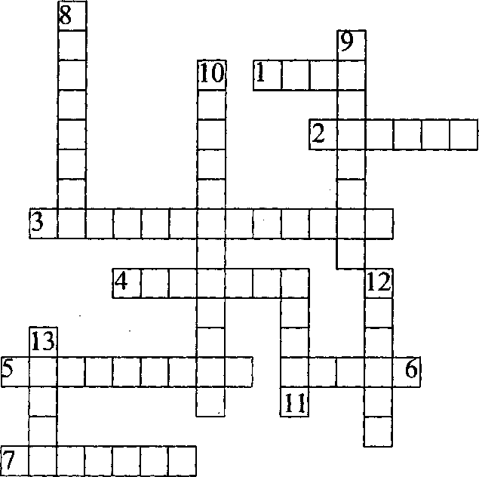

По горизонтали. 1. Учреждение, важнейшими функциями которого являются аккумуляция временно свободных денежных средств и предоставление их в долг физическим и юридическим лицам на условиях возвратности, срочности и платности.
- Долгосрочная аренда машин, оборудования, транспорт- ных средств, сооружений производственного назначения, предусматривающая возможность их последующего выкупа.
- Кредиты по срокам предоставления. 4. Средства клиента

в банке в форме вклада по соответствующему соглашению или договору. 5. Тип операций, совершаемых банками.
- Конкретная сумма средств, предоставляемая в долг.
- Субъект кредитного отношения, получающий ссуду.

По вертикали. 8. Субъект кредитного отношения, предос- тавляющий средства во временное пользование. 9. Тип опера- ций, совершаемый банками. 10. Кредит по срокам предоставле- ния. 11. Процесс доверительного управления собственностью.
12. Система экономических отношений, связанных с аккумуляци- ей временно свободных экономических ресурсов и предоставле- нием их во временное пользование на условиях возвратности, срочности платности. 13. Чистый доход банка, определяемый как разница между процентами, полученными от продажи кре- дитных ресурсов, и процентами, уплаченными за привлечен- ные ресурсы.

Тема 18. Доходы населения и социальная политика

  - Доходы населения: сущность, виды и принципы распределения
  - Дифференциациядоходов: сущность ипричины
  - Социальныетрансферты. Социальнаяполитикагосу- дарства

Опорный конспект лекции

Доходы населения:
сущность, виды и принципы распределения
Уровень благосостояния людей характеризуется получением доходов. Доходы населения — это сумма денежных средств иматериальных благ, полученных в общественном производ-
стве,произведенныхдомашнимхозяйствомиликакой-либодру- гойдеятельностьюзаопределенныйпромежутоквремени.
В доходы населения входят заработная плата, предприни- мательский доход, дивиденды на имеющиеся у населения ак- ции, проценты на сбережения, вложенные в банк, рента на сданную в аренду недвижимость и др. Источниками доходов предприятий или фирм являются прибыль, процент или рента (в зависимости от типа предприятия). Однако в доходы пред- приятий входит не вся прибыль. Из валовой прибыли делают внешние отчисления. Часть прибыли, полученной предприни- мателем, становится его личным предпринимательским дохо- дом. Оставшаяся часть прибыли составляет собственно доход самого предприятия, который используется на расширение производства, подготовку кадров, социальную сферу и т.д.
Доходы определяют наши возможности в питании и одеж- де, в получении образования и медицинских услуг; возможно- сти посещать театры и приобретать книги, активно путешест- вовать по миру и т.д.

Доходы населения подразделяются на денежные, натураль- ные, номинальные, располагаемые, реальные.
Денежныедоходы населения включают все поступления денег в виде оплаты труда, доходов от предпринимательской деятельно- сти, пенсий, стипендий, различных пособий, доходов от собствен- ности в виде процентов, дивидендов, ренты, доходов от продажи товаров, доходов от оказания на сторону различных услуг и др.
Натуральные доходы включают продукцию, произведен- ную домашними хозяйствами для собственного потребления, а также полученную в общественном производстве.
Номинальные доходы — общее количество денег, которое получено за определенный период времени; характеризуют уровень денежных доходов независимо от налогообложения и изменения цен (рис. 18.1).
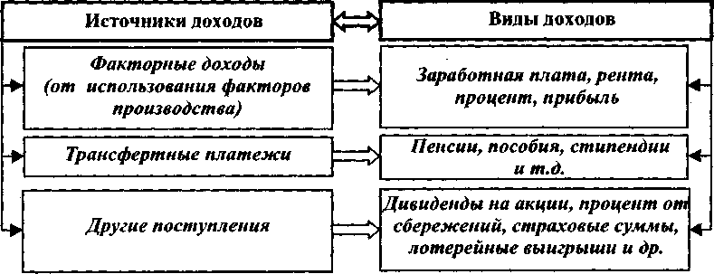
Рис.18.1.Структураноминальногодохода

Располагаемый доход представляет только ту часть номи- нального дохода, которая может быть использована непосред- ственно на личное потребление товаров и услуг, а также на сбе- режения, т.е. располагаемый доход равен номинальному доходу минус взносы, налоги, обязательные платежи (отчисле- ния в Пенсионный фонд, на социальные нужды и др.).
Реальный доход отражает покупательную способность на- шего денежного дохода, представляет собой количество товаров и услуг (в стоимостном выражении), которое можно купить на располагаемый доход в течение определенного периода време- ни (т.е. здесь учитываются возможности изменения цен).

Выделяют следующие основныепринципыраспределения
доходов.
    - Уравнительное распределение имеет место, когда все члены общества получают равные доходы. Такой принцип ха- рактерен для первобытного общества и коммунистического способа производства.
    - Рыночноераспределение доходов предполагает, что каж- дый из владельцев того или иного фактора производства (земли, труда, капитала) получает разный доход в соответствии с хозяй- ственной полезностью и продуктивностью своего фактора.
    - Распределение по накопленному имуществу проявля- ется в получении дополнительных доходов теми, кто накап- ливает и передает по наследству какую-либо собственность (землю, предприятия, дома, ценные бумаги и другое иму- щество).
    - Привилегированное распределение особо характерно для стран с неразвитой демократией и пассивным гражданским об- ществом. Правители таких стран самоуправно перераспреде- ляют общественные блага в свою пользу, устанавливают себе повышенные оклады и пенсии, создавая хорошие условия жиз- ни, труда, лечения, отдыха, и другие льготы.

Дифференциация доходов: сущность и причины
Какая бы система распределения ни была справедливой, в любом современном обществе неизбежно неравенство дохо- дов людей.

Причины,вызывающиенеравенстводоходов:
- различие в индивидуальных способностях. Люди — разные по своим интеллектуальным, физическим, творческим и другим способностям. Эти особенности формируют раз- личную предрасположенность людей к эффективному вы- полнению тех или иных видов работ;
- различия в квалификации и опыте. Люди получают разный уровень образования, в т.ч. и профессионального, обладают разным опытом в выполнении определенных работ. Более сложный труд требует более высокого уровня образовательной

подготовки, уменьшает количество претендентов, способ- ных выполнить такую работу. Как следствие, в стабильном общест-ве тот, кто способен заниматься более сложной ра- ботой, как правило, получает больший доход;
- различия в готовности и способности работать в особых условиях. Работа, например, шахтеров связана с большим риском, с высокой степенью физической интенсивности тру- да. Работа на атомных электростанциях сопряжена с высокой ответственностью, здесь применяются очень сложные техно- логические системы, нарушения в которых потенциально мо- гут принести большой ущерб. Если взять предпринимательс- кую деятельность, то она также требует готовности и умения рисковать, много и интенсивно трудиться;
- различия в собственности. С начала 1990-х гг. заметно рас- ширяется число людей, получающих доходы от  капиталом, ценными бумагами. Среди них выделяются те, кто занимается предпринимательской деятельностью. Рас- пределение капитала, акций и других активов — один из факторов, вызывающих дифференциацию доходов. Дифференциация доходов населения — реально существу-
ющие различия в уровне дохода населения, в значительной степени предопределяющие социальную дифференциацию в обществе, характер его социальной структуры. В странахс развитой рыночной экономикой уровень  один из важнейших конструирующих социальное положение призна- ков (наряду с собственностью, отношением к власти и т.д.).
Общество с рациональной и относительно равномерной дифференциацией доходов наиболее стабильно за счет много- численного среднего класса, имеет интенсивную социальную мобильность, сильные стимулы к социальному продвижению и профессиональному росту. Как свидетельствует историче- ский опыт латиноамериканских стран, общество с резкой диф- ференциацией доходов крайних полюсных групп населения отличается социальной неустойчивостью, отсутствием силь- ных стимулов к профессиональному росту, значительной кри- миногенностью социальных отношений.

Дифференциация доходов фиксируется статистикой, рас- пределяющей население по группам (долям) в зависимости от среднедушевых доходов.
Показатели, отражающие дифференциацию доходов насе- ления, важны для анализа различных социально-экономиче- ских процессов, их мониторинга при проведении активной социальной политики, они используются при составлении госу- дарственных программ социально-экономического развития. Итак, различие в уровнях доходов на душу начисления на- зывается дифференциацией доходов. Оно характерно для всех
экономических систем.
Для количественной оценки дифференциации доходов при- меняют различные показатели. Степень неравенства доходов отржает кривая Лоренца (рис. 18.2).

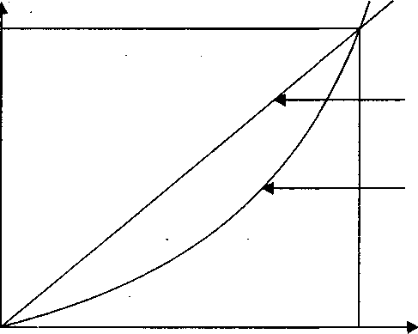
100%

Равное распределение

Кривая Лоренца (линия фактического распределения)

% семей 100%

Рис. 18.2. Кривая Лоренца

Кривая Лоренца показывает соотношение процентов всех доходов и процентов всех получателей. Степень неравенства доходов определяется областью между линией, обозначающей идеальное равенство, и кривой Лоренца.
Неравномерное распределение характеризуется кривой Ло- ренца, т.е. линией фактического распределения, отстоящей от
10Экономика 289

прямой тем дальше, чем больше дифференциация доходов. На- пример, 20% населения с самыми низкими доходами получают 5% общего дохода, 40% с низкими доходами — 15% и т.д.
Кривую Лоренца можно использовать для сравнения рас- пределения доходов в различные периоды времени или между различными группами населения.
Теоретическая возможность равного распределения дохо- дов представлена прямой, указывающей, что любой данный процент семей получает соответствующий процент дохода. Это значит, что если 20, 40, 60% семей получают, соответ- ственно, 20, 40, 60% от всего дохода, то соответствующие точ- ки будут располагаться на прямой.
Самое вредное для человека, с точки зрения Форда, — утверждать, что все люди равны. Они очень разные, и тот, «кто много создает», должен и «много приносить в свой дом», и на- оборот. В этом состоит «строгая социальная справедливость, проистекающая только через труды». Благотворительности в оплате труда места нет. Каждый получает ровно столько, сколько заслуживает.
Другое дело — уровень социальной политики государства. Оно (государство) призвано смягчить неравенство в доходах людей, чтобы не допускать чрезмерного социального расслое- ния и напряженности в обществе.

Социальные трансферты. Социальная политика государства
Государственная политика доходов заключается в перерас- пределении их через государственный бюджет путем диффе- ренцированного налогообложения различных групп получате- лей дохода и социальных выплат. При этом значительная доля национального дохода переходит от слоев населения с высоки- ми доходами к слоям с низкими доходами. Ныне во всех разви- тых странах мира созданы системы социальной поддержки мало- имущих.
Социальные трансферты — это система мер денежной илинатуральнойпомощималоимущим, несвязаннойс ихучас-

тием в хозяйственной деятельности. Выплаты населению производятся из местных бюджетов, государственных внебюд- жетных социальных фондов, а также средств общественных организаций.
Механизм социальных трансфертов включает изъятие в форме налогов части доходов у средне- и высокодоходных слоев населения и выплату пособий наиболее нуждающимся и инвалидам, а также пособий по безработице.
Социальныетрансфертывключают:
- все виды пенсий (по старости, по случаю потери кормиль- ца, за выслугу лет, социальные);
- все виды стипендий учащимся высших и средних специаль- ных учебных заведений, профессионально-технических училищ;
- все виды получаемых населением доходов по социальному страхованию, ежемесячные пособия на детей, пособия по безработице и др.);
- компенсационные выплаты и льготы, а также денежную благотворительную помощи в форме оплаты стоимости или части стоимости путевок в санатории, дома отдыха;
- компенсацию затрат на общественный транспорт и др.
Социальные трансферты в натуральной форме состоят из индивидуальных товаров и услуг, предоставляемых населе- нию бесплатно или по льготным ценам (например, услуги в области образования, культуры, здравоохранения, спорта, социаль- ного обеспечения, жилищно-коммунального хозяйства и др.).
В последние годы в нашей стране стали формироваться трех- сторонние комиссии по регулированию социально-трудовых со- глашений, которые называются социальным партнерством.
Социальное партнерство — сотрудничествоработников, работодателейипредставителейгосударствадлядостиже- ниясогласованныхрешенийвсферетрудовыхотношений;пере- говорныйпроцессмеждупрофсоюзамииработодателями,ре- зультат которого — коллективный подход, затрагивающий вопросы занятости, оплаты и организации труда и некото- рыеаспектысоциальногоположенияработниканапредприя- тииивобществе.

Государство непосредственно вмешивается в первичное распределение денежных доходов и нередко устанавливает верхний предел увеличения номинальной заработной платы. Экономическое значение государственного регулирования за- работной платы определяется тем, что ее изменение влияет на совокупный спрос и издержки производства.
Наиболее эффективным средством государственного регу- лирования заработной платы в странах с рыночной экономи- кой является определение гарантированного минимума (или ставки). Исходя из минимальных размеров оплаты труда и ве- дутся переговоры между руководителями компаний и профсою- зами о заключении коллективных договоров на различных уровнях, начиная от предприятий и заканчивая отраслями. В этих документах оговариваются различные премии и допла- ты, дифференциация заработной платы по отраслям в зависи- мости от уровня квалификации.
Социальная политика государства связана с воздей- ствием на условия жизни населения, его основных слоев, групп, категорий; включает в себя политику регулирования доходов, занятости, социального обеспечения, политику в сферах образования и здравоохранения, жилищную и т.п. Социальная политика ориентирована на человека, защиту его прав, предусмотренную международным и национальным законодательством. Цель социальной политики — поддер- жание и развитие человека как высшей ценности любого об- щества.
Особое значение имеет проблема защиты денежных дохо- дов (заработной платы, пенсий, пособий) от инфляции. С этой целью применяется индексация, т.е. увеличение номинальных доходов взависимости отроста цен.
В России индексация денежных доходов установлена Зако- ном от 24 октября 1991 г. и распространяется на заработную плату работников бюджетной сферы, а также на пенсии, сти- пендии и пособия. Для всех остальных категорий, занятых в производстве, государство регулирует только размер мини- мальной заработной платы. Индексация должна производиться при росте розничных цен свыше 6%.

Важным направлением в социальной политике при решении вопросов защиты личных доходов является поддержка бедней- ших слоев населения. Решающее значение в социальной защите этих слоев населения имеет развитая система денежных и нату- ральных пособий. Такая система существует во всех странах с ры- ночной экономикой и служит важным социальным амортизато- ром, смягчающим многие негативные последствия ее развития.
Сама бедность в социальной практике измеряется с по- мощью прожиточного минимума в двух видах — социальном и физиологическом минимумах.
Социальныйминимум, помимоминимальных нормудовлет- ворения физических потребностей, включает затраты на мини- мальные духовные и социальные запросы. Он представляет со- бой совокупность товаров и услуг, выраженных в стоимостной форме и предназначенных для удовлетворения потребностей, которые общество признает необходимыми для сохранения приемлемого уровня жизни; предполагается, что бедные имеют более или менее нормальные жилищные условия.
Физиологический минимум рассчитан на удовлетворение только главных физических потребностей и оплату основных услуг, причем в течение относительно короткого периода (без приобретения одежды, обуви и других непродовольственных товаров).
Минимальный потребительский бюджет (МПБ) — со- циальный минимум средств, необходимый для обеспечения нормальной жизнедеятельности человека. В России МПБ со- ставлен на основе более 200 видов товаров и услуг, в т.ч. 80 ви- дов продуктов питания. Затраты на непродовольственные то- вары в МПБ включают расходы на одежду, белье, обувь, лекарства, посуду, культтовары, а также расходы на оплату жи- лья и коммунально-бытовых услуг, транспорта, уплату нало- гов и сборов.
Структура МПБ:
  - питание — 46,1%;
  - непродовольственные товары — 39%;
  - услуги—13,2%;
  - налоги и сборы — 2,7%.

Социальная политикагосударстванаправленанареше- ние следующих задач:
    - стабилизацию жизненного уровня населения и недопуще- ние массовой бедности;
    - сдерживание роста безработицы и материальную поддерж- ку безработных;
    - поддержание стабильного уровня реальных доходов насе- ления;
    - развитие отраслей социальной сферы (образования, здраво- охранения, жилищного хозяйства, культуры и искусства). Социальная политика направлена на ослабление дифферен-
циации доходов и имущества, смягчение противоречий между участниками рыночной экономики и предотвращение социаль- ных конфликтов на экономической почве. Поэтому важной задачей социальной политики является адресная (т.е. предназна- ченная для конкретных групп населения) социальная поддерж- ка со стороны государства слабозащищенных слоев. Эта зада- ча предполагает поддержание оптимальных соотношений между доходами активной (занятой) части населения и нетру- доспособных граждан через механизм налогов и социальных трансфертов.

Краткие выводы
      - Государственная политика доходов заключается в пере- распределении их через госбюджет путем дифференцирован- ного налогообложения различных групп получателей дохода и социальных выплат. Наиболее эффективное средство госу- дарственного регулирования заработной платы — установле- ние гарантированного минимума.
      - Прожиточный минимум — это стоимость товаров и услуг, которые общество признает необходимыми для поддержания приемлемого уровня жизни.
      - Социальные гарантии — это обязательство государства перед населением страны по формированию их доходов, по условиям получения определенных товаров и услуг, рабочих мест.

      - К основным функциям социальных гарантий относятся: а) материальное обеспечение людей, лишенных возможности
делать это самостоятельно;
б) создание условий для воспроизводства на должном уровне; в) поддержание доходов безработных.
      - Программа пенсионного обеспечения предназначается для людей пенсионного возраста и является одной из самых основных социальных программ.
      - Безработным государством предоставляются следующие виды помощи:
а) выплата пособий по безработице;
б) оплата профессиональной подготовки и переподготовки; в) организация оплачиваемых общественных работ;
г) предоставление права на досрочный выход на пенсию.

Экономический тренинг

Ключевые термины и понятия
Доходы населения, номинальные доходы, натуральные до- ходы, денежные доходы населения, располагаемые доходы, реальные доходы, реальные располагаемые доходы, социаль- ные трансферты, социальная политика, политика доходов, ин- дексация доходов, прожиточный минимум (социальный и фи- зиологический), принципы распределения, уравнительное распределение, рыночное распределение, кривая Лоренца, пере- распределение доходов, минимальный размер оплаты труда, социальная справедливость, социально ориентированная эко- номика, социальные гарантии, социальные программы.

Контрольные вопросы и задание
        - Какие виды доходов населения вы знаете и в чем их сущ- ность?
        - Каковы основные принципы распределения доходов на- селения?
        - Какие причины вызывают неравенство доходов населения?
        - Каковы основные факторы, определяющие дифференциа- цию доходов и заработную плату в России в переходный период?
        - Чем отличается социальный прожиточный минимум от физиологического минимума?
        - В чем состоит противоречие социальной справедливости и экономической эффективности?
        - Чем характеризуется бедность в России и каковы ее масштабы?
        - Что такое индексация доходов и какова ее социальная роль?

Задание. Составьте экономический кроссворд, используя следующие термины: доход, трансферт, политика, индекса- ция, справедливость, безработица, пенсия, стипендия, посо- бие, компенсация, стабильность, образование, здравоохра- нение.

Тесты
Выберитеправильныйответ.

Если граждане получили доход от продажи наркоти- ков, то такие доходы следует считать:
а) нетрудовыми; б) трудовыми; в) законными;
г) незаконными.

Доходы, которые получают граждане в виде процен- тов по вкладам, являются:
а) нетрудовыми; б) трудовыми; в) законными;
г) незаконными.

Заработная плата — это:
а) доход от «предельного продукта капитала»;
б) доход, который получает рабочий за количество и качество труда;
в) доход от «предельного продукта труда»; г) плата за труд.

Благосостояние рабочего растет, если:
а) растет его номинальная зарплата; б) растет его реальная зарплата;
в) растет средняя зарплата в стране; г) снижаются цены на товары.

Какие цели может преследовать политика доходов в странах с рыночной экономикой:
а) пополнение доходов госбюджета; б) противодействие инфляции;
в) повышение конкурентоспособности отечественных товаров; г) смягчение неравенства доходов?

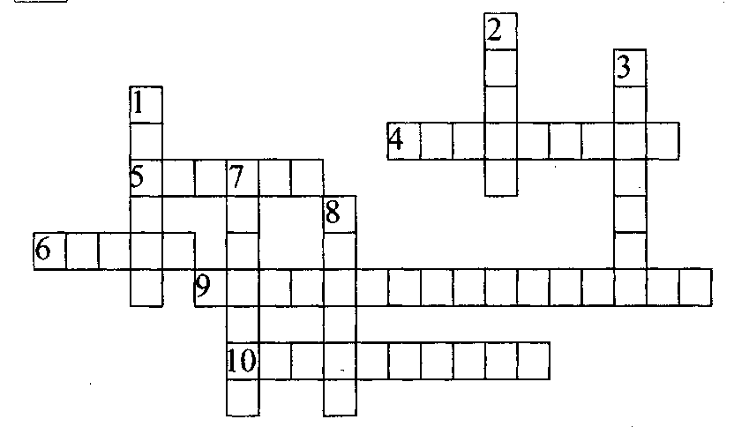По горизонтали. 4. Долговое обязательство, по которому его владельцу выплачивается ежегодный доход в форме про- цента. 5. Предоставление товаров и денег в долг на условиях возвратности. 6. Посредник, который покупает ценные бумаги на свое имя и за свой счет, а затем перепродает их. 9. Предо- ставление денег в долг с условием уплаты заемщиком высоких процентов при погашении долга. 10. Денежные средства и иное имущество, в т.ч. имущественные права, имеющие денежную оценку, вкладываемые в объекты предпринимательской дея- тельности в целях получения прибыли.
Кроссворд

По вертикали. 1. Посредник, который сводит партнеров по сделкам, но сам сделок не заключает и получает вознагражде- ние от продавцов и покупателей ценных бумаг. 2. Ценная бу- мага, которая свидетельствует о внесении ее владельцем пая в капитал акционерного общества и дает ему право на получе- ние дивиденда. 3. Юридическое лицо, которое занимается вы- пуском ценных бумаг и несет ответственность по ним. 7. Вкла- ды клиентов в банк. 8. Узкий специалист по отдельным видам ценных бумаг, прямо содействующий торговой сделке.

Тема 19. Международные экономические отношения

  - Сущностьмировойэкономики.Международноеразде- лениетруда.Международныеэкономическиеотноше- ния: сущностьиформы
  - Мироваяторговля.Внешнеторговаяполитика
  - Валюта: сущностьивиды. Международныевалютные отношения

Опорный конспект лекции

Сущность мировой экономики. Международное разделение труда. Международные экономические отношения: сущность и формы
Мировая экономика — совокупность национальных эконо- мик, связанных международным разделением труда, мировым рынком, системой межгосударственных хозяйственных связей; законодательный процесс интернационализации и глобализа- ции хозяйственной жизни. В последние десятилетия повыше- ние открытости стран, сближение и взаимодополняемость их экономик привели к небывало высокой степени интеграции хо- зяйственных систем различных государств. Отличительные признаки мировой экономики — нарастание степени открыто- сти национальных хозяйств; создание системы международных негосударственных организаций, деятельность которых призва- на обеспечить стабильность и сбалансированное экономическое развитие. Речь идет о создании таких структур, как Организация Объединенных Наций, Всемирный банк, Международный ва- лютный банк, Европейское экономическое сообщество, Всемир- ная торговая организация, Парижский и Лондонский клубы и др. Отличительные черты современной мировой экономики — воз- никновение многонациональных корпораций, наличие развитой

сферы международной торговли, межгосударственного переме- щения рабочей силы, капитала и технологий и др. Активное включение российской экономики в мировую — одна из акту- альных задач создания современной рыночной системы. Буду- щее мировой экономики связано с ее глобализацией, усилением открытости и взаимозависимости.
Итак, мировое хозяйство — это многоуровневая, глобаль- ная экономическая система, совокупность национальных хо- зяйств отдельных стран, участвующих в международном разделении труда и связанных системой международных эко- номическихотношений(рис. 19.1).
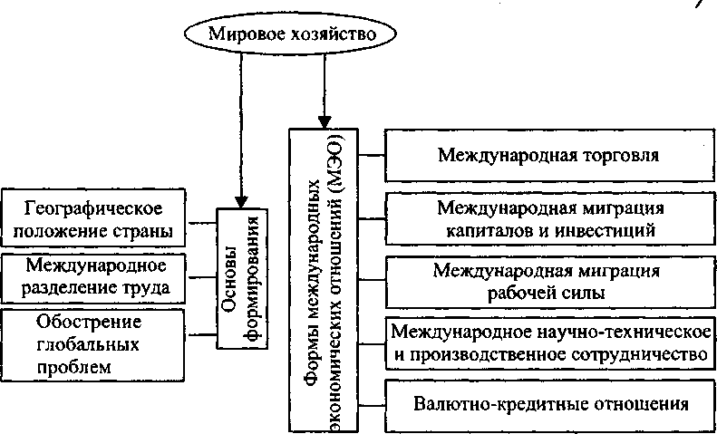
Рис. 19.1. Мировое хозяйство

Международное разделение труда(МРТ)— это устойчи- вая специализация отдельных стран на производстве опреде- ленных видов продукции, которыми страны обмениваются междусобой;совокупностьособенныхобособленных,новзаимо- связанных видов общественного труда. Все страны мира в той или иной степени включены в систему МРТ — важный фактор экономии труда и роста его производительности. Между обще- ственным разделением труда и научно-техническим прогрес-

сом (НТП) существует тесная взаимосвязь: первое создает ус- ловия возникновения и развития техники, последний стимули- рует углубление разделения труда.
В основе МРТ лежат разнообразные факторы:
- природные (географическое положение и размер территории страны, почвенно-климатические условия, наличие природ- ных ресурсов, площадь сельскохозяйственных угодий и т.п.);
- технико-экономические (степень освоения достижений НТР, возможности замены природного сырья, внедрения новых технологий, снижения трудоемкости продукции);
- социально-экономические (типы хозяйственной системы в той или иной стране, исторически сложившиеся отноше- ния между странами, идеология, религия, внешняя и внут- ренняя политика, проводимая страной).
Совокупность всех этих факторов определяет различные

видыспециализациистран:
- естественную, возникающую на основе различий в природ- но-климатических условиях;
- межотраслевую (предметную), порождаемую индустриа- лизацией производства;
- внутриотраслевую (подетальную), применяемую при произ- водстве отдельных деталей, узлов, полуфабрикатов, комп- лектующих изделий.
Специализация страны на производстве той или иной про- дукции ведет к повышению эффективности использования ее ресурсов, позволяет полнее и с меньшими издержками удов- летворять потребности общества.
Одновременно с международной специализацией происхо- дит кооперирование производства (от лат. «cooperatio» —
«сотрудничество») — объединение предприятий разных стран в едином производственном процессе.
Углубление международного разделения труда и процесс коо- перирования производства привели к развитию устойчивых эко- номических связей между странами, выходу процесса воспроиз- водства за рамки национальных границ. Интернационализация хозяйственной жизни, порожденная НТР, во второй половине

XX в. стала ведущей тенденцией развития современного мирово- го сообщества, которое объединяет сегодня более 180 стран.
На базе международного разделения труда между странами возникают международные экономические отношения — систе- ма экономических связей между субъектами хозяйственной де- ятельности разных стран. Основные формы международных экономических отношений:
  - международная торговля;
  - международная миграция капитала и международный кредит;
  - международная миграция рабочей силы;
  - международные валютно-кредитные отношения;
  - международное научно-техническое и производственное сотрудничество.
Необходимое условие включения страны в систему междуна- родных экономических отношений — открытость экономиче- ской системы, т.е. возможность поступления в страну това- ров, капитала, рабочей силы, технологий из других стран. Степень открытости экономики во многом зависит от структуры произ- водства: чем больше в стране удельный вес добывающих отрас- лей, отраслей тяжелой промышленности, тем меньше ее участие в международном разделении труда и меньше открытость эконо- мики, чем больше удельный вес производства современной слож- ной, наукоемкой продукции, тем больше открытость экономики. Итак, открытая экономическая система ориентирована на мак- симальное участие в мировых хозяйственных связях и в междуна-
родном разделении труда.
Другой показатель степени открытости — экспортная квота (отношение стоимости экспорта к стоимости внутреннего про- дукта или же объем экспорта на душу населения).
Особенность современного экономического развития заклю- чается в опережающем росте мировой торговли по отношению к мировому производству. Международная специализация вы- годна национальной экономике и способствует увеличению объемов мирового производства. Вместе с тем открытостью экономики не устраняются двух разнонаправленные тенденции в развитии всемирного хозяйства — усиление ориентации наци-

онально-государственных экономических образований на свободную торговлю (фритрейдерство) и стремление к защи- те внутреннего рынка (протекционизм). Их сочетание в той или иной пропорции лежит в основе внешнеэкономической политики государства.
Противоположность открытой экономики—закрытая эко- номика, ориентированная на полное национальное самообес- печение; это независимая хозяйственная система с ограничен- ными внешнеэкономическими связями, способная обеспечить себя всем необходимым. Исторический опыт показывает, что закрытость экономики, стремление во всем опираться на соб- ственные силы ведут к изоляции, снижению эффективности производства, падению уровня жизни. Типичным примером страны с закрытой экономикой до недавнего времени была Ал- бания, сегодня — Северная Корея (КНДР).
  - Мировая торговля. Внешнеторговая политика Мировая торговля — это обмен товарами иуслугамимеж-
дугосударственно-национальнымихозяйствами.Развитиемиро- вой торговли привело к возникновению мирового рынка товаров.
Мировой рынок — это совокупность взаимосвязанных ивзаимодействующихдругсдругомнациональныхрынковот- дельных стран, участвующих в международном разделении труда и связанных друг с другом системой международных экономическихотношений.

Развитиемеждународнойторговли:
- позволяет преодолеть ограниченность национальной ре- сурсной базы;
- расширяет емкость внутреннего рынка и устанавливает связи национальногорынка смировым;
- обеспечивает получение дополнительного дохода за счет разницы национальных и интернациональных издержек производства;
- расширяетпроизводственныевозможностистран(происхо- дитсдвигкривойпроизводственныхвозможностейвправо);

- ведет куглублению специализации производства, повыше- нию на этой основе эффективности использованияресур- совиувеличениюобъема производства.
Мировая торговля формируется на базе внешней торговли, осуществляемой разными странами.
Внешняя торговля — торговля между странами, состоя- щая из вывоза (экспорта) и ввоза (импорта) товаров и услуг, осуществляется преимущественно через коммерческие сделки, оформляемые внешнеторговыми контрактами, и регулируется государством. О этой целью используются таможенные тари- фы, лицензирование и другие тарифные ограничения, а также прямое и косвенное субсидирование экспорта и другие сред- ства. Правовой базой для ведения внешней торговли являются торговые договоры и соглашения о платежах, а также кредит- ные и иные договоренности.
Существуют следующие отличия внешней торговли от внут- ренней.
- Товары и услуги на мировом уровне менее мобильны, чем внутристраны.
- При расчетах каждая страна использует свою нацио- нальную валюту, отсюда необходимость сопоставления валютразличныхгосударств.
- Внешняя торговля вбольшей степени подвержена государ- ственномуконтролю,нежеливнутренняя.
- Большее число покупателей и большее число конкурентов. Состояние внешней торговли страны и уровень ее развития зависят от конкурентоспособности производимых товаров, на
уровень которой влияют:
- обеспеченность страны ресурсами (факторами производ- ства), в т.ч. и такими, как информация, технология;
- емкость и требования внутреннего рынка к качеству продукции;
- уровень развития связей экспортных отраслей с сопряжен- ными отраслями и производствами;
- стратегия фирм, их организационная структура, степень развития конкуренции на внутреннем рынке.

На стабильный и постоянный рост международной торгов- ли влияют:
- углубление международного разделения труда и интерна- ционализация производства;
- НТР, способствующая созданию новых отраслей экономи- ки и ускоряющая реконструкцию старых;
- активная деятельность транснациональных компаний на мировом рынке;
- либерализация международной торговли;
- развитие процессов торгово-экономической интеграции, устранение межгосударственных барьеров, формирование зон свободной торговли и др.
Внешняя торговля — объект пристального внимания государ- ства.Существуютдваосновныхвидавнешнеторговойполити- ки — политика свободной торговли и политика протекционизма. Свободная торговля — это политика невмешательства государствавовнешнеторговыеотношенияпредпринимате- лей, предполагающая отсутствие каких-либо внешнеторго-
выхограничений.
Протекционизм — государственная политика защиты внутреннего рынка от иностранной конкуренции. Политика протекционизма осуществляется посредством прямого и кос- венного ограничения ввоза иностранных товаров и поддержки национального экспорта. Она может проводиться в отношении отдельных стран или отдельных видов товаров, защищать опре- деленные отрасли, носить односторонний или коллективный характер (протекционизм группы стран в отношении стран, не входящих в группировку). Политика протекционизма осуществ- ляется тарифными и нетарифными методами (рис. 19.2).
Тарифный метод основан на использовании таможенных пошлин.Таможеннаяпошлина—этовзимаемыйгосударствен- ными таможенными органами при ввозе товара на территорию данной страны или вывозе товара с этой территории обязатель- ный взнос — неотъемлемое условие такого ввоза или вывоза.
Таможенные пошлины устанавливаются в виде твердой ставки за единицу товара или в виде процента к цене товара.

Методы протекционизма
Тарифные методы Нетарифные методы

Таможенные пошлины: 1)дифференциальные;
  - преференциальные;
  - покровительственные и др.
Административное регулиро- вание путем:
- квотирования экспорта- импорта;
- налогообложения импорт- ной продукции;
- введения технических
и санитарных стандартов и др.

Рис. 19.2. Методыпротекционизма

Таможенные пошлины могут быть:
- дифференциальными, назначающими разные ставки на оди- наковые товары;
- преференциальными — устанавливаемые для всех или не- которых товаров отдельных стран и не распространяемые на товары прочих стран;
- покровительственными — устанавливаемые на отдельные товары с целью затруднить проникновение этих товаров на внутренний рынок.
Наряду с тарифными методами регулирования внешней торговли широко используются нетарифные методы, пред- ставляющие собой административное регулирование внешней торговли путем:
- квотирования экспорта-импорта—установления в количест- венном или стоимостном выражении предельного объема (квот) на ввоз или вывоз товаров;
- введения государственной монополии на торговлю опреде- ленными товарами;
- лицензирования—требования получения от государственных органов разрешения на импорт или экспорт товаров в установ- ленном количестве за определенный промежуток времени;
- добровольного ограничения экспорта—принятия экспортером обязательства ограничить или не расширять объем экспорта;

- введения технических и санитарных стандартов;
- налогообложения импортной продукции;
- выдачи субсидий — денежных выплат, направленных на поддержку национальных экспортеров и косвенную дискри- минацию импорта. Субсидии часто принимают форму кре- дитов, выдаваемых государственными банками под процент ниже рыночного.

Валюта: сущность и виды. Международные валютные отношения
Валюта — это денежная единица, лежащая в основе денеж- ной системы того или иного государства (например, рубль — валюта РФ, доллар — валюта США и т.д.).
Различают такие виды валюты, как:
- базисная валюта, служащая в данной стране основой для оп- ределения курсов других валют;
- замкнутая(неконвертируемая) валюта, используемаявпре- делах одной страны;
- конвертируемая (обратимая) валюта, свободно обменива- емая на другую валюту;
- мягкая валюта, неустойчивая по отношению к собственно- му номиналу и к курсам валют других стран;
- национальная валюта, выпускаемая центральным банком данного государства и имеющая хождение на территории данной страны;
- валюта платежа — валюта, в которой производится опла- та за поставленные товары при внешнеторговой сделке;
- валюта сделки — валюта, в которой устанавливается цена товара во внешнеторговом контракте или выражается сум- ма предоставленного иностранного кредита;
- твердая валюта, т.е. устойчивая валюта со стабильным курсом;
- валюта цены — денежная единица, в которой выражается цена, указанная в контракте.
В ходе осуществления международных расчетов, кредит- ных и валютных операций между частными лицами, фирмами, банками, правительствами, международными организациями

возникают валютные отношения — совокупность экономи- ческих отношений, связанных с функционированием денег на мировом рынке (рис. 19.3).
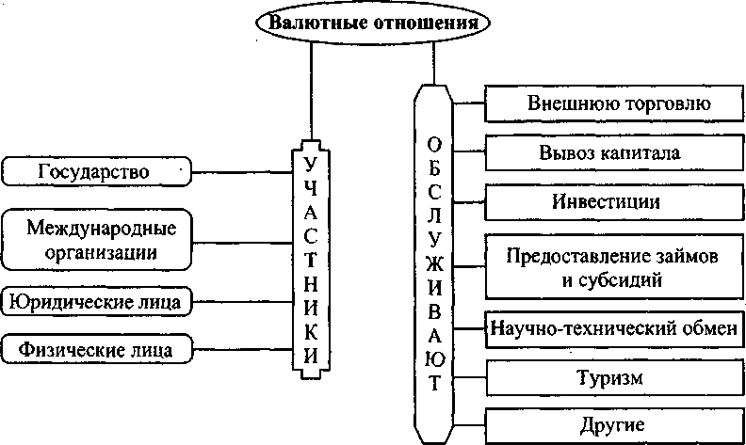
Рис. 19.3. Валютные отношения

Комплекс правовых норм и институтов, регулирующих ва- лютные отношения, представляет собой валютный механизм страны. Совокупность валютных отношений и валютного ме- ханизма образует валютную систему.
Каждое государство, будучи независимым и самостоятель- ным экономическим субъектом, само определяет форму орга- низации валютных отношений, т.е. имеет свою национальную валютную систему. Ее основные элементы:
  - национальная валютная единица (денежная единица данной страны, используемая во внешнеэкономических связях и международных расчетах с другими странами);
  - объем и состав официальных золотовалютных резервов (иностранной валюты, золота и других активов, находящих- ся в распоряжении центрального банка страны);
  - паритет национальной валюты (соотношение между нацио- нальной и иностранной валютами, устанавливаемое в зако-

нодательном порядке) или режим (механизм формирова- ния) валютного (обменного) курса;
  - условия обратимости (конвертируемости) валюты;
  - наличиеилиотсутствиевалютныхограничений;
  - порядокосуществлениямеждународныхрасчетов;
  - статус национальных органов и учреждений, регулирую- щихвалютныеотношения, идр.
Обмен одной валюты на другую осуществляется в процессе купли одной и продажи другой валюты на валютных рынках. Валютный рынок — это система социально-экономических и организационных отношений по купле-продаже иностранной валюты.
Валютные рынки—это конкурентные рынки, характеризую- щиеся большим числом покупателей и продавцов, торгующих та- ким стандартным товаром, как рубль, доллар, иена, евро и т.д.
Объемы, условия продаж валют, их курсы во многом зависят от наличия или отсутствия валютных ограничений, устанавли- ваемых государством, что находит свое отражение в характере обратимости, или конвертируемости (от лат. converto — «изме- нять, обращать») валют.
Конвертируемость (обратимость) — это определенный валютно-финансовый режим, позволяющий в ходе всех или определенныхвнешнеэкономическихоперацийосуществлять свободный обмен национальных денежных единиц на ино- странные валютные единицы. Конвертируемость означает, что национальная валюта в той или иной мере выполняет функцию мировых денег. С точки зрения конвертируемости все валюты условно можно разделить на три группы: свобод- но конвертируемые (СКВ), частично конвертируемые и не- конвертируемые (замкнутые).
Свободно конвертируемая валюта (СКВ) — это валюта, свободно обмениваемая на денежные единицы других стран, и международные платежные средства, которые могут исполь- зоваться любым держателем для расчетов по международным операциям без каких-либо ограничений. Она обладает полной внутренней и внешней обратимостью, т.е. одинаковым режи- мом обмена как для резидентов, так и для нерезидентов.

В мировой практике основной показатель конвертируемо- сти валюты — отсутствие каких бы то ни было ограничений при ее обмене.
Валютное регулирование — это комплекс мер, предпри- нимаемых государством по регулированию курса националь- ной валюты. Существует пять основных методов регулирова- ния валютного курса:
    - финансированиесальдоплатежногобалансастраны через изменение резервов и обязательств. Применение данного метода может быть временным или постоянным;
    - валютный контроль;
    - плавающие валютные курсы;
    - фиксированные валютные курсы;
    - комбинациярежимов валютных курсов:
а) изменяемые паритеты валют;
б) управляемые режимы («плавание», «скользящая привязка»,
«ползущая привязка», «грязное плавание»).
Валютная политика Российской Федерации—комплекс меро- приятий, проводимых Российским государством и Центральным банком в сфере валютных отношений и денежного обращения с целью воздействия на экономику страны и покупательную спо- собность российского рубля. Валютная политика не цель, а сред- ство проведения экономических реформ в РФ.
Валютная политика выполняет роль связующего звена на- циональной и мировой экономики, это важный инструмент создания предпосылок интеграции экономики России в миро- хозяйственные связи, один из признаков защиты ее товарной массы от неэквивалентного обмена и экономического сувере- нитета.
Цели валютной политики Российской Федерации в переход- ный период от командно-административной экономики к ры- ночным отношениям:
- прекращение всеобщей долларизации всей страны;
- поддержка стабильности национальной валюты — россий- ского рубля, т.е. стабильного курса по отношению к валю- там других стран;
- достижение и поддержание конвертируемости рубля.

Краткие выводы
- Мировая торговля — исторически первая форма между- народных экономических связей. Развитие торговли привело к формированию мирового рынка и мирового хозяйства.
- В отношении внешней торговли государство может про- водить либо протекционистскую политику, направленную на защиту внутреннего рынка от иностранных конкурентов, либо полностью отказаться от каких-либо внешнеторговых ограни- чений (проводить политику свободной торговли).
- Международные валютные отношения строятся на осно- ве валютных систем отдельных государств и мировой валют- ной системы.
- Валютные рынки — система экономических отношений между продавцами и покупателями иностранной валюты. Цена валюты, или валютный (обменный) курс, — это цена валюты од- ной страны, выраженная в денежных единицах другой страны.
- Курсы национальной и иностранной валют изменяются в противоположных направлениях. Падение курса националь- ной валюты удешевляет отечественный экспорт и делает доро- же импортные товары, наоборот, повышение курса националь- ной валюты удешевляет импорт и вызывает рост стоимости экспортируемой продукции.

Экономический тренинг

Ключевые термины и понятия
Мировая экономика, международное разделение труда, международная торговля, мировой рынок, внешнеэкономичес- кая политика государства, структура мировой торговли, эффек- тивность внешней торговли, международная миграция рабочей силы, внешнеэкономическая политика государства, протекцио- низм, таможенный тариф, таможенная политика, валютные от- ношения, валюта, конвертируемая валюта, обратимая валюта, национальная денежная единица, мировая валютная система, полная конвертируемость, частичная конвертируемость, валют- ный курс, валютный коридор, фиксированные границы колеба- ния курса рубля.


Контрольные вопросы и задание
  - Какие формы международных отношений являются ос- новными для нашей страны?
  - Чем закрытая экономика отличается от открытой?
  - В чем сущность и главные причины международной миг- рации рабочей силы?
  - Объясните, почему международная торговля в наше вре- мя имеет меньше ограничений, чем в прошлом?
  - Для какой цели и когда был создан Международный ва- лютный фонд?
  - Что означает процесс, когда цена одной валюты по от- ношению к другой повышается? Как это может происхо- дить?
  - Какие валюты называются конвертируемыми?
  - Что означает полная и частичная конвертируемость де- нежной единицы?
  - Объясните, почему страны ведут счета платежного ба- ланса?

Задание. Составьте экономический кроссворд, используя следующие термины: торговля, рынок, протекционизм, тариф, квота, валюта, конвертируемость, рубль, доллар, иена, евро.

Тесты
Выберите правильный ответ.

- Мировое хозяйство — это:
а) совокупность национальных хозяйств развитых капиталисти- ческих стран;
б) совокупность национальных хозяйств государств, объеди- ненных в экономические блоки;
в) совокупность национальных хозяйств отдельных стран, участ- вующих в международном разделении труда и связанных системой международных экономических связей;
г) совокупность национальных хозяйств государств, объеди- ненных едиными экономическими интересами.

- Под международным разделением труда следует пони- мать:
а) специализацию отдельных стран на выработке определен- ных продуктов и обмен этими продуктами между собой;
б) взаимоприспособление национальных хозяйств к требова- ниям мирового рынка;
в) производство определенных продуктов и обмен ими между странами, объединенными в экономические блоки;
г) международную миграцию рабочей силы.

- Внешняя торговля представляет собой:
а) сделки, совершаемые на крупнейших товарных биржах мира;
б) сферу обращения товаров и услуг между странами мира;
в) экономические отношения между продавцами и покупате- лями, опосредуемые через спрос и предложение;
г) совокупность экспорта и импорта.

Экономической основой мировой торговли явля- ются:
а) различия в уровне экономического развития стран; б) международное разделение труда;
в) различия в природно-климатических уровнях стран;
г) международное разделение труда и различия в природно- климатических уровнях стран.

Под валютными отношениями следует понимать:
а) экономические отношения, связанные с функционировани- ем денежной единицы страны;
б) экономические отношения, связанные с функционировани- ем иностранной валюты;
в) экономические отношения, связанные с функционировани- ем международных денежных расчетных единиц и платеж- ных средств;
г) экономические отношения, связанные с функционировани- ем мировых денег и обслуживающие различные виды хо- зяйственных связей между странами.

Валюта — это:
а) денежная единица, используемая для измерения величины стоимости товара;
б) денежная единица страны;
в) денежные знаки иностранных государств;
г) международная денежная расчетная единица и платежное средство.

Кроссворд
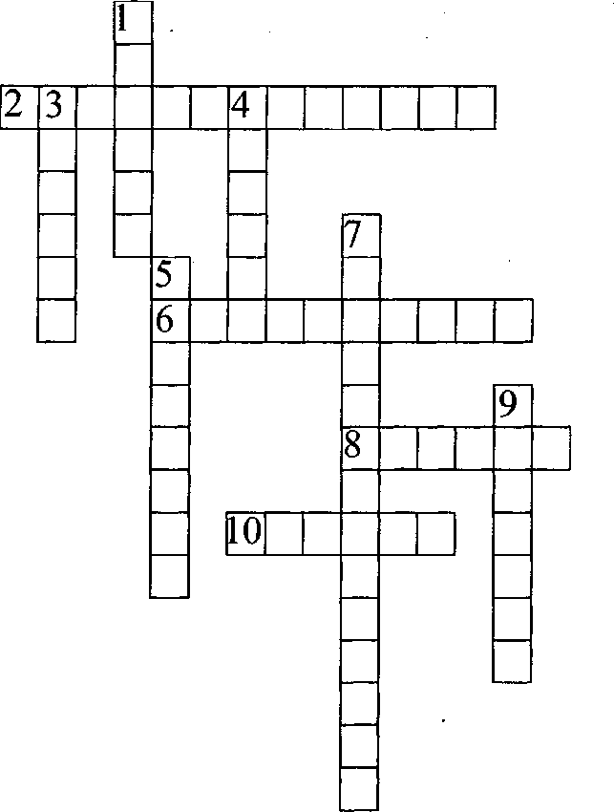

По горизонтали. 2. Система ограничений импорта, ког- да вводятся высокие таможенные пошлины, запрещается ввоз определенных продуктов, и другие меры, препятствую- щие конкуренции иностранных изделий с местным произ- водством. 6. Высшая на современном этапе ступень интер- национализации хозяйственной жизни. 8. Страна, которая еще в XIX в. считалась «фабрикой мира». 10. Что лежит в ос- нове мировой валютной системы?

По вертикали. 1. Сколько этапов процесса формирова- ния всемирного хозяйства известны истории? 3. Какая страна по объему промышленного производства находится на пятом месте в мире, однако в расчете на каждого жителя она входит во вторую десятку? 4. По производству какого вида промышлен- ной продукции Россия в 1994 г. занимала шестое место в мире?
5. Вывоз капитала происходит, когда он может быть помещен в другом государстве с большей нормой прибыли, чем в своей стране. 7. Образование капитала относительного избытка, где он не может найти высокоприбыльного применения. 9. Кто впер- вые сформулировал принцип сравнительного преимущества, который возобладал на индустриальной стадии производства в экономических взаимоотношениях стран?

РАЗДЕЛ IV. ОСОБЕННОСТИ ПЕРЕХОДНОЙ ЭКОНОМИКИ РОССИИ

Тема 20. Концепции основы переходной экономики в России

  - Переходнаяэкономика: сущность, закономерности, этапы
  - Экономическая политикагосударства в переходный период в России
  - Перестройка отношений собственности в переходной экономике.Особенностироссийскойприватизации

Опорный конспект лекции

Переходная экономика: сущность, закономерности, этапы
Экономические развитие общества неизбежно связано с пере- ходом экономики из одного состояния в другое.
В нашей стране происходит переход от административно- командной экономики к рыночной.
Переходная экономика — экономическая система, в ко- торой сочетаются экономические отношения и механизмы, присущие как отмирающей, так и нарождающейся систе- мам; взаимодействие старой и новой систем приводит к вы- теснению первой и утверждению последней в качестве гос- подствующей.

Основные черты переходной экономики:
- формирование новой экономической системы; 2) многоукладностьэкономики;
3) неустойчивостьразвития (стабильных переходных эконо- микнесуществует);

4) относительная длительность преобразования в переход- нойэкономике.
Переход от административно-командной к рыночной эконо- мической системе в разных странах имеет общие закономерности (тенденции). Этот процесс включает либерализацию экономики, глубокие изменения в отношениях собственности, структурные преобразования, а также финансовую стабилизацию (рис. 20.1).
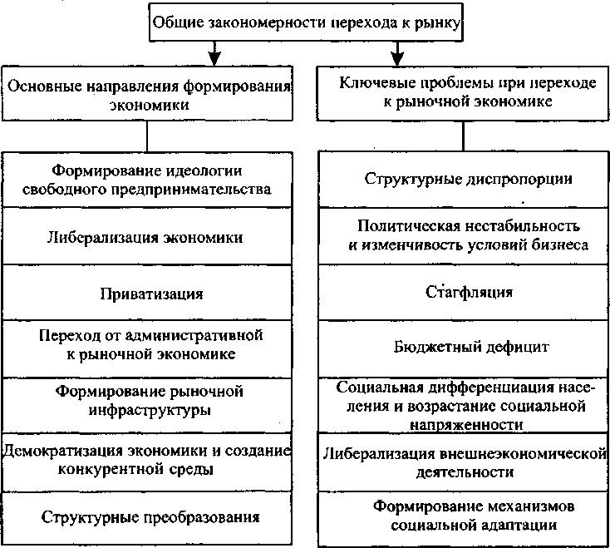
Рис.20.1.Общиезакономерностиперехода отадминистративно-команднойэкономикикрыночной

Главные направления формирования рыночной эконо- мики:
- либерализация экономики. Это система мер, направленных на отмену или резкое сокращение запретов и ограничений, а также государственного контроля во всех сферах хозяй- ственной жизни;

- демократизация экономики и создание конкурентной среды, предполагающая создание равных условий для дело- вой активности всех экономических агентов, доступ на ры- нок иностранных конкурентов, поощрение малого бизнеса;
- институциональные преобразования, включающие изме- нения отношений собственности (создание частного секто- ра), формирование рыночной инфраструктуры (коммерче- ских банков, товарных и фондовых бирж, инвестиционных фондов), создание новой системы государственного регу- лирования экономики;
- структурные преобразования, направленные на устране- ние или смягчение унаследованных от прежней системы диспропорций в отраслевой структуре народного хозяй- ства. Главная цель перестройки структуры экономики — производство продукции, пользующейся платежеспособ- ным спросом на внутреннем и внешнем рынках;
- формированиеновойсистемысоциальнойзащитынаселе- ния. Это система мер, направленная на переход к адресной со- циальной поддержке наиболее нуждающихся слоев населения.
К числу общеэкономических закономерностей переходной экономики относятся следующие.
/. Неустойчивость экономической системы. Переходная
экономика объективно нецелостна, поскольку характеризуется сочетанием как старых, так и новых форм и отношений.
  - Альтернативный характер развития экономики. Пере- ход от одной экономической системы к другой может прохо- дить с использованием различных вариантов действий.
  - Проявление и функционирование особых переходных форм (например, коллективно-долевая собственность на зем- лю в РФ при переходе к постиндустриальному обществу).
  - Особый характер противоречий. Экономические проти- воречия представляют собой противоречия развития (между но- выми и старыми элементами производственных отношений).
  - Историчность, т.е. преходящий характер переходной экономики, которая сменяется периодом зрелости экономичес- кой системы.

Становление рыночной экономики в России сопровождает- ся с такими негативными тенденциями, как:
- высокие социальные издержки (более 30% населения живет за чертой бедности);
- высокий уровень безработицы;
- криминализация экономики (теневой сектор экономики производит до 35-50% ВВП);
- технологическая деградация.
Кроме общеэкономических закономерностей переходной экономики для стран, осуществляющих переход от администра- тивно-командной к рыночной экономической системе, сущест- вуют следующие типичные закономерности.
 Становление многообразия экономических субъектов как основное условие формирования конкурентной среды рыноч- ной экономики, которое осуществляется через приватизацию государственной собственности (земли, недвижимости, иму- щества) и создание новых коммерческих структур.
- Продолжающееся в течение 9-10 лет падение объемов ВВП обусловливает снижение жизненного уровня населения из-за конфискации накопленных доходов, инфляции и роста безработицы.
- «Открытие» подавленной инфляции, либерализация цен обусловили высокую инфляционность транзиторных экономи- ческих систем, скорость подавления которой зависит от после- довательности и темпов рыночных преобразований.
- Аграрный кризис и полная монополия государственной собственности на землю усложняют становление многообра- зия экономических субъектов на аграрном рынке.
- Высокий налоговый прессинг: налоги составляют бо- лее 22%, а вместе с обязательными взносами во внебюджет- ные фонды — около 35%; государственные расходы — 45% ВВП, что превышает оптимальные границы кривой А. Лаф- фера.
Опыт стран по трансформации экономических систем вы- деляет следующие этапы переходной экономики:
- этап 1 (1991 г.) — создание политических и институцио- нальных предпосылок;

- этап 2 (1992 г.) — либерализация экономики;
- этап 3 (1992-1994 гг.) — приватизация;
- этап 4 (1996 — первая половина 1998 гг.) — финансовая стабилизация;
- этап 5 (вторая половина 1998 г. — настоящее время) — структурная перестройка.
В нашей стране переход от административно-командной экономики к рыночной проходит в пять этапов (табл. 20.1).

Таблица 20.1
Основные этапы переходной экономики в России

Этап | Период | Характеристика этапов
1 | 1991-1993 гг. | Развал административно-командной систе- мы, становление основ рыночной экономики
2 | 1994-1995 гг. | Постоянный рост цен, протекционистская политика
3 | 1996-1997 гг. | Достижение финансовой стабильности, реструктуризация предприятий; приоста- новление падения объемов производства
4 | 1998-1999 гг. | Финансовый кризис и его последствия
5 | 2000 г. — на- стоящее время | Начало экономического роста

Экономическая политика государства в переходный период в России
Особенности экономической политики государства в пере- ходной экономике обусловлены рядом обстоятельств. Пере- ходная экономика выходит из состояния равновесия, требует для своей стабилизации на качественно новой основе не толь- ко создания новых институтов, но и организации принци- пиально новой схемы взаимодействия между государством и экономическими субъектами (агентами). В этом процессе ак- тивная роль принадлежит государству.
11 Экономика 321

В переходной экономике возникают новые функции госу- дарственногорегулирования: 1)обеспечениеинституционально-правовойосновыдеятельно-
сти всех экономических субъектов (определение прав и форм собственности, условий заключения и исполнения контрак- тов, отношения работников и работодателей и т.д.);
- ликвидация негативных эффектов рыночного поведения (государство занимается вопросами охраны окружающей среды, организацией фундаментальных научных исследова- ний, государственной системы образования и медицинско- го обслуживания и т.д.);
- разработкановогохозяйственногозаконодательства;
- демонополизация и поощрение конкуренции;
- приватизация государственной собственности и поощре- ниечастногосектора.
Государственное регулирование — одна из основных форм участия государства в экономической жизни, состоящая в пря- мом или косвенном воздействии на распределение ресурсов и формирование пропорций.
Необходимость государственного регулирования экономи- ки в переходный период обусловлена:
- требованием устранения внешних факторов;
- производством общественных благ;
- обеспечением экономики необходимым количеством денег;
- осуществлением целенаправленного процесса реформиро- вания административно-командной экономики. Перечисленные выше проблемы определяют цели государ-
ственного регулирования в переходной экономике (рис. 20.2). В настоящее время выделяют следующие формы экономи-
ческого регулирования:
- административное регулирование (за счет использования лицензирования и квотирования, контроля над ценами, до- ходами, валютным курсом, а также других форм);
- правовое регулирование (на основе гражданского и хозяй- ственного законодательства, путем установления системы норм и правил).

Цели государственного регулирования
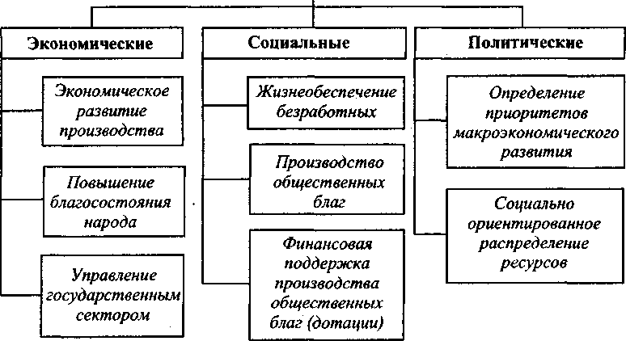
Рис. 20.2. Целигосударственногорегулирования

- прямое экономическое регулирование (через различные фор- мы безвозмездного финансирования секторов, отраслей, тер- риторий и предприятий);
- косвенное экономическое регулирование (использует в ос- новном рычаги кредитно-денежной, налоговой, амортиза- ционной, валютной, внешнеэкономической политики и др.) (рис. 20.3).
На микроуровне регулирующее воздействие государства осуществляется посредством:
- налогов (НДС, налогов на доходы, акцизов и др.);
- дотаций (выплат производителям или потребителям, обес- печивающих доведение цены продаж до равновесной);
- фиксированных цен, устанавливаемых государством (выше или ниже равновесных) на отдельные товары или их группы. Происходят институциональные преобразования (создание основ рыночной экономики). Под институциональными преоб- разованиеми понимают изменения формальных и неформаль- ных условий хозяйственной деятельности. Эта система мер включает разработку и применение законодательства, соответ- ствующего рыночным условиям хозяйствования. К институ-

циональным преобразованиям относятся изменение отношений собственности (создание частного сектора), формирование но- вых организаций и учреждений рыночного типа (коммерческих банков, товарных и фондовых бирж, инвестиционных фондов и др.), а также создание новой системы управления народным хозяйством (путем замены административных рычагов экономи- ческими, прежде всего бюджетными и налоговыми).
Институциональные преобразования выражаются в разра- ботке законов, регулирующих деятельность экономических субъектов в условиях рыночной экономики. Рыночное законо- дательство должно регулировать:
  - право собственности;
  - договоры между экономическими агентами, включая их вы- полнение;
  - порядок начала и окончания хозяйственной деятельности (процедуры открытия фирм или регистрации юридических лиц, слияния, поглощения и банкротства предприятий);
  - поддержание конкурентной среды и др.

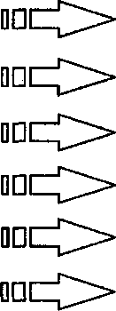

Регулированиепроцентнойставки Обеспечениеполнойзанятости Стимулированиеэкспортаиимпорта Воздействиенаобщийуровень цен Поддержаниеэкономическогороста Перераспределениедоходов

Рис.20.3.Формыкосвенногоэкономическогогосударственного регулирования

Перестройка отношений собственности в переходной экономике.
Особенности российской приватизации
Преобразование собственности в России ассоциируется чаще всего с приватизацией. Однако приватизация только одна из его форм. Преобразование собственности включает в себя как перераспределение прав в рамках одной и той же собственности, так и переход от одних форм собственнос- ти к другим.

Основные этапы разгосударствления собственности в РФ:
    - в транзитарный период:
    - полный хозрасчет (полное хозяйственное ведение);
    - аренда;
    - аренда с выкупом;
    - коммерциализация деятельности государственных пред- приятий;
    - приватизация.
Приватизация — передача имущества (предприятий, це- хов, производственных участков, иных подразделений, выде- ляемых в самостоятельные производства, оборудования, зда- ний, сооружений, лицензий, патентов и других материальных и нематериальных активов предприятий, а также совместных предприятий, коммерческих банков, ассоциаций, жилых и не- жилых помещений и т.д.), находящегося в государственной или муниципальной собственности, в собственность граждан и юридических лиц в порядке, предусмотренном ФЗ «О прива- тизации государственного и муниципального имущества».
Для понимания современной природы процессов приватизации  учитывать особенности двух типов приватизации.
Первый тип приватизации связан со структурой перестрой- ки стран Запада в конце 1970-х гг., с переоценкой места и роли государственной собственности и государственного предпри- нимательства в экономике стран с большой долей госсектора. Мотивы приватизации данного типа:
- увеличение доходов бюджета;
- оздоровление государственных финансов;
- повышение эффективности экономики;
- оживление конкуренции;
- специализация и демонополизация.
Второй тип приватизации формировался с 1989 г. в ходе преобразований в бывших социалистических странах. Особая роль данного типа приватизации отведена переходу от адми- нистративно-командного типа экономической системы к ры- ночному. Цели приватизации:
- исходная — создание слоя частных собственников (в РФ — посредством ваучеризации);

- аккумулирование средств в государственном бюджете;
- основной мотив в странах с рыночной экономикой;
- обеспечение экономической и имущественной самостоя- тельности;
- повышение эффективности экономики.

Особенностироссийскогопроцессаприватизации.
  - Директивность. Решения о приватизации принимались не трудовыми коллективами или руководителями (менеджера- ми), знавшими специфику финансового и технического состоя- ния предприятий, а Госкомимуществом.
  - Приоритетность одной формы. В качестве приоритет- ного направления было превращение государственной соб- ственности в частную.
  - Приоритетсоциально-политическихцелейнадэкономиче- скими. Российская модель приватизации не учитывала критериев экономической эффективности, что привело к расточительности.

Этапыроссийскойприватизации.
- Доваучернаяприватизация в форме выкупа арендованно- го имущества охватывала в основном сферу социальной инфра- структуры (торговлю, бытовое обслуживание, общественное питание и др.).
- Ваучерный (чековый) этап приватизации. Его основой ста- ли преобразование государственных предприятий в акционер- ные общества открытого типа и продажа малых предприятий.
- Послечековый (денежный) этап приватизации. Его основ- ным содержанием была продажа самих предприятий и их акций.
- Залоговые аукционы. Государство с целью покрытия де- фицита госбюджета отдает в залог под кредиты коммерческим банкам пакеты акций крупных предприятий.
Различают малую и большую приватизацию. Различие в том, что в первом случае создаются индивидуальные част- ные предприятия, мелкие кооперативы, небольшие хозяй- ственные товарищества и ООО, во втором — акционерные общества.
В ходе приватизации во всех странах с переходной эконо- микой проявились примерно одинаковые важнейшие тенден-

ции, проблемы и противоречия. Приватизация охватила про- мышленность и сферу услуг, торговлю и общественное пита- ние, при этом использовались схожие методы передачи иму- щества. Мелкие предприятия переходили в частные руки путем их продажи на аукционах или по конкурсу. Крупные предприя- тия передавались приватизационными ведомствами, которые осуществляли их разгосударствление путем акционирования. Акции этих предприятий частично предоставлялись коллекти- вам предприятия, а оставшаяся часть акций приобреталась част- ными (юридическими и физическими) лицами на аукционах или конкурсах.
В нашей стране малая приватизация не достигла главной экономической и социальной цели — создать мощный средний класс, который во всех развитых странах является важнейшей опорой для общества, гарантом его стабильного развития.
Как известно, во всех странах с развитой рыночной экономи- кой именно данная группа предприятий (а не крупные фирмы и концерны) обеспечивают занятость большей части населения. Российское законодательство регламентирует условия соз- дания малых предприятий. Налоговая, финансовая и кредит- ная политика государства поддерживает малый бизнес России. Еще более противоречивыми и во многом негативными ока- зались итоги большой приватизации. На основе ваучерной при- ватизации возникли новые формы экономической преступно- сти, весьма сомнительными оказались льготы коллективам
и предприятиям.
В российском сельском хозяйстве преобразование отноше- ний собственности происходит совершенно иными путями по сравнению с промышленностью и сферой услуг. Бывшие кол- хозы и совхозы пошли по пути преобразования в общества с ограниченной ответственностью (ООО).

Краткие выводы
- Переход к рынку сопровождается либерализацией эко- номики — отказом государства от монополии на те или иные

виды хозяйственной деятельности. Одновременно происхо- дит переход от преимущественно административных мето- дов государственного регулирования к экономическим (че- рез денежно-кредитную и денежно-налоговую системы).
- Переход от административно-командной к рыночной эко- номике создает необходимость финансовой стабильности. Ее главная цель — подавление высокой инфляции.
- Структурная политика в переходный период направлена на создание условий для устойчивого экономического роста и перестройку отраслевой структуры народного хозяйства с целью защиты отраслей, конкурентоспособных на внутрен- нем и внешнем рынках.
- Институциональные преобразования включают разра- ботку рыночного законодательства и контроль за его приме- нением, изменение отношений собственности, формирование хозяйствующих субъектов рыночного типа, создание новой системы управления народным хозяйством.
- Приватизация в странах с переходной экономикой харак- теризуется сочетанием общих тенденций и национальных осо- бенностей.
- В российской приватизации выделяются два этапа, что главным образом обусловлено протеканием процессов боль- шой и малой приватизации.
- Итоги приватизации в России оказались противоречивы- ми, скорее негативными, чем позитивными.

Экономический тренинг

Ключевые термины и понятия
Переходная экономика, многоукладность экономики, не- устойчивость развития, либерализация экономики, демократи- зация экономики, конкурентная среда, институциональное преобразование, структурные преобразования, демонополиза- ция, хозяйственное законодательство, разгосударствление, приватизация, формы приватизации, этапы приватизации, ма- лая и большая приватизация, ваучер, залоговый аукцион.

Контрольные вопросы и задание

Какие экономические функции государство вынуждено
брать на себя в связи с переходным характером экономики?
- Почему в начале переходного периода необходима макро- экономическая стабилизация?
- Какие проблемы в транзитарный период решает государство?
- Что такое государственный сектор экономики, каковы его рамки в переходной экономике?
- Чем различаются малая и большая приватизация?
- Что в российской приватизации способствует кримина- лизации экономики?

Задание. Составьте экономический кроссворд, используя следующие термины: экономика, рынок, либерализация, демо- кратизация, конкуренция, криминализация, кризис, налоги, по- литика, регулирование, собственность, разгосударствление, хозрасчет, аренда, лизинг, ваучер.

Тесты
Выберитеправильныйответ.

Какие меры необходимы для финансовой стабилиза- ции в переходной экономике:

а) свобода частной предпринимательской деятельности;
б) отмена государственной монополии на внешнеэкономиче- скую деятельность;
в) повышение ссудного процента сверх уровня инфляции; г) все ответы верны.

Какими проблемами в переходной экономике должно заниматься государство:
а) осуществлять импорт продовольственных товаров;
б) оказывать помощь коммерческому банку, находящемуся в тяжелом финансовом положении;
в) определять круг товаров и услуг, необходимых для государ- ственных нужд;
г) все ответы верны.

Какие меры относятся к институциональным преоб- разованиям:
а) повышение цен на бензин;
б) введение валютного коридора;
в) создание двухуровневой банковской системы; г) все ответы верны.

Какие отрасли российской промышленности должны пользоваться в ходе структурной перестройки поддержкой государства:
а) газовая; б) легковая; в) пищевая;
г) все ответы неверны.

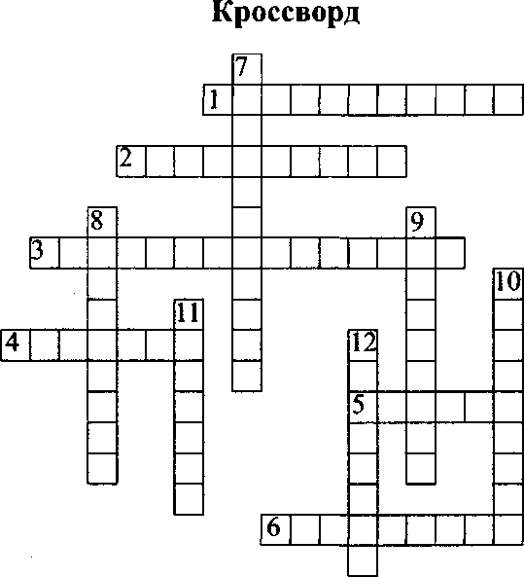
По горизонтали. 1. Один из субъектов рыночных отноше- ний. 2. Имущественные и интеллектуальные ценности, вкла- дываемые в объекты предпринимательской и других видов дея- тельности, в результате чего образуется прибыль или доход.
3. Тип государства. 4. Полный или частичный запрет на ввоз в страну или вывоз из страны каких-либо видов товаров.
- Обязательные сборы с юридических и физических лиц, про- водимые государством на основе государственного законода- тельства. 6. Законодательный орган страны.

По вертикали. 7. Главный закон жизни общества. 8. Реаль- но функционирующие сегодня экономические системы.
9. Крупная корпорация, которая занимает господствующее по- ложение в определенной сфере хозяйства. 10. Высшее должно- стное лицо в государстве. 11. Сумма денежных средств, выде- ляемая из бюджета предприятиям, у которых затраты на производство и реализацию продукции не покрываются полу- ченными доходами. 12. Одна из функций государства в сфере регулирования экономических процессов.

Тема 21. Становление российского предпринимательства в переходной экономике

  - Содержаниеипризнакипредпринимательства. Основныечертыпредпринимателя
  - Предпринимательскаясредаифункции предпринимательства
  - Организационно-правовыеформыпредпринимательства вРоссии
  - Формированиеконкурентнойсредыпредпринимательства

Опорный конспект лекции

Содержание и признаки предпринимательства. Основные черты предпринимателя
В России предпринимательство существует с давних вре- мен, но наибольшее развитие предпринимательство получило в период правления Петра I.
Дальнейшее развитие предпринимательства сдерживалось наличием крепостного права, поэтому серьезным стимулом для его роста явилась реформа  г.
В 1890-е гг. в России окончательно складывается индуст- риальная база предпринимательства. В начале XX в. предпри- нимательство становится массовым явлением в России. Пред- приниматель формируется как собственник, хотя влияние иностранного капитала и государства остается значительным. После Первой мировой войны и Октябрьской революции 1917 г. в России был взят курс на ликвидацию предпринима- тельской деятельности, национализированы все крупные пред- приятия, экспроприированы средства производства и имуще-
ство частных предпринимателей.
Некоторое оживление в предпринимательскую деятель- ность внесли годы НЭПа. Однако в конце 1920-х гг. предпри-

нимательство вновь сворачивается, и лишь в 1990-е гг. начина- ется его реанимация в России.

Согласно ГК РФ «предпринимательская деятельность — это самостоятельная, осуществляемая на свой риск дея- тельность, направленная на систематическое получение прибыли от пользования имуществом, продажи товаров, выполнения работ или оказания услуг лицами, зарегистри- рованными в установленном порядке».
Таким образом, предпринимательство — это:
    - процесс создания нового, обладающего ценностью;
    - процесс принятия на себя финансовой, моральной и соци- аль-ной ответственноети;
    - процесс, приносящий в результате денежный доход и лич- ное удовлетворение достигнутым.
Предприниматель должен решить четыре главных вопроса:
    - поиск новой идеи и ее оценка;
    - составление бизнес-плана;
    - поиск необходимых ресурсов;
    - управление созданным предприятием.
Одна из самых сложных задач предпринимателя — поиск новых идей и их реализация.
Осознав это развернутое определение, легко заметить, что предпринимательство имеет две стороны — приятную и не- приятную.
Приятная сторона — возможность получить прибыль, иметь экономическую выгоду и личное удовлетворение достиг- нутым.
Неприятная сторона в том, что весь груз забот, усилий, от- ветственности, риска за исход затеянного дела ложится на плечи предпринимателя. Есть угроза не только ничего не приобрести и выгоду не получить, но даже потерять то, что имеешь.
Главная цель предпринимательства — получение экономи- ческой выгоды (рис. 21.1).
По своей экономической природе предпринимательство не- разрывно связано с рыночным хозяйством и является его про- дуктом. Экономическая природа предпринимательства харак-

Цели предпринимательства

Производство товаров
и услуг
Прибыль (экономическая выгода)
Социальные цели
Развитие бизнеса

Рис.21.1.Основныецелипредпринимательства

теризуется такими функциональными признаками, как: ини- циатива, коммерческийриск, ответственность, комбиниро- ваниефакторовпроизводства, новаторствоидр.
- Предпринимательскаяинициатива.Предприниматель- ство постоянно стремится к производству новых товаров (услуг), поиску новых возможностей извлечения и реализации эконо- мической выгоды. Инициатива требует известной хозяйствен- ной свободы.
- Экономическая свобода — определенный признак пред- принимательской среды. Для предпринимателя наличие эконо- мической свободы — это возможность заниматься тем или иным видом деятельности, иметь равный доступ к ресурсам рынка, реализовать себя как личность, как специалист, удов- летворять морально-этическую потребность.
- Личная заинтересованность — движущий мотив предпринимательства. Поэтому обеспечение условий для присвоения полученных результатов, извлечения и накопле- ния дохода — определяющее условие предпринимательской среды.
- Комбинирование факторов производства. Предпри- ниматель всегда стремится к повышению доходности от ис- пользуемых факторов производства, следовательно,к более рациональному их применению. Суть комбинирования состо- ит в поиске наиболее рационального (оптимального) вари- анта сочетания факторов путем замещения одного из них другим.
- Новаторство — это практическое применение принци- пиально новых товаров, технологий, новых форм организации производства и сбыта.

- Коммерческийрискихозяйственнаяответственность. Неопределенность в деятельности предпринимательства возни- кает в связи с изменением конъюнктуры рынка, цен и предпоч- тений потребителей, непредсказуемостью реакции рынка на предлагаемые решения, отсутствием объективной информации на рынке. Таким образом, осуществляемая предпринимательс- кая деятельность представляется в виде неподвластной ей нео- пределенности, что и порождает коммерческий риск, основан- ный на расчете и учете возможных отрицательных последствий.
- Рыночное пространство определяет возможности реа- лизации функциональных признаков предпринимательства. Чем более развит рынок, тем с меньшими препятствиями стал- кивается предприниматель в своей деятельности и тем полнее раскрывается его потенциал.
- Конкуренция выступает основной силой, регулирующей рынок. Рынок — экономический инструмент установления пределов реализации личного интереса. Особенность рынка в том, что требование экономической свободы для себя доволь- но часто связано со стремлением ограничить ее для других.
Предприниматель — гражданин или объединение граж- дан, занятых инициативной, самостоятельной деятельностью (в производстве, торговле, финансовой сфере, менеджменте, сфере услуг и т.д.), осуществляемой от имени гражданина под его имущественную ответственность или от имени и под юридиче- скую ответственность объединений граждан (юридиче-ского лица), цель которой — получение прибыли или личного (коллективного) дохода.
Предпринимателями являются граждане и организации, имеющие статус физических и юридических лиц, принимающие участие в хозяйствовании в тех организационно-правовых фор- мах, которые установлены законодательством конкретной стра- ны. В зависимости от форм собственности предприниматель мо- жет осуществлять свою деятельность в государственном секторе, частном, а также на условиях смешанных форм хозяйствования. Предпринимателем в определенной сфере деятельности может быть и общественная организация, имеющая статус юридическо- го лица.

Предприниматель не обязательно является собственником. Он самостоятельный агент рынка, действующий на свой страх и риск и несущий имущественную ответственность, берущий- ся за организацию бизнеса; может осуществлять любые виды хозяйственной деятельности, не запрещенные законом. В свя- зи с этим предприниматель должен обладать определенным набором черт и личностных качеств:
- знанием технологии производства;
- нацеленностью на получение большой прибыли;
- бережливостью, расчетливостью;
- склонностью к риску;
- способностью правильно оценивать структуру рыночных потребностей;
- умением формировать цели, организовывать людей на их достижение, создавая необходимые стимулы; способность руководить;
- знание психологии людей и желанием развивать в себе уме- ние ладить с людьми;
- гибкостью, корректностью в общении и др.
Таким образом, предприниматель обладает следующими основными чертами (рис. 21.2).
Индивидуальный предприниматель — гражданин, заня- тый инициативой, самостоятельной деятельностью (в рамках, не запрещенных законом), осуществляемой от своего имени, под свою имущественную ответственность, цель которой —



Потребность в научно- Вера в возможность технических повлиять на
достижениях ход событий

Основные черты предпринимателя

Склонность к принятию) Личностные ценности решений

Рис.21.2. Основныечертыпредпринимателя

получение прибыли или личного дохода. Он осуществляет хозяйственную деятельность за свой счет, несет полную иму- щественную ответственность за ее результаты, сам управляет своим предприятием, полностью самостоятелен в организа- ции и развитии своего дела, единолично решает вопросы рас- пределения полученного дохода после уплаты налогов. Все это обусловливает возможность гибкой адаптации, но и по- вышает степень риска. Индивидуальный предприниматель имеет право как и юридическое лицо использовать наемный труд, в отличие от юридического лица, имеет право завещать свое имущество.
В России в 1990-е гг. юридически оформлялись два субъек- та индивидуального предпринимательства:
а) индивидуальный предприниматель; б) крестьянин (фермер).
Предприниматель в соответствии с действующим законо- дательством имеет право создавать любые виды предприятий (не запрещенные законом), осуществлять наем и увольнение работников, определять формы, системы, размеры оплаты труда, разрабатывать и реализовывать программу хозяйствен- ной деятельности, устанавливать цены, тарифы; выбирать по- ставщиков, покупателей, выбирать банк для открытия счета, осуществлять все виды расчетных кредитных операций, сво- бодно распоряжаться прибылью после уплаты налогов и дру- гих обязательных платежей, получать неограниченный по размерам личный доход, пользоваться государственной сис- темой социального обеспечения и страхования, обжаловать в установленном порядке действие государственных органов, ущемляющих его права и интересы, осуществлять валютные операции, разрешенные законодательством, вступать во внешне- экономические отношения в порядке, установленном законо- дательством.
Наибольшее распространение индивидуальное предприни- мательство получило в розничной торговле, сфере услуг, сель- ском хозяйстве, в различного рода промыслах.

Предпринимательская среда
и функции предпринимательства
Общественный характер предпринимательства означает на- личие в общественном производстве определенных условий, позволяющих реализовать функциональные признаки пред- принимательства.
Предпринимательство функционирует в условиях:
- неопределенности, постоянного изменения рынка, к кото- рому необходимо непрерывно адаптироваться;
- неустойчивости, (ни один хозяйствующий субъект рынка не находится на нем бесконечно);
- риска, требующего собственной интуиции и логического анализа ситуации.
Различают внешние условия, обусловленные характером окружающей предпринимателя среды , и внутренние, обуслов- ленные особенностями внутренней организации факторов предпринимательства.
Квнешнейсредепредпринимательстваотносятсяследую- щие факторы:
- природно-демографические (климатические условия и ка- чество земель, сырьевая база, численность и половозраст- ная структура населения и др.). Эти факторы определяют отраслевую организацию и размещение предприятий, уро- вень издержек и возможности использования рабочей силы;
- технологические (уровень развития науки и техники, наличие современных технологий и их применение и др.). Обусловли- вают не только характер и формы осуществления предприни- мательства, но и способы предпринимательской деятельности;
- экономические. Это степень развития рынков, объем сово- купного спроса, уровень рыночной конкуренции, устойчи- вость денежной системы, уровень доходов и характер их распределения, уровень сбережений, налоговая политика и т.д. Определяют уровень распределения ограниченных ресурсов и уровень предпринимательской активности;
- правовые (степень развития хозяйственного права, регули- рование взаимоотношений агентов хозяйственного оборо-

та, законодательная защита предпринимательства, характер регулирующего вмешательства государства). Не только обеспечивают предпосылки предпринимательской деятель- ности, но и определяют уровень их активности;
- институциональные (развитие банковской системы, страхо- вого дела, развитость каналов снабжения и сбыта, наличие рыночных посредников (консультационные, юридические, рекламные и другие агентства), развитие средств связи и ин- формационного обеспечения). Обусловливают интенсив- ность товарообмена, расширенные возможности ведения предпринимательской деятельности;
- социально-культурные (нравственные и моральные нормы, образовательный уровень населения). Влияют на формиро- вание потребностей и особенности спроса, на специфику организации предпринимательства и деловую этику, на от- ношение к предпринимательству.
К внутренней среде предпринимательства относятся особенности внутренней организации хозяйствующего субъекта, непосредственно влияющие на содержание и фор- мы реализации функциональных признаков предпринима- тельства (масштабы организации, формы и характер управле- ния организацией и др.).
Следует различать две группы функций предприниматель- ства. Одна из них отражает текущие задачи приспособления кусловиямсреды,другая—способностипредпринимателяреа- гировать на все изменения (рис. 21.3).
По функциональным признакам предпринимательства функ- ции подразделяются на управление финансами и производ- ством, кадрами, материальными потоками и сбытом (рис. 21.4). Управлениефинансами.Главнаязадачафинансовогоуправле- ния — обеспечение максимально возможной отдачи при наимень- шем риске. Решая ее, предприниматель должен, с одной стороны, минимизировать цену мобилизируемых финансовых ресурсов, а с другой — максимизировать отдачу инвестиционных средств.
Функция материально-технического обеспечения состоит в обеспечении бесперебойного снабжения при минимальных затратах. Самым сложным в решении этого вопроса является

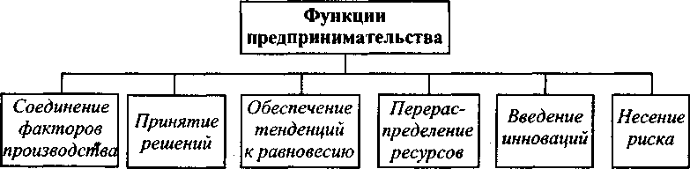
Рис.21.3. Функциипредпринимательства

не организационная сторона дела, а предсказуемость рыноч- ной конъюнктуры. Управление производством во многом свя- зано с техническим и технологическим аспектами. Содержа- тельность его как предпринимательской функции состоит в поиске такой комбинации факторов производства, которая дала бы максимальный выпуск продукции при минимальных издержках.
Управление кадрами связано не только с подбором и  новкой работников. Экономическая содержательность данной функции сводится в основном к формированию у работников чувства сопричастности к предпринимательской деятельности.
Управление сбытом. Выявление самой потребности стано- вится главной задачей функции сбыта.
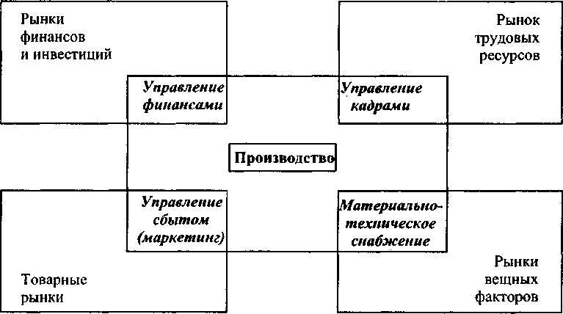
Рис.21.4.Сферыифункциипредпринимательской деятельности

Другая группа функций предпринимательства характеризу- ет его влияние на хозяйственную среду и вызываемые им последствия. Одной из таких функций является содействие установлениюрыночногоравновесия. Реагируя на потенциаль- ный источник выгоды, предприниматель увеличивает предло- жение. Перемещая блага с рынка, где они в избытке, на рынки, где они дефицитны, предприниматель способствует установ- лению равновесия на товарных рынках.

Организационно-правовые формы предпринимательства в России
В экономической литературе все предпринимательские структуры условно объединяются в три организационные фор- мы: индивидуальное предпринимательство, партнерство и кор- порация.
Индивидуальные предприниматели — лица, осуществляю- щие коммерческую деятельность на основе принадлежащей им собственности, непосредственно управляющие ею и несущие полную ответственность за ее результаты.
Товарищество (партнерство) — объединение закрытого типа с ограниченным числом участников, осуществляющих совместную деятельность на основе долевой собственности и принимающих непосредственное участие в управлении.
Корпорация — основанное на долевом участии в капитале объединение, юридические права и обязательства которого обособлены от прав и обязательств его участников.
Преимущества и недостатки этих форм показаны в таблице 21.2. В России структура организационно-правовых форм опре- делена ГК РФ, который подразделяет всех участников пред- принимательской деятельности по юридическому статусу на физические и юридические лица, а по цели деятельности — на
коммерческие и некоммерческие организации.
В зависимости от содержания предпринимательской деятель- ности и ее связи с основными стадиями воспроизводственного процесса различают следующие виды предпринимательства:

Таблица21.2
Преимущества и недостатки основных форм предпринимательства

Формы предприятий | Преимущества | Недостатки
Индивидуаль- ное — 70% от числа предприя- тийвСША,6% в объеме продаж | Легко учредить, значи- тельная свобода дей- ствий, существенный стимул эффективной работы | Ограниченностьфинан- совых средств, трудности совмещенияфункций контроля и управления, полная финансовая от- ветственность
Партнерство— 10% от числа предприятий  в США,4% вы- ручки от продаж | Легко учредить, более высокая, чем в индиви- дуальном предприя- тии, специализация  в управлении и более широкие возможности | Возможность возникно- вения несовместимости интересов в управлении, несогласованности дей- ствий, риск распада фирмы при выходе од- ного из владельцев, не- ограниченнаяфинансо- вая ответственность
Корпорация — 20% от числа предприятий  в США, 90%  выручки от про- даж | Широкие возможности привлечения капитала, ограниченная ответ- ственность, преимущест- ва объединения капита- ла | Организационные и фи- нансовые сложности учреждения, двойное налогообложение, рас- хождение в функциях контроля и присвоения

производственное, коммерческое, финансовое, страховое, посредническое.
В соответствии с ГК РФ в нашей стране существует 15 орга- низационно-правовых форм (табл. 21.3).

  - Формирование конкурентной среды предпринимательства
Экономическая свобода — основной принцип организации рыночного хозяйства; гарантирует не только свободу выбора (возможность заниматься любыми видами деятельности), но и свободу предпринимательства (приобретать ресурсы, орга-

Таблица21.3
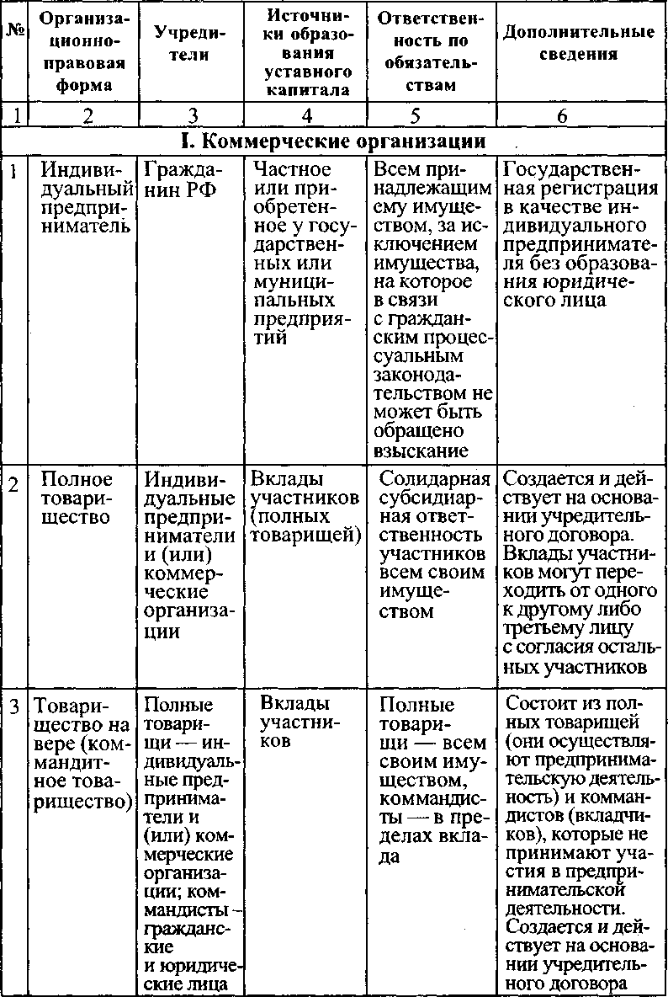
Краткая характеристика организационно-правовых форм предпринимательства в России

Продолжениетаблицы21.3.

1 | 2 | 3 | 4 | 5 | 6
4 | Общество с ограни- ченной от-  ветственно- стью | Граждане и юриди- ческие лица | Вклады участников | Все участ- ники—  в пределах своих вкла- дов. Не от- вечают по обязатель- ствам об- щества собствен- ным иму- ществом | Создается и действует  на основании учредитель- ного догово- ра и устава
5 | Общество с дополни- тельной  ответствен- ностью | Граждане и юриди- ческие лица | Вклады участников | Солидарная субсидиар- ная ответ- ственность участников всем своим имуществом | Создается и действует  на основании учредитель- ного догово- ра и устава
6 | Открытое акционерное общество | Граждане и юриди- ческие лица | За счет про- дажи акций в форме от- крытой подписки | Все вла- дельцы ак- ций—  в пределах своего вклада(па- кета акций) | Действует на основании ус- тава. Участ- ники могут отчуждать принадлежа- щие им акции без согласия других акцио- неров путем свободной продажи
7 | Закрытое акционер- ное обще- ство | Граждане и юриди- ческие лица | За счет рас- пределения акций только среди рас- пределите- лей или ино- го заранее определенно- го круга лиц | Все вла- дельцы ак- ций—  в пределах своего вкла- да (пакет акций) | Действует на основании устава. Вкла- ды участни- ков могут пе- реходить от одного к дру- гому

Продолжение таблицы 21.3

1 | 2 | 3 | 4 |  | 6
8 | Дочер- ние хозяйст- венные общест- ва | Полные това- рищества, то- варищества на вере, акционер- ные общества, общества  с ограничен- | Вклады участни- ков | Солидарная субсидиар- ная ответ- ственность совместно сосновным учредите- | Действуют на основании учредитель- ного догово- ра и устава
 |  | ной и дополни- |  | лем. Не от-
 |  | тельной ответ- |  | вечает по
 |  | ственностью |  | долгам ос-
 |  | (основной уч- |  | новного уч-
 |  | редитель), |  | реждения
 |  | а также граж-
 |  | дане и юриди-
 |  | ческие лица
9 | Зависи- мое | Акционерное общество, об- | Вклады участ- ников. Вклад преобла- дающего учредите- ля должен состав- лять более 20%  уставного капитала | Все участ- ники— | Действует на основании
 | Зависи- мое | щества с огра- |  | в пределах | учредитель-
 | хозяйст-
 | хозяйст- | ниченной |  | своих вкла- | ного договора
 | венное
 | венное | и дополнитель- ной ответ-  ственностью |  | дов | ного договора
 | общест- во | и дополнитель- ной ответ-  ственностью |  | дов | и устава
 |  | (преобладаю-
 |  | щий учреди-
 |  | тель), а также
 |  | граждане
 |  | и юридиче-
 |  | ские лица
10 | Произ- вод- | Граждане  и юридиче- | Вклады участни- | Субсидиар- ная ответ- | Действует на основании
 | ствен- | ские лица | ков | ственность | устава
 | ные |  | ков | ственность | устава
 | ные |  |  | в размерах
 | коопера- |  |  | и в поряд-
 | тивы |  |  | ке, преду-
 |  |  |  | смотрен-
 |  |  |  | ных
 |  |  |  | Законом
 |  |  |  | о производ-
 |  |  |  | ственных
 |  |  |  | кооперати-
 |  |  |  | вах

Продолжениетаблицы21.3.

1 | 2 | 3 | 4 | 5 | 6
11 | Государ- | Органы | Вклады | По обязатель- | Действуют
11 | Государ- | государ- | других уни- | ствам соб- | на основании
11 | ственные
 | и муни- | ственно- | версальных | ственника | устава, ут-
 | ципаль- | го управ- | предприя- | имущество не | вержденного
 | ные уни- тарные | ления или ор- | тий | отвечает | собственни- ком имуще-
 | предприя- | ганы |  |  | ства. Может
 | тия | местного |  |  | передаваться
 |  | само- |  |  | коллективу
 |  | управле- |  |  | предприятия
 |  | ния |  |  | в хозяйст-
 |  |  |  |  | венное веде-
 |  |  |  |  | ние или опе-
 |  |  |  |  | ративное
 |  |  |  |  | управление
П. Некоммерческие организации
12 | Потреби- | Граж- | Паевые | Солидарная | Являются
 | тельские | данские | взносы | субсидиарная | некоммер-
 | коопера- | и юри- | участни- | ответствен- | ческими
 | тивы | дические лица | ков | ность в преде- лах невнесен- ной части | организация- ми, дей- ствует на
 |  |  |  | дополнитель- | основании
 |  |  |  | ного взноса | устава
 |  |  |  | каждого из
 |  |  |  | членов коопе-
 |  |  |  | ратива
13 | Общест- венные | Граждане | Членские взносы | Участники (члены) не | Являются некоммер-
 | и религи- |  | участников | отвечают по | ческими
 | озные |  |  | обязатель- | организация-
 | организа- |  |  | ствам органи- | ми, не име-
 | ции (объе- |  |  | зации, а орга- | ют членства,
 | динения) |  |  | зации, а орга- | действуют на основа- нии устава
 |  |  |  | низация не отвечает по обязатель- | действуют на основа- нии устава
 |  |  |  | ствам своих
 |  |  |  | членов

Окончаниетаблицы 21.3
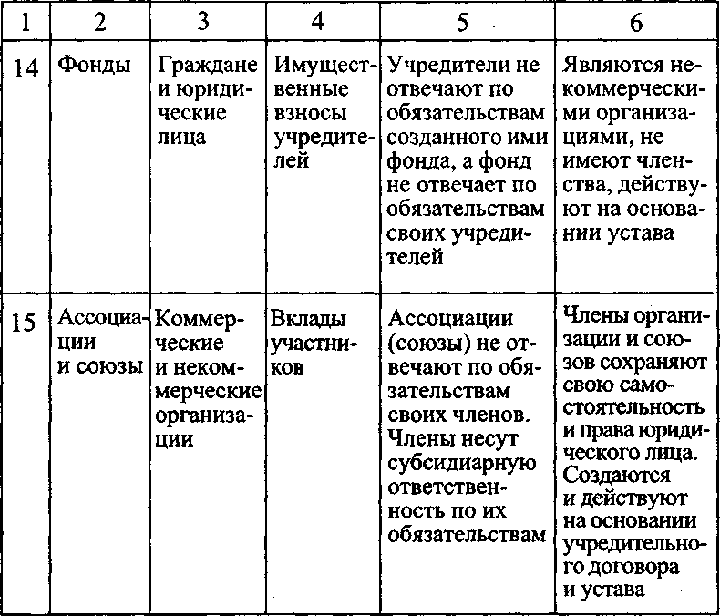

низовывать производство и реализовывать произведенную продукцию).
В рыночной экономике экономическая свобода пред- принимателя — объективный результат взаимодействия экономически обособленных субъектов хозяйственных от- ношений, а ее границы отражают степень согласования их интересов.
В переходной экономике предпринимательская свобода имеет иную природу; формируется на основе перераспределе- ния экономической власти путем наделения ею одних субъек- тов за счет других. Непосредственное переплетение полити- ческой и экономической власти стало общим фоном и характерной чертой формирующегося российского предпри- нимательства.

Правовое регулирование предпринимательской деятельно- сти ведется по таким основным направлениям, как:
    - регулирование внутренних отношений в субъекте предпри- нимательства (порядок учреждения, управление и органи- зация труда);
    - регулирование отношений субъектов предпринимательства с органами государственной и муниципальной власти;
    - регулирование отношений субъектов предпринимательства с учреждениями финансовой сферы (банками, органами ва- лютного регулирования и контроля, органами таможенной службы и т.д.);
    - регулирование отношений субъектов предпринимательства со своими партнерами-поставщиками, покупателями, стра- ховщиками и 
Правовая база, которую унаследовала переходная экономи- ка России, не соответствовала рыночным отношениям, поэтому возникла необходимость в создании нового законодательства, в котором предусматриваются меры по государственной под- держке предпринимательства. Это:
 формирование широкого слоя предпринимателей;
- стимулирование перспективных видов и направлений пред- принимательства;
- содействие накоплению инвестиционных ресурсов и ис- пользованию их на приоритетных направлениях;
- обеспечение устойчивости функционирования отечествен- ного предпринимательства в условиях международной кон- куренции.
Конкуренция и предпринимательство взаимообусловлива- ют друг друга.
Экономика предпринимательского типа — это экономи- ка с высокой степенью конкурентной активности. Чем выше уровень конкуренции, тем больше степень предприниматель- ской активности, и наоборот.
С точки зрения отдельного предпринимателя конкуренция — это процесс сознательной борьбы фирм за ограниченный пла-

тежеспособный спрос. В действительности конкурентные от- ношения фирм выходят далеко за границы отдельных рынков и даже отраслей.
Конкуренция служит питательной средой для предпри- нимательства. Она уравновешивает частнособственнические устремления отдельных предпринимателей, выражающиеся в требовании свободы для себя и стремлении ограничить ее у других. Ограничивая рыночную власть отдельных фирм и противодействуя монопольным направлениям, конкуренция создает благоприятные условия для появления новых предпри- нимательских структур.
Обеспечивая равные принципы состязательности, конку- ренция противодействует абсолютному доминированию како- го-либо из преимуществ фирм, обусловливая существование самых разных типов и форм. Крупные предприятия выигрыва- ют за счет экономической мощности и масштабности произ- водства. Малые, напротив, компенсируют свою экономиче- скую стабильность предпринимательской гибкостью. В то же время специализированные предприятия выигрывают благода- ря своей приспособляемости; фирмы-новаторы пользуются преимуществами первопроходцев.
Конкуренция — это условие предпринимательской актив- ности. Задавая критерии эффективности и ориентируя пред- принимателей на поиск лучших способов управления фирмой, конкуренция обусловливает необходимость непрерывного со- вершенствования форм и способов хозяйствования, становит- ся вечным двигателем развития самой предпринимательской функции.
Взаимодействие конкуренции и предпринимательства но- сит неоднородный характер. Предпринимательство активно воздействует на конкуренцию. Так, если конкуренция обуслов- ливает многообразие предпринимательских структур, то это в свою очередь способствует поддержанию высокой конкурен- тной активности и развитию самой конкуренции, ее форм и методов.

Конкурентная среда переходной экономики имеет свои
особенности. Для нее характерны:
  - слабая видовая дифференциация фирм и доминирование от- дельных их видов;
  - ярко выраженное стремление к реализации имеющихся мо- нопольных преимуществ;
  - регионализация предпринимательства как форма реализа- ции рыночной власти;
  - преобладание состязательных рынков над конкурентными;
  - распространение практики различного рода законодатель- ных ограничений как результат лоббистской деятельности. Все это указывает на слабость и неразвитость конкуренции. Без преодоления этих недостатков сформировать эффектив-
но действующую предпринимательскую среду невозможно. Для развития конкуренции необходимы экономические,
технологические и социальные предпосылки.
Экономическиепредпосылки:
- рассредоточение рыночной власти;
- множественность предпринимательских образований;
- государственная поддержка предпринимательства.
Для переходной экономики необходимо создание условий массового появления новых фирм.
Технологические предпосылки (доступность технологий и информационное обеспечение) позволяют создавать парал- лельные производства, открывать новые рыночные ниши, спо- собствуют укреплению конкурентоспособности вновь форми- рующихся предпринимательских структур.
Социальные предпосылки связаны с созданием новой систе- мы мотивации и преодоления управленческой психологии ко- мандно-административной системы — узкокорыстных интере- сов, доминирования текущих приоритетов над долгосрочными, стремления к монополизму.
Создание в экономике конкурентной среды — сложный и долгосрочный процесс, подвергающийся воздействиям раз- личного рода ограничений (экономических, технических и со- циальных), поэтому он может быть осуществлен только по- этапно.

На первом этапе необходимы демонополизация и разгосу- дарствление экономики, включая ликвидацию ведомственной подчиненности, коммерциализацию государственных пред- приятий и развитие частного сектора.
На втором этапе внимание должно быть сконцентрирова- но на созданий рыночной инфраструктуры, антизатратных ме- ханизмов и поэтапного прекращения субсидирования цен.
Третийэтап—периодформированияконкурентныхрынков.

Краткие выводы
  - Предпринимательство — это инициативная, самостоя- тельная хозяйственная деятельность людей, направленная на получение прибыли посредством организации и использова- ния ресурсов в целях получения товара и его реализации.
  - Основные признаки предпринимательства — новаторс- кий подход, самостоятельность, ответственность в принятии решений, высокая степень риска, возможность проявления инициативы и творческого подхода.
  - Предпринимательство возможно при наличии определен- ных условий, в т.ч. при соответствующих имущественных пра- вах на средства и результаты производства, при определенной экономической, правовой и политической среде и полной эко- номической ответственности предпринимателя за результаты деятельности.
  - Успешное предпринимательство достигается при соблюде- нии участниками этого процесса морально-этических норм: обязательности, честного соперничества, общей высокой культу- ры и образованности, контактности, умения общаться с людьми.
  - Промышленное предпринимательство связано с создани- ем материального продукта, служащего удовлетворению базо- вых потребностей людей или являющегося капиталом для всех сфер предпринимательства. Торговое предпринимательство занимается доведением продукта от производителя к потреби- телю. Основные функции кредитного — аккумуляция временно свободных денежных средств и после- дующее их использование для предоставления кредита.

Экономический тренинг

Ключевые термины и понятия
Предпринимательство, признаки предпринимательства, инициатива, коммерческий риск, хозяйственная ответствен- ность, новаторство, формы и виды предпринимательства, функции предпринимательства, условия предприниматель- ской деятельности, экономическая свобода, личная заинтере- сованность, роль государства, индивидуальные предпринима- тели, товарищество (партнерство), корпорация, коммерческие организации, некоммерческие организации, производствен- ное предпринимательство, коммерческое предприниматель- ство, финансовое предпринимательство, консультативное предпринимательство, факторы предпринимательства; при- родно-демографические, технологические, экономические, правовые, институциональные, социально-культурные от- расли, экономическая свобода, свобода выбора, свобода предпринимательства, кооператив, объединение, фонды, ас- социации.

Контрольные вопросы и задание

Что такое предпринимательство? Каковы его признаки?
- Каковы особенности предпринимательской деятельности в 
- Какие пути и средства обогащения предпринимателя яв-
ляются нелегальными (по новому УК РФ)?
- Каковы среда и функции предпринимательства в пере- ходной экономике?
- Вы хотели бы стать предпринимателем? Каким видом дея- тельности вы бы занялись? Объясните свой ответ.
- Какой организационной форме предпринимательства вы отдаете предпочтение и почему?
- Какие основные этапы создания конкурентной среды в переходной экономике вы знаете и какова их сущность?
12 Экономика 353

Задание. Составьте экономический кроссворд, используя следующие термины: предпринимательство, инициатива, риск, ответственность, новаторство, свобода, заинтересованность, предприниматели, товарищество, общество, партнерство, коо- перация, кооператив, объединение, ассоциация.

Тесты
Выберитеправильныйответ.

К числу целей предпринимателя относится:
а) обеспечение жизнедеятельности своего предприятия; б) создание дополнительных рабочих мест;
в) наращивание масштабов производства;
г) повышение эффективности функционирования предприятия.

Для какой формы предпринимательской деятельно- сти справедливо утверждение о том, что имущественная ответственнсть распространяется как на его капитал, так и на имущество, используемое предпринимателем для лич- ных нужд:
а) индивидуальное предпринимательство; б) товарищества;
в) полные товарищества; г) акционерные общества.

- Какая форма организации предпринимательской дея- тельности несет минимальный риск для физического лица: а) индивидуальное предпринимательство;
б) товарищества;
в) акционерные общества;
г) государственное предприятие.

Риск в предпринимательстве — это:
а) вероятность убытков или недополучения доходов по срав- нению с прогнозом;

б) движущий стимул эффективного использования капитала; в) непредсказуемость поведения партнеров;
г) результат хозяйственной деятельности, связанный с лично- стью предпринимателя и обусловленный природными фак- торами.

- Как оценивается допустимый риск в предпринима- тельской деятельности:
а) потерей ожидаемой прибыли;
б) потерей всей выручки от реализации; в) естественными потерями;
г) банкротством и потерями всего имущества.

Кроссворд
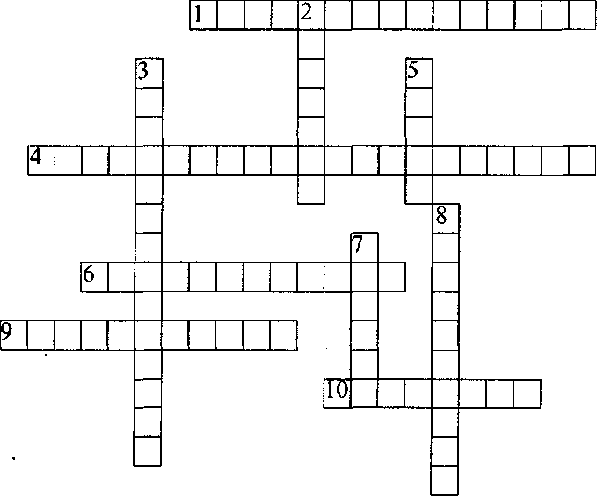

По горизонтали. 1. Человек, который берет на себя риск и ответственность за организацию и управление фирмой. 4. Соз- дание коммерческой организации без намерения осуществлять

предпринимательскую деятельность, имеющее целью получение кредитов, извлечение иной имущественной выгоды. 6. Человек, настолько увлеченный новациями, что это идет во вред предпри- нимательской деятельности. 9. Средство, направленное против коммерческого риска. 10. Научная дисциплина, которая находит пути и методы для того, чтобы приспособить производственную среду к особенностям и возможностям человеческого организма.

По вертикали. 2. Плата за использование чужих денег.
3. Часть всего народного хозяйства, в которую входят каждый, кто обладает преимущественно частной собственностью на фак- торы производства и в той или иной форме участвует в создании материальных благ и услуг. 5. Цена, устанавливаемая за пользо- вание чужой землей. 7. Человек, верно определяющий направле- ние, но не доводящий до конца создание новой фирмы. 8. Система теоретических и практических знаний о принципах, методах, средствах и формах управления производством в целях повыше- ния его эффективности и увеличения прибыли.

Тема 22. Теневая экономика

  - Сущность и источникитеневойэкономики
  - Теневоепредпринимательствовпереходнойэкономике
  - Экономико-правовоесодержаниеналоговых правонарушений

Опорный конспект лекции

Сущность и источники теневой экономики
Теневая экономика — это сложные социально-экономиче- ские процессы и явления, охватывающие всю систему экономи- ческих отношений, не контролируемых обществом, экономиче- ских структур, скрываемых от органов государственного управления и контроля. Эти хозяйствующие субъекты исполь- зуют государственную, негосударственную и криминально на- житую собственность в целях извлечения сверхдоходов для удовлетворения личных и групповых потребностей. Теневая экономика тесно связана и переплетена с легальной экономикой, является составной частью хозяйствующих субъектов легальной экономики, пользующихся в своей деятельности «услугами» государства, его производственными факторами, не вступая в экономические отношения с государством как субъектом хо- зяйствования.
Теневая экономика — противоправные, неучтенные госу- дарством виды экономической деятельности; включает производство, распределение, обмен и потребление товаров и услуг, а также социально-экономические отношения между гражданами, социальными группами и обществом в целом. Теневая экономика существует практически во всех странах мира. Согласно исследованию зарубежных экспертов во вто- рой половине 1990-х гг. в развитых странах мира теневая эко- номика занимала 12% от ВВП, в странах с переходной эко- номикой — 23%, а в развивающихся — 39%. В России

удельный вес теневой экономики к ВВП составляет пример- но 40%. Структурно она состоит из криминальных и некри- минальных секторов. К первому из них относятся сугубо криминальные элементы (торговцы наркотиками, оружи- ем, рэкетиры, коррупционеры, фальшивомонетчики, лица и организации, занимающиеся отмыванием грязных денег, и др.).
Некриминальный сектор включает в себя хозяйственную деятельность, которая не попадает в отчетность (либо отража- ется в ней с искажением) и не фиксируется в договорах. Речь идет о домашнем хозяйстве, репетиторстве, частном извозе, строительстве дач, ремонте техники, сдаче в поднаем жилья, частной медицинской практике,  автомобилей, самогоноварении и др. На рост теневого сектора экономики влияют чрезмерно высокие налоги, вынуждающие предприни- мателей уводить свои капиталы в тень.
Итак, теневая экономика — это не контролируемые госу- дарством производство, распределение, обмен, потребление товарно-материальных ценностей и услуг; скрываемые от органов государственного управления незаконные отноше- ния между отдельными гражданами, социальными группа- ми по использованию государственной, частной, акционер- ной и других видов собственности в корыстных личных и групповых интересах.
Структура теневой экономики представлена как криминаль- ными, так и некриминальными типами отношений.
Во-первых, это экономические отношения между отдель- ными гражданами и (или) неформальными объединениями, не регистрируемые и не учитываемые государством (вторая экономика). Данный тип отношений — ответная реакция граждан на просчеты хозяйственного механизма, игнориро- вание их нужд и потребностей. Изменение российского хо- зяйственного законодательства привело к легализации ин- дивидуального предпринимательства, которое долгие годы относилось к нелегальному сектору экономики.
Во-вторых, это неформальные, часто фиктивные эконо- мические отношения, обеспечивающие удовлетворение лич-

ных и групповых интересов за счет несовершенства действую- щей системы хозяйствования. Подобные неформальные эко- номические отношения проявляются как повторный счет об- щественного продукта, приписки и другие искажения отчетности, выпуск некачественной (фальсифицированной) продукции, непроизводительные расходы и потери, неэквива- лентный обмен сырьем, готовой продукцией и т.п., что поз- воляет получать значительные нетрудовые доходы. Отме- ченные виды теневых отношений функционируют внутри официальных экономических структур и сопровождаются коррупцией, взяточничеством и вымогательством.
 это криминальные отношения, базирующиеся на незаконной производственной деятельности, злоупотребле- нии служебным положением, корыстно-насильственном втор- жении в производственную и распределительную сферы эко- номики. Этот тип отношений теневой экономики включает многие виды экономической преступности, в т.ч. наиболее об- щественно опасную форму ее проявления — организованную экономическую преступность. Здесь характерными правонару- шениями являются незаконная производственная деятель- ность, часто связанная с нарушением прав человека; хищения; корыстные должностные и хозяйственные преступления; нар- кобизнес; незаконный игорный бизнес; вымогательство (рэкет) т.п. Широко распространенным явлением этого вида теневой экономики стало сокрытие доходов от налогообложения.
Теневая экономика существовала и в административно-ко- мандной системе, а в рыночной она получила галопирующее развитие. Удельный вес теневой экономики в общемировом масштабе составляет 5-10% валового внутреннего продукта, тогда как по некоторым экспертным оценкам в России доля те- невой экономики — 40-50% (рис. 22.1).
Анализ показывает, что этот показатель является критиче- ским: на этом рубеже влияние теневой экономики на хозяй- ственную жизнь страны становится настолько ощутимым, что дальнейшее усиление теневой экономики грозит всеобщим подчинением ей. Поэтому проблема теневой экономики при- обрела общегосударственное значение.


Доходы населения Строительство
Транспорт и связь

Торговля Сельское хозяйство Промышленность Экономика в целом (ВВП)
О 10 20 30 40 50 60 70
Удельный вес, % от ВВП
Рис. 22.1. Доля теневого сектора в экономике России (ВВП, %)

В экономической литературе теневая экономика называет- ся, нелегальной, неконтролируемой, незаконной, скрытой, не- формальной, криминальной, фиктивной (рис. 22.2).

Контролируемая

Легальная Законная Открытая Формальная
Некриминальная
Экономика

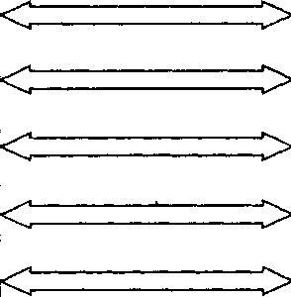

Теневая (неконтролируемая)

Нелегальная

Незаконная

Скрытая (фиксированная)

Неформальная

Криминальная (черная экономика)

Рис. 22.2. Виды теневой и контролируемой экономики

Неформальная экономика — совокупность видов хозяй- ственной деятельности, не охватываемых правовым, фис- кальным и статистическим учетом. Неформальная эконо- мика представлена широким спектром неформальных отношений, которые имманентно присущи экономике разви- тых, развивающихся и постсоциалистических стран. Нефор- мальная экономика именуется иногда параллельным хозяй- ством, второй экономикой. Она описывается в структуре современной рыночной экономики, взаимодействует и пере- плетается с официальной экономикой.
Различают две основные группы неформальных видов дея- тельности — легитимную (легальную) и нелегитимную (неле- гальную).
К первойгруппе относятся легальные, но не учитываемые офи- циальными органами виды деятельности. Примером могут слу- жить ремонтные и строительные работы, пошив одежды и обуви, уборка помещений и другие виды деятельности, осуществляемые в рамках родственных, натуральных и других отношений. Сюда же входит легитимная хозяйственная деятельность, использую- щая недостатки в законодательстве или неточности в функциони- ровании хозяйственного механизма. В российских условиях эти взаимозачеты—барьер, при котором нарушаются эквивалентные обмены в хозяйственных связях.
Ко второй группе неформальных отношений относятся нелегитимные виды деятельности. Теневая экономика не соот- ветствует действующему законодательству (имеются уход от налогов, скрытая занятость, скрытое предпринимательство). Это также криминальная экономика, нарушающая принятое законодательство и являющаяся согласно его нормам пре- ступной (коррупция, отмывание грязных денег, наркобизнес и др.).
Масштабы и динамика неформальной экономики зависят от мировой тенденции развития неформальных отношений. Они определяются конкретными историческими условиями каждой страны. При этом важнейшим фактором служит степень эф- фективности регулирующих механизмов (как рыночных, так и государственных).

Неформальные отношения охватили в России все стороны жизни. В ходе структурных реформ должны быть созданы пра- вовые и экономические условия для уменьшения неформаль- но-легитимных отношений, вытеснения теневой экономики и усиления борьбы с ее криминальными проявлениями.
Итак, неформальная экономика — экономическая деятельность, основанная на неформальных межличностных связях. Наибольшая опасность такой экономики в том, что происходит сращивание предпринимательства и аппарата государственных чиновников, растет коррупция, происходит лоббирование интересов отдельных предпринимателей. В ре- зультате часть предпринимателей получают льготные усло- вия деятельности в области налогообложения, распределения капитала и доступа к сырьевым ресурсам. Наносится вред здоровой конкуренции, дискредитируется государственный аппарат, разворовывается государственная собственность, наносится вред доходной части бюджета. Все это ведет к тому, что государство утрачивает контроль над экономиче- скими процессами в стране.
Фиктивная экономика— сходная, по сути, с неформальной экономикой, но в ней «явная» часть экономической деятельнос- ти является полностью или частично фиктивной и служит при- крытием для осуществления фактически теневой деятельнос- ти. К фиктивной экономике можно отнести деятельность, направленную на заведомо фиктивные цели. В качестве приме- ра можно привести деятельность по обналичиванию денежных средств, невозвращению кредитов.
Криминальные отношения теневой экономики включают все виды экономических преступлений, кроме корыстных обще-уголовных, особенно в наиболее общественно опасной форме проявления организованной преступности. В сфере кри- минальных экономических отношений, происходящих в пере- ходный к рынку период, изменения приобретают в большей степени негативный характер. Наносится огромный ущерб го- сударству и нарождающемуся предпринимательству, факти- чески сводящий на нет все завоевания в области демократии.

Усиливаются злоупотребления служебным положением. Взяточничество (так называемый бюрократический рэкет) при- обрело широкие масштабы (растет число взяточников и размеры взяток), изменилась структура взяткодателей и взят- кополучателей. Произошла интеграция бюрократической фор- мы рэкета с уголовной с целью подчинить себе предпринима- телей, загнать их в теневую экономику.
Криминальная экономика — состояние экономики, при котором значительное место занимает деятельность по увеличениюиприсвоениюдоходов,полученныхпреступным путем. Для обозначения не контролируемых государством экономических процессов используются два понятия — «тене- вая» и «криминальная» экономика. Понятия эти близки, но не совсем. Теневая экономика шире второго понятия включает некриминальные экономические процессы. Иными словами, структура теневой экономики включает в себя как криминаль- ные, так и некриминальные действия (репетиторство, частный извоз, левую врачебную практику, шабашничество и др.).
В России наиболее криминализованные сферы — отноше- ния собственности, финансы, банковская деятельность, торгов- ля, внешнеэкономическая деятельность, денежное обращение. Последнее обладает наибольшей привлекательностью, по- скольку деньги были и остаются самой ликвидной формой ка- питала; служит финансовой опорой организованной преступ- ности, способствует разрушению нравственных устоев общества, обусловливает недобор налоговых поступлений в государственный бюджет. Для борьбы требуются устране- ние в законодательстве «правовых дыр», позволяющих пре- ступным элементам разворовывать национальное богатство страны; принятие мер, позволяющих исключить проникнове- ние преступного капитала в законную экономику, во власт- ные структуры.

Криминализация экономики — процесс формирования экономики, в которой значительноеместозанимают пре- ступные элементы и формы хозяйствования, мафиозные структуры, промышляющие, например, наркобизнесом,

торговлей людьми, экспортом запрещенных к ввозу ве- ществ, подпольной добычей и торговлей драгоценными ме- таллами и камнями, осуществляющие махинации и спеку- ляции на биржах, в банках и т.д., т.е. осуществляющие действия,подпадающиеподуголовнуюответственность.
В процессах криминализации экономики могут функциони- ровать экономические структуры, не занимающиеся запрет- ным бизнесом, но скрывающие свои доходы (частично или полностью) и не уплачивающие государству налоги, осу- ществляющие не учтенные в их банковских счетах бартерные сделки, нанимающие рабочую силу, за которую не выплачива- ют отчислений в Пенсионный фонд, или занижающие офи- циально зарегистрированную заработную плату и т.д. Эти фор- мы незаконного бизнеса также относятся к теневой экономике. Источниками теневой экономики являются как легаль-
ные, так и нелегальные хозяйствующие субъекты.
- Самостоятельные экономические отношения между от- дельными гражданами и их неформальными объединениями, преследующие цель удовлетворить личные потребности и по- требности, не регистрируемые и не учитываемые государ- ством. Эти отношения связаны с просчетами в хозяйственной деятельности и недооценивают контролирующие отрасли го- сударственной власти, что говорит о:
    - слабости финансовых и налоговых служб, стимулирующей уклонение от налогов;
    - отсутствии развитой системы рынков, заставляющем пола- гаться на незаконные источники ресурсоснабжения;
    - избыточной административной регламентации, в т.ч. противо- законной;
    - сомнении в долговременности нынешней политики госу- дарства в отношении негосударственного предпринима- тельства и др.
- Теневую экономику питает сложившаяся система нефор- мальных, фиктивных экономических отношений, обеспечиваю- щих удовлетворение корыстных интересов за счет несовершен- ства действовавшей и складывающейся системы хозяйствования.

- Теневую экономику питает система криминальных отношений (черная экономика), базирующихся на злоупо-треб- лении служебным положением или на корыстном насильствен- ном вторжении в производственную и распределительную сфе- ры экономики (незаконная производственная деятельность). К ней относятся все виды деятельности, полностью исключен- ные из официальной экономической жизни, поскольку они счи- таются несовместимыми с ней, разрушающими ее:
- хищения;
- корыстные должностные и хозяйственные преступления;
- наркобизнес;
- азартные игры;
- проституция;
- грабежи, разбои, кражи личного имущества;
- вымогательство (рэкет) и т.п.
Таким образом, к теневой экономике относятся разнообраз- ные виды хозяйственной деятельности, приносящие нетрудо- вые доходы. Теневая экономика имеет два основных признака (нелегальная деятельность и нетрудовые доходы), которые непо- средственно взаимосвязаны.

Теневое предпринимательство в переходной экономике
Предпринимательская деятельность предполагает функцио- нирование законов, регулирующих финансово-кредитную и валютную политику, инвестиции, налогообложение, структур- ную перестройку экономики, становление и развитие инфра- структуры рынка (биржи, коммерческие банки, страховые компании, аудиторские фирмы и др.). Независимо от организа- ционно-правовой формы предприятия при оценке перспектив развития предпринимательства следует придерживаться крите- риев, выработанных мировой практикой бизнеса.
При организации предпринимательской деятельности люди сталкиваются с большими трудностями при открытии счетов в банке. Бюрократический аппарат поставил много преград, пре- одолеть которые, не вступая в криминальные экономические от-

ношения, не под силу многим предпринимателям. К этому до- бавляют бюрократический рэкет в процессе контроля за финан- сово-хозяйственной деятельностью хозяйствующих субъектов. Предпринимателям стало сложно решать многие хозяйственные вопросы, они вынуждены войти в криминальные отношения с кор- румпированными чиновниками и с уголовными элементами.
Отрицательное отношение общества к доходам от теневой эко- номической деятельности требует усиления влияния государства на обеспечение законности и безопасности в сфере экономики.
Теневое предпринимательство затрагивает практически все общественные производственные структуры, всю систему экономических отношений, все фазы воспроизводства. Сюда относятся не контролируемое обществом производство, распределение, обмен и потребление экономических благ и услуг; скрываемые от органов государственного управле- ния социально-экономические отношения между физиче- скими и юридическими лицами по использованию государ- ственнойинегосударственнойсобственностивкорыстных личныхигрупповыхинтересах. Теневое предприниматель- ство несет в себе негативные и преступные начала, в то же вре- мя это и определенная совокупность общественных производ- ственных отношений, т.е. теневая экономика.
Незаконное предпринимательство — преступление в сфере экономической деятельности. С объективной стороны, это осуществление предпринимательской деятельности без ре- гистрации, без специального разрешения (лицензии) или с на- рушениями условий лицензирования.
Теневое предпринимательство двояко воздействует на эко- номику: не приемлет законов цивилизованного рынка и в этом понимании становится мощным тормозом на пути его разви- тия; дельцы теневого бизнеса заставляют общество быстрее переходить на рыночные отношения.
Каждый из рассмотренных типов теневой экономики рож- ден определенными нуждами теневой предпринимательской деятельности, направленной на извлечение и присвоение сокры- той от общества прибыли. Прибыль от теневого бизнеса превра- щается в доходы предпринимательской деятельности и коррум-

пированных чиновников, дельцов уголовных структур, что на- носит значительный экономический ущерб государству, бюдже- ту и негативно воздействует на социальные отношения людей, подрывая моральные и нравственные устои общества.
Сегодня ни одно решение в предпринимательской дея- тельности, ни одна хозяйственная сделка практически не об- ходятся без мзды. Взяточничество стало распространенным явлением в экономических отношениях по вертикали. Приоб- рел широкие масштабы бюрократический, чиновничий рэкет, изменилась структура взяткодателей и ее получателей. По го- ризонтали появился и распространился уголовный рэкет как форма реализации теневого экономического предпринима- тельства, обмена материально-денежного содержания на сво- еобразную эквивалентную услугу (охрану от конкурентов, других рэкетиров, сохранение и завоевание экономиче-ского пространства, выжимание долгов и многое другое).
Организованная преступность активно действуют в различ- ных отраслях экономики, внедрилась в различные сферы об- щественной жизни (рис. 22.3).
Изменилась структура хищений государственной и негосу- дарственной  Традиционные формы этого правонарушения расширились за счет новых, прежде всего связанных с разгосударствлением и приватизацией форм соб- ственности. Чиновничья номенклатурная приватизация поз-

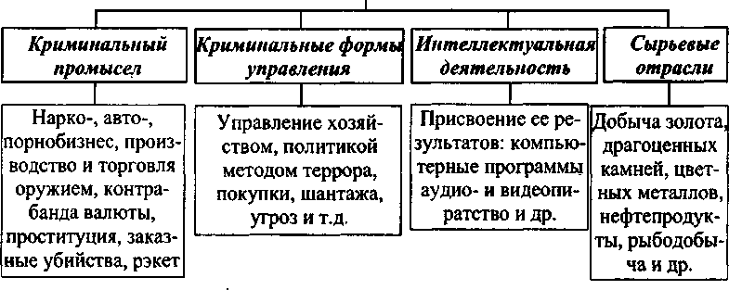
Организованная преступность
Рис.22.3.Сферыдеятельностиорганизованнойпреступности

волила растащить государственную собственность представи- телям номенклатуры, теневым капиталистам, директорскому корпусу и криминальным структурам через различные формы акционирования и выкупа.
Меняется структура теневых видов предпринимательства. Расширяется наркобизнес, медленно легализуются азартные игры, усиливается сутенерство и т.д.
Формы криминального предпринимательства начинают за- нимать одно из ведущих мест в структуре теневой экономики. Все больше отраслей и производств уходят в тень, осуще- ствляя экономическую деятельность вне контроля со стороны государства, не вступая в экономические отношения как
субъекты хозяйствования.
Возникновение новых хозяйственных структур основывает- ся на подпольных капиталах, отмываемых через законные эко- номические структуры. Неформальные экономические отноше- ния между фирмой, предприятием, предпринимателем, с одной стороны, и банком — с другой, зачастую превращаются в криминальные.
Самыми широкораспространенными формами теневых кри- минальных экономических отношений стали сокрытие предпри- нимательской деятельности и доходов от нее, неуплата налогов. Представленные законодательством возможности легализации многих видов теневого бизнеса не получили распространения, т.к. лишали возможности получения сверхдоходов. И подобное положение сохранится, пока будет существовать жесткий пресс налогообложения.
Легализация теневого бизнеса для предпринимателей с кри- минальной установкой и уголовным прошлым практически не- возможна. Правила криминального экономического поведения субъектов хозяйствования распространяются и на законопо- слушных предпринимателей, вынужденных вести свою дея- тельность в соответствии с криминальными нормами. Здесь нужны иные формы воздействия, прежде всего экономические, точнее, экономико-правовые.
Таким образом, теневой бизнес стал тем стержнем, на кото- ром сформировались современная криминальная структура

(уголовная преступность) и коррумпированные государ- ственные чиновники. Теневой финансовый капитал с его мощной ресурсной базой подчинил себе уголовный элемент и привлек на свою сторону значительные силы бюрократического аппарата, создав сплоченные организованные преступные груп- пы. Сращивание этих сил создало в обществе такую систему спе- цифических криминальных экономических отношений, которые стали способны определять и регулировать значительную часть общественных процессов в стране.

Экономико-правовое содержание налоговых правонарушений
Налоговое правонарушение — противоправное, виновное действие или бездействие, которое нарушает права и законные интересы участников налоговых отношений и за которое уста- новлена юридическая ответственность.
К налоговым относятся правонарушения, касающиеся нало- говой системы непосредственно.
Можно выделить несколько групп налоговых правонаруше- ний:
- правонарушения против системы налогов;
- правонарушения против прав и свобод налогоплательщиков;
- правонарушения против использования доходной части бюджетов;
- правонарушения против системы гарантий выполнения обя- занностей налогоплательщиков;
- правонарушения против контрольных функций налоговых органов;
- правонарушения против порядка ведения бухгалтерского учета, составления бухгалтерской и налоговой отчетно- сти;
- правонарушения против обязанностей по уплате налогов.
Налоговые правонарушения в последнее время выходят на одно из первых мест среди различных видов экономических правонарушений.

Причины, вызвавшие резкий рост налоговой преступности:
  - налоговые нарушения трудно обнаруживаются;
  - за совершение налогового правонарушения виновного трудно привлечь к ответственности.
Теневой бизнес, если его отделить от незаконной по своему характеру деятельности, подразумевает умысел на сокрытие от уплаты налоговых, таможенных и других платежей.
Существуют различные способы уклонения от уплаты на- логов и таможенных платежей:
- сокращение субъектов налогообложения (ведение финан- сово-хозяйственной деятельности без необходимой регист- рации, постановки на учет в Государственной налоговой инспекции или лицензирования, в т.ч. с использованием подложных документов и документов фиктивных фирм, неотражение финансово-хозяйственных сделок в бухучете, уничтожение бухгалтерских документов после совершения сделки, ведение финансово-хозяйственной деятельности че- рез счета других организаций или структурных подразделе- ний без проводки по своим бухгалтерским счетам и др.);
- занижение объектов налогообложения (внесение в бухгал- терские документы искаженных данных, отнесение части выручки на ненадлежащие бухгалтерские счета, создание неучтенных излишков продукции путем необоснованного списания и др.);
- сокращение средств от уплаты налогов при наличии недо- имки или с целью неуплаты текущих налогов (создание де- биторской задолженности, отпуск товаров без предоплаты, в т.ч. на реализацию, с намерением не возвращать выручку на счета предприятия и др.);
- неуправляемое использование льгот (ведение основного вида деятельности под видом льготного, включение в штат неработающих пенсионеров, инвалидов и др.);
- занижение налога на прибыль (неравномерное отнесение расходов на финансовые результаты предприятия, искусст- венное увеличение фонда заработной платы за счет завы- шенной численности работников, завышение внереализаци- онных расходов и др.);

- уклонение отуплаты акцизов (внесение в технологию произ- водства подакцизной продукции незначительного измене- ния с целью вывода ее из-под налогообложения, но факти- ческого использования в том же порядке);
- уклонение от уплаты или занижение НДС (неначисление НДС по взаиморасчетам и бартеру, завышение в налоговых декларациях сумм НДС, подлежащих возмещению из бюд- жета, и др.);
- уклонение отуплаты подоходного налога (получение круп- ной материальной помощи, персонального вознаграждения или безвозвратной ссуды, непредставление или искажение данных в декларации о совокупном годовом доходе и др.). Сокрытие операций от контроля со стороны налоговых ор-
ганов может происходить путем маскировки этих операций под видом другой деятельности, для которой представлены льготы или которая регулируется иным законодательством. В таком случае учитывается совсем не та операция, которая имела место на самом деле.
Юридический состав налогового правонарушения включа- ет в себя следующие элементы: объективную сторону правона- рушения, объект, субъективную сторону правонарушения, субъект. Юридическим составом охватывается еще один ком- понент юридическая ответственность в виде санкций (не- благоприятных последствий) за совершение правонарушений. Объективную сторону правонарушения образует противо- правное деяние, которое может выражаться в виде действия (например, ведение учета объекта налогообложения с наруше- нием установленного порядка, повлекшее за собой сокрытие доходов за проверяемый период) или в виде бездействия (на- пример, непредставление в налоговый орган документов, необ-
ходимых для исчисления, а также для уплаты налогов).
Объектомналоговогоправонарушенияявляютсяналоговые правоотношения, на которые посягает правонарушитель, т.е.
«общественные отношения, возникающие в процессе установ- ления и взимания налогов, пошлин, сборов и других обязатель- ных платежей, объединенных в единую налоговую систему РФ, и урегулированные нормами налогового права...». При

налоговом правонарушении не исполняются или не надлежащим образом исполняются обязанности, нарушаются права участни- ков налоговых отношений, которые (обязанности и права) и сос- тавляют основное содержание налогового правоотношения.
Субъективнаясторонаналоговогоправонарушениявыража- ется в виновности. Применительно к конкретному правонаруше- нию предусматривается умысел либо неосторожная форма вины.
Субъектаминалоговыхправонарушений могут быть налого- плательщики, третьи лица, налоговые органы.
Согласно ст. 106 Налогового кодекса (НК) РФ налоговым правонарушением признается виновно совершенное налого- плательщиком противоправное деяние, за которое установле- на ответственность.

Законодательвыделяетследующиепризнакиналоговых правонарушений:
  - виновность (умысел инеосторожность);
  - противоправность (нарушение законодательства о нало- гах и сборах) деяния (действия и бездействия);
  - егонаказуемость(НКРФустановленаответственность). Только наличие всех перечисленных признаков позволяет квалифицировать деяние как правонарушение, что является ос- нованием для привлечения его субъекта к установленной Ко-
дексом ответственности.
Помнениюзаконодателя,уголовнонаказуемымследуетпризнать не любое уклонение от уплаты налогов, а только такое, которое при- чиняет существенный ущерб бюджетной системе государства.
Налоговые правонарушения могут совершаться умышленно и по неосторожности. Деяния же, входящие в число налоговых преступлений, являются только умышленными. Именно поэто- му, руководствуясь соображениями социально-экономического характера, законодатель установил уголовную ответственность за уклонение от уплаты налогов с организаций.
Налоговым преступлением является виновное, общественно опасное, противоправное деяние, посягающее на установлен- ный порядок налогообложения и выражающееся в действии или бездействии, направленном на оставление в собственности ви- новных или третьих лиц неуплаченных денежных средств, в ре-

зультате чего бюджетной системе Российской Федерации при- чиняется существенный ущерб.
Уклонение от уплаты налогов с организаций может быть совершено включением в бухгалтерские документы заведомо искаженных данных о расходах или доходах, а также иным способом. Первый из названных способов—это действие, заклю- чающиееся во внесении в бухгалтерские документы сведений, которые не соответствуют действительности, сознательно уменьшают размер доходов или увеличивают размер расходов. Соответствующие данные искажаются составлением фик- тивных документов (квитанций, чеков и т.д.) при их реальном отсутствии, искажением фактических показателей, связанных
с доходами.
Решая вопрос о наличии заведомых искажений в бухгалтер- ских документах, следует установить факты не только непод- тверждения первичной документацией изложенных в них све- дений, но и соответствия этой информации реальным расходам и доходам. По действующему законодательству внесение лож- ных сведений в документы, не являющиеся бухгалтерскими, состава преступлений не образует.
Иные способы уклонения от уплаты налогов:
- непостановка на налоговый учет;
- занижение числа работников;
- незаконное использование предоставленных законодатель- ными актами льгот;
- фальсификация данных о работающих инвалидах и т.д.
Не следует рассматривать в качестве доказательства намерения уклониться от уплаты налогов наличие в представленных налого- вым органам бухгалтерских документах неточностей, описок, ис- правлений, арифметических ошибок, допущенных вследствие не- внимательности, небрежности, легкомыслия, которые привлекли необоснованное уменьшение налоговых платежей и иных сборов. В этом случае имеют место налоговые ошибки, и они должны пре- следоваться в административном или дисциплинарном порядке.
Наиболее криминализованными на настоящий момент яв- ляются налоги на прибыль, на добавленную стоимость и акци- зы. Данное обстоятельство объясняется довольно просто: по

своей совокупности эти налоги приносят в бюджет около 60% денежных средств от общей суммы налоговых поступлений.

Наиболеераспространенныеспособыуклоненияотупла- ты НДС:
  - неотражение по счету реализации сумм выручки от продажи товаров, выполнения работ и оказания услуг по основной дея- тельности, включая суммы арендной платы и прочие оборо- ты по реализации;
  - занижение объема (стоимости) реализованной продукции;
  - отпуск собственной продукции, материальных ресурсов, ос- новных фондов с применением натуральной формы расчетов по договоренности, по бартерным скидкам, в порядке оплаты труда, безвозмездной передачи;
  - искажение отчетных данных при определении расходов на оплату труда;
  - фиктивный экспорт;
  - заключение фиктивных договоров о совместной деятельно- сти и т.д.

В целяхуклонения отуплаты акцизов используются:
- вывоз товаров на временное хранение и переработку сырья за границу с последующей реализацией;
- ложные экспортные операции;
- занижение контрактных цен по сравнению с фактическими на импортные товары и услуги;
- провоз товаров с использованием похищенных акцизных марок на вино-водочные изделия;
- организация подпольных цехов по производству спиртных напитков и т.д.

Наиболеераспространенныеспособысокрытияприбыли и доходов:
  - невнесение в бухгалтерский учет предприятия данных о по- лученных суммах дохода;
  - занижение показателей от реализации продукции;
  - завышение себестоимости реализованной продукции (ра- бот, услуг) за счет неполноты и неправильности отраже- ния в учете фактических затрат на ее производство и реа- лизацию;

- неправильное или несвоевременное отнесение на себестои- мость расходов будущих периодов;
- уклонение от уплаты налогов на прибыль с помощью оф- шорных компаний и т.д.
Перечень способов уклонений от налогообложения, конеч- но же, неполный. Их, по мнению одних специалистов, насчи- тывается около 60, по оценкам других — более 100.

Краткие выводы
  - Теневая экономика — незаконная, нелегальная, неформаль- ная, криминальная экономическая деятельность, основанная на государственной, муниципальной, частой собственности с целью наживы отдельных лиц или группы лиц.
  - В современной экономике удельный вес теневой экономики в общемировом масштабе составляет 5-10% ВВП. По экспертным оценкам в России доля теневой экономики достигает 40-50%, а в отдельных отраслях хозяйства свыше 60% (торговля — 63%).
  - Теневое предпринимательство — инициативная, самостоя- тельная деятельность не контролируемых обществом экономи- ческих структур с целью получения личного или коллективного сверхдохода (сверхприбыли).
  - Налоговые нарушения в последнее время выходят на одно из первых мест среди различных видов экономических наруше- ний.
  - Основные причины налоговых преступлений: а) трудность обнаружения;
 трудности при привлечении к ответственности виновного за совершенное преступление.

Экономический тренинг

Ключевые термины
Теневая экономика, неконтролируемая экономика, нелегаль- ная экономика, незаконная экономика, криминальная экономи- ка, черная экономика, неформальная экономика, скрытая (фик- тивная) экономика, подпольная экономика, контрабанда, преступление, взятка, злоупотребление, хищение, вымогатель- ство (рэкет), грабежи, разбои, кража, наркобизнес, азартные игры, теневое предпринимательство, организованная преступ- ность, криминальный промысел, налоговые правонарушения, объективные стороны правонарушения, объект налогового правонарушения, субъективная сторона правонарушения, субъект налогового правонарушения.

Контрольные вопросы и задание
    - Какова сущность теневой экономики и какие ее виды вы знаете?
    - Что значит черная экономика? В какие отрасли народно- го хозяйства она проникает?
    - Какие источники теневой экономики вам известны?
    - Что означает теневое предпринимательство? Какое воз- действие оно оказывает на экономику страны в целом?
    - Какова сфера деятельности организованной преступно- сти?
    - Что означает налоговое правонарушение и какова его сущность?
    - Каковы способы уклонения от налогов?

Задание. Составьте экономический кроссворд, используя сле- дующие термины: экономика, коррупция, лоббирование, пред- принимательство, преступление, злоупотребление, хищение, нар- кобизнес, грабежи, разбои, кража, вымогательство, бизнес, убийство, террор, подкуп, шантаж, угроза, видеопиратство.

Тесты

Выберитеправильныйответ.

1. Конечной целью криминального производства явля- ется:
а) получение максимального дохода; б) удовлетворение потребности людей;
в) производство материальных и духовных благ; г) ни одно из вышеперечисленных.

Кроссворд

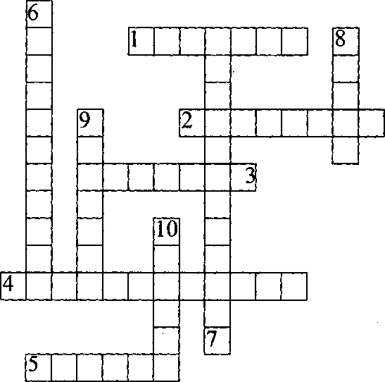

По горизонтали. 1. Ставки налогов, устанавливаемые в аб- солютной сумме на единицу объекта налогообложения незави- симо от размера дохода. 2. Превышение доходной части бюдже- та над его расходной частью. 3. Система экономических отношений, связанных с образованием, распределением и ис-

пользованием фондов денежных средств. 4. Одна из функций финансов. 5. Товар, выполняющий роль всеобщего эквивалента стоимости.

По вертикали. 6. Один из субъектов финансовых отноше- ний. 7. Ставки налогов, предполагающие снижение их величи- ны по мере роста дохода. 8. Налог, включаемый в цену товара или тариф на услугу и оплачиваемый покупателем при покуп- ке товара (услуги). 9. Превышение расходной части бюджета над его доходной частью. 10. Обязательные сборы с юридиче- ских и физических лиц, проводимые государством на основе государственного законодательства.

ЛИТЕРАТУРА

Нормативная литература

- Конституция Российской Федерации. М.: Юридическая литература, 1995.
- Гражданский кодекс Российской Федерации. Ч.  М.: ИНФРА-М — НОРМА, 1997.
- Налоговый кодекс Российской Федерации. Ч. 1-2. М.: ИКФ
«ЭКСМОС»,2002.
- Трудовой кодекс Российской Федерации. Ростов-на- Дону: Феникс, 2001.
- Закон «Об акционерных обществах»  208-ФЗ от 26 де- кабря 1995 г.
- Закон «О банках и банковской деятельности» № 395-ФЗ от 2 декабря  г.
- Закон «Об инвестиционной деятельности в РСФСР»
№1488-1 июля 1991 г.

- Закон «Об обществах с ограниченной ответственностью»  от 8 февраля  г.
- Закон «Об общественных объединениях» № 82-ФЗ от мая г.
- Закон «О валютном регулировании и валютном контро- ле» №  от 9 октября  г.
 Закон «О государственной поддержке малого предприни- мательства в Российской Федерации» №  от июня  г.
12. Закон «О естественных монополиях» №  от  августа  г.
 Закон «О защите прав потребителей» № 2300-1 от 7 фев- раля  г.
14. Закон «О конкуренции и ограничении монополистической деятельности на товарных рынках»  948-1 от 22 марта  г.
 Закон «О некоммерческих организациях» № 7-ФЗ от  января  г.
16. Закон «О несостоятельности (банкротстве)» № 6-ФЗ от 8 января 1998 г.

17. Закон «О приватизации государственного имущества и об основах приватизации муниципального имущества в Рос- сийской Федерации» №  от 21 июля 1997 г.
 Закон «О производственных кооперативах» №  от 8 мая 1996 г.
 Закон «О рынке ценных бумаг»  39-ФЗ от 22 апреля 1996 г.
- Закон «О товарных биржах и биржевой торговле»
№  от 20 февраля 1992 г.

Учебно-методическая литература

- Баликоев В.З. Общая экономическая теория: Учебное по- собие. Новосибирск: ТОО  НПК «Модус», 1996.
- Бартенев С.А. Экономические теории и школы (история и современность): Курс лекций. М.: БЕК, 1996.
- Бетге Й. Балансоведение Пер. с нем. Под ред. В.Д. Но- водворского. М.: Бухгалтерский учет, 2000.
- Большой юридический словарь. М.: ИНФРА-М, 1998.
- Борисов Е.Ф. Основы экономики: Учебник для студен- тов средних специальных учебных заведений. М.:  1998.
- Борисов Е.Ф. Экономическая теория: вопросы-ответы. Ключевые понятия. Логика курса: Учебное пособие. М.: Юри- дическая фирма «КОНТРАКТ», «ИНФРА-М», 2000.
- Борисов Е.Ф. Экономическая теория: Учебник. М.: Юристь, 2001.
- Вводный курс по экономической теории: Учебник для лицеев / Под ред. Г.П. Журавлевой. М.: ИНФРА-М, 1997.
-  Б.В. Экономические преступления. СПб.: Юридический центр-Пресс, 1999.
-   Преступления в сфере экономики: Учебно- практическое пособие. Изд. 2-е, доп. М.: Дело, 2001.
И.Н. Международные экономические организа- ции: регулирование мирохозяйственных связей и предпринима- тельской деятельности: Учебное пособие. М.: Консалтбанкир, 
-  М.Ф.,  В.Ф.,СтерликовФ.Ф.Эконо- мика: 100 ответов: Учебное пособие. М.: ВЛАДОС, 1999.

- Дайджест экономической теории: Учебное пособие / Под ред. В.М. Соколинского.  Аналитика-Пресс, 
Долан Э.Дж., ЛиндсейД. Микроэкономика / Пер. с англ. В. Лукашевича и др.; под ред. Б. Лисовика и В. Лукашевича. СПб.: Санкт-Петербург оркестр, 1994.
-   Экономикадля юристов: Учебник. М.: Флин- та; Московский психологр-социальный институт, 1999.
- Забоя 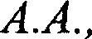  Ю.Е. Основы экономической тео- рии: Учебное пособие. М.: Рыбари, 2000.
- Иохин  Экономическая теория: Учебник. М.:  2000.
- История экономических учений: Учебник для спец. вузов / М.Н. Рындина, Е.Г. Василевский, В.В. Голосов и др. М.: Высшая школа, 1983. 559 с.
- Казаков А.П., Карчевский П.А. Реферат-дайджест учеб- ника Макконнелла К., Брю С. Экономикс: принципы, пробле- мы и политика. В 2 т. Пер. с англ. Изд.  М.: Республика, 1992; М.: Менеджер, 1993.
- Камаев В.Д. и  Практическое пособие к семинарским занятиям по экономической теории. М.: ВЛАДОС, 1998.
- Камаев В.Д. и др. Экономическая теория: Учебник. М.: ВЛАДОС, 1998.
- Козырев В.М. Основы современной экономики: Учеб- ник. М.: Финансы и статистика, 
- Короткое А.П. Преступление в сфере экономической деятельности как угроза экономической безопасности в Рос- сии: Научно-практическое издание. М.: ПРИОР, 2002.
- Куликов Л.М. Основы экономической теории:  пособие. М.: Финансы и статистика, 2001.
- Курс экономики: Учебник / Под ред. Б.А. Райзберга. М.: ИНФРА-М, 2000. Изд. 3-е доп. С. 716.

- Курс экономической теории. Общие основы экономи- че-ской теории, микроэкономика, макроэкономика, пере- ходная экономика: Учебное пособие / ред.  Сидорович.
- Курс экономической теории:  изд. 4-е перераб. и доп. Киров: АСА, 2000.

- Липсиц КВ. Экономика без тайн. М.: Дело ЛТД, 1993.
- Макконнелл  Брю С.Л.  принципы, проблемы и политика: В 2 т. Т. 1. М.: Республика, 1992.
-  макроэкономика: Практикум / Под общ. ред. Ю.А. Огибина. СПб.: ЛитерПлюс, 1997.
 Микроэкономика. Теория и российская практика: Учебник для студентов вузов, обучающихся по экономическим специаль- ностям и направлениям / Под ред. А.Г. Грязновой и А.Ю. Юдано- ва. М.: ИТД «КноРус», 
- Михайлушкин  Шимко  Основы экономики: Учебное пособие. СПб.: Бизнес-пресс, 2001.
- Мостовая Е.Б. Основы экономической теории: Курс лекций. М.: ИНФРА-М; Новосибирск: НГАЭиУ, 1997.
-  СВ., Некрасов В.Н., Овчинников В.Н., Сек- ретарюк Экономическая теория: Учебник. М.: ПРИОР, 2000.
- Мэнкью Н.Г. Принципы СПб.: Питер Ком, 
- Негиши Т. История экономической теории: Учебник / Пер. с англ.; под ред. Л.Л. Любимова и B.C. Автономова. М.: АО «Аспект Пресс», 1995.
- Основы экономической теории и практика рыночных реформ в России: Учебное пособие для вузов / Под ред. М.М. Загорулько, О.В. Иншакова, В.Н. Овчинникова. Изд. 2-е, пере- раб. и доп. М.: Логос, 1997.
 Основы экономической теории. Политэкономия: Учеб- ник / Под ред.  Москвина. М.: Эдиториал УРСС, 
- Основы экономической теории: Учебное пособие / Под ред. В.Д. Камаева. М.: МГТУ им. Н.Э. Баумана, 1996.
- Политэкономия (история экономических учений, экономи- ческая теория, мировая экономика): Учебник для вузов / Под ред. Д.В. Валового. М.: ЗАО «Бизнес-школа "Интел-Синтез"», 1999.
- Сакс Дж. Рыночная экономика и Россия / Пер. с англ. ВВСМРМ. М.: Экономика, 1994.
- Самуэльсон  Нордхаус В.Д. Экономика / Пер. с англ. М.: Лаборатория базовых знаний, 2000.
- Самуэльсон  Экономика. Вводный курс. Т.  М.: Ал- фавит, 1993.

- Теоретическая экономика. Политэкономия: Учебник для вузов Под ред. Г.П. Журавлевой и Н.Н. Мильчаковой. М.: Бан- ки и биржи, ЮНИТИ, 
- Тодаро М.П. Экономическое развитие: Учебник / Пер. с англ.; под ред. СМ. Яковлева, Л.З. Зевина. М.: Экономиче- ский факультет МГУ, ЮНИТИ, 
- Фишер  Дорнбуш Р.,  Р. Экономика / Пер. с англ. М.: Дело ЛТД,
- Хеше 77. Экономический образ мышления / Пер. с англ. М.: Дело, при участии изд-ва «Catallaxy», 1993.

- Хрестоматия по экономической теории / Сост. Е.Ф. Бо- рисов. М.: 
- Экономика. Учебник / Под ред. А.И. Архипова, А.Н. Несте- ренко, А.К. Большакова. М.: Проспект, 
- Экономика: Учебник. Изд. 3-е, перераб. и доп. / Под ред.  Булатова. М.:  2002.
- Экономика и право. М: ЮНИТИ, Закон и право, 1999.
- Экономическая теория. Задачи, логические схемы, ме- тодические материалы: Учебник для вузов / Под ред. А.И. Доб- рынина,  Тарасевича. СПб.: Питер, 2000.
- Экономическая теория: Учебник для вузов / Под ред. А.И. Добрынина, Л.С. Тарасевича. СПб.: СПбГУЭФ, Питер Паблишинг, 1997.
- Экономическая теория (политэкономия): Учебник / Под ред. В.И. Видяпина, Г.П. Журавлевой. М.: ИНФРА-М, 1997.
- Экономическая теория: Учебник для студ. высш. учеб. заведений / Под ред.  Камаева. Изд. 6-е, перераб. и доп. М.: ВЛАДОС,2001.
- Экономическая теория: Учебник для вузов. Ростов-на- Дону: Феникс, 2001; ИНФРА-М, 2000.

Учебное издание для вузов

Янова Валентина Васильевна

ЭКОНОМИКА
Курс лекций

Издательство «ЭКЗАМЕН»
ИД №05518от01.08.01
Гигиенический сертификат
№ 77.99.02.953.Д.005320.08.04 от 12.08.2004 г.
Редактор: В.И. Осипов
Дизайн обложки И/Р. Захаркина
Компьютерная верстка М.Ю. Шарапова
105066, Москва, ул. Александра Лукьянова, д. 4, стр. 1. www.examen.biz
E-mail: по общим вопросам: info@examen.biz; по вопросам реализации: sale@examen.biz тел./факс 263-96-60
Общероссийский классификатор продукции ОК-005-93, том 2; 953005 — литература учебная
Издание осуществлено при техническом содействии ООО «Издательство ACT»
Издано при участии ООО «Харвест». Лицензия № 02330/0056935 от 30.04.04.
РБ, 220013, Минск, ул. Кульман, д. 1, корп. 3, эт. 4, к. 42.
Республиканское унитарное предприятие
«Издательство «Белорусский Дом печати».
220013, Минск, пр. Независимости, 79. Заказ 1593.
Открытое акционерное общество
«Полиграфкомбинат им. Я. Коласа». 220600, Минск, ул. Красная, 23.
По вопросам реализации обращаться по тел.: 263-96-60

